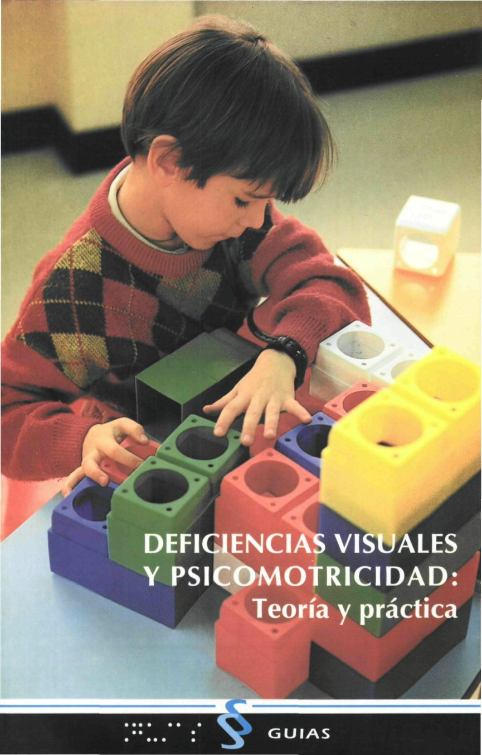
DEFICIENCIAS VISUALES Y PSICOMOTRICIDAD: TEORÍA Y PRACTICA

Pilar Arnaiz Sánchez

A José, Antonia y Mª Carmen

Es antinatural tratar al niño fragmentariamente. En cada edad es uno solo, y el mismo en vías de metamorfosis...

Henri Wallon

Diseño de Portada: RR.PP. y Comunicación de la ONCE Coordinación de la Edición: Sección de Cultura de la ONCE © Pilar Arnaiz Sánchez

© ONCE. Organización Nacional de Ciegos Españoles. Departamento de Servicios Sociales para Afiliados. Sección de Educación. I.S.B.N.: 84-87277-77-2 Depósito Legal: M- l9972-94
ÍNDICE

INTRODUCCIÓN

Capítulo 1: Psicomotricidad, ceguera y déficit visuales parciales

1. El niño con ceguera o con visión parcial

2. Características del desarrollo en los niños con ceguera

2.1. Desarrollo perceptivo

2.2. Desarrollo cognitivo

2.3. Características del desarrollo psicomotor en los niños ciegos

3. Psicomotricidad y deficiencia visual parcial

3.1. Características del desarrollo psicomotor

Capítulo 2: Un modelo innovador de intervención psicomotriz para sujetos con ceguera y con déficit visuales parciales

1. Una práctica psicomotriz integradora

1.1. Objetivos

1.2. Sistema de aptitudes del psicomotricista

2. Diseño de un programa de práctica psicomotriz

2.1. Contenidos que abarca el programa

3. Tratamiento de práctica psicomotriz

3.1. La sala de psicomotricidad y los espacios

Capítulo 3: La práctica psicomotriz como proceso de enseñanza / aprendizaje para niños con deficiencias visuales

1. Cómo implementar el programa de intervención en alumnos con ceguera

2. Desarrollo del modelo de intervención en niños con Deficiencias Visuales Parciales

Capítulo 4: Implementación y evaluación de un programa de práctica psicomotriz: un estudio empírico con sujetos con deficiencias visuales

1. Metodología

1.1. Sujetos

1.2. Instrumentos de medida

1.3. Procedimiento

1.4. Diseño

2. Discusión de los resultados

2.1. Análisis comparativo del grupo de ciegos (experimental) us. el grupo de videntes (control)

2.2. Análisis comparativo del grupo de deficientes visuales parciales (experimental) us. el grupo de videntes (control)

2.3. Análisis comparativo entre el grupo de control y el grupo experimental en los deficientes visuales parciales

3. Conclusiones

BIBLIOGRAFÍA

ANEXO I. Tablas

ANEXO II. Figuras

ANEXO III. Dibujos y protocolo de observación.
INTRODUCCIÓN

El presente libro trata de poner de manifiesto la relevancia de la Psicomotricidad en el contexto educativo, incidiendo en el tratamiento que de ella necesitan los sujetos con déficit visuales. Nos estamos refiriendo concretamente a la importancia de la intervención psicomotriz que deben recibir los sujetos con ceguera o con déficit visuales parciales.

Los niños con estos problemas, especialmente la población invidente, necesitan una atención especializada en cuanto a la práctica psicomotriz para que puedan desarrollar las capacidades inherentes a la misma. No debemos olvidar que las experiencias sensoriomotrices constituyen en las edades tempranas y en la edad infantil la mayor fuente de información y conocimiento para el niño, de la que extraerá numerosos aprendizajes.

En los niños con deficiencias visuales estas experiencias se ven acentuadas por el déficit en sí, y por la repercusión del mismo en la familia y en el ambiente que rodea al niño, que no es en ocasiones el más estimulante y educativo. Concretamente, las actividades ligadas al movimiento y todas las habilidades derivadas de él son las que se encuentran más deterioradas. Según hemos encontrado en nuestra investigación, estos problemas pueden ser menores en los niños con baja visión, aunque no se puede generalizar debido a que están en consonancia directa con la funcionalidad que le permiten los restos visuales que posean, la estimulación precoz recibida, el ambiente estimulador y no protector de su entorno, etc. En el caso de los sujetos con ceguera este problema se agrava, debido a que la vista es un factor decisivo a la hora de adquirir y desarrollar los patrones del movimiento.

El trabajo que aquí presentamos está compuesto por cuatro capítulos. En el primero hemos estudiado las características del desarrollo psicomotor de los niños ciegos y con baja visión, deteniéndonos y profundizando en cada uno de los aspectos que lo componen y que pueden ser relevantes para la evolución de estos niños. Dentro del capítulo y en el primer apartado hemos hecho un análisis de las principales investigaciones sobre el desarrollo perceptivo, cognitivo y psicomotor en los sujetos ciegos. Esta revisión conforma el marco teórico de nuestra investigación empírica. En el segundo apartado, el análisis se ha enfocado al estudio de las características del desarrollo psicomotor en los sujetos con baja visión.

El capítulo segundo muestra el modelo de práctica psicomotriz en el que nos hemos basado para diseñar el programa a los sujetos de nuestra investigación, un grupo de niños con ceguera y otro con deficiencia visual parcial, todos ellos de 4 a 6 años. El programa se fundamenta en el modelo de práctica psicomotriz de Aucouturier. La elección de dicho modelo se ha hecho por la concepción global que dicho autor tiene del individuo y por la originalidad con la que aborda la intervención dentro de la sala de psicomotricidad.

En el capítulo tercero se ofrece una muestra de cómo ha sido desarrollado el programa de psicomotricidad en los grupos objeto de nuestra investigación. Para su seguimiento se ofrece el relato de algunas sesiones en las que se plantean los objetivos, desarrollo, observaciones y comentarios de las mismas.

En el capítulo cuarto, estudio empírico, se plantean las condiciones en que ha sido aplicado el programa, el diseño utilizado para el control de los datos, los resultados y la discusión de los mismos, que nos llevan a las conclusiones.

Finalmente la bibliografía nos indica las fuentes a las que nos hemos dirigido y que han servido para la fundamentación de este trabajo.

Tres Anexos completan el trabajo. El primero referido a las Tablas de los resultados, el segundo a las figuras, y el tercero a los dibujos realizados por los niños en las sesiones.

Volver al Índice / Inicio del Capitulo
CAPITULO I

PSICOMOTRICIDAD, CEGUERA Y DÉFICIT VISUALES PARCIALES

INTRODUCCIÓN

Este capítulo está dedicado a la descripción de las características más importantes de las personas con deficiencias visuales. Así, en un primer apartado presentamos una descripción general del niño con ceguera o con deficiencia visual parcial. En un segundo punto abordamos las características del desarrollo de los niños con ceguera, revisando su desarrollo perceptivo, cognitivo y psicomotor. Al ser el desarrollo psicomotor uno de nuestros objetivos de estudio fundamentales, le dedicamos una mayor extensión que al resto. Finalmente y en un tercer punto, estudiamos las características del desarrollo psicomotor que pueden aparecer como consecuencia de una deficiencia visual parcial. De esta manera, haremos un breve análisis de los aspectos sensoriales y sensoriomotores, de la calidad del movimiento; del conocimiento del propio cuerpo y de los objetos, y de la orientación espacial, todos ellos directamente relacionados con las características psicomotoras de estos sujetos.

1. EL NIÑO CON CEGUERA O CON VISION PARCIAL

Fraiberg (1982), Hatwel (1966), Rosel (1980) y otros psicólogos han observado que por término general en el niño con déficit visuales, sobre todo en el ciego de nacimiento, se constata un ligero retraso en su desarrollo en cuanto a la adquisición de algunas conductas elementales. Entre ellas cabe destacar un relativo retraso en el desarrollo psicomotor, en la formación del esquema corporal y en las distintas capacidades inherentes a estas condiciones, tales como: percepción del espacio y relaciones espaciales (arriba-abajo, dentro-fuera, reversibilidad de desplazamientos y su representación); en las conductas simbólicas (juego, imitación, representación); en el conocimiento de los objetos y sus características de agrupación (formas, tamaños, sonidos, propiedades físico-matemáticas simples como ordenar, clasificar, operar sobre ellos); y en las sensaciones relativas al propio cuerpo (Palazesi, 1986).

Por este motivo, consideramos que favorecer en estos sujetos el desarrollo psicomotor y la formación del esquema corporal mediante la práctica psicomotriz, es de vital importancia. Importancia que se justifica por dos razones principalmente: la primera, porque la práctica psicomotriz puede prevenir los retrasos del ámbito psicomotor anteriormente citados; y, la segunda, porque es favorecedora de otras áreas de desarrollo, entre las que podemos citar: la cognitiva, la afectiva, la social (autonomía personal) y el lenguaje, todas ellas fundamentales para la adquisición de los aprendizajes básicos.

Desde la aparición de la Psicomotricidad en los años 60 hasta nuestros días, ha habido un gran número de autores (Picq Vayer, 1969; Bucher, 1975; Le Boulch, 1969; Defontaine, 1981; Soubiran, 1980, Aucouturier, 1985) que han considerado la educación psicomotriz como una técnica fundamental para el desarrollo evolutivo del niño, e indispensable en aquellos casos en los que se presentan trastornos de aprendizaje, motores, psicomotores, etc., como sucede en los sujetos con déficit visuales. Uno de los objetivos fundamentales de la psicomotricidad es, pues, conseguir una integración armónica de la personalidad, prevenir y corregir cualquier tipo de perturbación del aprendizaje o de la relación, las cuales se dan paralelamente a los trastornos psicomotores.

En la práctica, los resultados procedentes de diferentes estudios han comprobado que, tanto para los sujetos que tienen cierto retraso intelectual, como para los que presentan problemas motrices específicos, (hipotonicidad, problemas de orientación espacio-temporal, dificultad en la adquisición del esquema corporal), como puede ser el caso de la ceguera y la deficiencia visual parcial, la práctica psicomotriz es de vital importancia (Ajuriaguerra, 1984; Soubiran-Mazo, 1980; Arnaiz, 1983b, 1986; Cuenca y Rodao, 1984). Ello obedece a que un buen desarrollo psicomotor es la base para un aprendizaje adecuado, al influir notablemente la motricidad en el psiquismo del individuo, hasta tal punto que el desarrollo intelectual y la madurez del sistema nervioso están íntimamente relacionados. O dicho de otra manera, entre lo físico-fisiológico y lo intelectual existe una elevada conexión.

Desde este punto de vista, Lagrange (1976) afirma que el movimiento es el soporte que permite adquirir los conceptos abstractos, las sensaciones y las percepciones que proporcionan el conocimiento de cuerpo y, a través de él, el conocimiento del mundo que nos rodea. En este mismo sentido, Wallon (1925, 1959, 1978, 1979) ha estudiado la enorme importancia del movimiento en el desarrollo psíquico del niño. Su obra demuestra que la relación entre psiquismo y motricidad es muy elevada, tanto que el niño manifiesta a través del movimiento su vida psíquica, su relación con los demás y sus necesidades. Piaget (1969, 1975, 1977, 1979) también considera que el desarrollo psicomotor está directamente relacionado con el desarrollo cognitivo, destacando la gran influencia de ambos en la adquisición de los aprendizajes instrumentales.

Si hacemos un análisis comparativo de los rasgos que definen el desarrollo psicomotor de los sujetos con vista de los que no la poseen, encontramos que en el desarrollo psicomotor del niño vidente la vista es uno de los elementos esenciales que contribuyen al conocimiento del esquema corporal, a la adquisición de la prensión, la marcha, la organización del espacio y del tiempo (Defontaine, 1981). La vista es un receptáculo sensorial y una fuente de información y de estímulos que promueve actividades coordinadas y organizadas. En el caso de los niños ciegos y en menor escala en el de los niños con déficit visuales, los estímulos del exterior están considerablemente reducidos y empobrecidos. Como consecuencia de ello, y desde un punto de vista cualitativo, la exigüidad del campo de la prensión táctil, su carácter sucesivo y fragmentario y la necesidad de una síntesis final para reconstruir los objetos en su totalidad, hacen difíciles la comprensión de las relaciones espaciales y la estructuración de los elementos percibidos.

Asimismo, la falta de imitación visual provoca una deficiencia de la imitación general, de manera que el déficit visual va a empobrecer las experiencias personales del primer año y va a hacer más difíciles los aprendizajes de la etapa escolar de 4 a 6 años (Rosel, 1980). Igualmente, capacidades inherentes al ámbito sensoriomotor, tales como la exploración y la manipulación también se ven afectadas. Parece que al niño con ceguera le falta autoestimulación y no se beneficia del enriquecimiento del gesto procurado por la actividad circular, ya que no tiene la percepción visual de su propia producción. Como consecuencia de ello, el retraso y las dificultades producidas por los déficit visuales, especialmente por la ceguera, se manifiestan también en el plano de la orientación y en la actividad de exploración manual (Zeuthen,1985). Cognitivamente, la visión tiene un papel decisivo en lo concerniente a la orientación y a la organización del campo de acción, lo que influye decisivamente en la precisión del gesto y su rapidez. La toma de conciencia del niño con deficiencias visuales se vuelve más difícil al no contar con una percepción directa de las cosas. La noción del campo visual la adquiere por fenómenos sucesivos, ya que en lugar de visualizar, utiliza mucho más sus sensaciones táctiles: primero la mano y el brazo que construyen el espacio manual para los objetos de pequeñas dimensiones; luego el espacio braquial que determina todo lo que es posible alcanzar en el límite de la extensión del brazo; y, finalmente, el espacio cuando empieza a desplazarse.

No debemos olvidar en relación con lo inmediatamente expresado que con el tacto y las sensaciones plantares, el oído juega un papel muy importante. Esto se debe a que la percepción de los ruidos, la intensidad y su procedencia se asocian a las percepciones cinestésicas. A modo de ejemplo, reseñar cómo la resonancia de los pasos informa al ciego de todo lo que pasa a su alrededor.

Así pues y como se deriva de lo indicado, la falta de autoestimulación a nivel motor y sensorial puede frenar la elaboración del esquema corporal (Prieto Sánchez, 1984). Una cinestesia perturbada o incompleta retarda su elaboración, por lo que la práctica psicomotriz se necesita para reemplazar las informaciones visuales y conseguir un desarrollo más acorde (Ballesteros Jiménez, 1982). En general, podemos decir que las dificultades en el desarrollo psicomotor de los niños con problemas visuales producen: una alteración o falta de información exteroceptiva visual que unida a una insuficiente estimulación del medio familiar, reduce las experiencias motrices; grandes dificultades para la adquisición de la marcha, problemas en la postura y maratónicos; problemas de orientación espacial de significada importancia, ya que la adquisición del dominio del espacio es más tardía y obstaculiza las experiencias deambulatorias; un cierto retraso en la estructuración temporal como consecuencia de lo anterior y debido a la interacción constante existente entre la elaboración de la noción de espacio y de tiempo; una dificultad en la coordinación de las informaciones perceptivas y de su ajuste a la realidad exterior, ocasionada por la privación sensorial; la dificultad de percibir el espacio de modo preciso; un retraso en la construcción del esquema corporal y en el nivel de las adquisiciones de los primeros hábitos sociales como son vestirse, el aseo y la alimentación.

A causa de todas estas dificultades que pueden afectar gravemente al desarrollo psicomotor en los niños con dificultades visuales, consideramos que la Psicomotricidad se constituye en un elemento facilitador de un buen y armonioso desarrollo psicomotor, lo cual garantiza el acceso a los aprendizajes básicos en sus distintas conductas que podemos resumir en: esquema corporal, equilibrio, coordinación dinámica, organización y orientación espacial y estructuración espacio-temporal. Aunque la educación del ciego y de los niños con visión parcial no se diferencia esencialmente de la que se imparte a sujetos videntes, exige unos procesos de enseñanza-aprendizaje acordes a sus capacidades, especialmente en el caso de la ceguera. Cuando estos procesos no son tenidos en cuenta, suelen aparecer otras alteraciones como son las de índole psicomotor, que les impiden alcanzar una evolución óptima.

En las líneas siguientes trataremos de profundizar sobre estos temas. Nos referiremos, en primer lugar, a las características del desarrollo de los ciegos, haciendo mención especial de los estudios realizados sobre el desarrollo perceptivo, cognitivo y psicomotor de estos sujetos. Y en segundo, estudiaremos las características del desarrollo psicomotor de los sujetos con déficit parciales y sus posibles repercusiones en la evolución de los aspectos sensoriales y sensoriomotores, en la calidad del movimiento, en el conocimiento del propio cuerpo y en la orientación espacial.

2. CARACTERÍSTICAS DEL DESARROLLO EN LOS NIÑOS CON CEGUERA

Los estudios sobre los niños ciegos han demostrado la importancia que tiene la vista en el desarrollo, al permitir captar el ambiente de forma rápida y eficaz, y las consecuencias negativas que en el mismo puede ocasionar su ausencia, como sucede en el caso de la ceguera. Se ha comprobado que los niños con visión integran sus diferentes experiencias a una edad más temprana que los niños ciegos. No obstante, éstos pueden lograr una evolución muy similar a la de los videntes cuando llegan a comprender el ambiente que les rodea, la noción de objeto y la de persona, aunque tarden más tiempo y les resulte más difícil.

La ceguera tiene diferentes consecuencias en el desarrollo del niño. Se ha comprobado que un bebé ciego es más lento al intentar alcanzar algo de su ambiente que un bebé vidente. Probablemente no pueda coger un juguete hasta los 10-11 meses o incluso más tarde en otros casos, lo que sucede a los 5 meses en un bebé con vista normal. Sin embargo, es importante destacar que el retraso de un bebé ciego no se produce al dirigirse hacia el sonido (esto lo hace a la misma edad que un bebé vidente). La dificultad para él radica en que antes de dirigirse al objeto tiene que lanzarse al espacio, es decir, tiene que saber que allí existe algo. El problema para el bebé ciego es que el sonido no le dice que allí hay un objeto tangible en la misma dirección que lo hace la vista para el vidente, porque sólo a través de la experiencia aprendemos que los sonidos vienen de algo tangible. Consecuentemente, la movilidad puede verse afectada e incluso presentar algún retraso; o aparecer ciertas actividades autoestimulantes; o conductas estereotipadas y deficitarias como son los «cieguismos» (Lucerga, 1992), tipos de comportamiento psicomotor caracterizados por balanceos y giros estereotipados, por una marcha particular y por movimientos faciales o cervicales parecidos a algunos tics
(Ajuriaguerra, 1973; Illinghworth 1978).

Coll Porta (1985) ha constatado además que muchos niños ciegos, que no han recibido estimulación precoz, sufren «cieguismos» desde el primer semestre de la vida, éstos se caracterizan por: «rocking cefálico», frotación de los globos oculares, balanceos, movimientos laterales del cuerpo, golpeteo rítmico de las manos, ruidos guturales, risa y sonrisa inmotivada, pasividad exagerada, ecolalia, verbalismo, y habla en tercera persona antes de poder adquirir la noción del yo. Aunque las manifestaciones de estos déficit son iguales, las causas que los producen no son las mismas en la ceguera que en los sujetos con falta de estimulación. En general, los «cieguismos» aparecen por condiciones de baja estimulación y falta de experiencias, problemas de adaptación, de aprendizaje, desajuste en las etapas transicionales del desarrollo y por relaciones patológicas entre padres e hijos. También se producen por miedo, inseguridad, excitación e inactividad. Muchos de estos comportamientos existen igualmente en los niños videntes pero desaparecen mucho antes. Esto explica que este tipo de deficiencias se hayan encontrado en niños videntes institucionalizados.

En las líneas siguientes analizaremos distintas facetas que afectan al desarrollo general del niño ciego, haciendo un recorrido desde el desarrollo perceptivo hasta llegar al desarrollo psicomotor.

2.1. Desarrollo perceptivo

En términos generales se puede afirmar que el rendimiento que los niños ciegos obtienen en tareas táctiles y auditivas es inferior al de los videntes. Se ha comprobado que dicha inferioridad tiende a desaparecer conforme los ciegos van creciendo y recibiendo una instrucción adecuada.

¿Por qué sucede esto?. Se ha comprobado que la vista tiene como uno de sus objetivos fundamentales ayudar a integrar las diferentes modalidades sensoriales y comprender las variadas informaciones que recibimos de los sentidos. Un niño sin problemas de visión puede contemplarse las manos cuando sostiene un juguete en ellas, a la vez que puede manipularlo, sentirlo y escuchar el sonido que emite si es sonoro. En el niño ciego no sucede toda esta secuenciación, no integrando de igual forma las impresiones que le produce ese mismo juguete en cuanto a textura, forma, tamaño, manejabilidad, sonoridad, etc. La visión es un sentido que rápidamente unifica estas sensaciones y pone en relación un sentido con otro. En los niños ciegos no existe este elemento unificador y las tareas que dependen de él están mermadas. Este retraso todavía es mayor cuando la tarea es compleja y exige establecer relaciones —orientación espacial—; o procesar información a través de dos o más modalidades. En el caso de tareas perceptivas sencillas como peso, sonido y textura, la actuación de los niños ciegos es equiparable a la de los videntes.

Conforme el niño ciego se hace mayor y va dominando el mundo perceptivamente, extrae el significado de las experiencias sensoriales y disminuye su retraso respecto a los videntes. Cabe resaltar, no obstante, que captar el mundo perceptivo sin la vista es más difícil y más lento que con ella, puesto que se requiere la utilización del resto de los sentidos de una forma más eficaz. Una vez conseguido esto, da la sensación de que los sujetos ciegos tienen una mayor agudeza sensorial que los con vista, lo cual no es cierto. Lo que sucede es que utilizan la información sensorial relevante y hacen mejor uso del resto de los sentidos cuando integran la información que normalmente es asequible por la modalidad visual. En general y a modo de síntesis podemos establecer tres tipos de factores que retrasan el desarrollo perceptivo del niño ciego. Estos son:

a) Retraso en los movimientos de dirección y orientación hacia los objetos y retraso para iniciar el movimiento por sí mismo.

b) Cierta preferencia por ocupar el tiempo en movimientos estimulantes en lugar de explorar el espacio.

c) Uso menos eficaz del resto de los sentidos por la falta de integración sensorial antes indicada.

2.2. Desarrollo cognitivo

La carencia de desarrollo perceptivo en los niños ciegos viene unida a una serie de factores que Lowenfeld (1964) atribuye a tres causas generales que retrasan el desarrollo cognitivo de los ciegos:

1) La primera hace alusión al rango y a la variedad de experiencias disponibles que aparecen restringidas normalmente en estos niños, porque sus sentidos no pueden proporcionarles la información y la experiencia directa de la misma manera que lo hace la vista.

2) La segunda tiene que ver con las habilidades del conocimiento que también son algo deficitarias y afectan a las oportunidades para experimentar y tener contactos sociales.

3) Y la tercera, hace referencia a la escasa percepción del espacio que los rodea, hecho que determina que el control que tienen de su ambiente y de sí mismos sea inferior al del niño sin problemas visuales.

Dentro del desarrollo cognitivo hemos incluido diversos aspectos como son la inteligencia, el conocimiento e imagen mental de los objetos y la noción que de sí mismo tiene el ciego, que a continuación comentaremos.

2.2.1. La inteligencia

Los diversos estudios realizados por Tillman (1967, 1973) demostraron que las puntuaciones medias en CI (test de WISC) de los niños ciegos difieren significativamente de las de los videntes. En la escala verbal del WISC, el autor encontró un CI medio de 92 para 110 niños ciegos de edades comprendidas entre los 7 y los 13 años, en comparación a un CI de 96,5 para un grupo control de videntes. En un estudio más pormenorizado de los datos vio que los niños videntes eran superiores a los ciegos en tareas de comprensión y semejanzas. Por el contrario, las diferencias no eran significativas en el caso de las escalas de información, aritmética y vocabulario. Tillman puso, pues, de relieve que los niños ciegos pueden ser realmente superiores a los videntes en tareas que requieren un tiempo limitado, mientras que fallan al integrar los hechos diferentes que aprenden. Así, por ejemplo, al pasarles la prueba de Información de la Escala de Weschler observó falta de integración de cada ítem del subtest con el resto de la prueba. Si bien los niños ciegos no puntuaron bajo en los otros ítems tales como los que se refieren al cálculo o al vocabulario, sí lo hicieron en los ítems de comprensión, lo que se explica por su dificultad para relacionar diferentes fuentes de información.

2.2.2. Los objetos

En cuanto a la percepción y conocimiento de los objetos, podemos decir que los niños ciegos se dirigen a los objetos más tarde que los videntes y lo mismo sucede en cuanto a la edad de alcanzarlos. El origen de este retraso guarda relación con la tardanza en empezar a moverse y a desplazarse.

Estos dos motivos reducen el contacto de estos niños con los objetos cercanos y lejanos y lo limita a que sea fundamentalmente a través del tacto. Dicho sentido, a diferencia de la vista, no puede ser utilizado para reconocer en un momento un objeto. O expresado de una manera muy gráfica pero que viene al caso en este momento, de un vistazo; es decir, no proporciona una visión general y rápida del objeto. El niño ciego tiene que tocar una parte del objeto, luego otra hasta captarlo. Se trata de una exploración secuencial mucho más lenta y que presenta problemas a la hora de comprender la dimensión total de los objetos y relacionar una parte con otra.

Otra característica a destacar en el desarrollo del niño con ausencia de visión viene determinada por el tipo de información que le proporciona la percepción auditiva. La información auditiva recibida a través del oído presenta rasgos diferenciadores respecto a la información visual, que pueden retrasar la evolución de estos niños. En primer lugar, hemos de considerar que los sonidos raramente son continuos, mientras que la visión sí lo es. Se puede oír un sonido un minuto y estar otro sin oírlo, lo que no significa que el objeto haya dejado de existir, resultándole difícil entonces al niño sin visión comprender que aunque el sonido ya no esté, el objeto sigue existiendo. A este respecto Fraiberg (1981) afirma que los niños ciegos no alcanzan el concepto de objeto (capacidad para representarlo e imaginarlo en su ausencia) hasta los 3-5 años. Según Lewis (1991) podemos conocer la comprensión que el niño ciego tiene de los objetos si observamos sus juegos. En general, son menos constructivos, manipulativos e imaginativos que los de los niños que ven, quienes durante el segundo año de vida inician los juegos imaginativos y simbólicos.

En segundo lugar, los niños sin vista rechazan iniciar juegos que no se parezcan a los reales, como por ejemplo jugar a las muñecas o con animales, porque no se parecen a los seres reales, no tienen su mismo tacto, ni olor y no hacen los mismos sonidos. En cambio, un niño sin problemas visuales no tiene ninguna dificultad en relacionarlos con la realidad cuando los ve. El niño ciego que está en la etapa de organizar sus experiencias reales, al no concordar la información que recibe a través de los otros sentidos con la realidad, encontramos que sus juegos carecen de fantasía y son repetitivos.

A modo de resumen, podemos decir que la comprensión del mundo de los objetos por parte del niño ciego es diferente a la del niño vidente y, en muchos casos, permanece así hasta la vida adulta. La vista tiene una función unificadora que permite que lo visto sirva de experiencia y pueda ser anticipado. En el caso de ausencia de visión, la información táctil y auditiva dificulta la anticipación de los sucesos y de las reglas que los rigen.

2.2.3. Noción de sí mismo y de otras personas

Los bebés ciegos entran en contacto con las personas antes que con los objetos, debido a que no pueden mirar a su alrededor y experimentar visualmente; oyen hablar a las personas antes que pueden manipular los objetos. Las edades de reacción diferenciada ante personas familiares y personas extrañas son aproximadamente las mismas en los niños con y sin visión, aunque hay casos de niños ciegos en los que este desarrollo tarda más tiempo o incluso no se produce nunca.

Los niños videntes pueden sacar mucho provecho de rutinas familiares y experiencias en el cuidado y en el juego, mientras que los niños ciegos tienden a aferrarse a experiencias rutinarias y familiares. Hasta que comienza a dirigirse a los objetos el bebé ciego sólo experimenta los objetos de su alrededor si se le lleva hacia ellos o si sus padres se los llevan ante él. El niño ciego no realiza gestos o ruidos de petición hacia objetos que están fuera de su alcance, hasta que se da cuenta de que tienen una ubicación concreta y que puede utilizar a las personas para que se los dé. Pueden ignorar incluso cosas que nosotros damos por sentado, como por ejemplo, que tenemos dos manos. Al no poder percibir el cuerpo de otras personas de un vistazo, ni verse a sí mismo en un espejo, sino solamente tocar diferentes partes del mismo, tiene muchas dificultades para comprender que todas las partes se relacionan entre sí, aunque muchas de sus acciones estén centradas en su propio cuerpo.

Para acabar este apartado podemos decir que la comprensión que tiene el niño ciego de sí mismo y de otras personas como entidades separadas —aunque compartiendo determinadas características que los distinguen de los objetos— se produce con mayor lentitud que en el niño vidente.

2.3. Características del desarrollo psicomotor de los niños ciegos

Los retrasos del desarrollo psicomotor de los niños con ceguera es un problema que siempre ha preocupado a los educadores de estos niños, debido a su implicación con el resto de los aprendizajes.

Los estudios referentes al desarrollo psicomotor en esta población evidencian retraso en las distintas conductas psicomotoras. Asimismo, indican la existencia de problemas relacionados con el aprendizaje motor. En términos generales podríamos decir que son problemas derivados de la dificultad para percibir el espacio táctilcinético y auditivo. Según diferentes autores (Lowenfeld, 1964; Fraiberg, Siegel y Gibson, 1966; Cratty y Sams, 1968; Adelson y Fraiberg, 1976; Martínez, 1978 y Hill y Blasch, 1987) estos problemas se materializan claramente a la hora de realizar tareas tales como:

a) Reconocer el ambiente debido a la percepción fragmentada del mismo y a la falta de «feedbak» con el mundo exterior.

b) Establecer el concepto de objeto y el de su permanencia a causa de los problemas que tiene el niño ciego para localizar, identificar y alcanzar los objetos por el sonido, hecho que produce una menor interacción entre el niño y los objetos que lo rodean, retrasando también la motricidad intencional.

c) Desarrollar el esquema corporal y los conceptos espaciales, los cuales son de vital importancia para determinar la posición relativa entre el cuerpo y los objetos.

d) Establecer patrones motores.

e) Y, conocer el ambiente y poderse desenvolver en él sin miedo en los desplazamientos, evitando la pasividad e inmovilidad en los juegos y la sobreprotección de los padres.

Cratty y Sams (1968) creen que la solución a muchos de estos retrasos hay que buscarla en el origen del conocimiento y del desarrollo de la imagen corporal, concepto que asimilan al de esquema corporal. Para estos autores, la formación y elaboración del mismo ayuda notablemente a conocer las partes del cuerpo y sus movimientos, así como determina un buen afianzamiento y evolución de la lateralidad y de la direccionalidad. Estos autores consideran que un buen conocimiento del cuerpo y un esquema corporal afianzado se constituyen en elementos fundamentales para el desarrollo de la inteligencia.

En esta misma línea, Hill y Blasch (1980) y Hill (1981) consideran que los conceptos espaciales, sobre todo los posicionales y los relaciónales, tienen un papel decisivo en la evolución del esquema corporal. Pereira (1990) considera que en el caso de los niños ciegos el desarrollo psicomotor y el equilibrio están directamente relacionados con la capacidad de orientación espacial y con el conocimiento del propio cuerpo. Haciendo una revisión del resto de conductas que integran el desarrollo psicomotor considera básico para la evolución del mismo los siguientes aspectos:

a) La adquisición de los conceptos espaciales, el conocimiento de la situación, la relación entre las distintas partes del cuerpo y la forma en que estos conceptos pueden traducirse externamente.

b) El conocimiento del centro de gravedad del cuerpo, de la base de apoyo, de los patrones de movimiento y de lo que los rodea.

c) La habilidad para distribuir uniformemente el peso del cuerpo en el movimiento.
d) La autoprotección de que son objeto, la cual obstaculiza el libre movimiento.

e) La incomprensión de sus necesidades especiales.

f) Y la importancia dada por la familia y los maestros a los aprendizajes motores.

Es imprescindible destacar aquí, la incidencia que tienen los sistemas vestibulares, visuales y táctiles en el retraso del desarrollo del equilibrio de los sujetos con ceguera. La distorsión que presentan en sus sistemas vestibulares, hace que no posean un buen equilibrio ni un conocimiento apropiado de los conceptos de verticalidad. Como consecuencia de ello, la alineación segmentaría de su cuerpo no es la adecuada y no controlan eficazmente sus habilidades motoras primarias. Pereira, además de las mencionadas características del desarrollo psicomotor de los ciegos, señala una serie de propuestas orientadas a conseguir un armonioso y equilibrado desarrollo psicomotor en los niños ciegos. Estas son:

a) Propiciar una adecuada estimulación auditiva, cinético-táctil, visual y propioceptiva.

b) Proporcionar experiencias psicomotoras a través de las que pueda unificar e integrar aprendizajes significativos.

c) Considerar la psicomotricidad como un espacio rico con diferentes tipos de estímulos sensoriales en un clima de seguridad, que respete el deseo de movimiento del niño en un ambiente pedagógico adecuado.

2.3.1. Postura y movilidad

Una de las conductas del desarrollo psicomotor en la que el niño ciego suele presentar mayor retraso es en la adquisición de la postura y la movilidad, especialmente cuando las posturas y los movimientos tiene que iniciarlos por él mismo.

En el niño con vista los movimientos parecen surgir de la curiosidad visual, como sucede en el caso de sentarse y mirar alrededor o caminar dirigiéndose hacia algo en el otro extremo de la habitación. De esta manera, la visión posibilita la movilidad y otros tipos de conductas motoras autoiniciadas. Muy pronto, el niño sin problemas visuales tiene oportunidades para experimentar la relación entre las diferentes partes de su cuerpo, puede ver a otras personas que se relacionan entre sí y, casi seguro, ha tenido experiencias de mirarse en el espejo. Por el contrario, la atracción visual hacia el objeto no está presente en el niño ciego retrasándose su movilidad, ya que los sonidos no le trasmiten, hasta más tarde que al niño vidente, que existen cosas que puede tocar. A consecuencia de ello, las experiencias de un niño ciego son distintas a las del con vista, puesto que al no tener estas mismas vivencias, no puede integrar de la misma manera sus experiencias táctiles, auditivas y anestésicas. Hasta el momento en que alcanza la posibilidad de explorar el mundo, tiene pocas oportunidades de aprender de él. En ausencia, pues, de estímulos visuales no tiene ningún incentivo fuerte que le impulse a gatear o a andar, iniciándose la marcha mucho más tarde que el niño con vista. Así, en el bebé ciego presentan retraso conductas tales como darse la vuelta, levantarse para apoyarse en sus brazos cuando está boca abajo o ponerse de pie y caminar. En cambio, parece que no tiene muchos problemas para sentarse o andar cuando otra persona lo coge de las manos o para estar de pie solo (Leonhardt, 1992).

¿Cómo se justifican estos dos tipos de respuestas? La explicación viene dada por la diferencia entre estas dos conductas. Mientras que las primeras son de iniciativa propia, las segundas requieren el mantenimiento de una posición que ya ha sido adquirida. De este modo, podemos afirmar que los movimientos autoiniciados son los que suelen estar más retrasados en el niño ciego, al ser la vista esencial para su aparición y desarrollo.

Un estudio empírico realizado por Fraiberg (1982) nos indica que los niños ciegos adquieren la marcha hacia los 21 meses. Conforme aumenta su capacidad para moverse, dice la autora, mejora su capacidad para dirigirse a las fuentes de sonido. Pero no debemos olvidar que si queremos que un niño sin visión aprenda a andar y pretendemos que su marcha sea correcta y lo más coordinada posible, es necesario que se le enseñen todas las posturas y cada una de ellas, porque por la falta de visión las efectúa mal —por ejemplo, su forma de andar a edad avanzada es parecida a un bebé de pocos meses con los pies ligeramente separados y los brazos extendidos—, e incluso puede llegar a no adquirirlas. Por tanto, si no se corrigen estas posturas desde el inicio, permanecerán en la vida adulta.

2.3.2. Coordinación dinámica y equilibrio

Como se ha indicado anteriormente, en el niño ciego cualquier cosa que frene su limitado acceso a la estimulación externa tiene gran importancia, porque le impide adquirir información objetiva sobre hechos y objetos de su entorno, favoreciendo la pasividad y la subjetividad y poniendo en peligro el desarrollo inicial del ego. Por tanto, el modelo de desarrollo psicomotor en el niño ciego requiere mucha atención, porque los períodos de retraso representan períodos con graves riesgos para el desarrollo posterior. Indudablemente, la falta de retroalimentación visual afecta al equilibrio, a la coordinación motora y proporciona menos posibilidades de imitación.

La estilumación externa que sirve de motor y provoca movimientos de extensión de la mano o del tronco, y mediante éstos el inicio de la locomoción, queda reducida cuando existen déficit visuales. Así por ejemplo, el sonido no proporciona un estímulo para la extensión intencionada de la mano, retrasándose la conducta relacionada con la consecución de un objeto hasta los últimos momentos del primer año, mientras que para los videntes estas conductas se suceden muy pronto.

Se puede decir, pues, que en el desarrollo psicomotor del niño ciego se producen altibajos. Encontramos que mantiene la cabeza en posición vertical o en un asiento con respaldo en los primeros momentos de la infancia y, en cambio, no lo hace cuando está apoyado sobre el estómago durante los primeros 5 meses. Andar a gatas se produce con un retraso claro, parece como si se hubiese detenido el desarrollo. Y hay que esperar hasta el final del primer año para que los niños ciegos den algunos pasos cogidos de las manos y puedan estar de pie dentro de los márgenes de los niños videntes, aunque las medias indican un retraso de dos meses. Así, y a modo de resumen, indicaremos que el desarrollo psicomotor de los niños ciegos, desde el nacimiento hasta los 2 años, se sucede de la siguiente manera:

a) La pauta regular de desarrollo es distinta de la del niño con vista normal.

b) La maduración neuromuscular que afecta a las posturas, se produce dentro del margen de edad de los videntes.

c) Aunque la maduración neuromuscular esté dentro de los márgenes de maduración del niño vidente, sin embargo existe un retraso considerable en la movilidad autoiniciada y en la realización de posturas estables.

2.3.3. Percepción auditiva

La visión constituye para el niño vidente un incentivo, un aliciente que actúa desde la distancia. La temprana coordinación entre ojomano posibilita extender la mano hacia lo que vemos y queremos, estableciéndose progresivamente los campos del brazo y del cuerpo que permiten coger con la mano, determinando que progresivamente el niño se mueva de un lugar a otro para coger lo que ve.

La coordinación oído-mano, es decir, extender la mano hacia un objeto invisible distante, siguiendo pistas únicamente sonoras, ocurre normalmente a finales del primer año, tanto en el caso del niño ciego como en el del que no lo es. Mientras que el sonido que viene de lejos no pueda constituir un atractivo y el niño ciego no trate de alcanzar y buscar lo que oye, seguirá inmóvil en su postura sedente o erecta. Sólo cuando ha conseguido cierta práctica en tender la mano hacia lo que oye, comienza a andar a gatas y a caminar, configurando poco a poco el mapa del mundo concreto que le rodea.

El prolongado período de inmovilidad durante el primer año de vida representa una sería amenaza para el desarrollo del ego del niño ciego, que disminuye su capacidad de explorar con independencia, de descubrir por sus propios medios las reglas objetivas que gobiernan las cosas y los sucesos del mundo exterior. En un programa realizado por Fraiberg (1982), cuya base fundamental era la unión entre el tacto y el sonido centrado en la relación padre-hijo y en las experiencias proporcionadas al niño a través del juego, se consiguió reducir el margen cronológico entre la realización de posturas y la movilidad en comparación con otro grupo de niños ciegos. Sin embargo y a pesar de estas mejoras, parece poco probable que se pueda eliminar completamente este retraso, puesto que el sonido no presenta las mismas ventajas adaptativas que la vista.

2.3.4. Adquisición del «yo» e imagen corporal

El retraso del niño ciego en la adquisición del «yo» en cuanto a concepto y forma estable, parece estar relacionado con los grandes problemas que encuentra para construir una autoimagen sin contar con la vista. El niño ciego tiene que encontrar un acceso a la autorepresentación sin utilizar el único órgano sensorial que está especialmente adaptado para realizar la síntesis de todas las percepciones y de los datos del yo.

En la infancia, la mayoría de estos datos sobre el yo quedan integrados en el esquema corporal gracias a que la experiencia se somete a comprobaciones visuales. Un ejemplo nos lo proporcionan las manos. A través de los numerosos experimentos realizados por el niño antes de los 6 primeros meses de edad, el niño comprende que la mano que atraviesa su campo visual, que coge un objeto, que se lleva a la boca es parte de él mismo, es un instrumento que puede controlar. Cuando juega con ellas ante sus ojos, está haciendo descubrimientos de sí mismo.

En todos estos casos, es la visión la que da unidad a las formas y aspectos inconexos de las manos y consigue dar a éstas una sensación elemental de ser partes del «yo». La imagen corporal se construye a través del descubrimiento de las partes y de la progresiva organización de las mismas para formar imágenes coherentes. A la hora de construir la imagen corporal, la visión ofrece una ventaja única que ninguna otra experiencia sensorial puede equiparar; la imagen es una réplica exacta y por su propia naturaleza puede unir en un solo precepto de la memoria todos los atributos, llegando a formar un todo. Cuando se tiene delante la imagen, no hace falta reconstruirla uniendo sus distintas partes.

El niño ciego no tiene ninguna modalidad sensorial que pueda ofrecerle una réplica de su propio cuerpo o de las partes de éste, por lo que se ve obligado a construir una imagen a partir de los componentes de la experiencia no-visual a que tiene acceso. Dichos componentes no le permiten conseguir la suma de las partes, o sea, la totalidad corporal, a través de una referencia objetiva. Su experiencia auditiva, vocal, cenestésica y locomotriz le darán una sensación de la sustancialidad y de la autonomía de su propio cuerpo, pero estas modalidades sensoriales lo vinculan a una experiencia egocéntrica de su cuerpo y no le permiten llegar con facilidad al concepto de sí mismo como objeto, condición indispensable para la construcción del «yo». La autoimagen —que según Zazzo (1948) es un doble, una réplica— o la imagen en un espejo de la propia persona, es literalmente una imagen de sí mismo, por muy desfigurada que esté. El «yo» es una externalización de esa imagen en una comunidad de imágenes, cada una de las cuales es un «yo».

En el caso del niño ciego no hay un sentido que pueda realizar la función de la vista en cuanto reduplicador de la imagen corporal. El nivel de deducción que debe alcanzar un niño ciego para llegar al «yo» no-sincrético es superior al que necesita el niño con visión normal. A partir de la conciencia de sí mismo el niño ciego tiene que deducir que hay en ella un carácter común en la conciencia de otros que también son «yo». Tiene que construir un mundo de objetos humanos, cada uno de los cuales es un «yo» para sí mismo, y para ello debe otorgar sustancialidad y carácter del «yo» a estos objetos humanos que tienen atributos semejantes a los suyos. Y tiene que hacerlo sin contar con la imagen visual, la única modalidad sensorial que podría describir los aspectos comunes y generales que llevan al concepto del «yo». Sin embargo, cuando llega al yo de forma estable y cuando se representa a sí mismo en el juego a través de una muñeca o de un compañero imaginario, está exteriorizando una forma de sí mismo, reconstruyéndose a sí mismo en cuanto objeto.

La ruta que lleva al niño ciego al «yo» y a la auto representación está llena de dificultades y muchos niños no llegan al final. En la edad escolar hay muchos que no han incorporado a su vocabulario el «yo» ni ningún otro pronombre de autorreferencia.

2.3.5. Desarrollo y elaboración del esquema corporal en los niños ciegos

El primer objeto que el niño percibe es su propio cuerpo y a través de él toda una serie de sensaciones entre las que cabe destacar las de satisfacción, dolor, movilizaciones, desplazamientos y las sensaciones visuales y auditivas. De esta manera, el cuerpo se convierte en un medio de acción, de conocimiento y de relación.

La construcción del esquema corporal, es decir, la organización de las sensaciones relativas al propio cuerpo con los datos del mundo exterior, juega un papel fundamental en el desarrollo del niño, ya que dicha organización es el punto de partida de sus diversas posiciones de acción. Se elabora por medio de la maduración nerviosa, la evolución sensorio motriz y en relación con el mundo que nos rodea, integrado por los objetos, el espacio y los otros.

El desarrollo está asociado, en todos los casos, a la maduración nerviosa (mielinización de las fibras nerviosas y regido por la ley céfalo-caudal y próximo-distal. Así, la cabeza y el tronco se forman antes que las piernas y los brazos van alargándose progresivamente hasta que se desarrollan las manos y los dedos. Funcionalmente, el proceso es el mismo: se adquiere antes el uso de manos y éstas son utilizadas de forma global antes de coordinar y controlar los movimientos de los dedos. Unida a la experiencia vivida, la maduración nerviosa permite el paso progresivo de la actividad indiferenciada a la actividad consciente y diferenciada.

El esquema corporal es el resultado complejo de la actividad cinética, siendo la síntesis de todos los mensajes, de todos los estímulos y de todas las acciones que permiten al niño diferenciarse del mundo exterior y construir su yo como sujeto de su propia existencia. Tiene su origen en la experiencia de ser manipulado, en las sensaciones cenestésicas, táctiles y visuales que se desprenden de las diversas actividades de exploración del mundo exterior por parte del niño. Puede ser definido en el plano educativo como la clave de la organización de la personalidad, manteniendo la consciencia, la relación entre los diversos aspectos y los diversos niveles del yo.

Siguiendo los grandes períodos de desarrollo trazados por la psicología del desarrollo, hemos establecido las siguientes etapas de elaboración del esquema corporal:

a) Desde el nacimiento hasta los 2 años.

En esta etapa del inicio de la vida, el niño empieza, en primer lugar, a enderezar y a mover la cabeza (reflejos nucales). A continuación endereza el tronco, lo que le conduce a la primera postura: la estación sedente que facilita la prensión. Seguidamente, la individualización y el uso de los miembros posibilita la reptación y el gateo. Por consiguiente, al aumentar las posibilidades de acción, el niño empieza a descubrir y conocer el mundo que le rodea.

b) Segunda etapa o período global (2-5 años)

Las leyes psicofisiológicas anteriormente indicadas siguen vigentes. A través de la acción y gracias a ella, la prensión se hace cada vez más precisa, asociándose a los gestos y a una locomoción cada vez más coordinada. La motilidad y la cenestesia, que van íntimamente asociadas, permiten una diferenciación crecientemente diferenciada y precisa de todo el cuerpo.

c) La tercera etapa o período de transición (5-7 años)

Se inicia a partir de los 5 años. El niño pasa del estadio global y sincrético al de la diferenciación y del análisis, o dicho de otra forma, de la actuación del cuerpo a la representación de las partes de éste. La asociación de las sensaciones motrices y cinestésicas a los otros datos sensoriales, especialmente los visuales, permite pasar progresivamente de la acción del cuerpo a la representación. Como consecuencia de ello, se produce el desarrollo de las posibilidades de control postural y respiratorio, la afirmación definitiva de la lateralidad, el conocimiento de la derecha y la izquierda y la independencia de los brazos en relación al tronco. A esto hay que añadir que la presencia del adulto es un factor decisivo en el establecimiento de los diversos modos de reacción consigo mismo y con el mundo de su entorno.

d) De los 7 a los 11 años

En este período se produce la elaboración definitiva del esquema corporal. Gracias a la toma de conciencia de los diferentes elementos corporales y al control de su movilización con vistas a la acción, se desarrollan e instalan diferentes conductas. Las posibilidades de relajamiento global y segmentario aumentan, lográndose la independencia de los brazos y las piernas con relación al tronco y la trasposición del conocimiento de sí mismo al conocimiento de los demás. El logro de todas estas adquisiciones hace posible que se desarrollen las diversas capacidades de aprendizaje, así como la relación con el mundo exterior. El niño tiene ya los medios para conquistar su autonomía. Su relación con el adulto irá haciéndose cada vez más distanciada hasta llegar a compartir las responsabilidades y la cooperación. La elaboración del esquema corporal sigue hasta los 11 años, siguiendo siempre las mismas leyes. En todo este proceso no se puede separar la motricidad del psiquismo, ya que los dos aspectos son indisociables del funcionamiento de una misma organización.

Veamos ahora qué sucede en el caso de los niños ciegos y cómo se desarrolla todo este proceso.

El conocimiento del cuerpo por parte del niño ciego depende de las experiencias de aprendizaje que haya tenido y de la información que éstas le hayan producido. Los educadores de los niños ciegos han comprobado que éstos disponen de una información mucho menos exacta sobre sí mismo, sobre sus movimientos y sobre la relación con los objetos que le rodean, de la que disponen sus compañeros videntes. Además, tienen una idea vaga de cuál es o no es una parte de su cuerpo, e incluso manifiestan alguna dificultad para percibir y tener conciencia del mismo.

En nuestra experiencia de trabajo con distintos sujetos con déficit —deficiencia mental, síndrome de Down, trastornos de aprendizaje, parálisis cerebral, (Prieto, 1984; Arnaiz, 1982)— hemos comprobado que el conocimiento del cuerpo es primario y que se debe dar antes de abordar otros tipos de aprendizajes y, sobre todo, los escolares propiamente dichos.

Existe una marcada relación entre los atributos del movimiento y las percepciones corporales. Esto significa que el niño puede identificar las partes de su cuerpo en la medida que es capaz de moverlas y accionarlas muy activamente. Antes de que el niño se lance a captar los conceptos más simples del mundo espacial, es necesario que se descubra él mismo (espacio postural), para luego poder descubrir el espacio cercano a él y el más lejano (espacio circundante) y los objetos que le rodean.

El esquema corporal abarca «la capacidad de movimiento y las impresiones sensoriales resultantes de estos movimientos... Mide la habilidad del niño para mostrar las partes de su cuerpo, para reconocer su silueta entre varias, dibujar un niño de aproximadamente su edad o construir un maniquí» (Cratty, 1968,).

Un dato muy importante a destacar es la importancia que tiene la relación entre el desarrollo de la personalidad y la buena elaboración del esquema corporal. Esto significa que entre los 0-7/8 años, el modo de percibir del niño se desarrolla desde la totalidad corporal a las partes. Podemos decir que el niño es un todo, en el que la sensaciones motrices, afectivas y cognitivas actúan íntimamente imbricadas, conformándose la personalidad como resultado de todas ellas. De esta manera, en el desarrollo del niño el cuerpo debe ser considerado como un vehículo esencial para su actividad motora, en el que los sentimientos están relacionados con la cantidad y calidad de movimientos que es capaz de realizar. El grado de competencia motriz del niño, a estas edades, influye en la personalidad, manifestándose en la edad temprana, media y adulta. En el caso de los niños ciegos, toda esta información es relevante debido a los problemas que pueden generar en su movimiento desde su nacimiento y en su evolución posterior.

Conforme los niños con vista evolucionan, son capaces de establecer conceptos cada vez más exactos sobre los resultados que esperan de su actividad en lo relativo a fuerza, velocidad para correr, lanzamientos, etc. Cuando no son muy hábiles en esta serie de actividades tienden a no mostrar sus sentimientos o a expresarlos de un modo irreal. En cambio, los niños con ceguera tienen una clara conciencia de sus deficiencias cuando realizan este tipo de actividades y les da lo mismo realizarlas que no. No tienen ese sentimiento o «sensación de ridículo».

Esto nos lleva a pensar que la serie de retrasos que se observan en el conocimiento y desarrollo del esquema corporal en el niño ciego, tenemos que afrontarlos de acuerdo con las peculiaridades de su desarrollo. Las actividades de movimiento y de manipulación son el mejor medio para ello. Así, para que se forme una idea de su cuerpo debe ponerlo en movimiento esencialmente, a la vez que debe realizar otras actividades como examinar muñecos, a otras personas, verbalizar las partes del cuerpo, modelarlo en plastilina o construir maniquíes con formas humanas. O sea, debe saber: cómo es su cuerpo, localizar sus diferentes partes y el movimiento que éstas pueden hacer, conocer sus diferentes medidas y establecer a través de él relación con los objetos. Otra razón, para trabajar el esquema corporal, viene determinada por el conocimiento del espacio y la organización del mismo que necesita tener un sujeto ciego, para desplazarse por él y comprender el mundo que le rodea. La vista procesa la información exacta sobre el espacio con una mayor eficiencia que el resto de los sentidos. La persona ciega puede tener una percepción equivocada sobre su cuerpo y las distintas nociones espaciales que se derivan de él, proporcionándole un conocimiento erróneo de él mismo y del espacio que le rodea: hogar, barrio y escuela.

El desarrollo y afianzamiento del esquema corporal es, pues, fundamental, ya que el yo físico se constituye en plataforma central desde la que se proyectan todas las nociones espaciales. Son muy indicadas todas aquéllas tareas y técnicas que potencien el conocimiento del cuerpo, de sus partes y de sus características motoras.

Loudes (1984) propone que en los niños ciegos la educación psicomotriz debe ir dirigida a la educación del esquema corporal, a la afirmación de la lateralidad, al desarrollo de la capacidad de inhibición motriz voluntaria, a la organización de la estructuración temporal, a la coordinación dinámica general como son las actividades de desplazarse, caminar, correr, ir a gatas, trepar, salvar pequeños obstáculos y la organización espacial.

La educación psicomotriz debe constituirse, consiguientemente, en un medio ideal para ayudar a desarrollar el movimiento corporal en los niños ciegos, ya que el movimiento establece una dinámica esencial para las muchas actividades que el niño debe desarrollar en la vida diaria, fortaleciendo los músculos del cuerpo y ayudándole a conseguir una buena postura y un buen equilibrio. En este sentido y ampliando este marco, nuestra concepción de la educación psicomotriz se inscribe en el contexto del desarrollo de la personalidad entera, por ello contribuye al desarrollo social y psicológico. ¿Qué queremos decir? Pues que cuando una persona participa en actividades físicas, construye una actitud positiva que propicia que la confianza y el autoconcepto penetren en su personalidad. De esta manera, la práctica psicomotriz permite a las personas ciegas sentirse libres para expresar sus sentimientos y para utilizar su energía de forma constructiva. Desarrolla el movimiento y el equilibrio del cuerpo mejorando la actitud postural, ayudando, asimismo, a superar y controlar los cieguismos. Favorece el entrenamiento sensorial y la adquisición de los conceptos espaciales. Desarrolla la consciencia a través de otros canales de comunicación como el oído, la cinestesia y el tacto. Cuando una persona ciega experimenta el placer sensoriomotor y su totalidad corporal como resultado de la práctica psicomotriz, adquiere una buena imagen de sus capacidades, se abre a la comunicación, la creación y el acceso al pensamiento operatorio se ve favorecido, lo que, trasferido a otras áreas de la vida, se traduce en un deseo, en la posibilidad de realizar tareas con éxito en la escuela, la familia y el trabajo.

La práctica psicomotriz ayuda, asimismo, a construir una «memoria muscular» básica, a la hora de decidir cuándo se debe girar, subir escalones o medir las distancias familiares en los desplazamientos. Permite, igualmente, adquirir la conciencia corporal y la capacidad de desarrollar conceptos por medio de los otros sentidos. El movimiento físico es una de las partes más importantes de esta consciencia. La coordinación de las partes del cuerpo, los conceptos de postura y la satisfacción de logro por medio del movimiento; contribuye a la imagen que los individuos tienen de sí mismos tanto psicológica como fisiológicamente.

A modo de síntesis queremos finalizar este apartado indicando que los niños que ven normalmente desarrollan el movimiento corporal en respuesta a la estimulación visual. El niño ciego o con daños en la vista no tiene esta misma percepción y no responde de la misma manera que el vidente. De aquí la importancia de la familia desde un primer momento, quien debe realizar actividades estimuladoras tales como jugar, cantar, tocar música, hacer palmas, mover sus manos, piernas y cuerpo con vistas a la flexibilidad, estimular la percepción auditiva, gatear, andar, saltar, correr, escalar y tirar. Si el niño tiene la oportunidad de participar en estas actividades desde edades tempranas, logrará un buen conocimiento de su ambiente, construirá una buena imagen de sí mismo y, por consiguiente, aumentará sus capacidades mentales. Más tarde la escuela ayudará también en este desarrollo.

3. PSICOMOTRICIDAD Y DEFICIENCIA VISUAL PARCIAL

La psicomotricidad no ha sido una técnica especialmente utilizada y valorada para tratar los déficit visuales parciales, debido a que se pensaba que estos sujetos no presentaban problemas importantes respecto a su desarrollo psicomotor. Asimismo, se pensaba que la atención prestada en este ámbito de trabajo al resto de los niños del aula era suficiente para aquéllos. Por el contrario, en el caso de los niños con ceguera, como siempre se han manifestado claramente los trastornos psicomotores, se han arbitrado, desde edades muy tempranas, programas orientados a favorecer y enriquecer el desarrollo mediante la práctica psicomotriz.

Los estudios americanos han aportado numerosos datos suficientemente significativos, respecto a los problemas psicomotores que se pueden encontrar en los niños con baja visión. Este hecho ha motivado la aparición de diversos trabajos y programas en esta línea, a la vez que ha permitido que se empiece a considerar como importante este ámbito de trabajo.
En un principio se utilizaban las técnicas de orientación y de movilidad solamente con los adultos o en la adolescencia, pero en ningún caso en preescolar. Al llegar los años 80 y comprobarse que los problemas psicomotores de los sujetos con déficit visuales parciales estaban frenando su desarrollo, es cuando se ha comenzado a incluir en los programas educativos de estos sujetos, contenidos al respecto.

En la década de los 70 se inició toda una campaña de mentalización de la necesidad de introducir las técnicas de orientación y movilidad en preescolar. Más tarde, durante la década de los 80, este proyecto se convirtió en una realidad en los EE.UU debido a que diferentes estados empezaron a legislar leyes que marcaban la obligatoriedad de examinar desde los 3 años a los niños ciegos y con visión parcial con la finalidad de establecer programas médicos y educativos para su rehabilitación.Tradicionalmente, la orientación ha sido definida como el proceso que permite la utilización de la información sensorial para establecer y mantener la situación (posición, postura) de uno mismo en el espacio, lo que implica el conocimiento de dónde se está, de a dónde se quiere ir y cómo se quiere ir. La movilidad se refiere al proceso del movimiento realizado en un clima de total seguridad, sin ningún tipo de peligro y llevado a cabo de manera eficiente y grácil al desplazarse el niño por el medio.

En el caso de los niños con baja visión, como afirma Ferrell (1979), hay una serie de habilidades que son fundamentales e irremplazables en su evolución: las habilidades sensoriales, el conocimiento de su propio cuerpo y de sus relaciones en el espacio y el desarrollo motor y de las habilidades formales de la movilidad.

Como apuntábamos anteriormente y siguiendo los estudios de Hill, Dodson Burk y Smith (1989), la realidad es que no se conocía en profundidad la importancia y repercusión que un buen desarrollo psicomotor, tiene en la evolución de estos niños. En el caso de la ceguera, al ser más graves los retrasos psicomotores, apareció antes la necesidad de arbitrar programas en esta área. En cuanto a los niños con trastornos visuales parciales, aún hoy en muchos casos, todavía no se le ha dado la importancia que el tema requiere.

Un análisis pormenorizado de este hecho evidencia que la falta de programas de entrenamiento psicomotor para los niños con baja visión, está en relación directa con el grado mayor o menor de restos visuales que posea el sujeto. Así, cuando la pérdida de visión es mínima y el nivel de funcionalidad elevado, parece innecesario plantear un programa de intervención específico en términos psicomotores.

Pero, ¿cuál es la realidad que hemos podido constatar en las investigaciones revisadas? Dichos estudios nos indican que pueden aparecer problemas de desarrollo psicomotor sobre todo en los niños con escasos restos visuales. Afortunadamente hay que añadir, asimismo, que si bien existen estas dificultades, en todas las investigaciones revisadas y aún en la nuestra, se ha encontrado que generalmente no son muy graves y que existe siempre la posibilidad de mejorar estas deficiencias mediante programas de entrenamiento psicomotor o de orientación y movilidad. En esta misma línea Hill y sus colaboradores (1984) consideran que es extremadamente importante que en preescolar exista un curriculum que recoja los problemas específicos que presentan estos niños. Dicho curriculum debe considerar actividades de tipo cognitivo, de autoayuda (autonomía), motrices, preceptúales, sociales, de desarrollo de la personalidad y de lenguaje.

3.1. Características del desarrollo psicomotor

3.1.1. Desarrollo sensorial

La utilización de la información sensorial es de vital importancia para el conocimiento del propio cuerpo, del mundo de los objetos y del mundo de los demás. Por este motivo, los niños con baja visión utilizan la información auditiva, táctil, visual y olfativa para determinar su posición en el espacio y localizar los objetos. De igual forma, las sensaciones que les proporciona la vía propioceptiva, les permiten conocer su cuerpo, la relación de unas partes con otras en el mismo y la orientación de los objetos respecto a él.

Uno de los objetivos fundamentales de la educación psicomotriz es enseñar a utilizar las habilidades sensoriales en la toma de conciencia del mundo que nos rodea, usando los restos sensoriales con la finalidad de incrementar la eficiencia en la recogida de información acerca del conocimiento de sí mismo y del ambiente. Nos encontramos ante la necesidad, por ejemplo, de que el niño sepa dónde está el cuarto de baño; que conozca en él la textura del suelo; por el sonido dónde está la cisterna y el ruido que hace el agua al caer; por el olfato el olor del jabón; o visualmente los destellos y las señales de la luz en el espejo.

En líneas generales, creemos que cualquier programa de preescolar cuyo objetivo sea favorecer el desarrollo sensorial, debe de incluir las siguientes áreas:

a) Oído: identificación, discriminación, localización, seguimiento de sonidos y percepción de los objetos / ecolocación.

b) Tacto: texturas, tamaño y contorno, presión, calor y frío. Actividades de sensibilidad táctil que relacionen las diferentes partes del cuerpo (manos en los pies, manos en las rodillas).

c) Olfato: identificación, localización y discriminación de olores.

d) Vestibular: girar, acelerar y desacelerar.

e) Desarrollo del equilibrio.

f) Habilidades que pongan en juego distintas distancias al mirar.

g) Actividades propioceptivas: memoria cinestésica, giros, gradientes e inclinaciones laterales.

3.1.2. Desarrollo sensorio-motor

Consiste en aprender a integrar las sensaciones con los patrones de movimiento. Sus componentes principales son: postura, modo de andar, resistencia, fuerza, flexibilidad, agilidad y coordinación.

Algunos investigadores han encontrado que los retrasos psicomotores aparecen frecuentemente en los niños con déficit visual parcial. Precisando un poco más, se podría decir que afectan sobre todo a la adquisición de los distintos estadios del desarrollo psicomotor. Warren (1984) los concretizó en incapacidad para reaccionar ante el sonido, retraso en el gateo y en la marcha y, en general, incapacidad para realizar algunas actividades que afectan a la orientación y a la movilidad en los ambientes externos. En los sujetos de nuestra investigación también hemos constatado una cierta incapacidad para mantener el equilibrio, mejorado después del entrenamiento con la práctica psicomotriz, tal como comentaremos en la parte empírica.

Las posibles causas que producen estas disfunciones generalmente son: falta de visión como un incentivo para el movimiento; carencia de experiencias de movimiento debida a la superprotección de los padres y/o la ansiedad frente a cómo tocar y manipular al niño; auto-desconfianza ante un medio desconocido; temporalización y secuenciación adecuada en las actividades de estimulación. El retraso psicomotor afecta también a la capacidad de orientación en el espacio ambiente y a la movilidad. Hay mucho que aprender, todavía, respecto a la efectividad de las estrategias de intervención psicomotriz diseñadas para paliar estos retrasos en la adquisición de los patrones motores. Un factor primordial en el desarrollo motor y locomotor es la experiencia o, lo que es lo mismo, la posibilidad de experimentar con el movimiento del cuerpo. De aquí la importancia de las condiciones del entorno físico y social que rodea al niño con problemas visuales. La necesidad de realizar actividades psicomotoras desde antes de los 2 años, evitando la superprotección, es evidente, ya que con ellas se favorece el desarrollo normal de las actividades de movimiento.

La práctica psicomotriz da oportunidades al niño, esencialmente de los 0-7/8 años para que pueda explorar e interactuar con el ambiente, moverse y descubrir el espacio y acceder al conocimiento cognitivo de los objetos cuando el niño ya no puede tocarlos, verlos u oírlos.

3.1.3. La calidad del movimiento

Los patrones de movimiento y los problemas posturales asociados con los déficit parciales de la visión han sido analizados y descritos por Brown y Bour (1986), Hart (1983) y Jan, Robison, Scott y Kinnis (1975). Estos autores nos explican que en estos sujetos se dan numerosos problemas posturales que tratan de compensar con otros patrones de movimiento, como sucede en el caso de los niños con hipotonía. Estos problemas incluyen además falta de habilidad para contener la cabeza en posición normal, falta de fuerza en la parte que rodea al hombro y en la musculatura abdominal y falta de rotación del tronco y las caderas.

Para compensar estos problemas el niño utiliza posturas fijas como medio de mantenerse en una posición o como medio de moverse. El uso de estos patrones posturales anormales y de movimientos compensatorios producen una serie de trastornos derivados, tales como incapacidad para mantener erguida la cabeza sin elevación de los hombros, hecho que limita las habilidades del niño para girar la cabeza libremente y explorar el entorno visual y auditivo y la excesiva rigidez en la postura, la cual dificulta el desarrollo de un buen balanceo, causando problemas cuando estos sujetos caminan, por ejemplo, sobre una superficie pedregosa o con desniveles.

Después de enunciar estas características, referentes a la calidad del movimiento, queremos destacar que las estrategias de intervención psicomotriz, utilizadas para su desarrollo, deben ir dirigidas a favorecer y mejorar la calidad de los movimientos, más que a la simple adquisición de las pautas motoras. De esta manera, se producirá un desarrollo positivo de las habilidades motoras a largo plazo, que llevará al niño a alcanzar patrones de movimiento más eficientes y efectivos. Asimismo, le dotarán de una mayor autonomía en los desplazamientos que incrementarán sus competencias en la ejecución de las tareas motrices finas y gruesas.

3.1.4. El conocimiento del propio cuerpo y de los objetos

El conocimiento del propio cuerpo, de su imagen, de su relación con los objetos y la relación de los objetos entre sí, es un componente esencial para el desarrollo del esquema corporal en general y, de forma particular, para la orientación espacial y la organización perceptiva.

La vista nos proporciona una perspectiva de totalidad de los objetos y del mundo que nos rodea, que nos permite aprender y relacionar rápidamente. Los niños con visión parcial tienen desventaja para ello y necesitan usar otro sistema sensorial-perceptivo que les informe respecto al desarrollo de conceptos relacionados con el cuerpo y con los objetos. Consiguientemente, la intervención psicomotriz se debe centrar en hacer que los niños usen la información sensorio-perceptiva para organizar el espacio en orden a intensificar determinados movimientos.

Los conceptos de cuerpo y objeto empiezan a desarrollarse en estos sujetos antes de los 2 años y tienen una especial trascendencia en su evolución posterior. Sin suficiente conocimiento de las partes del cuerpo y sus relaciones con los objetos, un niño puede tener grandes dificultades para la utilización de las habilidades de orientación y para el desarrollo de las relaciones de sí mismo con los objetos. Por ejemplo, el niño que no puede identificar partes de la espalda en una imagen plana, probablemente no sepa utilizar efectivamente alineamientos técnicos-perpendiculares. Creemos que el entrenamiento de la imagen del cuerpo desarrolla el conocimiento del cuerpo y su envoltura, la direccionalidad, la lateralidad, las partes del cuerpo y sus planos, los movimientos del cuerpo, su posición y dirección y el movimiento a través del espacio. Así pues, con un buen entrenamiento psicomotor, estos niños pueden llegar a tener conciencia de las partes básicas de su cuerpo, a conocer sus movimientos, relaciones y funciones y a desarrollar el conocimiento de los objetos aún cuando no puedan verlos, tocarlos, oírlos o chuparlos. Lo que queremos enfatizar en estas líneas es que si el niño interioriza los conceptos de cuerpo y objeto, puede empezar a mirar su cuerpo como un objeto existente en el espacio, el cual es a su vez ocupado por otros objetos. Este nivel de comprensión hace posible que el niño se introduzca en el mundo de la comunicación, de la creación y que acceda al pensamiento operatorio, objetivos todos ellos que hemos procurado desarrollar en nuestra investigación.

3.1.5. Orientación espacial

Los conceptos espaciales son usados para describir la posición relativa de uno mismo respecto al espacio y los objetos y de los objetos entre sí, lo cual es de suma importancia en el caso de los niños con restos visuales como demuestran los estudios de Hill y Blasch (1980), Lydon y McGraw (1973) y Wardell (1972).

Igual que sucedía en otras conductas psicomotoras, las limitaciones conceptuales espaciales de los niños ciegos han recibido una gran atención. En contraste con esta profusión de estudios y bibliografía para los ciegos, en el caso de los niños con baja visión es muy escasa. Esta falta de documentación no significa ausencia de dificultades. Nuestra experiencia personal y las opiniones de algunos autores lo confirman.

En un estudio realizado por Cratty y Sams (1968) aplicando el test de la imagen corporal, se comprobó que los niños con baja visión obtenían unos resultados mucho más bajos que los niños ciegos. Harley y Merbler (1980) hicieron un programa de orientación y movilidad para niños plurideficientes y con baja visión, en el que se demostró la importancia de incluir nociones espaciales tales como: arriba-abajo, delante-detrás, derecha-izquierda, en y dentro. Si partimos del supuesto de que los conceptos espaciales son importantes para todas las personas, debido a que de ellos se deriva la orientación de los objetos, del espacio, etc., podremos estar de acuerdo en que lo serán esencialmente para el niño pequeño, puesto que está aprendiendo todos estos conocimientos. Un niño que no conoce conceptos tales como dentro-fuera, arriba-abajo, en, detrás de... está en desventaja respecto a los que los saben. En la escuela el niño necesita conocimientos espaciales para' adquirir los aprendizajes instrumentales y para poder entender cantidad de instrucciones sencillas como: pon tu nombre en la parte superior de la hoja, deja el cuaderno sobre tu mesa... En preescolar y primaria, el currículo está lleno de conceptos espaciales (Boehm, 1966, Tomlinson, 1977), sobre todo en las áreas de lectura, aritmética y ciencias. Es, pues, necesario que al niño se le prepare para conocerlos.

Los niños con vista e inteligencia normal aprenden los conceptos espaciales casi sin ninguna instrucción formal (Boehm, 1971, Lanzo, 1981). En el caso de los niños con baja visión, existen razones adicionales que les obligan a conocer las nociones espaciales más allá de los límites que lo hacen las personas con visión normal, ya que juegan un rol básico en la orientación y en el conocimiento de estrategias que faciliten los desplazamientos, como puede ser la utilización de conceptos espaciales en la intersección controlada de luces, la comprensión de direcciones y el aprendizaje de ayudas ópticas. Pero podríamos hacernos la siguiente pregunta: ¿los niños con baja visión tienen dificultad para conocer y utilizar adecuadamente los conceptos espaciales?

Warren (1984) afirma que los niños con alguna función visual residual están, al menos potencialmente, en ventaja respecto a los niños ciegos en el conocimiento y utilización de los conceptos espaciales. Sin embargo, este autor encontró en sus investigaciones que las puntuaciones de los grupos de baja visión eran inferiores a las de los grupos de los ciegos (que ya estaban retardadas), en la totalidad de los ítems del test de Hill (1981). Estos datos indican que tanto los sujetos ciegos como los de baja visión, tienen dificultad para adquirir las nociones espaciales básicas. Es interesante destacar también que en este mismo estudio, tanto en los grupos de ciegos como en los de baja visión, hubo sujetos con puntuaciones perfectas en el test de Hill. Esto nos demuestra que la visión normal no es necesaria para el desarrollo de un conocimiento básico de los conceptos espaciales. Ajuicio de este autor, habría que confirmar con más exactitud los factores determinantes de este éxito. No obstante, considera que, a falta de nuevas investigaciones que lo confirmen, podrían indicarse como fundamentales para ello el nivel de inteligencia, la edad, la cantidad de restos visuales, la posibilidad de aprender conceptos espaciales mediante programas de entrenamiento y quizás otros todavía por determinar. Warren sugirió, asimismo, que se deberían seguir realizando estudios semejantes a éstos que incluyeran la evaluación específica de las habilidades de movilidad, ya que consideraba que podrían estar influenciadas por el entrenamiento de los conceptos espaciales.

Garry y Ascarelli (1960) y Hill (1970; 1971) utilizaron actividades formales para enseñar conceptos espaciales a niños con baja visión. La comparación del pretest y el postest demostró que se producía una mejora significativa en los grupos experimentales, que habían recibido un entrenamiento en tareas sobre conceptos espaciales.

Mills y Adamshick (1969) realizaron un estudio en el que quisieron comprobar si un programa general de entrenamiento sensorial (incluyendo instrucción en conceptos espaciales) podría tener efecto en la adquisición de la orientación y las habilidades de movilidad. Los resultados demostraron que los sujetos del grupo experimental adquirieron más habilidades y alcanzaron una mayor capacidad de orientación y movilidad que los del grupo control. Warren (1984) llegó prácticamente a los mismos resultados, destacando el beneficio de seguir este tipo de entrenamientos en el futuro, evaluando individualmente la causa de mejora en cada uno de los niños.

En esta misma línea Hill, Smith, Dodson-Burk, y Rosen (1989) han identificado una serie de habilidades de orientación que son básicas para la evolución de los niños con déficit visuales parciales. Habilidades que deben estar integradas en el currículo desde preescolar, debido a las dificultades que aparecen en estos niños y en estas edades cuando tienen que comprender las relaciones de los objetos entre sí y especialmente establecer relaciones cuando están lejos y separados.

El conocimiento, pues, de las habilidades sensoriales, de la imagen del cuerpo y la búsqueda sistemática de patrones motores (mano y hombro) son relevantes para estos niños. También lo son las habilidades en las áreas de alineamiento, medida y navegación y viajes, sobre todo a partir de la adolescencia y en la edad adulta. Es decir, se trata de que conozcan los conceptos espaciales ambientales que se refieren a los conocimientos necesarios para organizar su entorno y planificar las rutas de viaje o los desplazamientos. Estas habilidades incluyen tanto la comparación y relación de objetos fijos y móviles, el conocimiento del movimiento de objetos y las características de los mismos, como el de los sistemas espaciales, la naturaleza de los ambientes de interior y de exterior y los sistemas direccionales, los de tiempo y los de distancia.

A continuación reseñamos una serie de habilidades de orientación que, sobre este particular, han elaborado los autores anteriormente citados, por su significación e interés y del cual hemos tomado algunas ideas para nuestro trabajo empírico (Ver Tabla 1).

Habilidades de orientación y movilidad Tabla 1

* Habilidades sensoriales:

— Habilidades de visión a distancia.

— Discriminación visual a distancia.

— Exploración visual a distancia.

— Seguimiento visual a distancia.

— Percepción visual a distancia y profundidad de percepción.

* Habilidades auditivas.

* Habilidades táctiles.

* Habilidades olfativas.

* Imagen del cuerpo:

— Partes y planos del cuerpo.

— Relaciones y movimientos de las partes y de los planos.

— Relaciones de uno mismo con los objetos (direcciones y distancias).

* Método de establecimiento y mantenimiento de alineaciones:

— Alineaciones perpendiculares.

— Alineaciones paralelas.
— Entablar negociaciones.

* Patrones sistemáticos de búsqueda:

— Mano y brazo.

— Perímetro y patrones circulares.

— Localización de objetos caídos.

— Perímetro del cuerpo.

— Límites del cuerpo.

* Medidas

— Comparación de objetos.

— Uso de las partes del cuerpo.

— Relaciones de tiempo y distancia.

* Navegación y viajes

— Relaciones de los objetos entre sí.

— Uso y establecimiento de señales.

— Giros.

— Solicitación de ayuda.

— Ruta de viaje.

— Habilidades de rescate.

Volver al Índice / Inicio del Capitulo
CAPITULO II

UN MODELO INNOVADOR DE INTERVENCIÓN PSICOMOTRIZ PARA SUJETOS CON CEGUERA Y CON DÉFICIT VISUALES PARCIALES

En este capítulo trataremos de explicar, en primer lugar, las bases teóricas en las que se fundamenta la práctica del modelo usado en la mejora y el enriquecimiento de los procesos y habilidades psicomotoras de los sujetos ciegos y con visión parcial. El modelo que hemos utilizado para llevar a cabo el tratamiento psicomotor ha estado inspirado en el de Aucouturier (1985b). Dicho modelo tiene sus raíces en los avances que se produjeron hacia los años 60 en el campo de la Psicología Evolutiva, de la Psiquiatría y del Psicoanálisis (Arnaiz, 1987a). Sus aportaciones contribuyeron a la aparición de nuevas formas de concebir los procesos evolutivos del niño, a conocer sus trastornos y el modo de intervenir respecto a ellos en el campo de la Medicina, la Psicología y la Educación. Como consecuencia de esta evolución, aparece la Psicomotricidad, disciplina que tiene como objetivo fundamental al niño y lo inherente a su desarrollo psicomotor, los trastornos del mismo y los modelos que posibilitan una intervención acorde a sus peculiaridades evolutivas.

En segundo lugar, expondremos cómo ha de diseñarse un programa de práctica psicomotriz para el tipo de necesidades educativas objeto de este trabajo, es decir, ceguera y deficiencias visuales parciales.

Y en tercer lugar, describiremos el tratamiento de la práctica psicomotriz que hemos usado en el estudio empírico. Dicho programa fue diseñado después de pasar una serie de pruebas a los niños con ceguera y a los de visión deficitaria, con el fin de mejorar las deficiencias y los retrasos psicomotores que detectamos en dicha evaluación. A este respecto, se encontrará una información más detallada en la exposición de la parte empírica llevada a cabo.

1. UNA PRACTICA PSICOMOTRIZ INTEGRADORA

Desde los años 60 Aucouturier ha defendido la totalidad corporal como integradora de los valores psíquicos, afectivos y motrices que intervienen en el desarrollo de la personalidad del niño. A lo largo de todos estos años ha ido configurando y avanzando en su propuesta de práctica psicomotriz, teniendo en cuenta todos estos criterios.

¿Qué es lo que nos ha llevado a elegir este modelo entre muchos otros existentes? Sin lugar a dudas, la elección ha estado determinada por dos factores esenciales: uno, por la concepción misma que Aucouturier tiene de la práctica psicomotriz como actividad integradora —concepción con la que estamos plenamente de acuerdo—, otro, por el modo de respetar la globalidad del ser a la hora de intervenir en la sala de psicomotricidad.

Para este autor el niño es un ser global que vive su cuerpo desde una percepción de totalidad, esencialmente desde su nacimiento hasta los 7/8 años, edad a partir de la que la dimensión corporal cambia y empieza a parecerse a la del adulto. Toda su obra así lo manifiesta (Lapierre y Aucouturier, 1974, 1976a, 1976b, 1977a, 1977b, 1977c, 1977d, 1980, 1984, 1985a, 1985b, 1986).

Queremos exponer con todo detenimiento este modelo que nos ha servido de tratamiento con el fin de que nuestro trabajo y los resultados obtenidos en el mismo puedan ser debidamente considerados.

La práctica psicomotriz de Aucouturier trata de superar la concepción del hombre ligada al dualismo cartesiano, en el que los valores importantes se centraban en el espíritu. El cuerpo no podía aportar mucho a la adquisición de conocimientos, quedando relegado a un segundo plano de la educación. Contrariamente, su experiencia le demostró y enseñó que en los niños es muy difícil separar estas entidades como dos partes independientes. Su trabajo diario en el medio escolar le permitió constatar que cuando el niño actúa no lo hace solamente con la cabeza o con el cuerpo. Observaba que en su modo de relacionarse con el espacio, con los objetos o con el mundo que le rodeaba, el cuerpo y la mente actuaban unidos, siendo imposible separarlos. Y esto sucedía sobre todo en los primeros años de vida, concretamente desde su nacimiento hasta los 7/8 años, momento en el que según nos indica Piaget (1969) se produce el paso de la etapa del pensamiento preoperatorio al operatorio.

A propósito de estas experiencias, nació la práctica psicomotriz dirigida al niño que se encuentra en la plenitud de su «expresividad psicomotriz». Un ser en el que las estructuras que conforman su personalidad se presentan íntimamente unidas, de manera que cuando realiza cualquier acción, lo sensorio motriz, lo emocional y lo cognitivo actúan unidos. Dicho con otras palabras, el único ser en el que se da la unión entre la estructura motriz, la afectiva y la cognitiva. Este modo peculiar de manifestarse constituye la noción de expresividad psicomotriz anteriormente indicada, que puede analizarse bajo tres componentes en su relación con el espacio:

1) El aspecto neuromotor, que nos proporciona toda clase de informaciones sobre las posibilidades de movimiento que tiene nuestro cuerpo respecto a él mismo, con los objetos y con el espacio.

2) El aspecto afectivo, que nos permite conocer cuál es el estado emocional en que se encuentra el niño. El fondo tónico-emocional, sobre el que se inscribe la acción, nos ayuda a conocer cuál es la historia profunda del desarrollo, cuál el placer-displacer de moverse en el espacio y de actuar sobre los objetos o de relacionarse con otras personas.

3) Asimismo, la dimensión cognitiva nos indica la capacidad del niño para captar el mundo que le rodea desde parámetros cognitivos: conocimiento de los conceptos básicos de forma, tamaño, color, espacio, tiempo, etc.

Los tres aspectos enlazan este modelo de práctica psicomotriz con la base teórica de Wallon, de Piaget y del Psicoanálisis; es decir, tiene en cuenta la perspectiva psicobiológica, la cognitiva y la psicoanalítica respectivamente. El cuadro siguiente así nos lo indica (ver cuadro 1).

DIMENSIÓN BIOLÓGICA, AFECTIVA Y COGNITIVA DE LA PRÁCTICA PSICOMOTRIZ

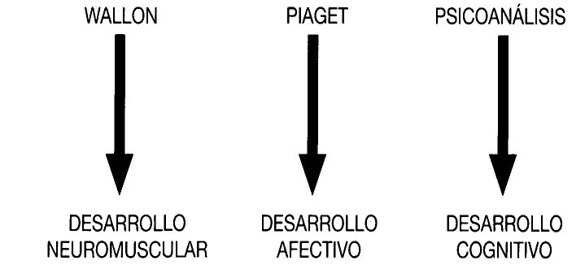

Es una práctica integradora en tanto en cuanto considera que la expresividad motriz es diferente en cada niño, puesto que lo son las condiciones de su evolución. Y porque la pedagogía que implica su puesta en marcha también lo es, al respetar la globalidad del ser. Estas son las dos características fundamentales que enmarcan y definen la originalidad y la especificidad de este modelo de intervención.

Desde nuestro punto de vista, esto es de vital importancia para el desarrollo del niño, ya que responde a su manera íntima de ser. Y si para un niño que no tiene problemas en su desarrollo es así, pensemos la trascendental influencia que puede tener en un niño con problemas. Remitámonos concretamente al caso que nos ocupa: los niños con deficiencias visuales. En las páginas anteriores hemos hecho un análisis pormenorizado de las características inherentes al desarrollo psicomotor de la ceguera y de los déficit visuales parciales. Recordemos la falta de oportunidades de experimentar con el propio cuerpo, de conocer los objetos y su relación con el espacio... que daba lugar a una percepción segmentada del mundo e influía negativamente en las posibilidades evolutivas de los niños que presentaban estos problemas.

La práctica, pues, que proponemos está especialmente indicada en estos niños, porque les devuelve la posibilidad de encontrarse con su propio cuerpo y sus posibilidades motrices, conocer los objetos y las relaciones entre ellos y entablar relaciones con otros niños y/o con los adultos. Todo ello propiciado en un clima de seguridad y no de superprotección, en el que se puede experimentar el placer sensoriomotor y la totalidad corporal de una manera quizás desconocida hasta ese momento para ellos.

En nuestra investigación empírica hemos encontrado que, conforme los niños hacían estos descubrimientos, cambiaba su actitud corporal, el modo de enfrentarse a las tareas escolares, a los otros y hasta su actitud hacia la vida misma, a pesar de que el tratamiento no ha sido muy largo. El poner a estos niños —especialmente a los ciegos— frente a situaciones en las que han podido experimentar el placer sensoriomotor, reencontrar su dimensión corporal, ha posibilitado en ellos la apertura a la creación, a la comunicación y la maduración en el acceso al pensamiento operatorio, objetivos propuestos por esta práctica. Retomamos a continuación el esquema indicado anteriormente para ampliar estos detalles (Ver cuadro 2).

DIMENSIÓN BIOLÓGICA Y COGNITIVA DE LA PRÁCTICA PSICOMOTRIZ

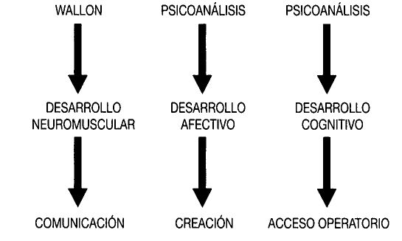

1.1. Objetivos

La práctica psicomotriz pretende desarrollar la expresividad psicomotriz del niño a lo largo de las dos etapas más importantes para su desarrollo:

a) La etapa del reconocimiento de la imagen de sí mismo (10 meses-2,5 años), en la que el niño se reconoce como un ser independiente del cuerpo de su madre, con entidad propia en el mundo que le rodea. Este reconocimiento favorecerá la aparición del «yo» y del «yo corporal» y el nacimiento del objeto permanente.

b) La etapa de la descentración (2,5 años-7/8 años), en la que el niño aprehende el mundo que le rodea siguiendo el proceso de asimilación descrito por Piaget. Dicha expresividad se realiza teniendo en cuenta tres objetivos: el desarrollo de la comunicación, la creación y el acceso al pensamiento operatorio. Pasamos a analizar estos objetivos.

1.1.1. Comunicación

Se desarrolla desde el nacimiento en la relación tónico-afectiva privilegiada que el niño establece con su madre. Esta relación no verbal, sustentada en los intercambios tónicos que se producen en la manipulación de la mamá o su sustituto al bebé cuando se le da el alimento, se cambia o se juega con él, posibilita la apertura del niño al mundo que le rodea y determina su forma de estar en él. Cuando llega el momento de la separación, de abandonar el estado de fusión que tiene con ella, descubre las posibilidades de actuar por él mismo, el placer de la acción y del movimiento, por lo que sale de la pasividad y se lanza a la conquista del mundo. Una vez en el mundo exterior, el niño descubre el gesto, el espacio y afianza su personalidad. Experimenta el placer sensoriomotor, con los objetos, el espacio, todo lo cual le permite la vivencia de la totalidad de su cuerpo; el niño entra en un estado de bienestar corporal que le lleva a poder modificar lo que le rodea, a crear. Este proceso es el que hemos querido desarrollar en nuestro programa, con el fin de paliar la falta de experiencias que se detectaban en este sentido.

1.1.2. Creación

Cuando un niño experimenta la totalidad corporal que le produce el placer sensoriomotor, se vuelve creativo, es decir, es capaz de actuar sobre lo que le rodea creando. Esta es una condición del ser humano que necesita perpetuarse, dejar una huella de su presencia en el mundo. Necesita crear para el otro, realizar algo para poder entrar en comunicación con los demás. El medio esencial que tiene el niño para llevar a cabo este proceso es el juego. A través de él puede imitar la realidad, mostrarnos cómo la ha captado, cuál es su integración personal, su aportación a la misma y en qué clima de desarrollo emocional ha acontecido. Un niño que no juega, tiene, pues, serias dificultades para evolucionar.

1.1.3. Acceso al pensamiento operatorio

Para que se pueda instaurar el pensamiento operatorio, es necesario que el niño disponga de oportunidades que le hagan madurar y se lo permitan. Serán momentos privilegiados dé experimentar con su cuerpo, con los objetos, de conocer el espacio, de vivenciar el tiempo, de manera que pueda extraer los parámetros cognitivos que se deducen de todo ello. Este modelo de práctica psicomotriz así lo propone, de tal manera que en vez de enfrentar directamente al niño con estas tareas, le proporciona numerosas situaciones previas, de donde el niño extrae estos conocimientos sin ninguna dificultad.

1.2. Sistema de actitudes del psicomotricista

Introducimos este apartado por la relevancia que tiene en este modelo de práctica psicomotriz, la manera de actuar y entender al niño que debe tener la persona que lo lleve a cabo. Y decimos esto porque conocemos por propia experiencia la dificultad del mismo, que hace que muchas veces no se comprenda, que se interprete mal e incluso que se minusvalore y desprecie.

En un planteamiento de psicomotricidad clásico, si es que así podemos denominarlo, quien ejerce esta práctica no necesariamente parece que deba tener una formación muy exhaustiva. De hecho, los planes de estudios lo demuestran, quedando como una asignatura más de la carrera. Este modelo en cambio, requiere una formación específica a nivel médico, psicológico y pedagógico que debe ser estudiado después de tener una formación básica en alguno de los campos indicados.

Por otra parte, a nosotros, personas provenientes del campo de la Educación Especial, conocedores de los problemas psicomotores de los niños y de su incidencia en los aprendizajes y en el desarrollo global de la personalidad, nos resulta muy difícil aceptar la banalidad que se le da a los tratamientos psicomotores y a la suposición de que cualquier enseñante los puede llevar a cabo (mucho más si es a nivel reeducativo o terapéutico). Nuestra experiencia nos demuestra que las necesidades de los niños, con cualquier disfunción son mucho más profundas, y que no deben ser tratadas con entrenamientos instrumentales y mecánicos, que incluso aprovechamos para afirmar nuestras dudas respecto a que puedan ser adecuados para sujetos con algún tipo de deficiencia. El componente psique-soma es tan importante y trascendente en la evolución del niño, que nos sigue gustando estudiarlo y encontrar soluciones para hacerle evolucionar cuando hay problemas en él. El modelo de práctica psicomotriz de Aucouturier, muchas veces no bien conocido y mal interpretado por su profundidad, va en esta línea y nos permite, con nuestras aportaciones propias, trabajar de la manera expresada.

Formarse en este modelo de intervención no es tan fácil ni tan rápido como algunos pretenden, sino que requiere un currículo amplio de formación y de profundización en distintas materias (Empinet, 1985; Arnaiz, 1987e). Y lo que es más importante, tener una disposición y formación para: entender al niño, comprender sus parámetros psicomotores en el contexto de su personalidad y saber usar con eficacia un sistema de intervención que dé respuesta a las necesidades de los niños, respetando su globalidad.

1.2.1. Sistema de escucha

El sistema de escucha viene determinado por tres características fundamentales que se ponen en funcionamiento en la sala de psicomotricidad, cuando estamos trabajando con el niño y para las que el psicomotricista ha sido formado.

En cuanto a la primera característica, escuchar al niño a través de la empatía tónica, debemos hacer una serie de puntualizaciones. La sala de psicomotricidad es un lugar privilegiado en el que el niño puede manifestarse como es, debido al clima de seguridad y favorecimiento de la expresión que allí se produce. El psicomotricista, pues, debe estar muy atento a las expresiones del niño; más aún debe captar las peculiaridades de la expresión psicomotriz de cada uno de los niños que tiene delante. Y esta es la originalidad del modelo de intervención que presentamos, la cual queremos que quede muy clara.

En un planteamiento clásico de psicomotricidad, la persona que imparte esta práctica prepara una serie de ejercicios, de juegos que ese día en la sesión quiere desarrollar con los niños, acordes, se supone, a la programación de trabajo que está desarrollando. En nuestro caso existe la programación, existen los objetivos relativos al nivel de desarrollo que tenga el niño y a su nivel de escolarización, pero pueden haber variaciones. De entrada, cada día no somos nosotros quienes marcamos lo que el niño debe hacer y de qué manera, sino que cuando el niño llega a la sala de psicomotricidad y nos expresa libremente su expresividad motriz, el psicomotricista, viéndola, desarrolla el programa de trabajo. Retoma de la programación lo que se adecua mejor a las necesidades expresadas por el niño en ese momento, a su deseo y a su motivación, ya que sabemos que la forma más fácil de hacer evolucionar al niño es a través de su deseo, que manifiesta en el juego:

«En el juego y quizás sólo en él, el niño o el adulto están en libertad de ser creadores ... y usar toda la personalidad y el individuo descubre su persona, sólo cuando se muestra creador». Winnicott, 1979, 79-80

Por eso hablábamos de empatia tónica. ¿Qué significado tiene en nuestro modelo de intervención este término? Dicho significado va unido al rol que desempeña el psicomotricista, cuya formación le permite ver la actuación del niño mediante su expresividad motriz (significante) y entender el significado de la gestualidad que a través de ella nos manifiesta el niño, analizando los parámetros psicomotores que la componen. Esto implica que el psicomotricista debe ser capaz de extraer las consecuencias de las características psicomotoras del niño cuando ve su manera de correr, de moverse por el espacio, de utilizar los objetos, el tiempo, de relacionarse con los otros niños y con el adulto. Características que, junto con el nivel de desarrollo del niño, le permiten actuar de forma eficaz para lograr los objetivos propuestos.

De nuevo puede verse aquí la complejidad de nuestro modelo de intervención y que de hecho reconocemos. La persona que quiere llevar a cabo esta práctica debe ser entrenada en la teoría y en la práctica rigurosa que lleva a hacer esta lectura profunda del sujeto y a desarrollar a continuación una forma de actuar. Ello no es fácil, puesto que requiere observar constante y profundamente a los niños para poder inscribirlos por su juego y sus conductas (conocimiento de las Teorías sobre el juego) en el nivel evolutivo (Psicología Evolutiva) que le corresponde, conocer y analizar las conductas que intervienen en el comportamiento psicomotor (Psicomotricidad). Y, todo ello tiene que estar bien integrado e interiorizado por el psicomotricista, porque cuando el niño muestra sus producciones en el juego espontáneo en la sala de psicomotricidad, el psicomotricista ha de actuar de forma rápida y adecuada a sus producciones.

Trascribimos aquí, un párrafo que nos ayuda a comprender de una manera más concreta lo expresado:

«La actitud de escucha supone la capacidad de recibir al niño, de aceptar lo que es, lo que produce, de sentir, de percibir sus armonías emocionales como la expresión de una experiencia única y sobre todo de no dejarse invadir; esta manera de ser, de estar cerca y lejos de lo que vive el otro, es la empatia tónica, que sólo permite responder justamente al niño». Aucouturier, 1985b, 43.

La segunda es ser compañero simbólico del juego del niño.

Esta expresión quiere significar el rol tan importante que tiene el psicomotricista en cuanto a ser capaz de inscribir las propuestas y los juegos del niño en un registro simbólico. Los niños cuando juegan manifiestan numerosos indicios que podemos recoger y desarrollar sacando el máximo de posibilidades educativas. El psicomotricista tendrá visión de todo ello y se inscribirá en estos juegos, no solamente como una persona más que juega, sino no olvidando el rol de hacer aparecer en los niños la función simbólica y el juego simbólico.

En el caso de los niños con déficit visuales y sobre todo en el caso de la ceguera, esto es de vital importancia. El desconocimiento de la realidad de estos niños, o el mal conocimiento de ella, hace que apenas aparezca el juego simbólico o que cuando lo haga muestre distorsiones de la realidad, hechos que no funcionan como ellos representan en su juego (1992). Quizás la percepción auditiva no ha sido suficiente para enseñarles la totalidad del acontecimiento, quedándose el niño con una interpretación sesgada. En nuestro tratamiento hemos tenido muy en cuenta esta realidad y la hemos trabajado con el fin de dotar a los niños de un mejor conocimiento de la realidad y de favorecer su juego simbólico.

La tercera característica es que el psicomotricista representa en la sala de psicomotricidad la ley y la seguridad. Esta expresión, que así dicha puede parecer restrictiva, implica todo lo contrario.

El psicomotricista permite que en la sesión, el niño pueda sentirse seguro porque allí no va a ocurrir nada que atente contra su seguridad física o psíquica. La presencia del psicomotricista, su actitud de escucha y de compresión lo garantizan. También significa que cualquier manifestación del niño, sea cual sea, va a ser aceptada y considerada para hacerla evolucionar (pasividad, agresión, compulsión) en la sala, en un orden que garantiza la presencia física del psicomotricista y de los objetos.

1.2.2. Sistema de acción

Viene determinado por la profesionalidad e incluso tecnicidad que debe conocer el psicomotricista para hacer evolucionar las producciones del niño. Encierra todo un compendio de conocimientos necesarios para la intervención práctica. Una característica esencial de esta profesionalidad es que la psicomotricidad no es una técnica instrumental repetitiva, sino que permite ser recreada cada día dependiendo de la expresividad psicomotriz que nos propone el niño, como se ha indicado anteriormente. Esto no quita que haya unos principios claros de intervención y un sistema de actuación que los desarrolle.

El sistema de acción va ligado a la capacidad del psicomotricista para poner en práctica y desarrollar el placer sensorio-motor, el desarrollo del registro simbólico en lo referente al tratamiento de las producciones agresivas y fantasmáticas y la capacidad de representar.

El placer sensorio motor permite al niño vivir su unidad corporal, sus sensaciones corporales y lo prepara para experimentar todas sus posibilidades motrices y sus sensaciones tónico-emocionales. En la sala de psicomotricidad hay un lugar privilegiado para este tipo de actividades: el espacio sensorio-motor.

El desarrollo del registro simbólico implica conocer el sentido de las producciones del niño, desde las agresivas hasta las fantasmáticas, entendiendo su sentido y conociendo la metodología práctica que lo hace evolucionar hasta el registro simbólico.

Para que una acción agresiva se trasforme en simbólica, es preciso que el psicomotricista se introduzca en dicha acción, la acepte y la trasforme en una producción socializada, simbólica en la que el niño es reconocido y valorado. Este trabajo se realiza en el espacio denominado, en la sala de psicomotricidad, espacio del juego simbólico o de la emocionalidad.

En el caso de las producciones fantasmáticas (vivencias de muerte, dificultad para diferenciar la realidad de la fantasía, estereotipias con el material, con los gestos, repeticiones de juego en una dinámica de involución...) su intervención se lleva a cabo en el mismo espacio indicado para las producciones agresivas, exigiendo un trabajo muy especializado del psicomotricista.

2. DISEÑO DE UN PROGRAMA DE PRACTICA PSICOMOTRIZ

En el planteamiento del tratamiento no haremos distinción entre ceguera y deficiencias visuales. Esto obedece a que las pautas del desarrollo psicomotor a conseguir por ambos grupos son las mismas; lo que puede variar es el ritmo de aprendizaje y el momento de alcanzarlas, dependiendo de los diferentes factores que determinan la evolución de un sujeto; el nivel de desarrollo al empezar el tratamiento, si ha recibido estimulación temprana o no, la existencia de un entorno familiar superprotector o estimulador, restos visuales, ceguera congénita o adquirida y a qué edad, entorno escolar integrador o no, etc..

Enmarcaremos los contenidos de cada nivel de edad según los componentes motrices, afectivos y cognitivos integrantes del comportamiento psicomotor. Lo haremos siguiendo la psicología del desarrollo, en cuanto a las aportaciones hechas por Wallon en el desarrollo motor, Piaget en el cognitivo, y Freud como principal exponente del Psicoanálisis en el desarrollo afectivo. Tendremos en cuenta, asimismo, las peculiaridades del desarrollo psicomotor de los sujetos con ceguera o deficiencia visual parcial, presentadas en el primer capítulo.

En el mercado existen programas de psicomotricidad para niños ciegos, con déficit visuales parciales, con ceguera asociada a otros trastornos y para niños sin problemas de visión. (Mlinko 1975; lllman 1976; Kingersbery, 1976; Cherly, 1975; Gustafson Munro 1985; Cronin 1974; Willians, 1982).

Podríamos haber usado cualquiera de éstos para nuestra investigación, sin embargo lo novedoso y valioso de nuestro estudio es, a nuestro juicio, plantear un programa de trabajo que responda a la concepción de globalidad en la que el niño se desarrolla y llevarlo a cabo mediante un modelo de intervención que lo permita.

Como explicábamos anteriormente, la originalidad de esta investigación radica precisamente en la metodología innovadora con que se ha aplicado el tratamiento. Esta viene determinada por el sistema de escucha e intervención que caracteriza al psicomotricista y que se pone en práctica en la sala de psicomotricidad. Para ello, dicha sala se divide en tres espacios que, tal como están diseñados, posibilitan la expresión de la personalidad del niño y respetan, curiosamente, su totalidad. Estos son:

— Espacio del placer sensoriomotor.

— Espacio de juego simbólico.

— Espacio de la representación.

Esta división no es cerrada sino que permite que en cada uno de estos lugares se puedan generar de una manera privilegiada, el tipo de comportamientos que su nombre indica. No obstante, como venimos manifestando en toda nuestra exposición, estos lugares son exponentes de la totalidad del ser y aunque cada uno propicia un tipo de situaciones, los tres se intercomunican entre sí. Es decir, la sensoriomotricidad se manifiesta en el juego simbólico y aún en el espacio de la representación; el juego simbólico está lleno de sensoriomotricidad y de representación en un plano inconsciente; la. capacidad de descentrarse, de acceder a la representación existe en todo momento de la sesión y aflora en el instante en que se lo pedimos al niño. En las páginas siguientes, lo explicaremos con más detalle, presentando en el capítulo tercero la aplicación de este tratamiento mediante la exposición del relato de distintas sesiones que sean exponentes del tipo de trabajo realizado. Para ello, elegiremos casos de ceguera y déficit visuales parciales que respondan a tres momentos del tratamiento (inicio, mitad y final), con el fin de que pueda observarse la progresión del mismo.

2.1. Contenidos que abarca el programa

Su descripción la hacemos atendiendo a la composición de la estructura psicomotriz, es decir, considerando los componentes motores, afectivos y cognitivos. Por este motivo, iremos al sistema de estadios de Waílon, Freud y Piaget respectivamente, ya que los consideramos las personalidades más relevantes en cada uno de los ámbitos expresados. No expondremos todo el sistema de estadios, nos remitiremos a aquellos períodos en los que se encuentran los niños objeto de nuestra investigación: de 1 a 6 años.

Aunque estos autores representan perspectivas diferentes, psicobiológica, psicoanálitica y cognitiva, sus aportaciones pueden ser consideradas como un todo que abunda en la personalidad del niño y en su desarrollo psicomotor, así es como nosotros las integramos. Describiremos a continuación cada uno de estos estadios, para después especificar cómo han sido trabajados en la sala de psicomotricidad.

2.1.1. Desarrollo motor

A) Estadio sensoriomotor y proyectivo (1-3 años)

La característica fundamental que destaca Wallon en este estadio, y a partir de la que se generan las distintas producciones, es la actividad de investigación y de exploración del mundo de los objetos. A partir de su aparición, la actividad sensoriomotriz toma dos direcciones independientes y complementarias: la manipulación de los objetos y la exploración del espacio. La primera lleva al niño hacia la inteligencia práctica; la segunda hacia las actitudes, es decir, hacia la actividad tónica y postural, que a través de la imitación y el simulacro, conducirá al niño hacia la representación en la segunda mitad del segundo año, coincidiendo con la aparición del lenguaje. Es el momento denominado por Wallon estadio proyectivo, puesto que el niño es capaz de expresarse por gestos y palabras (Arnaiz, 1987a).

Las conductas típicas de esta etapa en lo relativo a la exploración y al conocimiento del propio cuerpo son:

a) El conocimiento individual de las partes que lo integran.

b) El reconocimiento e integración de las mismas en la unidad corporal.

c) La separación del espacio subjetivo del espacio ambiental.

d) La adquisición de actividades sociales y afectivas de delimitación de sí con relación a los demás.

En cuanto al desarrollo psicomotor, cabe destacar:

a) La adquisición de la marcha, la cual pone al niño en relación con el espacio exterior y condiciona la adquisición del esquema corporal. A su vez, le permite acceder al descubrimiento del espacio y elimina las distancias con los objetos y las personas.

b) El acto motor y las praxias, conductas intencionadas que requieren la organización de los movimientos y de los actos elementales que las integran en un gesto unificador. Se producen en este estadio por el contacto que el niño establece con el mundo de los objetos, los cuales se convierten en estructuras que existen en el espacio y que toman un significado. Asimismo, el niño va adquiriendo la coordinación entre la visión y el movimiento de prehensión, que constituirá la coordinación óculo-manual (coordinación mano-oído en la ceguera). Esta conducta está ligada al desarrollo de la motricidad ocular y de la prensión, teniendo un papel preponderante en el desarrollo de la percepción, la habilidad manual y las actividades de prelectura y preescritura. El niño, a través de su actividad sensoriomotriz, hace investigaciones que le permiten descubrir las cualidades de las cosas, al tiempo que educan y afinan su sensibilidad.

c) La aparición del lenguaje contribuye a la localización e identificación de los objetos. El nombre ayuda al niño a individualizar un objeto en relación a los demás, permitiéndole compararlo con otros.

d) La imitación o función simbólica aparece en la segunda parte de este estadio, es decir en el proyectivo, como consecuencia de los progresos en la marcha y en el lenguaje. Se caracteriza por la actividad proyectiva ejercida por la ideación y la representación. A través de la capacidad de percepción e imitación, el niño llega al reconocimiento de su imagen corporal, la cual le proporciona, a su vez, el conocimiento exteroceptivo de su cuerpo, al integrar las sensaciones cinestésicas que vive en el movimiento. Así, percibe las dos imágenes reales del yo: la exteroceptiva y la propioceptiva.

e) La representación: para que se produzca es necesario que el símbolo y el signo se conviertan en elementos de significación para el niño. En este estadio, la oposición entre el significante y el significado que se le ofrece al niño en diversas situaciones, da origen a la representación de lo real.
B) Estadio del personalismo (3-6 años)

Se caracteriza por un predominio de actividades dirigidas a la construcción del yo, lo que significa, con respecto al estadio anterior donde las actividades del niño estaban centradas en el exterior, el predominio de actividades centrípetas y subjetivas. Esta mirada hacia el interior permite que la personalidad se haga más autónoma y deje de estar confundida con la de los de alrededor. La actividad exploradora del niño le hace llegar a la objetivación de sí mismo a nivel corporal y psicológico, adquiriendo la conciencia de sí. Exponemos ahora las pautas evolutivas que sigue el desarrollo psicomotor, destacando la adquisición y la consolidación de la dominancia lateral, conductas ambas que determinan la evolución de la orientación espacial y la estructuración del esquema corporal:

a) Adquisición y consolidación de la dominancia lateral. La lateralización puede ser analizada desde dos puntos de vista: neurológico y manipulativo. El primero se produce por el predominio de un hemisferio cerebral sobre el otro, que pone de manifiesto el mejor control del sistema nervioso de un lado del cuerpo en relación con el otro o de una coordinación asimétrica del gesto debida a la organización neurológica de ella misma. El segundo aspecto viene determinado por una lateralización de utilización que se manifiesta en las actividades de manipulación de los objetos. Estas dos formas de lateralidad aparecen íntimamente unidas.

b) La actividad tónica y actividad postural. Hasta finales del tercer año, los movimientos y gestos de los niños son torpes y poco coordinados. Sobre los 4 años aumenta la precisión, por lo que la gestualidad empieza a ser más coordinada y no exenta de cierta gracia, el cuerpo resulta menos pesado; podemos decir que se perfecciona la movilidad y la cinestesia de todo el cuerpo. Como consecuencia de ello, la actividad postural es ahora más espontánea, proporcionando el conocimiento y delimitación de las distintas posturas del cuerpo. Disminuye la hiperextensibilidad de los estadios anteriores.

c) La motricidad fina. Adquiere un gran desarrollo como consecuencia del establecimiento de la preferencia de una mano sobre otra (lateralización). Consecuentemente, aparece en el niño una gran exactitud en el manejo de todo tipo de objetos, al igual que una mayor precisión en la realización de actividades manuales.

d) La orientación espacial. El conocimiento de la lateralidad lleva al niño al conocimiento de la topología y topografía corporal y, mediante la misma, a la orientación en el espacio. Se constituye, de esta manera, el espacio postural que es el que ocupan las posturas, los gestos y las actitudes. Del espacio postural, el niño evoluciona hacia el espacio circundante, que permite la orientación de los objetos y de uno mismo en el espacio que nos rodea. Se establece así un sistema funcional de señales sensitivo-sensoriales unidas al movimiento, que capacitan al sujeto para orientarse respecto al propio cuerpo y conocer su posición en el espacio.

e) El esquema corporal. Aparece en esta etapa como una afirmación del propio cuerpo en relación al mundo.

2.1.2. Desarrollo afectivo

Lo describiremos desde una perspectiva psicoanalítica y siguiendo los estadios descritos por Freud, principal exponente de esta corriente.

A) Estadio anal (1-3 años)

La característica fundamental de este estadio es el ansia agobiante de posesión que presenta el niño. En este estadio no tiene todavía capacidad para formarse esquemas mentales sobre las personas, por lo que necesita la presencia de las mismas para poder representarlas. La zona erógena dominante es la región anal (no olvidemos que los estadios que ha elaborado Freud van unidos al desarrollo de las pulsiones sexuales), que determina una nueva forma de evolución psíquica en el niño a través de la libido. En este período el comportamiento del niño se hace conflictivo, caracterizándose por la bisexualidad y la ambivalencia. Así, vive el contraste entre los sentimientos de amor y agresividad, sadismo y masoquismo. El «yo» se ha formado y empieza a afirmarse como demuestran la relaciones diferenciales que comienza a establecer con el entorno humano, mientras que el «superyó» empieza a formarse, separándose cada vez más del yo. De esta manera, vemos que el niño interioriza las normas y las reglas sociales ante el miedo que tiene de perder el amor de sus padres y verse rechazado por ellos. Es, pues, un período ambivalente en el que pueden verse dos momentos evolutivos claramente diferenciados: el primero, en el que predominan las tendencias destructivas; y el segundo, en el que rige la conservación y la posesión.

Los mecanismos de funcionamiento y de formación del «yo» se rigen por la introyección y la negación. Esta es una conducta que puede llamar la atención en este momento del desarrollo del niño, puesto que antes no había aparecido. El «no» se convierte en un juego para el niño, utilizándolo en sus juegos y ante hechos que no le agradan y quiere quitárselos de encima, como un medio de reafirmarse frente al adulto.

B) Estadio fálico (3-5/6 años)

La peculiaridad de este estadio es la vivencia de incompletud que exteriorizan los niños en este momento de su vida. Viene determinada por la sensación que experimentan los niños de ambos sexos de que se están desarrollando de manera incompleta. El origen de esta sensación radica en que estamos en la etapa de mayor apogeo de la evolución sexual infantil, en la que la zona erógena predominante son los órganos genitales, pené en el niño y vagina en la niña. La micción, al producir una descarga de tensión, proporciona un gozo erótico que despierta la curiosidad infantil hacia la sexualidad. El niño descubre su pené y la ausencia del mismo en la niña, lo que le lleva a experimentar un sentimiento de angustia. Por su parte, la niña, al descubrir que no tiene pené, se siente castigada. Se inicia entonces una sexualidad infantil objetal y no autoerótica como hasta este momento, que trae consigo la aparición del complejo de Edipo. El niño siente a su padre como un rival que le impide satisfacer sus deseos sexuales respecto a su madre, por lo que quiere eliminarlo y ocupar su lugar. La niña trasforma la identificación que tiene con su padre por deseos sexuales hacia él y con las ganas de tener un niño; esto provoca en ella sentimiento de culpa, que no le hacen perder el amor que siente por su madre.

Finalmente, por la evolución que se produce del aparato psíquico en este período, el conflicto edipiano queda superado.

En el caso del niño, el miedo que experimenta le hace renunciar a la posesión del objeto amado de su madre y deja de enfrentarse a su padre. La niña renuncia al amor de su padre ante la inseguridad que le produce perder el cariño de su madre. Tras este proceso madurativo el ello, el yo y el superyó quedan constituidos.

2.1.3. Desarrollo cognitivo

A) Período preoperatorio (2-7 años)

Este período se caracteriza por el desarrollo del pensamiento simbólico y preconceptual, que traerá consigo la aparición de la función simbólica y cognoscitiva, a partir de la que evolucionará el lenguaje, la imitación y la representación gráfica.

La imagen que tiene el niño de su propio cuerpo en el preoperatorio, es una prolongación de la percepción que le proporciona, únicamente, un conocimiento figurativo de las partes del mismo y no operativo. Es decir, se da una cierta representación mental del mismo, pero no una discriminación precisa de las posiciones, ordenaciones y dimensiones de sus diferentes partes. El cuerpo, no obstante, y los elementos del mismo le sirven para orientarse en el espacio y respecto a los objetos. Los principales conceptos que lo rigen están orientados a modo de coordenadas y son: arriba-abajo, delante-detrás, derecha-izquierda.

El primer requisito para esta evolución es la aparición de la función simbólica. Para que se produzca, los esquemas de acción deber ser interiorizados y dar lugar a las representaciones. Las percepciones táctiles y cinestésicas podrán ser trasformadas entonces en imágenes mentales. Estos procesos pueden estudiarse mejor si dividimos el período operatorio en dos subperíodos que se corresponden con el momento de la aparición de la función simbólica y las primeras funciones representativas:

- La función simbólica

Aparece en el niño de los 2 a los 4 años, teniendo una influencia trascendental ante los numerosos aprendizajes que se derivan de ella. Garantiza la evolución del pensamiento y se encuentra en todos los niveles de la génesis intelectual. Indica la capacidad de reemplazar por símbolos lo que no está presente. Esto aumenta considerablemente el campo de posibilidades de operar por parte del niño con cantidad de situaciones aunque no estén a su alcance.

El nacimiento de la función simbólica depende de desarrollos especializados de los procesos de asimilación y acomodación, que permiten que el niño comprenda los primeros significantes y pueda representar significados de objetos ausentes. Las conductas que se derivan de la función simbólica son: la imitación y aparición de símbolos mentales, el juego simbólico, el lenguaje y el dibujo.

En cuanto a la aparición de la imitación y la aparición de símbolos mentales, cabe destacar que las imágenes mentales nacen de la actividad sensoriomotriz y gracias a la complejidad que adquiere el acto motor a consecuencia de la maduración neurológica de las reacciones circulares. Dicha maduración determina también la aparición de símbolos mentales cuya condición es la existencia de una imitación en diferido, en la que se usan símbolos mentales auditivos, táctiles, visuales, etc., a partir de los que el niño es capaz de reproducir la acción. La aparición de los símbolos denota un gran nivel de acción y creación que constituye la esencia básica para la evolución del pensamiento preoperatorio. Por medio de la reproducción de movimientos nuevos y complejos inherentes a la acción interiorizada, el niño accede a la representación de su cuerpo y de las partes del mismo.

El juego simbólico permite representar mediante gestos, diferentes formas, reacciones y acciones cada vez más diferenciadas respecto al propio cuerpo. Su aparición es consecuencia de la adquisición de la función simbólica e implica la asimilación de un objeto a otro mediante imágenes imitativas. Los comportamientos sensoriomotores que aparecían de los 0 a los 2 años, se prolongan ahora en esquemas lúdicos que afectan al propio cuerpo y a los objetos. Los descubrimientos que puede hacer el niño a partir de esta nueva capacidad de dar significados simbólicos a objetos reales o al propio cuerpo, llena plenamente su vida. Asimismo, el juego simbólico adquiere un papel destacado en el desarrollo de la vida emocional y en el desarrollo de su afectividad, ya que a través de él puede expresar los sentimientos y frustraciones que le supone integrar las normas sociales que le imponen los adultos. El juego simbólico actúa en este momento de una manera catártica para el niño, permitiéndole superar conflictos y recuperar la estabilidad emocional. Es un exponente claro de que lo motriz, lo afectivo y lo cognitivo están unidos íntimamente en la expresividad corporal del niño. Podemos diferenciar tres categorías en el juego del niño, cuya aparición va ligada a su evolución. Estas son:

a) Juego ejercicio: carece de simbolismo y precisa el espacio sensoriomotor.

b) Juego simbólico: a través del cual el niño es capaz de acceder a los juegos de construcción que primero estarán cargados de simbolismo lúdico (espacio del juego simbólico), para evolucionar más tarde hacia verdaderas representaciones (espacio de la representación).

c) Juegos de reglas: marca la capacidad del niño para descentrarse y estar más atento a las normas sociales. Se da sobre los 7/8 años e indica el final del período preoperatorio.

Con referencia al lenguaje se puede indicar que su aparición va unida a la función simbólica, ya que necesita para su manifestación el uso de las palabras de forma simbólica. A partir de este momento, las palabras empiezan a representar objetos o hechos ausentes. El lenguaje de los 2 a los 4 años es de preconceptos, porque proviene de los esquemas motrices; sin embargo, permite que se empiecen a introducir las relaciones espacio-temporales en el pensamiento y que no dependan de esquemas puramente motrices, sino que están mediatizadas por el pensamiento preoperativo. Asimismo, el lenguaje tiene gran importancia en el desarrollo del esquema corporal, al permitir nombrar al niño las distintas partes de su cuerpo hacia los tres años y capacitarlo para hacer la distinción entre la mera percepción de las partes de su cuerpo o de otra persona y la capacidad de hacer ese mismo proceso mediante la representación. Así pues hacia los 3 años el niño nombra las manos, pies, boca, nariz, orejas, cabellos, espalda, brazos, piernas y cabeza. Hacia los 4 muestra y nombra: dientes, hombros, rodillas, frente, cuello, mejilla, pulgares, barbilla, uñas, labios y talones. Y hacia los 5 años puede localizar y denominar correctamente las demás partes del cuerpo y de la cara.

El dibujo es una manifestación que se inscribe entre la función semiótica y el juego simbólico. Hacia los 2/2,5 años aparecen los garabatos como una manifestación del juego ejercicio, aunque todavía no deben ser considerados como una imitación propiamente dicha. Hacia los 3/4 años aparece el dibujo con un sentido de representación. A partir de este momento, el niño va a ser capaz de representar la figura humana, lo que nos permite observar qué conoce de su esquema corporal y de las relaciones espaciales en general y seguir su evolución a través de todo el preoperatorio. La figura humana de comienzos de este período denota un control global de todos los segmentos, como por ejemplo de los dedos de las manos y muestra la imprecisión de la coordinación óculo-manual, para dar lugar más tarde, a la representación de las formas geométricas elementales (círculo, cuadrado, triángulo, rectángulo).

— Primeras organizaciones representativas

El aspecto a destacar, respecto a esta segunda parte del pensamiento preoperatorio, es que la representación mental del niño sigue ligada a imágenes reproductoras de hechos percibidos con anterioridad. Son imágenes estáticas que dificultan los movimientos que exigen cambios y transformaciones. Así por ejemplo, puede comprobarse cómo el niño puede imitar gestos con su cuerpo ante un modelo, siempre que no impliquen cambios de posición, forma o dirección.

Otra peculiaridad de este momento de desarrollo es el egocentrismo de tipo intelectual que condiciona la capacidad de establecer relaciones espaciales más allá de un nivel que exija tener en cuenta el punto de vista de los demás.
Las características enunciadas tienen su parangón en el plano psicomotor cuando observamos que su atención está referida a su propio cuerpo y sólo sabe orientar los objetos respecto a él; que no puede tener en cuenta su punto de vista y el de los demás al mismo tiempo y proyectar las cosas desde diferentes perspectivas; que es capaz de reproducir solamente relaciones de orden lineal, las cuales le proporcionan cierta movilidad en las coordinaciones motrices que le posibilitan la evolución hacia la abstracción del orden; o que hacia los 6/7 años reproduce las relaciones de orden y de vecindad.

A modo de conclusión, podemos decir que la repercusión del estadio preoperatorio en los aprendizajes escolares es fundamental y básica. Del buen desarrollo de este estadio y del logro de sus adquisiciones depende:

a) El establecimiento de la correspondencia entre símbolo-signo, que tiene su significado en la relación entre símbolos (grafemas), sonidos (fonemas) y trascripción de los mismos, operaciones que constituyen la base de la lectura y la escritura.

b) La organización de las relaciones espaciales de arriba-abajo, delante-detrás y derecha-izquierda, básicas todas ellas para el acceso a la lectoescritura.

c) La estructuración espacio-temporal que permite el establecimiento de relaciones de vecindad, separación y orden (centro, arriba-abajo, derecha-izquierda), dando unidad, uniformidad y secuenciación a la lectoescritura.

d) La organización de las relaciones topológicas y lógicas que constituyen la base del aprendizaje matemático.

3. TRATAMIENTO DE PRACTICA PSICOMOTRIZ

3.1. La sala de psicomotricidad y los espacios

La distribución de la sala en espacios —sensoriomotor, simbólico y de representación— tiene la finalidad de proporcionar al niño unos lugares característicos que, por su distribución y materiales, dan la posibilidad de que la globalidad del ser sea respetada. La creación de estos espacios no es arbitraria, sino que responden a la estructura de la personalidad del niño, permitiéndole expresarla y desarrollarla. Recordemos de nuevo los esquemas que hemos ido realizando a lo largo de nuestra exposición, añadiéndoles una característica más que nos explícita lo aquí expresado (Ver cuadro 3 ).

DIMENSIÓN BIOLÓGICA, AFECTIVA Y COGNITIVA EN EL DISEÑO DE OBJETIVOS

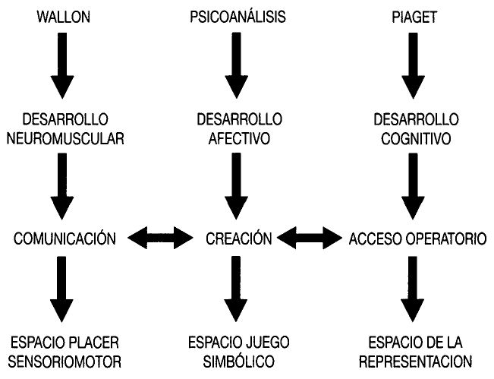

3.1.1. El espacio del placer sensoriomotor

El placer sensoriomotor es la manifestación más clara que el niño nos proporciona de que ha experimentado la unidad corporal. Su expresión traduce la relación que se establece entre las sensaciones corporales y las tónico-afectivas

Las actividades generadoras del placer sensoriomotor pueden ser de dos tipos: actividades centradas hacia el espacio y los objetos exteriores como son andar, correr, saltar o trepar; y actividades centradas en el placer de las sensaciones corporales de origen propioceptivo: balanceos, giros y caídas. Ambas ofrecen la oportunidad de vivir el placer del movimiento, es decir, el placer por el placer a partir de la actividad espontánea. Por otra parte, y esto es fundamental para el niño con déficit visuales por la dificultad que le supone hacer la integración de sus sensaciones, las experiencias globalizantes que este espacio permite vivir, le ayudan a unificar la imagen global de su cuerpo. Las vivencias de equilibrio y de desequilibrio, especialmente, introducen al cuerpo en una dinámica de coordinación global centrada en los principios psicogenéticos y psicobiológicos, que constituyen una de las principales fuentes de evolución.

Si en el niño sin problemas visuales el aprendizaje de los movimientos tiene lugar a través de las experiencias sensorio-motrices que descubre, las cuales le obligan a modificar sus esquemas sensorio motores primitivos y adaptarlos gradual-mente a funciones más complejas, reproduciendo lo que ha sentido y lo que recuerda (Kóng, 1984); esto es una experiencia trascendental y vital para el niño con deficiencias visuales. Y, más aún en el caso de la ceguera, porque ante la ausencia o dificultad de visión, estas experiencias pueden suplir en gran manera a la vista.

El trabajo del psicomotricista, pues, va dirigido en esta línea, ya que es un especialista en desarrollar el placer sensorio-motor y en hacérselo descubrir y experimentar al niño, si es que no lo hace por él mismo. La vivencia de la sensorio motricidad disminuye las tensiones y permite que la atención se dirija hacia el espacio y los objetos. A su vez, pone al niño en un dinámica de comunicación y de creación que le hace descubrir el juego simbólico y otro tipo de producciones simbólicas tales como el dibujo, el canto o los juegos de construcciones que desarrollan el pensamiento lógico.

Los materiales que utilizamos en el espacio sensoriomotor tienen la finalidad de permitir que el niño experimente las sensaciones indicadas. Pueden ser bancos suecos, espalderas, plintos, potros, planchas que actúen a modo de escaleras, columpios, grandes balones, colchonetas... Con ellos, construiremos en cada sesión un «circuito» en donde el niño pueda saltar, subir, bajar, trepar, balancearse, girar, etc., siempre acorde a sus posibilidades madurativas. El rol del psicomotricista en este espacio es hacer que el niño vivencie el placer sensoriomotor a través de su motricidad espontánea y que mediante ella forme la imagen corporal y adquiera su propia identidad.

Esta es la dinámica del niño que sigue una evolución llamémosla «normal». Pero, ¿qué sucede en los niños con problemas, en los niños que, por cualquier dificultad, su movilidad se ve entorpecida y no le produce placer el moverse? Surge, entonces, la necesidad de que se haga un trabajo desde el exterior que lo introduzca en una dinámica del placer sensorio motor. Este es el caso, por ejemplo, de los niños con déficit visuales, sobre todo en el caso de niños con ceguera, como hemos podido constatar en nuestra investigación. Su falta de experiencia motriz, su miedo a lo desconocido, les impedía lanzarse al descubrimiento de todas estas actividades, a la exploración y explotación del placer sensoriomotor, por lo que con algunos de ellos tuvimos que realizar un trabajo que les llevara al descubrimiento de su cuerpo y de sus posibilidades motrices. Es decir, se trata de realizar un trabajo que permita en el niño la reapropiación del placer sensorio-motor (Aucouturier, 1985; Arnaiz, 1988a), poniéndolo ante:

a) Estímulos para la liberación del placer sensoriomotor como son los desplazamientos rítmicamente acompasados, las presiones, acunamientos, deslizamientos y tentativas de caídas, desequilibrios y caídas acompañadas, rotaciones, desequilibrios proyectados, apertura a la comunicación no verbal.

b) Y estímulos sensorio motores mediatizados dirigidos a procurar estímulos de contacto y laberínticos, responsables de la aparición del placer sensoriomotor: mecer y desequilibrar mediante grandes balones, columpios o una cuerda suspendida, resbalar o girar desde planos inclinados o sobre el suelo.

Como consecuencia de ello, las manifestaciones del placer sensoriomotor que aparecerán se diversificarán en dos modalidades: unas, las actividades motrices centradas en sí mismas en las que el dominio propioceptivo será lo más importante: balanceos, giros y caídas. Y, otras, centradas en el exterior en las que el dominio propioceptivo estará mediatizado por estar ligado a estímulos laberínticos y vestibulares como sucede en actividades como trepar, saltar en longitud, la carrera, equilibrios... Normalmente, ambos tipos de actividades se dan encadenadas, como sucede por ejemplo en la secuencia de trepar, saltar, caer y darse una voltereta o correr haciendo giros, caer al suelo y quedarse inmóvil con los brazos en cruz.

3.1.2. El espacio de juego simbólico

Este espacio, al que el niño va normalmente después de experimentar el placer sensoriomotor, le permite exteriorizar sus vivencias a través del juego. Es un lugar en donde se puede expresar la pulsión, la agresión, la emoción, los afectos en relación al adulto y a los otros niños, la relación con los objetos a nivel real y simbólico, el lenguaje y actividades simbólicas como disfrazarse y comunicarse con instrumentos musicales sonoros. Por medio del juego simbólico, el niño manifiesta su emoción y su vida fantasmática a través de parámetros psicomotores tales como la mirada, el gesto, la postura, la mímica, la utilización del espacio, de los objetos, del tiempo o del propio cuerpo. Asimismo, afirma su identificación y la construcción del «yo». En este espacio, el niño inviste los objetos reales trasformándolos en objetos simbólicos, lo que le produce gran placer. Los objetos que puede utilizar son esencialmente: cojines de goma-espuma, telas, pañuelos, aros, cuerdas, pelotas, muñecos de peluche, etc. Con ellos el niño tiene la posibilidad de inscribirse en el juego simbólico, abstrayendo la realidad y manifestándonos su personalidad más profunda. De esta manera, estos juegos se constituyen en una fuente de información y conocimiento para los niños, ya que de ellos pueden evolucionar hacia conocimientos cognitivos. Vamos a puntualizar un poco más esta afirmación. Cuando el niño juega con estos objetos proyecta sobre ellos sus representaciones mentales, es decir, utiliza los cojines rectangulares a modo de caballos, de coches o de motos; los palos como escopetas, espadas; cierra un espacio con cojines de forma más o menos estructurada según las edades y lo utiliza como una casa, hospital, granja... Todas estas oportunidades que el niño experimenta en estos juegos, en su contacto con los objetos, con el espacio y con los otros, le dotan de numerosas informaciones, que si bien en este momento las vive de un modo no consciente respecto a los parámetros cognitivos, quedan almacenadas en su cerebro, permitiendo que sean retomadas más tarde en el espacio de las construcciones y durante la semana en el aula.

Queremos señalar aquí que, en general, hemos encontrado dificultades en los niños de nuestra muestra en cuanto al juego simbólico, bien para inscribirse en él, bien por falta de interés o por desconocimiento de la realidad. En los ciegos hemos detectado un juego simbólico oral sobre todo, falto de gestualidad y de acción a la hora de jugar lo que se verbalizaba, no porque los niños no quisieran desarrollarlo, sino por-que desconocían los roles de las acciones, la gestualidad real de los personajes. Pudimos observarlo en el juego de una niña ciega de nuestra investigación referente al hospital, en el que aparecían los personajes del médico y el practicante. Aparte de que no diferenciaba bien qué tenía que hacer cada uno, roles representados en ese momento por la psicomotricista y por ella, carecía de gestualidad, del conocimiento real de cómo realizar las acciones de reconocer el cuerpo del otro para ver si estaba enfermo, recetar o poner una inyección; acciones que para cualquier otro niño de su edad hubieran resultado familiares y habría podido realizarlas sin estar tan alejadas de la realidad.

El espacio de juego simbólico ha tenido, pues, mucha importancia en nuestro tratamiento ya que ha sido un medio fundamental para introducir a los niños en los juegos de roles, en el conocimiento de los objetos, su uso e interés, la exploración del espacio, la utilización de elementos sonoros para su comunicación, etc., al ser todo esto muy rudimentario en ellos y en algún caso inexistente. Igualmente, nos ha servido de base para enseñar nociones espaciales, de tamaño,-forma, textura que se podían extraer de la manipulación de los objetos y de todas las posibilidades que proporciona la sala de psicomotricidad y todos sus elementos.

En el espacio de juego simbólico el rol del psicomotricista es el de espacializar las producciones de los niños, si es que no saben, para que puedan inscribirse en ellos, proporcionándoles materiales que favorezcan el juego simbólico, sin caer en la repetición e involución. Estos juegos sabemos que potencian la comunicación y la creación, a la vez que favorecen el acceso al pensamiento operatorio. Con esta intervención, ayudará al niño a conocer la realidad de los objetos descubriendo sus componentes físicos, como son la longitud, la altura, el peso el volumen, la textura... facilitándole en determinados momentos que se aleje de sus vivencias sensoriomotrices, afectivas y fantasmáticas para llegar a un plano real.

El lenguaje tiene un valor fundamental en todo este proceso, al permitir separar el juego de la realidad y utilizar los objetos y las situaciones que aparecen desde parámetros cognitivos, lo que contribuye enormemente a la formación del pensamiento.

A) Tratamiento de las producciones agresivas

Reseñamos esta parte específica del modelo de práctica psicomotriz de Aucouturier, aunque no ha sido utilizada en todas sus dimensiones en nuestro tratamiento, debido a las casi inexistentes manifestaciones de comportamientos agresivos en los niños con los que hemos trabajado.

En los estudios que revisamos sobre las características de la personalidad de los niños con ceguera, se indicaba que no es que estos niños no sean agresivos, sino que ante la dependencia que tienen de los demás, por la falta de visión, la contienen para no perder su ayuda. La agresividad está, pues, en potencia y es evidente que en cualquier momento puede aparecer y con mucha más virulencia, como suele suceder cuando está contenida, tal como hemos podido comprobar en tratamientos con otros niños. Comprender entonces el sentido de estas producciones agresivas, aceptarlas y derivarlas hacia planteamientos simbólicos es la función de la práctica psicomotriz en este caso. Sólo de esta manera estaremos permitiendo su evolución y, por tanto, su desaparición.

El origen de estas manifestaciones hay que buscarlo en la serie de carencias que el niño ha vivido desde su nacimiento, siendo la falta de reconocimiento de su ser, la mutación del mismo, la que causa la mayor manifestación de agresión. En definitiva, el niño mediante todas estas manifestaciones lo que pretende es inscribirse en la dinámica afectiva del otro, decirle que existe y que no puede resistir más ser vivido por el otro de esa manera. La agresión se manifiesta frecuentemente por:

a) Una movilización tónico-afectiva exagerada que hace que el niño actúe con exagerada violencia en cuanto a la utilización del espacio, de los objetos, del adulto, tratando todo ello de una forma violenta y desbordada.

b) Una forma introvertida, que se traduce por una inhibición del niño hacia lo que le rodea, es como si estuviera bloqueado, como si careciese de expresividad psicomotriz.

c) La autoagresión donde la movilización tónico-emocional no existe y el niño queda fuera de toda realidad. Es el caso de niños con graves problemas de personalidad y de comunicación.

La tecnicidad en el tratamiento de las producciones agresivas va, desde la agresión, a la gestualidad simbólica. Este es un recorrido que parte de la aceptación de la agresión de los niños y que pasa por la especialización de lugares para la manifestación de las conductas agresivas o violentas y por la introducción de normas como elemento trasformador de la pulsionalidad. Se debe instaurar, asimismo, un clima de juego y de comunicación que desarrolle una gestualidad simbólica.

Si todos estos pasos han sido dados de una manera adecuada, proporcionarán su efecto y la gestualidad simbólica instaurada traerá consigo la comunicación.
Quizás un ejemplo nos ayude a comprender este sistema de acción:

«Marcel propina violentas patadas a los balones dispersos en la sala con el peligro de herir a cualquiera de sus compañeros o de romper el material. Por mi parte no digo nada, no le formulo al niño observación alguna, ni siquiera no verbal. También yo le pego patadas a los balones pero en una sola dirección, hacia la pizarra. Los balones chocan contra ella con gran ruido que llama la atención del niño. Yo verbalizo: ¿Has visto Marcel? Consigo dar a la pizarra. Inmediatamente el niño hace lo mismo y explota de alegría.... Los dos chutamos contra la pizarra y nos reímos. Disminuye la fuerza de las patadas. Marcel hace lo mismo... Construyo una portería... unas reglas de juego. Yo me coloco de portero, el niño de futbolista, luego cambiamos el rol. Ahora sólo existen dos jugadores... que evolucionan con placer» (Aucouturier, 1985, 200-201).

Cuando la agresión se centra en la figura del psicomotricista, lo cual es normal en las primeras sesiones como mecanismo de defensa del niño, no debemos olvidar que esta agresión no va dirigida contra su persona sino a lo que representa a nivel simbólico. La intervención consistirá en desviar las producciones agresivas hacia juegos, hacia soportes simbólicos y hacia producciones sonoras y gráficas.

B) Tratamiento de las producciones fantasmáticas
Su finalidad es el desbloqueo de las manifestaciones compulsivas hasta que se instaure la comunicación. Su intervención es del orden de la terapia psicomotriz, lo cual requiere un grado de preparación importante para poderla ejercer. Las manifestaciones fantasmáticas más comunes suelen ser de devoración, de muerte, repetición en la gestualidad y producciones cerradas sin evolución. Las estrategias utilizadas en su tratamiento son, en primer lugar, la especialización y la manipulación del fantasma mediante la representación corporal y la especialización con el material. En un segundo momento, la temporalización del fantasma consistente en crear un tiempo diferente al del niño, lentificando los movimientos y las acciones para dar la oportunidad a que el niño pueda percibir y diferenciar la sucesión de las distintas fases, respetando las representaciones espaciales de manera lógica. Y, en tercer lugar, la apertura a lo cognitivo mediante la acción y el lenguaje, lo cual facilita el acceso a la representación y a la construcción del objeto, en tanto en cuanto el niño está preparado para establecer un sistema perceptivo alejado cada vez más de las producciones fantasmáticas que en un principio le invadían.

Lo importante de estas acciones es que se conozca cómo llevarlas a cabo y que no sean recetas, porque sino el trabajo se pierde al convertirse en un tratamiento instrumental que, como tantos otros, se quedan en el tratamiento de los síntomas y no llega a la estructura profunda. La clave de su éxito radica, desde nuestro punto de vista, en que el psicomotricista sea un especialista en hacer aparecer el placer sensoriomotor y hacer vivir al niño la globalidad de su cuerpo, lo que propicia la comunicación y las actividades simbólicas como puede verse en el siguiente cuadro.

EVOLUCIÓN DEL TRATAMIENTO PSICOMOTOR

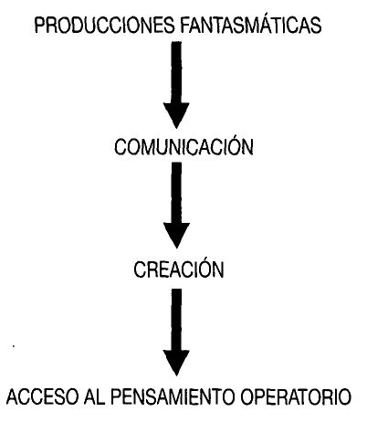
C) El tratamiento de las estereotipias gestuales

Para ayudar a los niños a salir de los estereotipos gestuales (manierismos en los déficit visuales), se deben generar propuestas que sean ajustadas a la producción del niño, introduciendo rupturas en su tonicidad que varíen la amplitud y la temporalidad de sus movimientos. Todo ello se realizará en un clima de seguridad que desemboque en la apertura al placer sensoriomotor y de la comunicación verbal, teniendo en cuenta la tecnicidad indicada para ello.

En nuestro tratamiento hemos desarrollado estas estrategias a tenor de los movimientos estereotipados (cieguismos) que aparecían en los niños. Para su detección y evaluación, a lo largo de la aplicación del programa, hemos utilizado una guía de registro de las mismas que puede verse en el Anexo 3. La ocupación del niño en acciones diferentes a las proporcionadas por él mismo ha permitido que fueran disminuyendo durante las sesiones. No obstante, al estar tan fuertemente instaurados en algunos de ellos y no permanecer en un ambiente igualmente estimulador el resto del día, ha determinado que su desaparición sea de momento un objetivo a conseguir en un plazo mayor de tiempo.

3.1.3. El espado de la representación

Este lugar está íntimamente ligado a la formación del pensamiento operatorio. Dentro de la sala de psicomotricidad cumple la función de permitir que el niño tome distancia de las vivencias sensoriomotrices y afectivas y las traslade a un plano más racional, es decir, a una óptica cognitiva. Por ello, es interesante que el niño, antes de venir a este espacio, haya tenido la oportunidad de experimentar con su cuerpo en los dos espacios anteriormente indicados y que tenga una serie de vivencias que pueda trasformarlas en conceptos. Este itinerario, que el niño puede experimentar en la sala de psicomotricidad, es el mismo que sigue la evolución del pensamiento, con lo cual el trabajo así realizado garantiza su formación.

Los materiales utilizados son maderas, plastilina o arcilla, lápices, rotuladores y tizas de colores para dibujar, bien en la pizarra o en papel. Es interesante combinar la utilización de estos materiales según la sesión lo requiera.

En este espacio la identidad del psicomotricista está igualmente ligada a la escucha. En su intervención, debe tener presentes todas las acciones del niño a lo largo de la sesión, con el fin de poder ayudarle ahora a representarlas a través de los materiales indicados. Además de éstos, dispone del lenguaje, elemento que permite recordar las vivencias, ayudar a representarlas y extraer de ellas los parámetros cognitivos más adecuados para la evolución del niño en ese momento. Si el proceso de la sesión se ha hecho acorde al itinerario madurativo que conlleva, el niño estará en una situación de calma psicológica y de apertura en la que estos aprendizajes se harán con gran placer y sin grandes dificultades, ya que toda la experiencia anterior así lo avalan. Incluso no tienen por qué alcanzarse en una única sesión, sino que se continúa el trabajo de un día a otro.

El momento de la representación es muy importante también, en cuanto a las posibilidades que nos da el lenguaje para interesarnos por aspectos de la vida afectiva del niño y sacar información de ellos. Si el niño representa un coche, es fácil que lo relacione con el de su padre / madre...y podamos adentrarnos en una conversación más íntima; al igual que la representación de una casa nos da pie a preguntar quién vive en ella, cómo es, lo que puede descubrirnos aspectos profundos de la personalidad del niño.

Existe toda una progresión en la representación que el niño puede desarrollar con los distintos materiales de este espacio. En un principio, puede ser utilizado el dibujo y la plastilina porque favorecen la continuidad de las emociones y la movilización de la vida fantasmática profunda. En un segundo momento, las construcciones con las maderas resultan idóneas, no obstante, estas modalidades pueden irse combinando. Las construcciones con las maderas tienen su propia progresión, que se deriva del estadio evolutivo en que se encuentre el niño. Se pueden seguir los distintos momentos en las producciones del niño:

— Vaciar-Henar. Significa el placer de vaciar las maderas y el asombro de ver las cajas o el armario vacíos. Esta acción va ligada al placer de aparecer desaparecer, manifestado en los juegos de «Cucú-tata», sobre todo en los niños que han vivido una calidad y seguridad afectiva. A este respecto, no debemos olvidar que representar el espacio supone la capacidad de perder el interior para llenarlo después.

— Placer de poner en equilibrio.

— Placer de hacer caer.

— Placer de organizar los objetos repitiendo (alineación de maderas). La repetición da seguridad, es una fuente de placer; no obstante, hay que inquietarse cuando los niños a partir de los 3 años no superan la repetición, porque a través de ella nos pueden estar indicando vivencias de displacer.

— Los contrastes a partir de 3 años: situar los objetos en contraste es hacer un ritmo binario, es la prueba de que el niño actúa sobre el mundo exterior dominándolo.

— Agrupar en el espacio: significa que el niño ha agrupado su cuerpo en una unidad de placer.

— Representar cosas (sobre 3 años): manifiesta la representación de la totalidad del cuerpo, es del orden de la imagen inconsciente del cuerpo.

— Comparación con la realidad de la estructura del cuerpo (4 años): simetría de la estructura del cuerpo, es decir, de la representación de su unidad, de la forma del cuerpo. Implica la representación de un placer del que el niño no es consciente. Es el contraste entre lo consciente e inconsciente.

— Representación de la simetría del cuerpo (a partir de los 4 años): el niño evoluciona en el lenguaje, entra en la representación narrativa. Es el placer de constatar entre el reconsiente y el consciente y toda la organización del mundo exterior. Representa la relación entre la simetría de la totalidad del cuerpo con la simetría del exterior.

— Construcción.
— Actuación sobre el mundo exterior.

— Dibujo: cuando el niño dibuja figuras humanas nos habla de él. En el dibujo está la representación de toda la historia del cuerpo: partes del cuerpo que no han sido investidas por el placer, otras sobre investidas, mal vividas, etc.

— Modelaje.

El modelaje también representa la imagen corporal. Es importante preguntar al niño sobre lo modelado.

Con referencia a lo ocurrido en este espacio en nuestra investigación, se ha apreciado una gran diferencia entre las posibilidades de los niños con ceguera y las de los niños con déficit visuales parciales. Esta diferencia no ha venido determinada por la no adaptación de los materiales o del espacio a los niños con ceguera, sino porque su nivel de desarrollo era más bajo, su dificultad mayor, y porque su interés estaba centrado sobre todo en las actividades sensoriomotrices y en la iniciación a los juegos simbólicos. En el apartado de resultados se profundizará en lo aquí expresado.

En definitiva, podemos decir que los objetivos de los tres espacios de la sala de psicomotricidad están unidos, ahondando cada uno en unos aspectos determinados, pero que están totalmente imbricados entre sí y así deben ser considerados y tratados.

Volver al Índice / Inicio del Capitulo

CAPITULO III

LA PRACTICA PSICOMOTRIZ COMO PROCESO DE ENSEÑANZA / APRENDIZAJE PARA NIÑOS CON DEFICIENCIAS VISUALES

Después de haber sido expuesto el modelo de práctica psicomotriz utilizado en nuestra investigación, presentaremos la metodología aplicada en las sesiones llevadas a cabo con los niños. Dicha metodología responde al paso del niño por los espacios que componen la sala de psicomotricidad (sensoriomotor, simbólico y representación) y sigue los períodos del desarrollo. El niño, por este motivo, ha de realizar en ellos conductas acordes a su nivel evolutivo.

La estructura de este capítulo es, pues, un tanto peculiar. Lo hemos diseñado así para mostrar, con toda fidelidad, cómo se ha llevado la práctica psicomotriz en la sala. Las dos partes del capítulo, similares en su organización, recogen algunas de las sesiones realizadas.

La primera parte está dedicada a la ceguera, recogiendo dos casos: el caso 1 es el sujeto que presenta un nivel de desarrollo menor; el caso 2 es el que presenta el nivel de desarrollo mayor. La segunda parte sigue la misma organización, respondiendo a los sujetos con deficiencias visuales parciales.

El número de sesiones realizadas con cada uno de los niños ha sido de veinte por término medio. Como incluirlas todas sería muy extenso, hemos recogido tres momentos del tratamiento: inicio, mitad y final, los cuales nos parecen que pueden ser suficientemente significativos y dar una visión bastante completa del mismo. A su vez, cada sesión será expuesta en el orden siguiente: objetivos, relato, observaciones y comentarios.

En nuestra investigación empírica hemos aplicado dos (educativa y reeducativa) de las tres modalidades de la práctica psicomotriz (educativa, reeducativa y terapéutica), respondiendo a las características y necesidades personales que mostraban cada uno de los sujetos.

En cada sesión el objetivo fundamental ha sido que el niño pasara por los tres espacios, siempre que su maduración se lo permitiera. Decimos esto porque no debemos olvidar que es la maduración del niño y su nivel de desarrollo, el que facilita el recorrido madurativo que va de la sensorio motricidad a la función simbólica y de ella a la representación. Como la utilización de los espacios va unida a estas posibilidades, a veces en una sesión el niño realiza solamente actividades sensoriomotrices, otras veces realiza actividades sensoriomotrices y juegos presimbólicos, luego simbólicos y así sucesivamente hasta llegar a la representación. Es la manifestación de la expresividad motriz del niño la que indica al psicomotricista el itinerario a realizar, hasta que puedan ser integradas en una misma sesión todas las posibilidades. De esta manera, cada sesión se inicia con actividades sensoriomotrices, porque ellas generan el itinerario de maduración ya expresado, objeto de esta práctica.

El sistema de escucha y la tecnicidad del psicomotricista ponen en práctica lo que denominamos «pedagogía de los espacios», o sea, que el niño en una misma sesión pase por los tres espacios o realice actividades de los tres tipos aunque no estén configurados. Este recorrido madurativo requiere un tiempo y un proceso diferente en cada niño. Por eso, podremos comprobar, en el relato de las sesiones, cómo hay días en los que el niño aparece exclusivamente realizando actividades del orden de la sensorio motricidad. Después, cuando el conocimiento de su cuerpo y las posibilidades motrices son mayores, vemos que accede al juego con los objetos y se inician los juegos de roles y/o simbólicos, para más tarde, abordar estas vivencias desde parámetros de representación cognitiva. El esquema de trabajo seguido en el desarrollo de las sesiones ha sido el siguiente:

Primera parte: placer sensoriomotor y juego simbólico.

Segunda parte: representación.

En la primera parte de la sesión se favorecía la expresión y el desbloqueo del niño a través de los juegos de placer sensoriomotor. Por medio de ellos, el niño vivía situaciones corporales que le permitían la percepción de su propio cuerpo y de una serie de parámetros exteriores a él, de los cuales quizás el espacio fuera el de mayor importancia. En esta dinámica de placer el niño analizaba global y sintéticamente los parámetros exteriores y adaptaba su gestualidad a ellos. La reacción del niño se manifestaba en el control del cuerpo y lentamente en la adquisición y elaboración del esquema corporal. Por la riqueza de las experiencias motrices, el niño lograba la abstracción del cuerpo que se llama esquema corporal, en una dinámica de placer que no se alcanza por medio de la conciencia, sino por la riqueza de las expresiones motrices. Como ya hemos podido comprobar, en las líneas anteriores, esta vivencia corporal determinó la aparición del juego simbólico a través del cual el niño expresaba su historia evolutiva profunda.

En un segundo momento y siempre que la dinámica de la sesión lo aconsejara, se proponían situaciones que ayudasen al niño a representar, o dicho de otra forma, que le ayudasen a la construcción del pensamiento operatorio. Queremos manifestar que en el desarrollo de las sesiones hemos procurado atender siempre a la metodología expresada. No obstante, hemos tenido que adaptarnos cada día a las necesidades de los niños, a las condiciones físicas y materiales de las «salas» donde se han impartido los tratamientos, que no eran óptimas en algunos casos, lo cual ha afectado, a veces, a las actividades a realizar y ha introducido alguna variación en los modos de trabajar, como se puede ver en el relato de las mismas. La práctica y profesionalidad de los psicomotricistas del grupo ha hecho que hayamos podido ir superando las dificultades; asimismo las mejoras que aparecían en los niños nos animaban a seguir. No debemos olvidar que el modelo que inspira esta metodología de trabajo fomenta la creación en cada sesión, creación que permite llegar a situaciones muy diferentes cada día, según el estado del niño, los materiales que se utilicen y las propuestas del psicomotricista. Y así hemos hecho.

1. CÓMO IMPLEMENTAR EL PROGRAMA DE INTERVENCIÓN EN ALUMNOS CON CEGUERA

A) CASO 1: 5 años

1.1. Inicio del tratamiento
1
.1.1. Sesión 1ª.

a) Objetivos: los objetivos los recogemos en el cuadro siguiente:

1. Reconocimiento de la sala y el espacio.

2. Entrar en contacto con el niño.

3. Comunicación:

— Espacio del placer sensoriomotor:

* Coordinación dinámica general: saltos, balanceos, correr, andar, deslizamientos, giros...

* Esquema corporal / imagen corporal: partes de su cuerpo.

* Control postural: equilibrio-desequilibrio.

* Exploración del espacio.

4. Creación:

— Espacio del juego simbólico:

* Inicio de actividades simbólicas.

5. Acceso al pensamiento operatorio:

— Espacio de la representación:

* Verbalización de lo realizado.

b) Relato

El objetivo fundamental de esta sesión es conocer cómo el niño se desenvuelve respecto a su cuerpo, el espacio y los objetos. Al mismo tiempo, se quiere detectar qué situaciones le gustan más, cuáles menos, para así poder ir interactuando con él.

Nada más llegar a la guardería, y tras recoger al niño y jugar un poco con él, nos hemos dirigido al espacio que nos ceden para los tratamientos: es una terraza al aire libre. Esta condición no es la más acertada ya que en los días de lluvia o de mucho frío, las condiciones no serán las idóneas, pero la guardería no dispone de otro lugar. La terraza es amplia, hay juguetes, columpios y cuerdas con aros donde balancearse. Todos estos materiales dan mucho juego pero las condiciones del suelo y techo no son buenas. He pedido colchonetas, telas, algún muñeco y me han traído colchonetas pequeñas y un muñeco, telas no hay. (El mantener la primera persona del verbo es porque hemos querido seguir el tratamiento tal como ha quedado recogido).

Ya a solas con el niño, lo primero que me he planteado ha sido el reconocimiento del espacio. En esta actividad se ha encontrado con un teléfono de juguete, del que me ha costado trabajo que se separe. Durante este recorrido ya no me he alejado de él, hablándole, acogiéndolo, ya que mi primer objetivo era contactar con el niño. El espacio quedó configurado como puede verse en el dibujo siguiente.

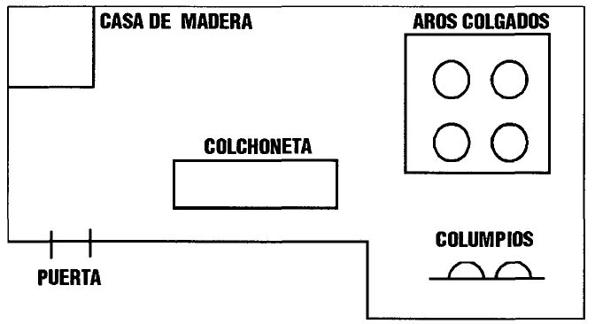

Tras un período de reconocimiento, que da bastante seguridad al niño, hemos iniciado juegos sensorio motores con los materiales de que disponíamos. Me he sentado sobre una colchoneta, he sentado al niño encima de mí y he comenzado a balancearlo lateralmente; esto le ha provocado carcajadas y se lo ha pasado muy bien. Después los balanceos han sido ante-roposteriores y la reacción por su parte ha sido la misma, reír (Ver dibujos siguientes). Al comprobar que estas actividades le provocaban placer, he seguido un poco.

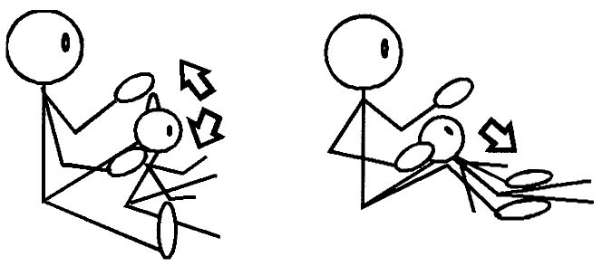

Más tarde me he centrado en los deslizamientos, primero he probado sobre la colchoneta y lo pasaba bien. Luego al ver una caja de fruta, he pensado utilizarla para deslizarlo y también para jugar al equilibrio / desequilibrio. Meterse en la caja no le ha costado nada, se ha mostrado un poco inquieto. Luego al arrastrarle mostraba satisfacción, no así al levantar la caja, para provocar un ligero desequilibrio, pues esta situación le daba miedo y lo he dejado de hacer.

Mientras lo arrastraba he intentado hacer un juego simbólico: éste es tu coche (caja), pero el niño no comprendía este simbolismo y desaparecía su interés por el juego.

Hemos cambiado de actividad. Traje un banco de unos 20 cm. de altura y le he dicho que se subiera, lo hacía pero agarrándose fuertemente a mí, le da miedo. Ante la tensión he abandonado la actividad y he propuesto que me buscara, primero andando y después he intentado que al buscarme se diera más prisa que corriera (esto sólo lo ha hecho cuando yo le cogía las manos, si no él solamente andaba) .

He advertido un gran sentido de orientación espacial en el niño, se guiaba bastante bien por mi voz (búscame, estoy aquí, ¿dónde estoy?, palmadas, ven...), me seguía a todas partes. En este juego se ha reído mucho y se lo ha pasado muy bien. Nos hemos dirigido a los aros colgados y he intentado de nuevo introducirle en el juego simbólico: «mira esto es el volante de un coche» «cógelo así, con las dos manos» «los coches hacen bruuum, bruumm...» El cogía el aro con sus manos y hacía el ruido, pero durante poco tiempo.

A continuación hemos pasado a los columpios, yo creía que le iba a dar miedo pero en absoluto, se columpiaba divinamente y giraba entorno a sí mismo. Yo le balanceaba, le hablaba, siempre me mantenía en contacto.

Después de estar un buen rato sobre el columpio nos hemos vuelto a sentar en la colchoneta y he empezado a preguntarle dónde estaban las partes más relevantes de su cuerpo. Conoce donde están los ojos, manos, piernas, cabeza, pelo, boca, nariz..., y también me ha reconocido las uñas, mis ojos, mi nariz, mi boca... Al final he intentado que reconociera esas partes sobre un muñeco pero no ha querido.

Cuando le he dicho que ya nos íbamos ha empezado a llorar sin consuelo. Me ha costado mucho trabajo poder separarlo de mí y bajarlo a su clase.

c) Observaciones

— Se aísla cuando quiere.

— Expresión poco entendible.

— Comprensión prácticamente nula a excepción de órdenes simples: anda, siéntate...

— Ecolalia: repite todo o casi todo lo que se le dice.

d) Comentario

Si hacemos un análisis de los diferentes momentos y las actividades realizadas, comprobaremos que son actividades sensorio motrices: balanceos, deslizamientos, equilibrio-desequilibrio, buscar, pillar y columpiarse lo cual conlleva balanceos y giros sobre sí mimos. Es decir, todas ellas actividades relacionadas con la sensorio motricidad.

Ha habido dos intentos de introducir al niño en el juego simbólico, pero no se han podido desarrollar porque el interés del niño no está centrado en ellos, sino en su propio cuerpo y en los descubrimientos que puede hacer con él. Por otra parte, parece que el niño no asocia el simbolismo caja-coche, ni los aros con el volante de un coche. La forma próxima del aro es para él un círculo, aprendizaje que ha hecho de la forma redonda. Como actividad de representación, ligada al esquema corporal, ha sido la localización y verbalización de las distintas partes de cuerpo.

Y bien, ¿qué nos dicen del niño las distintas cosas que nos ha manifestado a través de su expresividad psicomotriz? A través de ellas, ¿cómo enfocaremos la sesión del próximo día?

Puesto que se encuentra situado en un período evolutivo de uno a los tres años, todavía no ha alcanzando los dos de una manera global. Desde un punto de vista motriz, la sensorio-motricidad es lo más destacado de sus producciones, lo que nos indica que el niño empieza a descubrir su cuerpo, sus posibilidades de desplazamiento, de exploración y que empieza a interesarse por el mundo que le rodea. El acto motor y las praxias empiezan a organizarse, su lenguaje no es simbólico todavía y la imitación y función simbólica están por descubrir.

Afectivamente, presenta el mismo nivel de desarrollo, le resulta difícil separarse de los adultos, no forma esquemas mentales sobre ellos, por lo que aunque, se le explique que va a volver, no acepta el planteamiento y permanece llorando desconsoladamente. Esta falta de interés hacia la separación, también aparece unida al placer que le ha producido el contacto privilegiado con la psicomotricista. Es el mismo caso que le sucede con sus padres u otra persona muy querida.

Cognitivamente, hemos trabajado la localización y verbalización de las partes del cuerpo. Ello nos ha indicado que el conocimiento que tiene de ellas está centrado en cierta representación de su cuerpo, pero por supuesto exento de discriminación de posiciones, dimensiones, etc. Es un conocimiento concreto todavía, ligado a experiencias de localización y verbalización que se han trabajado con él y nos parece no centrado en vivencias del movimiento. Así, es muy limitado y no ha permitido el afloramiento de la función simbólica.

Nos parece que con este niño, se debe iniciar un trabajo de experimentación de todas las situaciones del placer sensorio-motor ligadas a la movilización del cuerpo y toma de conciencia de él.

A su vez, habrá que irlo introduciendo en el conocimiento de los objetos, sus usos y posibilidades de ser utilizados simbólicamente. En cuanto al acceso al pensamiento operatorio, será a partir de conceptos y situaciones muy sencillas, ya que las estereotipias gestuales y de lenguaje que presenta, así lo aconsejan.

1.2. Mitad del tratamiento

1.2.1. Sesión 10ª

a) Objetivos

1. Comunicación:

— Espacio del placer sensoriomotor:

* Coordinación dinámica general: subir y bajar escaleras, andar, saltar...

* Orientación espacial: arriba-abajo, dentro-fuera.

* Orientación temporal: lento-rápido.

* Esquema corporal: reconocimiento de las partes de su cuerpo.

* Ritmo (estructuración rítmica y temporal): ritmos con palos.

2. Creación:

— Espacio del juego simbólico:

* Aros como volante de coche.

3. Pensamiento operatorio:

— Espacio de la representación:

* Construcciones.

b) Relato

Voy a recogerlo a una clase y sólo al oírme preguntar por él empieza a gritar y a reír. Le pregunto que quién soy yo y me dice mi nombre, repitiéndolo y gritando. Empezamos la sesión, como siempre, trabajando el placer sensoriomotor, a través de la coordinación dinámica, que supone subir las escaleras para llegar al espacio donde trabajamos. Al inicio de las sesiones solía cogerle la mano para subir, pero ahora no hace falta. Antes, se enfadaba al no darle la mano, ya no. Sube con cierta facilidad, diciendo de vez en cuando: ¡hola!

Nada más llegar arriba se dedica a reconocer el espacio, que hoy se encuentra lleno de juguetes. Cada día, cuando llegamos a la terraza, explora el espacio, le da seguridad el saber dónde están las cosas y descubrir los elementos nuevos que hay ese día. Jugamos un rato a caminar por la sala, persiguiéndome o siguiendo mi voz. Esto le divierte muchísimo, pero aún no logra correr en sus desplazamientos. Me pide un palo y cuando voy a dárselo, empieza a ir hacia los columpios, comienza a columpiarse y él solo dice: arriba-abajo. Le digo «muy bien, te acuerdas». Acompaño lo que él dice, luego varío los conceptos: delante-detrás. Termina dando vueltas sobre sí mismo en el columpio.

Se levanta y cambia de columpio. Manifiesta mucha destreza en el columpio, llega incluso a agarrarse con una sola mano. Cuando se balancea, para hacerme presente y para que disfrute le hago cosquillas en el estómago, esto le divierte mucho. Le pregunto si dejamos de jugar en el columpio. En las últimas sesiones está mucho más obediente ya que enseguida se levanta. Reconoce el espacio que hay tras el columpio, que está configurado como aparece en el dibujo.

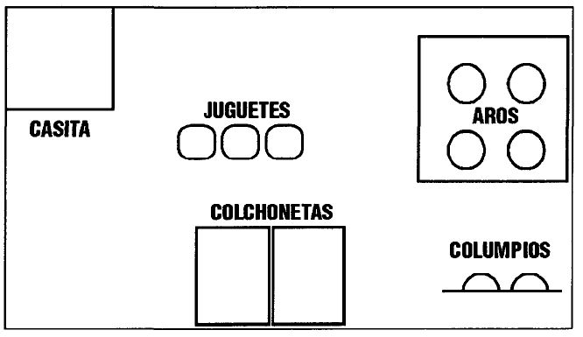

En ese espacio, tras el columpio, encuentra una sombrilla grande, la toca y al llegar a la base de la misma que es redonda, dice: círculo. Aprovecho que pasa junto a mí para que realice un reconocimiento corporal: cara, ojos, nariz, boca, orejas, manos, dedos, pelo (largo, corto). Me señala primero dónde están en él y luego en mí.

Se sienta sobre las colchonetas y encuentra un macuto y saca de él dos palos. Le cojo uno y le digo que haga lo mismo que yo, así sigue un ritmo marcado por mí, luego él hace ritmo y yo le sigo. Después yo golpeo el palo verticalmente y él también lo hace así. No demuestra, dificultad para seguir un ritmo determinado. Me quita el palo y más tarde me lo devuelve, comienza a golpear y a emitir sonidos vocálicos: oh, oh....a la vez. Entonces cantamos.

Deja los palos y se pone a caminar. Cojo una caja y al moverla y hacer ruido, él la reconoce. Solicita mi ayuda para meterse dentro, no se la doy y él lo logra solo (Ver dibujo).

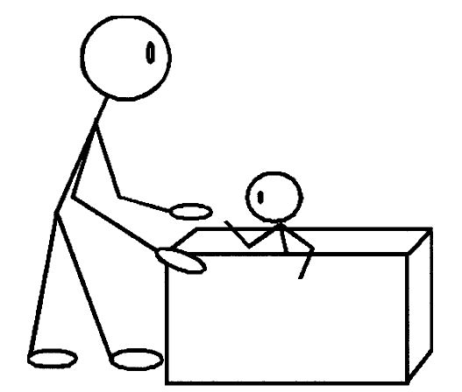

Cuando se sienta dentro de la caja le digo que dónde está ¿dentro o fuera?, me dice que dentro. Después me dice, «lento», para que yo le pasee despacio, después grita: «¡rápido!», y se agarra a mis manos por si se cae. Le digo «no te va a pasar nada». Después me pide la tela y continuamos con el juego de lento-rápido, unido a la experimentación del placer sensoriomotor.

Le digo que se siente sobre las colchonetas y allí le doy las construcciones, le pregunto si quiere que hagamos casitas y no me responde, se limita a coger las piezas que hay sobre la colchoneta. Cada pieza que coge es una casita. No llega a hacer ninguna construcción pero sí aprovecho las piezas de distintos tamaños para hacer la distinción entre ellos y él las va reconociendo acertadamente. Deja las construcciones y se va a caminar por la terraza, se acerca a los aros («círculos»). Intento que camine hacia una dirección determinada y le digo: ¿vamos al columpio? Se dirige allí sin ningún problema. ¿Nos vamos? Me responde: no, no, gimoteando. Acabamos la sesión.

c) Observaciones

— Cada día se muestra más contento cuando llego.

— Es muy obediente, parece más calmado que al inicio.

— No llora cuando me voy, pero se queda triste.

— Mayor capacidad de interactuar con el otro.

— Mayor autonomía motriz y personal.

d) Comentario

En esta sesión pueden destacarse una serie de novedades con respecto a la evolución del niño, que queremos comentar. En primer lugar, indicar que su evolución, aunque positiva, es lenta, debido a su bajo nivel de desarrollo y a las estereotipias verbales y de ritualización de las situaciones que establece. No obstante, aunque lentamente, vemos que progresa, al igual que lo corrobora el centro y su familia. Su modo de explorar, reconocer, motivación, estado de ánimo, conceptos que aprende, posibilidades motrices están modificándose. Indudablemente, el tratamiento en este niño, para que se vea su efecto, necesita ser más largo que el que nos permite la investigación en sí, dado el ritmo de aprendizaje que se está observando.

En cuanto a las actividades sensorio motoras, en este momento del tratamiento constatamos un cambio respecto a sesiones anteriores. Nos estamos refiriendo a que el niño las demanda por él mismo y no es preciso que le sean propuestas siempre por el adulto. No es sólo un sujeto pasivo que se deja hacer, sino que pide jugar a correr, a saltar, se dirige por él mismo a los columpios con un conocimiento correcto del espacio, etc. Esto supone un avance con respecto a las situaciones anteriores, en las que había que estar continuamente proponiéndole actividades nuevas, ya que él no las demandaba. Las situaciones de juego que aparecen en la sesión, son vividas por el niño con gran placer y esto pensamos que le ayuda a evolucionar y nos indica que ha integrado el tratamiento.

Asimismo, comienza a interiorizar los conceptos que en un principio utilizaba de una manera mecánica, como una estereotipia de su lenguaje. Tal es el caso de conceptos como arriba-abajo, dentro-fuera. Sin embargo, somos conscientes de la dificultad de interiorización y de llegar a la representación que tiene el niño respecto a ellos, por lo que seguiremos trabajándolos de todas las maneras posibles.

Los juegos simbólicos siguen estando lejos de los intereses del niño. Su interés sigue centrado en los objetos, pero con un uso primario: fuente de sonidos, de exploración, como prolongación del propio cuerpo o en tanto en cuanto le proporcionan placer sensoriomotor. Es el caso del arrastre de la caja, los deslizamientos de la tela, los palos que golpean y emiten sonidos. Necesita madurar más para poder entrar en el simbolismo de los objetos y de las situaciones.

1.3. Final del tratamiento

1.3.1. Sesión 20-. a) Objetivos

1. Comunicación:

— Espacio del placer sensoriomotor:

* Coordinación dinámica general: subir y bajar escaleras, andar, saltar, correr, volteretas...

* Orientación espacial: repaso de los conceptos trabajados hasta ahora y que permita la situación: arriba-abajo, dentro-fuera.

* Orientación temporal: lento-rápido.
* Esquema corporal: vivenciación e interiorización de las partes del cuerpo.

* Ritmo (estructuración rítmica y temporal): ritmos con palos.

2. Creación:

— Espacio del juego simbólico:

* Propiciar cualquier iniciativa que pueda derivar hacia actividades simbólicas.

3. Pensamiento operatorio:

— Espacio de la representación: * Construcciones.

b) Relato

Lo recojo en su clase. Le doy la mano y no me reconoce, en cuanto le hablo empieza a gritar mi nombre y a reírse. Cogemos las dos colchonetas que necesitamos para la sesión. Me sigue sin que le dé la mano, su orientación dentro de la guardería es extraordinaria. La primera actividad que realiza por pura iniciativa es columpiarse. Al principio me limito a empujarle, más tarde comienzo a tocarle partes del cuerpo para que diga sus nombres: barbilla, pelo, ombligo, pies rodillas... Lo hace muy bien y se divierte mucho. Tras este reconocimiento inicia las famosas vueltas sobre sí mismo en el columpio, pidiéndome que le dé más rápido o más lento. Columpiándose normalmente, repite arriba-abajo. De nuevo aprovecho para hacerle ligeras presiones sobre su cuerpo y el alumno va diciendo los nombres de la parte presionada: frente, cuello... Termina la actividad dando vueltas sobre él mismo.

Le pido que se baje del columpio, ante la reiteración de sus movimientos y lo hace sin ninguna dificultad. Inicia, sin que le diga nada, un reconocimiento del espacio y va nombrando las cosas que se encuentra: pared, verja, chimenea, etc. Realiza los recorridos siguiendo las paredes y teniéndolas como referencia.

Empieza a andar por la sala, llega a donde está la casita y se mete dentro. Aprovechamos para jugar a las «casitas» hablando de mamá, papá, las comidas, dormir y darle roles. Introduzco el coche del bebé, que había encontrado con anterioridad, una muñeca y jugamos a pasearlo, darle la comida al bebé, etc. El niño es capaz de seguirlos y comprender lo que estamos haciendo. Estas situaciones de juego, que han aparecido en las últimas sesiones, comienzan a ser del agrado del niño. Busca la casita para que podamos reproducir estos juegos. Sale de la casita. Al pasar por la plataforma donde estaban los aros, le pregunto por ellos para comprobar si se da cuenta que no están. Lo nota inmediatamente y empieza a lloriquear. Le explico que se los han llevado pero que podemos jugar a otras cosas: ¿Hacemos una carrera? Responde que sí alegremente y empezamos a correr juntos con las manos cogidas desde donde estamos a la verja. Hacemos así 2 ó 3 carreras, intento que corra siguiendo mi voz y lo hace pero casi andando. Corremos juntos de nuevo y muy bien.
Tropieza con la colchoneta y aprovecho para que haga volteretas. Como no sabe hacerlas solo, le ayudo. Lo dejo solo y él dice voltereta y se pone a darla y por primera vez la hace solo perfectamente. La repite y poco a poco le va dando más impulso. Es un momento de gran alegría para ambos, porque no había logrado hacerla nunca.

Descansa en la colchoneta, después de las volteretas que se ha dado. Estando tumbado, toca la bolsa del material y saca de ella un balón. Le digo que bien, que vamos a jugar al balón. Se lo pone en la cabeza y espera que yo haga algo. Supongo que recuerda el juego de la semana anterior, en el que yo le pasaba el balón por las distintas partes del cuerpo, con el fin de que tomara una mayor conciencia de él. Tomo este papel, nombrando las partes por donde pasa el balón, primero por su cuerpo y después él por el mío. Este juego de reconocimiento corporal es muy bien acogido por el niño. Le propongo jugar con el balón trasportándolo entre los dos, apoyados en distintas partes del cuerpo y desplazándonos al mismo tiempo. Empezamos por la barriga. Es increíble las risas que le produce esta situación, se lo pasa en grande y sobre todo cuando al final, después de andar un poco, se nos cae. Lo hacemos con otras partes del cuerpo, pero pide ir a la primera que es la que más le ha gustado.

Le propongo de nuevo correr cogidos de la mano consiguiendo que su carrera sea cada vez más normal. Luego consigue hacerlo solo, corriendo yo delante de él, corro de cara a él hablándole y así se motiva mucho más. Corre de la pared a la verja, luego pone la mano en la pared y corre pegado a ella.

Iniciamos saltos, primero cogidos de la mano desde el suelo con los pies separados y más tarde con los pies juntos. Como no sabe hacerlo bien, se cuelga de mí y no puedo casi con él porque pesa mucho. Ahora intenta dar saltos desde una silla, lo que todavía no consigue: lanza primero un pie y luego el otro, no hay simultaneidad en el salto.

Le sugiero que juguemos con la caja y se pone muy contento. Mi intención no sólo es arrastrarlo sino realizar juegos de equilibrio-desequilibrio en el recorrido. Estos desequilibrios no le gustan, aunque son seguros, piensa que va a caerse, le tranquilizo pero sigue tenso y dejamos el juego. Se baja, coge la cuerda que ata la caja y la arrastra muy contento por toda la sala.

Aprovechando una parada y para que el juego de arrastrar no se haga reiterativo, cojo una pelota y comienzo a pasársela por todo el cuerpo, diciéndole el nombre de las partes por la que se la paso. Cuando acabo, coge la pelota y repite lo mismo que le he hecho. Se va hacia la silla con la pelota y empieza a botarla sobre el asiento, lo hace despacio para que no se le escape.

Saco los palos, en cuanto oye sus ruido lo reconoce y viene rápidamente. ¿Hacemos música? le digo. Sí, grita. Lo dejo que toque libremente, para introducirle poco a poco, secuencias estructuradas, en la medida que me lo permite. Consigue reproducir hasta cuatro secuencias rítmicas. Diferencia sin ningún problema los golpes seguidos y los separados. Lo dejo de nuevo a su aire y hace sus propias producciones, yo le acompaño y comienza a tararear. Pasa a dar golpes en el suelo y a contarlos, lo hace bien hasta llegar a 10. Deja los palos y aprovecho para que cuente sus dedos, al ser 10.

Iniciamos juegos de golpeo, de reproducción de ritmos. Llega a reconocer hasta secuencias de 4 golpes sin equivocarse. Después golpea libremente fuerte, más flojo, como descarga de su pulsionalidad.

Reconoce las construcciones enseguida que oye el ruido de la bolsa de donde las saco. Coge 2 piezas y empieza a golpearlas como si fueran los palos, diciendo rápido-lento. A continuación hace una torre de 10 piezas, se le rompe y lloriquea. Realiza otra de 6 piezas, dice que es una torre, una casa. Cuenta las piezas conforme se las voy dando y realiza una torre de 13 piezas, cuando acaba la rompe. Repite la construcción de la torre y de nuevo la destruye. Cuando termina le digo que me ayude a recoger, quita las piezas de una en una. Me ayuda a recoger las construcciones y las colchonetas. Al despedirnos no llora, ni presenta ningún problema para terminar y marcharse a su clase.

c) Comentario

Con esta sesión llegamos al final del tratamiento. Aunque los progresos no sean espectaculares, hemos de decir que la evolución que se observa en estas dos últimas sesiones, justifican el mismo y nos ha merecido la pena hacerlo. El niño sigue en el período evolutivo que lo encontramos (1-3 años).

No obstante, si en la primera sesión comentábamos que se encontraba al final del primer año, ahora está en términos generales sobre los tres. Pero esto no es lo más importante que queremos destacar, sino la evolución en las producciones de su expresividad psicomotriz, que son altamente significativas respecto al inicio del tratamiento: al niño le gusta saltar, correr...; ha aprendido a dar volteretas; ha aumentado su capacidad de movimiento; su equilibrio es mucho más estable; su postura y su tono se han afianzado; reconoce el espacio, lo explora y es capaz de orientarse perfectamente donde trabajamos (terraza) y por toda la guardería, pudiendo ir solo perfectamente por toda ella; reconoce su cuerpo, el de otros, conoce la mayoría de las partes que lo componen; podemos decir que ha interiorizado la mayor parte de los conceptos trabajados; es capaz de separarse del adulto, de una situación placentera para él sin llorar y quedarse triste; hace demandas de lo que quiere hacer cuando antes sus intereses eran mínimos; ha descendido su ecolalia, no repitiendo las cosas como antes sino utilizándolas con un uso correcto, etc.

Y una cosa trascendental para nosotros es que ahora empieza a adquirir el simbolismo de los objetos, de las situaciones, por lo que comienza a desarrollar el juego simbólico. Esto ha sido muy importante para nosotros y pensamos que, aunque el tratamiento se acabe, va a tener una gran repercusión en sus posteriores aprendizajes.

En los momentos de abordar situaciones que impliquen conceptos cognitivos hemos comprobado cómo de ser una rutina para el niño, ha pasado a interiorizarlos y emplearlos correctamente, al igual que las partes del cuerpo. En los juegos de construcciones ha pasado de utilizar las piezas que se le daban de manera estereotipada, dando golpes con ellas, contando sin sentido, a explorarlas, conocerlas y poder realizar torres con ellas, que han ido aumentando en el número de piezas utilizadas para hacer las construcciones.

A nuestro modo de ver, se han establecido en el niño unas bases que irán dando su resultados y favoreciendo su desarrollo. Y máxime cuando es un niño muy propicio a las estereotipias verbales y de situaciones que lo encierran en la involución. A nuestro juicio, hay que alejarse en un principio de abordar la enseñanza a partir de lo verbal exclusivamente y darle muchas posibilidades, experimentar mediante el movimiento, la manipulación, etc., para luego llegar a parámetros cognitivos. Así, pensamos que se paliarán algunas estereotipias y el aprendizaje se verá favorecido.

B) Caso 2: 4 años

1.1. Inicio del tratamiento

1.1.1. Sesión 1º.

a) Objetivos:

1. Reconocimiento y exploración del salón.

2. Interactuar con la niña y explicarle en qué iba a consistir el trabajo que íbamos a realizar.

3. Conocer sus posibilidades motrices básicas: caminar, correr, saltar.

b) Relato

Recogí a la niña en su aula y nos dirigimos al salón de actos, lugar que el centro nos asignó para realizar el tratamiento. Aprovecho este momento para hablarle a la niña de lo bien que lo vamos a pasar jugando en el salón de actos, le explico lo que vamos a hacer allí y procuro que se sienta confiada y tranquila conmigo, cosa que ya estaba bastante lograda ya que otras veces que nos habíamos visto. Ella conoce este lugar porque va allí a las fiestas del colegio, la capilla u otro tipo de actividades que allí se realizan.

Sala: un salón de actos excesivamente grande con sillas de madera alrededor, hay una cortina enfrente y detrás se encuentra la capilla. En una habitación, a la que se accede desde el salón, están los materiales de psicomotricidad: colchonetas, plinto, pelotas, cuerdas... Por lo grande del lugar, me parece muy difícil que la niña llegue a conocerlo y controlarlo rápidamente. No obstante, lo acoto y marco unos límites con los materiales a mi disposición para evitar estos problemas.

Desplazamiento del patio de recreo al salón de actos: cuando llego veo a la niña rodeada por dos o tres más, que la llevan de la mano, sobre todo hay una que no la deja, quitándole toda la autonomía. Le avisan, las niñas, que llego y le traen las zapatillas para irnos. Se alegra de que llegue, me conoce de haberle pasado las pruebas del pretest, se sonríe y empezamos a caminar. Le explico que no le voy a dar la mano, que tiene que venir andando a mi lado y aprender el recorrido hacia el salón de actos ella sola. Le digo que mi voz le ayuda a ir a mi lado y que puede tocar mi bolso de vez en cuando para no perderse. Tiene dificultad para ello.

Anda muy despacio y en seguida le adelanto. Tengo que decirle varias veces que vaya más deprisa. No explora nada con las manos al andar, ni las lleva adelantadas, quizá por la costumbre de ir llevada.

En la puerta del salón de actos nos ponemos las zapatillas. Los zapatos se los quita sin dificultad, no así las zapatillas: dificultad para sacarlas de la bolsa, para saber dónde está la punta hacia donde debe meter el pie, para tirar de ellas en el talón y que entren. Debo ayudarle a todo.

Le explico lo que vamos a hacer, cosas muy sencillas como andar, correr, saltar para ver cómo lo hace y dice que le gusta mucho. Para mí es una sesión de exploración y toma de contacto con la niña y sus posibilidades motrices.

Marcha: andar-parar, siguiendo mis palmadas, tiene tendencia a hacer palmas cuando anda, agacha el cuerpo y baja bastante la cabeza hacia las manos. Los pasos, de modo espontáneo, son cortos, inseguros e incorpora movimientos laterales de cabeza y cuerpo. Cuando le digo: «alto», tiene dificultad para mantener la inmovilidad. Tiende a cruzar los pies y a moverse. Y algo más, pierde el equilibrio con facilidad. Trabajo por tanto la marcha con las siguientes consignas:

— Pasos largos (para que en ella tiendan a ser normales), para ello la llevo de la mano, hago ruidos con los pies con lo que además favorezco cierto ritmo que ella no tiene.

— Cabeza erguida.

— Brazos a lo largo del cuerpo.

Le hago palmadas después y decimos también: paso, paso, paso, ya que le ayuda a dar los pasos más seguidos y, aunque no siempre, un poco más largos, también, que apoye mejor el pie y que no tienda a andar de puntillas. Tras estas indicaciones, la marcha mejora en cuanto a la posición corporal, pasos más largos, seguir la fuente del sonido con lo que hay una direccionalidad en la marcha, que espontáneamente no aparece. El otro punto importante es parar cuando digo «alto» o cuando se acaban las palmadas. Trato de hacerla consciente del significado de la inmovilidad y de la posición corporal que ello implica.

Su costumbre es moverse cuando está parada con la consiguiente aparición de los estereotipias de cabeza, cuerpo y pies separados. La posición correcta:

— Cabeza sin moverse y erguida.

— Cuerpo sin moverse.

— Brazos a lo largo del cuerpo.

— Pies juntos sin separarse, sin cruzarse, sin moverse.

Esta posición la interioriza poco a poco y la mejora, pero con las órdenes, tocándole el cuerpo, poniéndoselo bien, recordándoselo.

Carrera: pidiéndole que corra espontáneamente, da pasos con las piernas muy abiertas lo que le hace que baje todo el cuerpo, y también la cabeza. Pero apenas se desplaza unos pasos, girando más bien sobre ella misma. Trabajo con ella corriendo las dos de la mano, haciéndola consciente de que doble las rodillas porque lleva las piernas un poco rígidas, de que levante la cabeza, etc. Al parar, la inmovilidad. Lo repetimos varias veces y de forma intercalada con el resto de las actividades para que descanse. Al final la dejo sola, pero sigue más o menos como al principio. No tiene direccionalidad ninguna.

Saltos: tampoco sabe. Apenas levanta ligeramente los pies del suelo. Le doblo las rodillas, y cogida de mis manos, le hago saltar. Soy yo quien tira de ella, apenas tiene el impulso necesario. Salta separando mucho los pies y cayendo sobre ellos excesivamente abiertos, le corrijo para que los junte antes de saltar y procure caer con ellos juntos. Aunque no lo hace bien, mejora. De vez en cuando la dejo sola, para ver si interioriza el hecho de saltar y el impulso, lo hace un poco, da pequeños saltitos pero separando los pies.

Hemos llegado al final de la sesión. Comenzamos a ponernos los zapatos. Tengo que ayudarle, no sabe abrocharlos ni desabrocharlos.

Camino de vuelta: intento que vaya reconociendo la pared, explicándole lo que hay para que tenga referencias y aprenda el camino. Mantiene bastante el reconocimiento de la pared, aunque se lo tengo que ir diciendo porque tiende a separarse de la pared, e ir a mi lado sin explorar. Cuando las niñas de su clase la ven venir, le llaman, le traen el chaquetón y quieren llevársela a la fila, de la mano. Le digo que tiene que ir con ellas pero no de la mano. Parece que ahora, como está en el trozo que es su patio del recreo sabe ir a su clase.

c) Observaciones

Creo que está súper protegida en el entorno escolar y que podía hacer más cosas por ella misma. No obstante, es muy colaboradora y acoge de buen grado el trabajo que se realiza con ella.

1.1.2. Sesión 2ª

a) Objetivos: reconocimiento y exploración del entorno escolar.

b) Relato

Esta sesión es atípica porque no se da en la sala de psicomotricidad (salón de actos en este caso). No obstante se llevó a cabo el segundo día de tratamiento y, por su importancia y probabilidad de que alguna persona que lea este relato se encuentre una situación similar, la expongo, y no paso a la tercera sesión realizada en la sala de psicomotricidad conforme a la metodología que conocemos.

Después de ir a pasarle las pruebas a la niña y tener que desplazarme de un lado a otro con ella, al igual que el día anterior en la ida y vuelta al salón de actos, me di cuenta de que no conocía el entorno escolar, ni aún su propia aula, su mesa, lavabos, fuente del agua. Estaba acostumbrada a que la llevarán de un sitio a otro sin saber por dónde pasaba, a que le dieran en la mano lo que necesitaba sin buscarlo. Así comprendí su falta de costumbre de explorar y orientarse dentro de su aula y fuera en el patio del recreo. No conocía tampoco a todos los niños del aula, porque, según los trabajos, cambiaban de mesa, ella nunca lo hacía pero sí los otros niños, estaba sentada con ellos y no sabía quienes eran, ni sus nombres.

Por ello, este día me dediqué a explicarle las cosas que había en el patio desde la puerta de su aula, a decirle cómo era y que las explorara y tratara de recordar lo más destacado. He de decir en este punto que la niña no tiene interés por reconocer, explorar. Le falta curiosidad para conocer su entorno y a los otros. Es conformista, sus manos no exploran, ni buscan. Si se la deja sola, se aísla en sí misma con sus estereotipias o se sienta y permanece inmóvil. También había observado en días anteriores que está totalmente superprotegida, en el centro por su profesora, por los compañeros de su aula y por el resto de los chicos mayores, es como un juguete que a todos agrada. Así, la llevan y la traen de un lado a otro sin saber por dónde va y a veces, creo, sin saber ni quién la lleva.

Por tanto, podríamos decir que en este momento carece de autonomía para ir a los aseos, a beber agua a la fuente, a la fila para entrar o salir, a la puerta de la calle, en el aula para buscar su propia mesa o a cualquier otra cosa que se encuentre en ella, saber dónde están sentados sus compañeros, etc.... Dedicamos la sesión a estas actividades de búsqueda y exploración que para la niña me parece que no son muy placenteras, ni está muy acostumbrada a ellas, sin salir de este entorno próximo a su aula y en el aula misma: recordar por dónde entra y sale del colegio, por dónde pasa para llegar a su aula (es en línea recta desde la puerta de entrada), las plantas que hay en el patio donde está su aula, las otras puertas, la fuente, aseos, etc.

Aproveché este trabajo para advertir de ello a su profesora, haciéndole ver que la niña puede aprender a hacerlo sola. Y, aún más, debiera tener más autonomía en ello, ya que sus posibilidades se lo permiten y debe constituir uno de los objetivos fundamentales de su educación. Le comenté que ella podía enseñarla también y que procurara que las niñas no la llevaran y trajeran sino que explorara y aprendiera a conocer los itinerarios a seguir. Asimismo, cuando exploraba dentro del aula para buscar su mesa, la profesora presenció que no sabía, ni conocía a los compañeros que hay en dicha aula, debido a que estos cambian según las actividades y, por tanto, no le da tiempo a conocerlos, y además no se invierte ningún tiempo en ello. Personalmente veo el aula excesivamente ordenada con macetas, decoración, etc. que impiden que los niños se muevan con mayor libertad. A los niños también les indiqué que su compañera debía hacer las cosas como ellos, sola, y que debían enseñarle pero no hacérselo todo.

c) Comentario

Observo que existe un gran contraste entre las posibilidades de desarrollo que presenta la niña y el nivel evolutivo. Ese contraste está determinado, en gran parte, por las enormes posibilidades de expresión y de conocimientos orales que tiene frente a su realidad psicomotriz. Presenta grandes disfunciones en las conductas motrices básicas por una falta de desarrollo que viene unida a su historia evolutiva. Quizás proviene del medio familiar y escolar en el que ha evolucionado y de una falta de atención y estimulación más continua hacia ella. No obstante, tiene unas posibilidades extraordinarias de evolucionar. Asimismo, las estereotipias gestuales son importantes en esta niña, las manifiesta cuando está en movimiento -por ejemplo, andando- y si no tiene ninguna actividad en la que estar ocupada. Presenta dificultad para inhibirlas, o por el contrario es capaz de sumirse en la más absoluta quietud, pasando de todo. Creo que la superprotección del medio no le favorece nada y que se debían haber abordado antes con ella las cuestiones relatadas en la segunda sesión en cuanto al conocimiento de su aula, de los niños, autonomía mínima en el espacio próximo al aula, etc.

Mientras que su nivel intelectual corresponde a su edad (4 años), sin embargo su nivel de desarrollo psicomotor es de 1-2 años, aproximadamente, Por esta razón, nuestro trabajo en la sala de psicomotricidad irá dirigido a hacerle descubrir el placer sensoriomotor, las posibilidades de movimiento, mejora del equilibrio, orientación espacial, juegos simbólicos, acceso al pensamiento operatorio, en cuanto a la representación cognitiva de todo lo vivido. Dada la inseguridad que presenta y su falta de motivación a todo este tipo de actividades, procuraremos desarrollar todas las situaciones que lo propicien, como es característico de esta práctica, en un clima de juego, que favorezca la seguridad y el deseo de la niña por realizar estas actividades.

Otro objetivo básico a conseguir, junto a la profesora de apoyo de la ONCE, es tratar de integrar a la niña en su aula y cambiar la mentalidad y el modo de abordar la enseñanza que mantiene su profesora, lo cual está dificultando enorme-mente su evolución.

1.2. Mitad del tratamiento

1.2.1. Sesión 9ª

a) Objetivos

1. Comunicación:

— Espacio del placer sensoriomotor:

* Montar un circuito en el que se pueda deslizar, rodar, gatear, dar volteretas, saltar... y cualquier otra posibilidad que surja.

* Correr.

2. Creación:

— Espacio de juego simbólico:

* Favorecer cualquier iniciativa de la niña que permita desarrollar el juego simbólico.

3. Acceso al pensamiento operatorio:

— Espacio de la representación:

* Verbalización de las partes del cuerpo.

* Conceptos: gordo-delgado; poco-mucho.

* Diferenciación de distintos materiales: plástico, madera, cartón, etc. aprovechando los objetos de los que disponemos.

b) Relato

Nos quitamos los zapatos, y hablamos, ya preparadas, de las cosas a las que vamos a jugar, de lo que puede hacer y lo divertido que va a ser. La niña se muestra muy entusiasmada y yo también de ver su interés. Preparo el terreno haciéndole participar del espacio sensoriomotor con el plinto, mesas y colchonetas de manera que formen una rampa que permita deslizarse y caer a una colchoneta más gruesa, saltar, etc. Se lo explico y comenzamos. El espacio queda establecido según se indica en el dibujo.

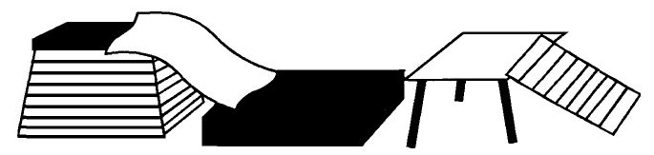

Comenzamos con los deslizamientos por las colchonetas con mi ayuda. Necesitaba mi contacto, le tocaba la espalda y le ayudaba pero iba muy insegura. Paseaba a gatas, pero también muy insegura, luego le dije que si quería pasar rodando y le ayudé a que lo hiciera. Después de ayudarle varias veces lo hacía sola pero muy insegura, el cuerpo se notaba tenso y no se dejaba caer. Repetimos esto varias ocasiones a lo largo de la sesión, me pedía que estuviese cerca, me llamaba y le bastaba con escuchar mi voz para rodar, lo hacía de forma más relajada pero aún así continuaba estando tensa, pero lo hacía mucho mejor y más confiada que en los primeros intentos. Rodando pasa a la otra colchoneta que es más gruesa y se da cuenta de ello. En esta colchoneta repta, se tumba, anda a gatas explorándola y dice que está muy alta. No obstante, por esta colchoneta también rueda ella sola, pero continúa tensa. Le pregunto si sabe darse la voltereta y dice que no lo ha hecho nunca, la da varias veces con mi ayuda y me pide que le ayude porque le gusta. La cojo de los pies encima de la colchoneta y la pongo haciendo el pino, sólo que se apoya con los brazos en la colchoneta, se ríe y me pregunta que es lo que he hecho.

Hurgamos en el suelo, se sienta entre mis piernas y me tiro hacia atrás llevándola conmigo y subiendo hacia arriba sus piernas, para trabajar las caídas, la pérdida del equilibrio y el encontrarlo de nuevo. Le gusta mucho esta situación, se ríe porque dice: «me caigo» y me empuja para que se lo vuelva a hacer. Nos cogemos de las manos y damos vueltas como si jugásemos al corro. También hemos dado vueltas, la he elevado por encima del suelo y se reía mucho, me pidió varias veces que se lo hiciese después de descansar, por el mareo. Me dijo que su madre le tenía prohibido dar vueltas. Luego estuvimos en la colchoneta y la subía tumbada encima de mi hombro, me balanceaba con ella, me preguntó qué es lo que hacía con ella, y donde la subía, le toqué su hombro y le dije el nombre, luego la dejé que tocase mi hombro para saber dónde la apoyaba. Habla y pregunta mucho. Jugamos con las pelotas, nos sentamos una enfrente de la otra con las piernas abiertas y nos tiramos rodando la pelota, yo se la lanzó dando botes pequeños para que la oiga y cambiando las direcciones.

Estuvimos corriendo, ella corría delante y yo detrás, para que supiese que iba detrás, le hablaba, además ella reclamaba que le hablase, en ocasiones me decía que corriera con ella... Su carrera no llega a ser ni una marcha rápida, va con pasitos cortos, los pies hacia delante tanteando y la cabeza muy baja. Le di la mano y corrimos, su carrera era más rápida pero no mejoraba mucho de ir sola a estar con apoyo. Puse una fila larga de pelotas, la tumbé encima, la cogí de los brazos y la pasé rodando, con el fin de que tomara conciencia de las partes de su cuerpo. Le gustó mucho, se notaba en la expresión de su cara. Se tumbó en la colchoneta para descansar y la tapé con una tela, estuvo así un rato, yo tenía la mano sobre su cabeza en ocasiones y otras veces en el pecho para que notara mi presencia y su respiración. Después de haber descansado, la paseé en la tela corriendo y haciendo interrupciones, para que experimentara distintas sensaciones y posiciones de su cuerpo, proporcionadas por este juego sensoriomotor que es el arrastre. Tenía cara de mucha satisfacción y me reclamaba que la pasease más y más. Aprovechando el nuevo momento de descanso, estuvimos verbalizando las partes del cuerpo, hablando de cómo las había sentido en los juegos que habíamos realizado y que permitían tomar conciencia de ella. Tiene dificultad en las partes posteriores y laterales en ella misma y más en el reconocimiento que de ellas hacía en mí. Así, llegamos al final de la sesión. No quería irse, quería continuar jugando, decía que un ratito más. Se sentó en el suelo con los balones y se puso a jugar con ellos, no quería que la sesión acabase. Después de dejarla que jugara un poco con los balones, accedió a ponerse los zapatos y a prepararse para marchar. Me pidió tocar el tacón de mis zapatos y me preguntó qué era el ruido que hacían. Le expliqué que era de los tacones de mis zapatos y me preguntó si la dejaba que los tocase. Estuvo un rato explorándolos. Los otros días, como voy en zapatillas de deporte, no había surgido esta situación. Al principio, cuando nos dirigíamos al salón, me había dicho: «mi madre tiene unos zapatos iguales que los tuyos» (no los había tocado).

c) Observaciones

A lo largo de la sesión, se ha interesado mucho cuando le preguntaba por alguna cualidad de los objetos con que jugábamos. Me pedía que le diese las cosas para tocarlas, luego decía ella de qué estaba hecho o me preguntaba: ¿esto es de cartón o de plástico? (por ejemplo). Estuvimos trabajando el concepto de gordo y delgado, poco y mucho con ocasión de estas preguntas. No obstante, la clave de trabajo con esta niña reside en la experimentación y reapropiación del placer sensorio motor como principio de evolución. Por este motivo, dicho trabajo será fundamental en nuestras próximas sesiones de trabajo.

1.2.2. Sesión 10ª

a) Objetivos

1. Comunicación:

— Espacio del placer sensorio-motor:

* Rodar, saltar, delirarse, correr, equilibrio-desequilibrio, volteretas, etc. o cualquier otra posibilidad que surja.

* Correr.

2. Creación:

— Espacio de juego simbólico:

* Estar atenta a las producciones de la niña que permitan realizar un juego simbólico y desarrollarlo.

* Ritmos.

3. Acceso al pensamiento operatorio:

— Espacio de la representación:

* Verbalización de las partes del cuerpo.

* Conceptos: uno (una nariz), dos (dos orejas), diez (diez dedos), gordo-delgado, largo-corto, grande-pequeño, dentro-fuera, delante-detrás, alto-bajo, arriba-abajo, rizado-liso (cabellos).

b) Relato

Se quita ella sola los zapatos y los deja en un lado. Me pide que le ayude a ponerse las zapatillas de gimnasia. Me las enseña y me pregunta: «¿Te gustan?» Le ayudo a ponérselas. Mientras, me pregunta por la colchoneta. Saco las colchonetas, pelotas, aros y plinto, etc. y preparamos el espacio sensoriomotor, con posibilidades de subir, saltar, etc., como se indica en el dibujo siguiente.

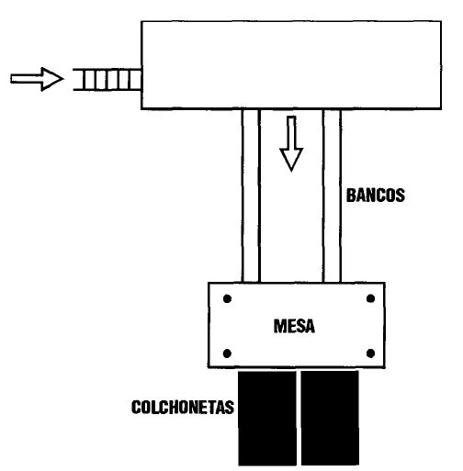

Cuando le digo que está terminado, sin decirle nada, me pide tirarse y la dejo que lo haga sola. Se nota más resuelta que el día anterior, busca la colchoneta ella sola y se tira varias veces, rueda por la colchoneta, salta con dificultad. Le propuse entonces que saltáramos un poco sobre el suelo, cogidas de las manos estuvimos saltando, dábamos 14 ó 15 saltos seguidos. Luego la solté y le dije que tenía que saltar así ella sola, de esta forma conseguía dar dos o tres saltos seguidos. Esto es un gran triunfo. Luego quité la colchoneta que servía para rodar y la hice subir por la rampa, me pedía un apoyo, se cogía a mi mano y decía que estaba subiendo una cuesta. Luego la hacía saltar de ahí a la colchoneta, lo que le produce gran alegría, porque comprueba que es capaz de hacerlo, que no le pasa nada. Está venciendo el miedo al vacío que le producía saltar al principio. Su calidad del salto ha mejorado.

Le propuse correr por la sala, siguiendo juegos que hemos iniciado otros días: yo soy un dragón que la atrapa y tiene que correr mucho, o a la inversa ella me tiene que pillar a mí. Comprende perfectamente el simbolismo que es un juego, y le encanta que, finalmente, la pille. El plantear así las carreras la motiva mucho a una actividad que todavía resulta difícil para ella. No corre sino que marcha rápida subiendo las piernas como para subir un escalón e inclina el cuerpo hacia delante. Después, para que corriese un poco más rápida y tuviese seguridad, le propuse meterla en una aro grande: ella se sujeta al aro y yo tiro de él haciendo que corra. Aceptó la propuesta y corrimos alrededor de la sala en línea recta y dando vueltas. De esta forma, corría más deprisa y segura, el cuerpo lo llevaba erguido; su carrera se convertía así en una marcha rápida pero sin subir y doblar las piernas lo suficiente. Se la notaba más segura, se reía y luego cuando paré, decía que estaba muy cansada, que iba a descansar.

Se tumbó en la colchoneta. La dejé que descansara un poco poniéndole mi mano sobre su corazón para que notase la respiración. A continuación, le propuse un juego simbólico diciéndole:

— Psicomotricista: Te has acostado en la cama, ¿quieres que juguemos a las mamas?.

— Ñ.: Sí, vale. Yo soy la hija y tú la madre.

— Psi.: La colchoneta es la casa, ¿vale?

— N.: No, esto es una colchoneta y no una casa.

— Psi.: Pero podemos jugar a hacer que sea una casa.

— N.: No, ¿cómo va a ser una casa si es una colchoneta? Ya he descansado, vamos a jugar con las pelotas.

Comprendo la dificultad que supone para la niña considerar la colchoneta como una casa, establecer este simbolismo cuando este objeto sirve para saltar y otros usos y le propongo que podemos cambiarla de sitio y yo le puedo hacer una casa de «mentira», pero lo más parecida a la realidad puesto que estamos haciendo un juego. Por fin acepta, aprovechando el escalón que hace el salón de actos, las mesas y los bancos, hago una casa, le pongo techo y podemos entrar y salir de ella. Como yo soy la madre desempeño este rol. Ella, como hija va al colegio, juega con las amigas, llega tarde y le regaño, lo que le da mucha risa. Pregunta cuándo viene papá. Salimos

de paseo, compramos en las tiendas, lo que aprovecho para que reconozca objetos y sus cualidades. El juego de la casa le gusta mucho. Yo le pido que me diga lo que tengo que hacer como mamá para ver cómo lo tiene interiorizado y aumentar su creatividad, mediante acciones que yo añado.

Terminado este juego, le digo que si quiere podemos jugar a la pelota, como antes me había propuesto. Se sienta en el suelo con las piernas abiertas, yo también lo hago y le lanzo la pelota dando botecitos para que la oiga. Le hago que se dé cuenta de los distintos ruidos que hace, según la tiramos. Intento que siga algún ritmo dando golpes con la pelota, hace bien los tres primeros intentos, pero enseguida se descentra y comienza a dar muchos golpes seguidos con mucha risa y rompiendo la concentración. Hago los mismos golpes que ella, puesto que era una provocación lo que hacía hacia mí y diciéndome que no le interesaba, que quería jugar libremente, lo acepto y le da más risa todavía.

Después de esta situación, era aconsejable volver al placer sensoriomotor, por lo que la senté encima de mí, la balanceé, la puse boca abajo cogiéndola de las piernas hasta volcarla en la colchoneta y esto provocó una situación de risas, placer y bienestar muy grande en ella. Repetimos varias veces esta situación. Decía: «más, más». La cogí y le di vueltas por el aire. La dejé en la colchoneta para que rodase como había hecho el miércoles anterior, yo acompañaba su movimiento ayudándole un poco y cuidando que no se torciera demasiado.

De pronto me preguntó cómo era, grande o pequeña, morena o rubia, porque ya no se acordaba bien de cuando lo habíamos hablado. Le dije que me tocase para que recordase cómo era y estuvimos comparando cómo éramos cada una, hasta llegar a las medidas: ¿ves tú mano?, es pequeña, ¿y la mía?, grande; seguimos así con otras partes del cuerpo. Y recordándole que era rubia como ella, etc.. Me dijo que su mamá quería saber cómo era porque le cuenta lo que hace conmigo y está muy contenta y que va a venir a hablar conmigo un día.

Intenté proponerle un nuevo juego simbólico, le dije: ¿quieres que hagamos otro juego? Me contestó sí, y: ¿quién quieres que sea yo? Tú eres la profesora y yo soy la alumna (dijo su nombre, ella misma). Jugamos este juego, al que da los roles correctos. Al rato, le propongo terminar la sesión porque ya es la hora. Se quitó las zapatillas sola, me pidió que le pusiera los zapatos, aprovecho para ayudarle y enseñarle.

c) Comentario

Los avances que hace la niña son bastante buenos como se puede apreciar en el relato de las sesiones. Está perfectamente introducida en los juegos de placer sensoriomotor, cuya ejecución mejora cada día, a pesar del enorme retraso que presentaba. Las situaciones de movimiento, de manipulación de su cuerpo, que le permiten tomar conciencia de él, le están haciendo evolucionar notablemente, desplazarse por el espacio con más autonomía, explorar, etc. Su profesora ha cambiado su actitud y colabora un poco más en todo este tipo de situaciones en el aula, recreo, etc. La postura, gestualidad, caminar, correr, saltar...han mejorado. A lo largo de la sesión, apenas aparecen las estereotipias gestuales, debido a que la niña está continuamente ocupada e interesada en lo que hace. Disminuyen los momentos en que se quedaba parada como al principio, esperando que le dijera qué tenía que hacer y sin iniciativas. Ahora ella misma inicia el juego que quiere hacer o pide lo que quiere realizar.

El juego simbólico aparece en casi todas las sesiones, lo que nos permite ejercitar la relación entre significante- significado, que por la falta de visión, a veces resulta difícil para ella. Las actividades de representación marchan bastante mejor. Es un placer trabajar con esta niña, sobre todo por el interés que tiene.

1.3. Final del tratamiento

1.3.1. Sesión 19ª

a) Objetivos

1. Comunicación:
— Espacio del placer sensorio-motor:

* Subir por el circuito, saltar y ser atrapada.

* Reconocer el cuerpo mediante presiones.

* Rodar, saltar, deslizarse, correr, equilibrio-desequilibrio, volteretas, girar, pillar, etc. o cualquier otra posibilidad que surja.

* Desplazamientos en la colchoneta.

2. Creación:

— Espacio de juego simbólico:

* Estar atenta a las producciones de la niña que permitan realizar un juego simbólico y desarrollarlo.

* Ritmos.

3. Acceso al pensamiento operatorio:

— Espacio de la construcción:

* Fuerte-flojo, rápido-lento, deprisa-despacio.

* Representar el cuerpo humano con plastilina.

b) Relato

Aprovecho el camino para hablar con ella y preguntarle si le gusta jugar a la rueda de la patata y me contesta que sí, que es muy divertido. Le recuerdo que nosotras vamos a jugar también a muchas cosas y se pone muy contenta. Vamos recordando lo que hay por el camino al salón de actos. Me cuenta que sabe que el salón de actos está por el portón por donde entra por las mañanas cuando viene del autobús, los árboles que hay, etc. De algunas cosas se acuerda más verbalmente que saber ubicarlas en el espacio, pero ésto lo considero de gran importancia ya que antes no sabía nada y poco a poco lo terminará de aprender.

Hoy hemos cambiado la hora de la sesión debido a que ayer miércoles fue fiesta. La sesión ha sido registrada en vídeo.

El día anterior observé un gran placer en la niña a la hora de saltar y sobre todo de caer, siendo su cuerpo atrapado y reconocido mediante presiones. He montado, pues, el espacio sensoriomotor introduciéndole unos bancos que he encontrado, que nos daban muchas posibilidades. El dibujo que se presenta a continuación nos muestra la distribución de dicho espacio. La niña ha estado ayudándome a montar el circuito, a sacar las colchonetas, etc.

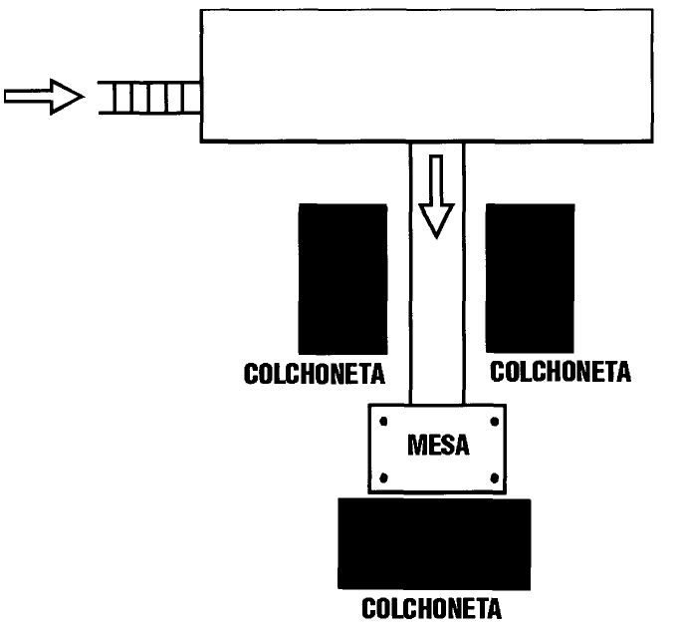

Este circuito le ha gustado. He conseguido que aprenda el recorrido desde la escalera hasta la mesa que debía recorrer hasta saltar. Lo más emocionante y divertido para ella ha sido el salto, aunque necesitaba ayuda. Yo le daba la mano, lanzándola y recogiéndola en la colchoneta con mis brazos, «atrapándola» con ellos, presionándole las distintas partes del cuerpo, lo cual se dejaba hacer tranquilamente llegando a una inmovilidad total. Yo diría que a la vivencia de la unidad corporal.

La caída, muy buena, le produce gran placer al realizarla y es la que le anima a volver a recorrer el circuito. También creo que mi acogida, cuando cae, le motiva mucho para volverlo a realizar. Siempre se queda inmóvil sobre la colchoneta, esperando que le presione las distintas partes de su cuerpo.

Para que termine de aprender a saltar, aprovecho el impulso que ha de dar desde la mesa a la colchoneta, para enseñarle a saltar con la simultaneidad de los dos pies, ya que en su afán de explorar, adelanta uno sobre el otro.

La he paseado sobre la colchoneta siempre a ritmo lento. Si aceleraba, aunque no fuera mucho, ya no le gustaba, pedía más despacio. Y, enseguida ha pedido ir a saltar de nuevo.

Otros juegos: el resto de las actividades las hemos realizado con los balones, un momento con las cuerdas, pillar, saltos de nuevo, aros y pelotas otra vez. El juego de los balones se centra en los cambios, sobre todo sentadas en el suelo y juntando los pies para que no se escape el balón. Al balón de los cascabeles apenas le hace caso. Sigue distinguiendo entre los colores de los balones por el olor, pide así que se los dé de diferentes colores (azul, verde, amarillo...) y se interesa por saber de qué color es cada uno si no lo sabe.

Con las cuerdas ha sido interesante porque nos hemos metido las dos juntas y le ha permitido andar rápida e incluso correr, lo cual no sabe sin ayuda. Al igual que con el paseo en la colchoneta, enseguida ha pedido no ir muy deprisa; a continuación ha querido volver a la colchoneta para que la pillara allí.

Del juego de pillar se acordaba de las sesiones anteriores. Ha querido ser pillada en la colchoneta, en la que se tumba boca-abajo con las manos debajo de su cuerpo. Me pide que vaya a pillarla desde lugares diferentes (desde cerca de los bancos, pasando por el circuito y saltando yo, desde el barreño de las pelotas...). Le digo que ella también tiene que correr, en vez de estar siempre mandándome a mí, pero hoy no tiene muchas ganas de hacerlo. El juego y el placer es que yo la pille, le rodee su cuerpo con mis brazos y mi cuerpo, para pasar luego a hacerle un reconocimiento del suyo mediante presiones. Esta situación se repite varias veces.

Otro momento, aunque corto, ha sido jugar introduciéndonos las dos en un aro, después de una ruptura en el juego de los saltos. Al principio íbamos bien, en cuanto he introducido un poco de velocidad o simplemente el ir más deprisa, o darle vueltas, la situación ha sido rechazada. De nuevo vamos despacio para crear un clima de seguridad.

Hemos vuelto al juego con las pelotas. Con los intercambios entre ella y yo, se siente segura, le produce risas, es capaz de repetir los sonidos que hago yo con mi pelota, cambiar a un determinado ritmo, y esto de manera espontánea, no como un juego reglado. Ha encontrado un balón con puntitos en relieve que le ha gustado mucho, porque es diferente de los lisos y lo localiza fácilmente. En un momento en el que se le ha caído una pelota y me la pedía, le he propuesto que podíamos jugar a que ella iba a comprar pelotas a una tienda y yo era la dependienta que se las vendía. Ella me pedía por el color, que luego olía para reconocerla, por el relieve, la de puntitos, y por el sonido, el balón de cascabeles. Le decía cuánto valía, me pagaba y yo le devolvía el cambio. Después hacíamos al revés, yo compraba y ella me vendía.

Para finalizar, le propongo la plastilina. Le digo que puede hacer con ellas representaciones de lo que hemos jugado. Decide que va a hacer un muñeco. Hace la cabeza, el cuerpo y le pone brazos y piernas. Le pregunto que si es un chico o una chica y me dice que un niño. Le sugiero que podemos hacer una chica y ver si tiene diferencias con el chico de antes. Las marcamos en los genitales y el pecho. Me dice que ella es una niña y no lo tiene. Le explico que porque es pequeña, le muestro la diferencia con mi cuerpo y me dice: «mi mamá también tiene tetas como tú». Hablamos del pecho de las mamas para amamantar a los bebés y se interesa mucho por lo que hablamos. Recordamos, en los muñecos, las diferentes partes del cuerpo y especialmente aquéllas de las que se le olvidan los nombres.

También hace las pelotas. A las bolas redondas le ponemos puntitos o rayas para diferenciarlas. Terminamos la sesión. Me ayuda a recoger, llevando ella objetos a la habitación en donde se encuentran recogidos y preguntándome por las cosas que hay allí e interesándose por todo.

Nos ponemos los zapatos, le ayudo sólo un poco porque ya es capaz de meterse las correas por su sitio y casi de abrocharse los zapatos y nos marchamos. El camino de vuelta lo aprovechamos para la orientación. Hoy llegamos hasta la puerta de la calle.

c) Comentario

La evolución de la niña en la segunda parte del tratamiento ha sido muy buena en cuanto a movilidad, conocimiento de su cuerpo y del entorno, orientación en el espacio, interés por explorar, postura, tono y disminución de las estereotipias, y podemos hablar acerca de todos los aspectos en general.

Ahora es cuando se trabaja con más facilidad con ella y se ven los resultados rápidamente. Conmigo desde el principio que llegué a pasarle las pruebas y después a llevar a cabo el tratamiento, no tuvo ningún problema de relación, ni nunca se negó a venir, ni a colaborar. Comento esto, porque no sucedía así con su profesora con la que aparecían situaciones de bloqueo en la niña y se negaba a hablarle y cooperar con ella. Por este motivo, se desplazó al centro el psicólogo de la ONCE, para ver cómo se podía subsanar esta situación y dio alguna indicación a la profesora.

Desde nuestro punto de vista, una causa importante de este desbloqueo hay que buscarla en las nuevas situaciones de trabajo y colaboración entre los adultos responsables de la educación de la niña que supuso el llevar a cabo este tratamiento. Por otra parte, en el tratamiento en sí. La experimentación de la sensorio motricidad, del movimiento, el conocimiento del cuerpo como una totalidad, son vivencias que dejan huella y que la niña ha podido integrar. La han llevado a estar bien con ella misma pasando de ser un ser pasivo a otro más activo, con mayor autonomía. Y este cambio se le ha notado en todo y ha cambiado su actitud a la hora de relacionarse con los demás, de interesarse por los aprendizajes, de querer hacer las cosas sola, sin que la manipulen... Sus padres también han notado el cambio y han venido a hablar conmigo a manifestarme lo contentos que estaban y su agradecimiento por hacer este trabajo con su hija.

Si analizamos una a una las conductas del desarrollo psicomotor y la manifestación de la misma a través de los tres espacios de la sala de psicomotricidad, podemos decir que hay una evolución en las siguientes conductas: equilibrio, coordinación dinámica, conocimiento y utilización del propio cuerpo, organización auditiva, percepción auditiva y orientación espacial, que ya encontramos. Pero lo que nos ha parecido más importante ha sido el cambio de actitud de la niña frente a los aprendizajes, mostrando un mayor interés ante estos e incluso ante la vida.

Para concluir quisiéramos decir que, a nuestro juicio, el mes de Junio, debería haber sido el mes de Octubre, porque era cuando la niña estaba preparada para trabajar. Así habría aprovechado el curso de otra manera. Esta era la opinión de la profesora tutora, de la de apoyo de la ONCE y la nuestra. Los cimientos están echados para el próximo curso en el que la opinión de todos es que se verá la evolución de un modo más espectacular. En los dos últimos meses la niña ha aprendido más que en todo el curso.

2. DESARROLLO DEL MODELO DE INTERVENCIÓN EN NIÑOS CON DEFICIENCIAS VISUALES PARCIALES

Vamos a presentar dos casos de dos niños con niveles y edades diferentes. El caso nº 1 presenta al niño con déficit visual parcial con mayor retraso. Por el contrario, el caso nº 2 es el de un niño que ha evolucionado muy bien y que presenta una gran riqueza en sus producciones. Seguiremos la misma secuenciación que en los casos de ceguera presentados.

A) Caso 1: 6 años

1.1. Inicio del tratamiento

1.1.1. Sesión 1ª a) Objetivos

1. Reconocimiento de la sala.

2. Entrar en contacto con el niño.

3. Comunicación:

— Espacio del placer sensoriomotor:

* Coordinación dinámica general: volteretas, subir, bajar, espalderas, caer, saltar, rodar.

* Control postural.

4. Creación:

— Espacio del juego simbólico:

* Ver si aparecen producciones simbólicas en el niño, o si se le proponen, si es capaz de seguirlas.

5. Acceso al pensamiento operatorio:

— Espacio de la representación:

* Dibujo de la sesión.

* Verbalización sobre las partes del cuerpo y lo acontecido en la sesión.

b) Relato

Tras presentarme al director y a la psicóloga, nos hemos dirigido a la sala de psicomotricidad, es amplia y cuenta con dos espalderas. He solicitado material: colchonetas, bancos, aros... Bancos no hay, con lo cual la posibilidad de hacer subidas y bajadas queda reducida. Hoy sólo me han traído una colchoneta. Lo primero que me he planteado es entrar en contacto con el niño, le he preguntado cómo estaba, le he dicho que se había comprado gafas nuevas, etc.. Le explico que vamos a jugar, le he mostrado la sala, lo que se puede hacer en ella y he empezado a trabajar en el espacio sensoriomotor.

Primero hemos iniciado un juego sobre la colchoneta colocada bajo las espalderas. El juego consistía en subir por las espalderas, bajarlas y saltar sobre la colchoneta. Todas estas actividades motrices le gustaban, ha estado un buen rato jugando a esto. Después le he propuesto colocar la colchoneta debajo de una mesa de ping-pong, que había en medio de la sala. Una vez allí le he propuesto que salte, ya que me había dado cuenta que desde las espalderas le daba miedo porque la base donde apoyaba sus pies era pequeña. Al principio se ha negado a saltar si yo no le cogía la mano. Tras varias veces de hacerlo cogiéndosela lo ha hecho solo. Le gusta que le dé consignas para saltar «uno, dos y... tres», «preparado, listo ya». No saltaba, en principio, de pie sino que caía sobre sus nalgas, los últimos saltos han sido mejores.

He descubierto en los vestuarios dos sillas, las he llevado a la sala y le he propuesto un circuito: correr alrededor de la mesa, subir a una silla, saltar y subir a la otra, saltar desde ésta a la colchoneta y una vez allí dar una voltereta. La configuración del espacio puede verse en el siguiente dibujo.

Se ha entusiasmado, pero cuando ha llegado a la primera silla me dice que no sabe subir, que se va a caer y a romper las gafas nuevas. Le digo que se las quite y le ayudo a subir. A la segunda silla sube solo. Cuando le digo que haga una voltereta, me dice que no sabe. Yo le ayudo y la hace. Sigue haciendo el circuito, dando la voltereta con mi ayuda. De pronto, advierto que hay un cepillo de barrer el suelo y le digo por qué no corre en este «caballo». Entiende perfectamente el simbolismo y comienza a jugar, le pone por nombre «Miqui».

Después de seguir con el circuito un rato, cambiamos y llevamos la colchoneta bajo las espalderas otra vez y el circuito es lo mismo sólo que se baja y se sube por la espaldera. No muestra miedo a la altura. Empieza a impulsarse él solo para hacer la voltereta. Introduzco más dificultad, su carrera con el caballo se hará en función del ritmo de mis palmadas, esto no lo hace del todo bien, pero lo intenta.

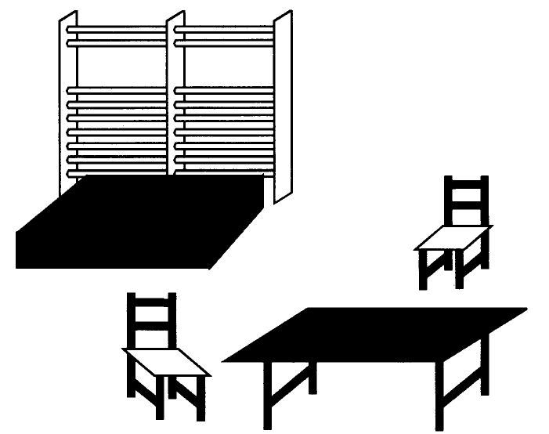

Acabo la sesión charlando con él sobre las partes del cuerpo que conoce, conoce la gran mayoría excepto los hombros, pecho, ombligo, párpados... Le digo si quiere dibujar lo que ha hecho en la sesión. Al final nos ponemos a hablar sobre cómo se lo ha pasado y me dice que le ha gustado mucho «jugar conmigo».

1.1.2. Sesión 2ª

a) Objetivos

1. Alcanzar la comunicación:

— Espacio del placer sensoriomotor:

* Coordinación dinámica general: volteretas, saltar, carreras, rodamientos, etc.

* Control postural: equilibrio sobre las sillas.

* Orientación espacial: arriba-abajo, dentro-fuera.

* Orientación temporal: rápido-lento.

2. Lograr que el niño sea creativo:

— Espacio del juego simbólico:

* Apoyar y favorecer los juegos simbólicos que puedan aparecer y ver cómo el niño se instala en ellos y los desarrolla.

3. Lograr que acceda al pensamiento operatorio:

— Espacio de la representación:

* Dibujar la sesión.

b) Relato

Después de traer la colchoneta, el niño empieza a poner las sillas como recuerda que estaban en la sesión anterior. De pronto me dice que no está la escoba, efectivamente no está el cepillo que utilizó como caballo («Miqui»). Le digo que no importa, que yo he traído los palos y con ellos puede cabalgar como si fueran caballos.

Comenzamos a trabajar con actividades que nos permitieran interiorizar la relaciones del espacio sensoriomotor montado: carrera alrededor de la mesa de ping-pong que hay en el centro del gimnasio, después se dirige a las sillas sube sobre una, salta al suelo y hace lo mismo con la siguiente pero saltando sobre la colchoneta. Una vez allí, da una voltereta, sube a las espalderas y salta de nuevo sobre la colchoneta. En todo este trayecto no quiere que le ayude. La carrera alrededor de la mesa la hace cabalgando sobre «Miqui» (palos de diferentes colores), cada carrera la hace con un palo de color diferente. Jugamos a este juego durante el primer cuarto de hora introduciendo modificaciones y conceptos: rápido-lento; arriba-abajo y dentro-fuera. Hay unas niñas mirando desde el patio y al principio se corta un poco. Luego se olvida de ellas. Introduzco una nueva actividad: rodamientos sobre la colchoneta. La acepta pero no quiere que yo le ayude.

Después le digo que tengo telas pequeñas, saco la roja y le digo si quiere que se la ponga, me dice que sí, pero para qué es, le digo que por ejemplo para jugar a ser «Superman». Se la coloco y deja el palo, le pregunto por qué deja el palo y me dice que porque ahora no tiene caballo sino que vuela como Superman. La carrera ahora es con los brazos abiertos y haciendo el ruido de un avión. Cuando sube a la silla me pregunta si la capa vuela yo le digo que no, que juega a que vuela y me mira extrañado. Me dice que sí que vuela, le explico que es un juego y que el que la tela se mueva cuando corre, es lo que él llama volar, me lo confirma y queda todo aclarado. Salta al suelo cogiendo las esquinas de la capa. Esta así un rato hasta que le digo que Superman lucha contra los malos y me dice que quiénes son los malos, le digo: «¿quieres que yo sea el malo?», me dice que sí. Coge mi palo y empieza a emplearlo como una espada, yo cojo otro y empezamos a luchar, él da unos golpes muy fuertes. Me da en la mano y me hace daño. Le digo que así no tenemos que luchar, que tenemos que hacer como si nos diéramos pero sin darnos, no lo entiende y sigue pegando muy fuerte. Cuando ya ha pasado bastante tiempo, le digo que quiero que me haga un niño con plastilina, la base es una cruz, después va añadiéndole trozos, y al final lo deja como indica el dibujo.

Después me dice que me va a hacer la misa y hace otra cruz, le añade círculos que dice que son ángeles. Para finalizar le pido que me dibuje lo que hemos hecho hoy en la sesión. En el dibujo aparecen los 3 caballos de diferentes colores (amarillo, rojo y azul) que eran los 3 palos, las dos sillas, la colchoneta junto a las espalderas, él y yo, él se dibuja con la capa de «Superman». Además dibuja la mesa de ping-pong, un ascensor y su mesa de escribir en los espacios en blanco de su dibujo. A mí me dibuja con papeles en la mano porque estaba dibujando, un momento antes, sus figuras de plastilina. Damos por terminada la sesión recogiendo el material a lo que en principio se niega: «recógelo tú, porque son tus cosas», me dice.

c) Comentario

En esta sesión podemos ver desarrollado el esquema de trabajo que presentábamos al inicio de este apartado, como metodología de las sesiones. Es decir, el niño ha pasado por los tres espacios: sensoriomotor, simbólico y de representación, sin ninguna dificultad. Podemos inscribirlo perfectamente en un nivel de desarrollo de 3-4 años de edad, un poco por debajo de su edad cronológica (6 años).

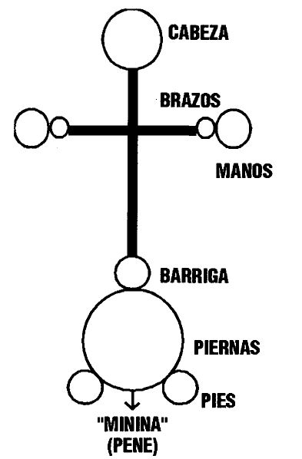

Su estilo motor necesita ser trabajado, en cuanto a todas las posibilidades motrices. Presenta dificultad para saltar, correr, caminar con cierto equilibrio y para controlar algunos movimientos de su cuerpo. También podemos destacar, en esta sesión, su falta de iniciativa en el juego simbólico, por lo que creemos que sería necesario presentarle propuestas de trabajo simbólico para que pueda desarrollar el nivel simbólico. No obstante, podemos ver cómo el niño no tiene grandes dificultades en acogerse a ellos y seguirlos. Su juego de Superman está más cerca de la sensorio motricidad que del simbolismo, que es introducido por el adulto.

Su nivel de representación es bajo. Sus dibujos nos recuerdan a los de los niños de 3 años, más que a los de 4.

1.2. Mitad del tratamiento

1,2.1. Sesión 10ª

a) Objetivos

1. Comunicación:

— Espacio del placer sensoriomotor:

* Coordinación dinámica general: correr, dar vueltas, volteretas...

* Control postural: equilibrio sobre la silla y la cuerda.

* Coordinación óculo-manual: dibujo, construcciones.

* Orientación temporal: rápido-lento, deprisa despacio.

2. Creación:

— Espacio del juego simbólico:

* Desarrollo de cualquier juego que inicie el niño, proporcionándole los materiales y ayuda que necesite.

3. Acceso al pensamiento operatorio:

— Espacio de la representación:

* Dibujo de la sesión

* Construcciones con las maderas.

b) Relato

Lo recojo de su clase y nada más llegar al gimnasio me dice que cómo vamos a distribuir los materiales, todo está en su sitio habitual, excepto las sillas, sólo tenemos una y la coloca frente a la colchoneta. El espacio sensoriomotor queda configurado como se indica en el dibujo.

Lo coloco así para que el niño pueda tomar carrera y dar volteretas sobre la colchoneta, posibilidad que descubrió al final de la última sesión.

Iniciamos el circuito habitual: carrera por la mesa de ping-pong, voltereta, subida y salto desde las espalderas, subida y salto desde las sillas. He de resaltar el interés que pone en realizar estas actividades por el placer que le producen. Por otra parte, hay que añadir que su ejecución ha mejorado notablemente.
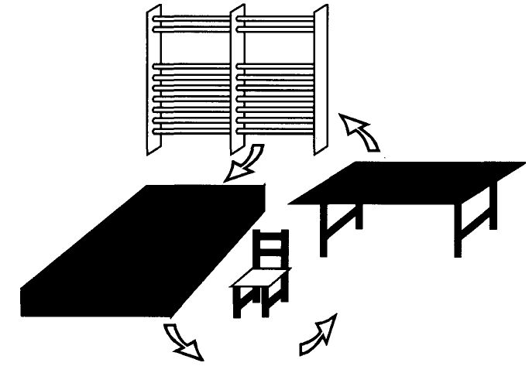

Me pregunta si he traído a «Miqui» (palo). Le digo que sí que he traído palos, y qué cuál quiere, me dice que el rojo. Inicia la carrera con un palo de distinto color. Los saltos desde mucha altura le dan miedo, me pide incluso que le quite las gafas para que no se rompan. Vuelve a cambiar la silla a su posición de siempre. Yo introduzco una variante: coloco una cuerda al lado de la colchoneta donde estaba la silla inicialmente. Le digo que es un puente y tiene que procurar no caer al río. Siguiendo con el circuito, sube con el palo a la espaldera, le pregunto por qué lo hace y me dice que porque el «caballo», también salta sobre la colchoneta. Me dice que quiere cambiar la colchoneta de sitio para así poder saltar desde la mesa de ping-pong sobre ella, le ayudo a hacerlo. Le pregunto si le pongo una capa y me dice que no. Le indico que ahora la carrera será más difícil; yo iré diciendo despacio o rápido; lento o deprisa. No quiere que le ayude para subir a la mesa y así poder saltar.

Me pide que hagamos una carrera de caballos y me dice que coja uno, siempre le dejo ganar, aunque con poca diferencia para estimularle. Se divierte mucho.

Saco la tela y ahora le digo que en vez de en caballo va a ir en diligencia o coche de caballos, sigo con los conceptos: lento-rápido que el traduce como «andando- ligero». Esta actividad le gusta mucho, incluso llega a preguntarme si lo vamos a hacer otra vez el miércoles que viene.

Una vez finalizado este juego, le propongo pasar al espacio de la representación. Hablamos sobre qué va a hacer y me dice que primero jugará con las construcciones y después hará un dibujo. La representación que realiza primero puede verse en el dibujo.

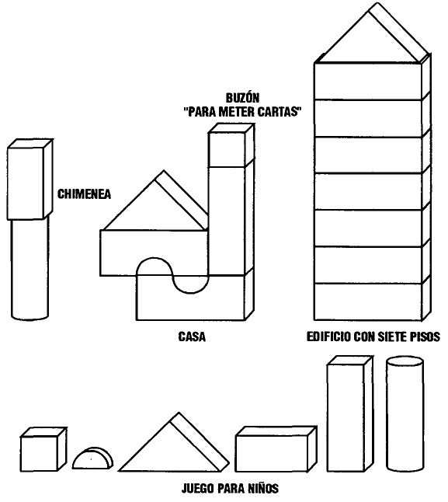

A continuación, rompe la casa y deja el edificio en pie, y comienza a agrupar las piezas por colores y después las cuenta. Inicia una segunda construcción.

Finalmente hace un dibujo en que aparecen figuras humanas (ver anexo 3). Le digo que dónde están los brazos en su dibujo y los dibuja.

Terminamos aquí la sesión y ayuda a recoger el material un poco a regañadientes.

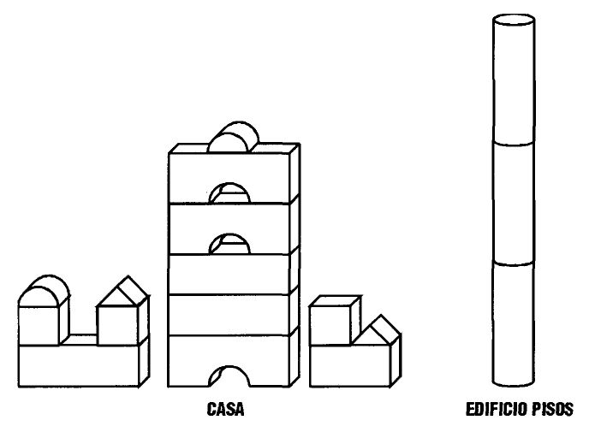

c) Observaciones

— Muy simpático y cariñoso.

— Muy colaborador, menos en recoger el material que sigue sin gustarle mucho.

d) Comentario

En este momento del tratamiento se observan enormes avances en este niño en cuanto a los tres tipos de actividades que desarrolla la práctica psicomotriz.

Las actividades que realiza en el espacio sensoriomotor han propiciado un cambio considerable en su tono muscular que era bajo, lo que determinaba una postura hipertónica, que se detectaba en el resto de sus movimientos. Los circuitos que se establecen lo motivan mucho y desarrollan todas las conductas motrices básicas como son: andar, correr, saltar. Su equilibrio es bastante deficitario.

En lo referente al espacio de juego simbólico y de representación hay que decir que ambos siguen su curso normal de desarrollo, viéndose que el niño evoluciona conforme a sus posibilidades. También evoluciona el conocimiento de su cuerpo y la formación esquema corporal, debido a situaciones de movimiento y contacto con los objetos. Estos le proporcionan ricas y variadas sensaciones musculares en sus desplazamientos. La percepción de todos los movimientos contribuye enormemente a organizar toda la información de su realidad. En cuanto a su equilibrio hay que decir que todavía es un poco inestable.

1.3. Final del tratamiento

1.3.1. Sesión 20ª

a) Objetivos

1. Comunicación:

— Espacio del placer sensoriomotor:

* Coordinación dinámica general: saltos, rodar, volteretas, correr...

* Control postural: equilibrio sobre la silla.

2. Creación:

— Espacio del juego simbólico:

* Superman

* Juegos rítmicos.
* Juegos con el balón.

3. Formación del pensamiento operatorio:

— Espacio de la representación:

* Dibujo de la sesión.

* Construcciones.

* Plastilina

b) Relato

Lo recojo en su clase, ya me estaba esperando porque él sabe que vengo todos los miércoles. Preparamos juntos el espacio del placer sensoriomotor, dejándolo como puede verse en el dibujo.

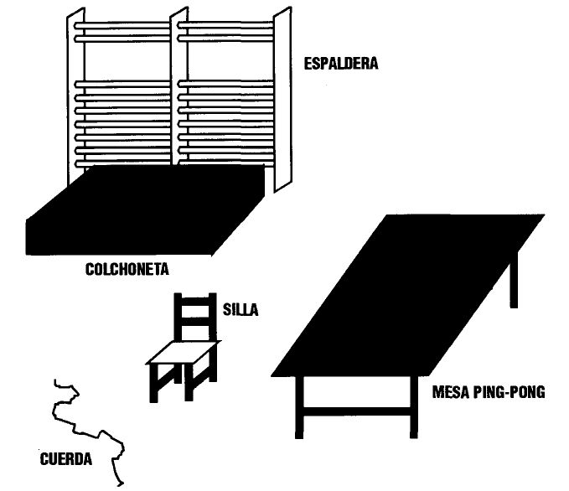

Iniciamos el circuito habitual: correr alrededor de la sala, subir y saltar desde la silla hasta la colchoneta, subir y saltar desde las espalderas, dar una voltereta tomando carrera...

El me solicita que le coloque la capa de Superman. Se la coloco y sube a las espalderas y desde allí grita: «Superman al ataque». Tiene un lenguaje de niño más pequeño que su edad, en ocasiones no le entiendo. Cuando realiza la carrera introduzco el rápido-lento y va al ritmo que yo le marco. Sigue confundiendo quieto con lento. Se acuesta sobre la colchoneta y me dice que le ayude a rodar, al principio necesita mi ayuda para hacerlo, después lo hace él solo.
Sugiere que juguemos a tirándonos el balón con las manos y a quien se le caiga pierde. Le gusta mucho porque siempre gana él. Le digo que tratemos de sujetarlo con el cuerpo sin utilizar las manos. Le gusta más que lo hagamos con la espalda que de frente, no lo mantenemos durante mucho tiempo. Después le indico que lo lleve con los pies por un camino, sin salirse. Lo hace en un par de ocasiones. El solicita que coloque tres cuerdas sobre el suelo para pasar por ellas con el balón. Así lo hacemos, yo me coloco en un extremo y él en otro y así me lanza el balón por entre las cuerdas y yo se lo paro. Esta situación deriva en un partido de fútbol y le gusta mucho. Cuando acabamos, descansamos un poco y le hago tomar conciencia de la quietud e inmovilidad.

Ve los palos e inicia golpeos con ellos. Golpeo con él siguiendo sus ritmos, hasta empezar yo a introducir ritmos diferentes a los suyos los cuales reconoce e imita. Mantenemos esta situación en un clima de juego y placer. Hacemos ritmos binarios y terciarios y a modo de ejemplo indico tipo de secuencias rítmicas con las que jugamos: OO O, OO OO, OOO, O O O, OOO O, OO OO O, OO OO OO, OO O OO, OOO OO. Por último acaba cantando una canción que ya me enseñó otro día sobre la derecha y la izquierda.

Pasamos al espacio de la representación en el que lo primero que realiza son construcciones, que pueden verse en los dibujos.

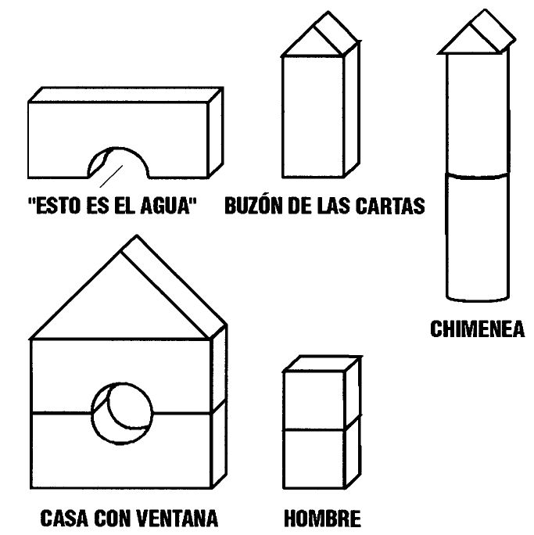
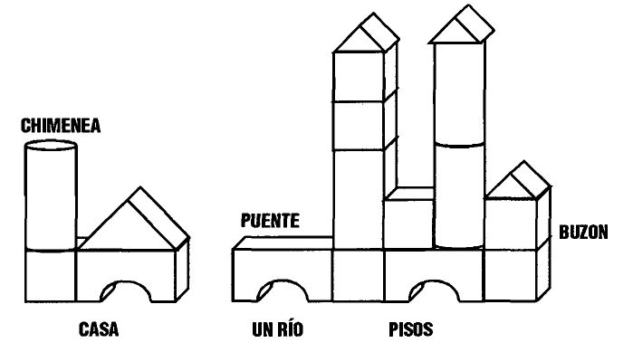

También hace un dibujo en el que dibuja a los «Miquis» (caballos), aunque hoy no ha jugado con ellos. Escribe bajo los dibujos lo que son, pero como no sabe, hace garabatos. Sus figuras humanas siguen siendo pobres: sin tronco, ni pies, ni cuello... Coloca mi edad al revés. ¿Quieres que hagamos un muñeco con plastilina? Me dice que sí y muy contento lo realiza. Mientras que lo hace hablamos de su casa, del coche de su papá, de que mamá lo trae al colegio... El dibujo muestra el trabajo realizado.

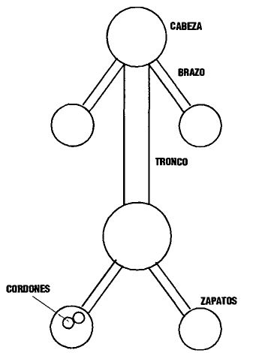

Para terminar, repasamos las partes del cuerpo, yo se las voy tocando y él las nombra: cabeza, pelo, cejas, pestañas, ojo, nariz, oreja, boca, dientes, lengua (dice «guenga», al final tras mucho insistir dice lengua), cuello, hombros, brazo, codo, muñeca, mano, dedos, uñas, no sabe como se llama el tronco, pecho, barriga, ombligo (agujero), pené («cuca»), culo, muslos, rodillas (las confunde primero con codos), piernas, pies («pes»). Los va diciendo cantando. Le pido que me dibuje todo lo que hemos estado diciendo. Dibuja la cabeza no demasiado redonda, en ella dibuja los ojos asimétricos, la nariz, la boca, las orejas, el pelo. Dibuja otra vez las piernas que salen desde la cabeza sin pasar por el tronco y cuello, no dibuja. Le pregunto que dónde está el tronco y me dice que me espere. Dibuja el ombligo y hace los brazos desiguales, se parecen más a dos alas. Dibuja los pies, señalando los dedos. Recogemos entre los dos el material.

c) Observaciones

Tiene un lenguaje demasiado infantil para su edad y que le cuesta corregir. A veces es difícil entenderlo, sigue diciendo «voleta» por voltereta, por ejemplo.

d) Comentario

A pesar de los importantes retrasos que presenta el niño, cabe destacar que a lo largo de la aplicación del tratamiento se han visto mejoras. Las primeras relativas a su estilo motriz, por cuanto que ha mejorado la coordinación de sus movimientos corporales y , por tanto, la formación de su esquema corporal. Así, encontramos que ha evolucionado en la integración de los estímulos sensoriales y en a exteriorización de éstos en una forma más elaborada, respecto a la marcha, carrera, saltos y equilibrio.

En el juego simbólico se ha visto la relación que ha ido estableciendo entre el significante y el significado, lo que le ha permitido una mayor interiorización del mismo. No obstante, sus producciones son algo limitadas, porque sigue con los rituales de los que le cuesta salir.

La capacidad de representación también se ha visto favorecida con el tratamiento. No obstante, las tareas de tipo representativo siguen teniendo cierta dificultad, porque le cuesta concentrarse y mantener la atención.

Pensamos que se debe continuar trabajando con el niño la línea de trabajo aquí iniciada, insistiendo fundamentalmente en la sensorio motricidad. De esta forma se conseguirá un mayor conocimiento, interiorización y utilización del cuerpo, los objetos y el espacio. En definitiva, nos estamos refiriendo a facilitar el trabajo de formación y elaboración del esquema corporal.

B) Caso 2: 6 años

1.1. Inicio del tratamiento

1.1.1. Sesión 1ª

a) Objetivos: al ser la primera sesión, iba dirigida a observar el nivel de ejecución del niño en la sala de psicomotricidad y su capacidad para seguir el itinerario madurativo de los tres espacios: sensorio motricidad, juego simbólico y construcción.

b) Relato

La sesión la comienzo explicando al alumno que esta sala va a ser un lugar al que iremos a jugar, en el que se va a encontrar con materiales diversos y en el que va a pasárselo muy bien. La distribución de la misma puede verse en el dibujo.

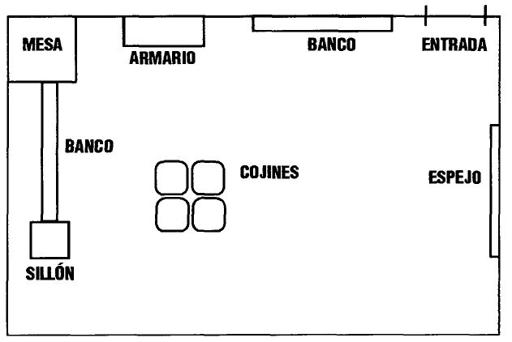

Después de quitarnos los zapatos, el niño empieza a caminar por la sala. En esta primera exploración se encuentra con el espacio sensoriomotor que he preparado con los materiales que tenía: bancos y cojines. Le invito a subir y a que se deslice por el banco en forma de tobogán. Acepta la propuesta, aunque tengo que ayudarle a subir y a darse la vuelta para bajar porque dice que no puede. Me habla poco. Cuando se desliza, su expresión es de alegría y se ríe. Se dirige al otro banco colocado más bajo y también se tira varias veces.

Decide entonces ir a otro sitio de la sala donde sabe que hay un juego de bolos, los coloca y los tira varias veces. Le gusta el juego de acertar y tirar todos los pivotes. Yo juego con él y le sugiero que construyamos una bolera, pero decide que no, que ahora quiere jugar con unos tacos de madera que hay en un rincón.

Su primera construcción consiste en hacer una pila de daditos de varios pisos. Le pregunto qué está construyendo y me contesta que nada. Insisto pero la respuesta es la misma. Le doy entonces tacos más grandes de madera y empieza a hacer una construcción, esta vez con cierto sentido, dice que es un tanque y que le está poniendo lo que necesita para andar. En este momento y una vez terminado el juego, terminamos la sesión.

1.1.2. Sesión 2ª.

a) Objetivos

1. Comunicación:

— Espacio del placer sensoriomotor:

* Deslizamientos planos inclinados.

* Control postural: perfeccionar el equilibrio mediante ampliación de la altura y reducción de la base de sostenimiento.
* Coordinación dinámica: volteretas.

2. Creación:

— Espacio del juego simbólico:

* Coordinación óculo-manual: ejercitación de la puntería.

* Juegos con la pelota.

* Juegos con los aros.

3. Acceso al pensamiento operatorio.

— Espacio de la representación:

* Organización perceptiva: utilización del lenguaje para expresar y describir las tareas realizadas, revisando conceptos: (dentro-fuera, redondo, rápido-lento, despacio-deprisa, posiciones y partes del cuerpo utilizadas).

* Estructuración espacio-temporal: verbalizar lo que se ha vivido en la sesión, con el fin de ir tomando conciencia de secuenciación de la misma.

b) Relato

La sesión comienza hoy diciendo al alumno cómo hay que dejar los zapatos cuando nos los quitamos, de forma ordenada para poder encontrarlos fácilmente. Va directamente a subir por el banco que he colocado a modo de tobogán para luego deslizarse y caer en los cojines. Se desliza en primer lugar sentado y luego acostado. Lo repite varias veces. Después de esto se da cuenta que hay otro banco colocado cerca del anterior pero en el suelo, sube a él y camina guardando muy bien el equilibrio, salta a los cojines y vuelve a repetir, pero esta vez pasa por el banco corriendo. Le propongo entonces dar la voltereta sobre los cojines, lo realiza con bastante rapidez y soltura. Vuelve a subir al tobogán y cuando baja repite la voltereta. Cuando termina esta actividad se queda tumbado un momento sobre los cojines, su respiración es rápida. Aprovecho entonces para colocarlo sobre una tela grande y arrastrarlo por el suelo. Le pregunto si está cansado y me contesta que sí. Al principio va acostado y con los brazos a lo largo del cuerpo, al cabo de un rato se sienta en la tela con las piernas cruzadas. Mientras le arrastro en la tela voy cambiando la velocidad, muy despacio o muy deprisa; hago que pierda el equilibrio un poco y que parezca que se va a salir de la tela. Se ríe. Le propongo entonces un juego de pelota. Lanzo la pelota por el aire y le digo que la tiene que recoger con las manos para luego lanzármela a mí. La recoge sólo a veces, aunque estoy bastante cerca y cada vez que tiro la pelota lo acompaño con la voz. Cambiamos entonces y se la tiro ahora rodando por el suelo para que la recoja con las manos y me la devuelva con el pie. Esta vez no falla en ninguna ocasión. Siempre lanza la pelota con el pie derecho y ésta se desvía hacia mi derecha. Para que esto no ocurra le digo que podemos hacer un camino por el que pase la pelota sin desviarse. Me pregunta que con qué lo hacemos. Le digo que se pueden poner los cojines de forma que no dejen salir a la pelota, como si fuera un pasillo. Lo construimos y nos lanzamos la pelota uno a otro de varias formas, rodando, dando botes, que cuenta, o por el aire. Se dirige de nuevo al tobogán, le vuelvo a colocar los cojines debajo y se desliza acostado y mirando hacia arriba. Lo repite varias veces. Se dirige ahora al armario donde se guardan los aros. Le pregunto que a qué quiere jugar, me contesta que quiere jugar con los aros, pero no me dice a qué juego en concreto. Saco varios aros, él los cuenta y empiezo a lanzárselos. Los coge siempre y los vuelve a lanzar, aunque se caen enseguida. Después inventa otros juegos con los aros, los hace girar en sus brazos, le sale bien con el derecho pero no con el izquierdo; los coloca en el suelo y camina sobre ellos, lo cual aprovecho para proponerle otro juego: cuando yo dé una palmada él salta de un aro a otro, después cambio la palmada por un golpe en el tambor que hay, a la vez que también varía el ritmo, más lento y más deprisa. Después de realizar varias veces el juego anterior, vuelve a subir al tobogán y a deslizarse. Parece ser que es lo que más le gusta de la sesión. Es hora de terminar la sesión y nos sentamos en un banco cerca de la puerta, mientras le pregunto si lo ha pasado bien, me dice que sí. Le pregunto también si se acuerda a qué ha jugado, me lo cuenta todo sin olvidarse de nada y hace un dibujo (ver anexo 3). Nos ponemos los zapatos y sin muchas ganas, se marcha a su clase.

c) Comentario

Estas dos sesiones nos han servido para ver las posibilidades motrices del niño y acoplarnos ambos. Es un niño tímido que no habla mucho, y voy descubriendo poco a poco su manera de ser, de actuar, que es creativa pero a falta de manifestarse plenamente. Pienso que las sesiones le vendrán muy bien, porque precisamente los objetivos de esta práctica son la manifestación de la comunicación y la creación. Su nivel de desarrollo está entre los 5-6 años dependiendo de diversos aspectos. El niño prefiere de momento las actividades sensorio motrices más próximas a él y que le producen un mayor placer por las vivencias corporales que experimenta a través de ellas, con las cuales disfruta y le da segundad en la sala. Por eso, después que realiza cualquier actividad las retoma, para luego buscar otras posibilidades. Los juegos que realiza en el espacio de juego simbólico son, sobre todo, con objetos muy ligados a la sensorio motricidad y a la experiencia corporal inmediata que le proporciona su cuerpo. Podríamos decir que son una prolongación del mismo y que a través de ellos completa el conocimiento del este. Respecto a los momentos de representación, como es normal al principio del tratamiento, son escasos y más ligados a la verbalización que a otro tipo de ejecuciones. En sesiones próximas iremos introduciéndolos poco a poco.

1.2. Mitad del tratamiento

2.2.1. SESIÓN 9ª

a): Objetivos

1. Comunicación:

— Espacio sensoriomotor:

* Vivenciar el placer sensorio motor: saltar, andar, deslizarse, equilibrio y balanceos sobre las piernas.

* Vivencia de las distintas partes del cuerpo.

2. Creación:

— Espacio del juego simbólico:

* Desarrollar los juegos simbólicos que aparezcan.

* Ritmos con el tambor.

3. Acceso al pensamiento operatorio:

— Espacio de la representación:

* Muñeco de plastilina.

* Verbalización de las distintas partes del cuerpo: frente, pestañas, párpados, mejillas, mandíbula, lengua, cogote, espalda, cadera, nalgas, muslos, pantorrillas, dedos (nombre), puños, uñas, yemas de los dedos y nudillos.

b) Relato

El niño ha venido hoy muy contento a la clase, tenía muchas ganas de jugar. Como siempre, cuando ha entrado, le he explicado cómo estaba dispuesto el espacio sensoriomotor con los bancos, cojines y pivotes del juego de los bolos:

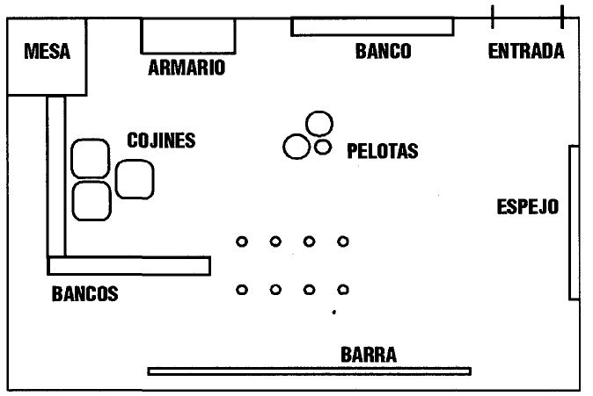

El primer sitio al que ha decidido ir ha sido al banco que hace las veces de tobogán; ha subido a la mesa y se ha deslizado sentado. Como la inclinación era poca, yo le he ayudado a bajar empujándole en la espalda, para seguir luego caminando por los otros dos bancos. La segunda vez, y sin que yo le dijese nada, ha subido el banco de pie, ha llegado hasta la mesa y ha vuelto a bajar también de pie. Esto lo ha repetido varias veces, hasta que le he dicho que podía caminar también sobre los bancos y luego saltar o seguir caminando por el pasillo de pivotes. Al llegar al final del banco ha dado un gran salto, sobrepasando todos los pivotes, lo que le ha puesto muy contento. Entonces ha dicho que quería colgarse de la barra de madera y hacer el mono. Se ha quedado colgado por las piernas balanceándose unos segundos, ha bajado al suelo y de nuevo se ha colgado. Siempre me decía: «no me ayudes». Cuando ha bajado al suelo ha vuelto de nuevo a los pivotes, ha caminado entre ellos y ha subido a los bancos para volver a deslizarse. Me ha pedido entonces el tambor y los palillos, que él ya conoce de otras veces, se lo he dejado y sentados en el suelo ha empezado a tocar muy fuerte. Yo estaba frente a él y he intervenido para marcarle un ritmo sólo con los palillos. Lo seguía si no era muy complicado. Después repetía la sucesión de golpes que yo había dado anteriormente, aunque si éste sobrepasaba los tres golpes no era capaz de repetirla completa.

Cuando se ha terminado este juego, se ha ido a por las pelotas para hacer malabarismos con dos de ellas. Siempre se le escapaban de las manos. Le he dicho entonces si quería ser como un payaso malabarista, me ha contestado que sí y para eso le he sugerido que podía disfrazarse. Este ha sido uno de los momentos de la sesión en que se lo ha pasado mejor. Con las telas hemos hecho un gorro, una capa, un gran lazo, incluso se ha envuelto los pies en telas de colores diferentes y con una tela grande se ha cubierto todo el cuerpo. Cuando ya casi estaba listo me ha pedido una tela roja pequeña, se la he dado y ha intentado colocársela en la nariz, arrugándola. Entonces he comprendido que lo que quería era tener una gran nariz roja como los payasos de verdad; como la tela era imposible de sujetar, tal y como la quería, le he sugerido que podía pintarse de rojo y así hemos hecho. Aunque la nariz no ha quedado demasiado roja, ha sido suficiente para que se pusiera a reírse de su propia imagen en el espejo, mientras jugaba con las pelotas, lanzándolas hasta el techo e intentando recogerlas.

Hay un juego que le gusta mucho, es el de los bolos. Como los pivotes estaban todavía colocados cerca del banco, me ha pedido jugar con ellos. Los ha colocado todos en fila y ha empezado a lanzar la pelota para tirarlos. Después de varios intentos, lo ha conseguido.

Durante toda la sesión me ha estado diciendo que quería jugar con la plastilina; después del juego de los bolos me lo ha vuelto a repetir y le he preguntado qué iba a construir con la plastilina, me ha dicho que un muñeco. Mientras iba modelando, yo he estado preguntándole acerca de los conceptos del esquema corporal que aparecen en los objetivos. Conoce la mayoría de ellos, a excepción de mandíbulas, cogote, cadera, pantorrillas, tobillos y yemas de los dedos; conoce además el nombre de los dedos y de las articulaciones: codos y rodillas. También hemos hablado de cómo le va en el colegio, de su familia y de sus amigos. Cuando ha terminado de modelar, ha sentado al muñeco doblándole las rodillas y al final ha decidido destruirlo y guardar la plastilina para el próximo día.

1.2.2. Sesión 10ª

a) Objetivos

1. Comunicación:

— Espacio del placer sensoriomotor:
* Vivenciar el placer sensoriomotor: correr, saltar, balanceos, caídas, lanzarse, etc.

* Balanceos en la tela.

2. Creación:

— Espacio de juego simbólico:

* Favorecer y desarrollar cualquier juego simbólico que aparezca.

3. Acceso al pensamiento operatorio:

— Espacio de la representación:

* Representación de lo que se ha vivido por medio de la construcción con maderas y el moldeado con plastilina.

* Maderas.

* Plastilina.

b) Relato

En la sesión de hoy no se han hecho muchas cosas, sin embargo, creo que ha sido uno de los mejores días que hemos tenido, tanto el alumno como yo misma. Al entrar, siempre se quita los zapatos, aunque a veces tengo que recordárselo o de lo contrario va directamente a jugar (hoy ha sido una de esas veces). Como de costumbre, le explico lo que hay en el espacio sensoriomotor y en toda la sala; hoy tenemos un banco-tobogán, unos cojines amontonados en el centro de la sala y una tela grande anudada a la barra de madera: Lo primero que ha hecho el alumno ha sido ir al banco y deslizarse por él, cayendo al cojín en cuclillas. Al levantarse y caminar un poco se ha encontrado con el montón de cojines en el suelo, se ha tirado sobre ellos varias veces, se levantaba y se volvía a lanzar corriendo. En una ocasión he cogido yo un cojín y se lo he lanzado, pero no para que lo cogiese, sino para que él me lanzase a mí también y así se lo he dicho. Ha empezado entonces un «guerra de cojines». Esto ha durado bastante, aproximadamente un cuarto de hora.

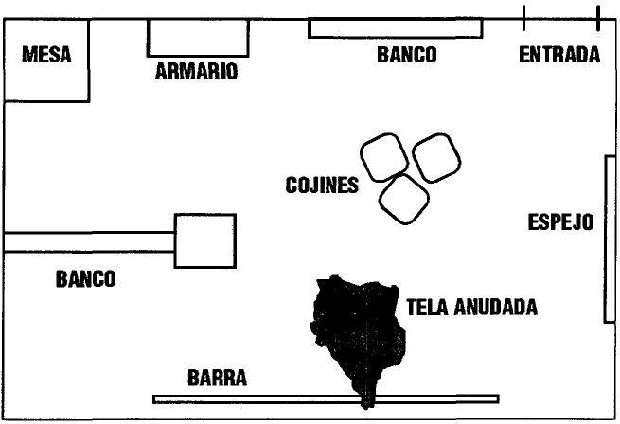

Después de esto, me ha dicho que estaba muy cansado y se ha tumbado en el suelo. Yo le he colocado primero sobre un cojín y luego le he dicho que podía ponerse sobre la tela, cuyo extremo estaba anudado a la barra de madera. Se ha puesto sobre ella y he empezado entonces a balancearlo muy lentamente, de tal forma que la tela parecía una hamaca. La postura del alumno en la tela era en posición fetal y se notaba que estaba muy bien allí tumbado mientras era balanceado. Ha habido cambios de ritmo, más rápido y más lento, hasta la inmovilidad total. Este período de la sesión ha sido también bastante largo, durando alrededor de 10 ó 12 minutos.

Cuando se ha levantado me ha pedido permiso para ir a beber agua a la fuente, se lo he dado, al volver ha ido de nuevo al banco a deslizarse. Le he propuesto entonces un juego de puntería, al principio no sabía de qué se trataba, le he explicado que consistía en colar una pelota por un aro, como se hace en el baloncesto y le ha gustado mucho. Ha acertado casi siempre, a pesar de que la distancia variaba en cada lanzamiento. Después el juego se ha complicado un poco, el aro debía moverse mientras el alumno tiraba la pelota. También ha acertado la mayoría de las veces. En el último caso eran dos aros los que se movían y por los que debía pasar la pelota, esto ya ha resultado bastante difícil.

Ya para terminar le he propuesto hacer una construcción con maderas. Le ha gustado mucho la idea. Ha construido una casa, con una puerta pequeña, paredes y las piezas triangulares, que eran los tejados.

Me ha pedido entonces la plastilina para hacer un muñeco que pudiese entrar en la casa. Se la he dado y ha empezado a moldear la cabeza, teniendo en cuenta que no fuese muy grande. Antes de empezar con la plastilina, ha ampliado la puerta de la casa. En la cabeza del muñeco ha hecho unos orificios con un lápiz, eran los ojos, la nariz y la boca. El pelo lo ha hecho con el mismo lápiz haciendo unas rayas en la parte alta y posterior de la cabeza. Luego ha seguido con el cuerpo, los brazos, las manos y las piernas, rodillas, pies. Cuando lo ha terminado, ha intentado que pasara por la puerta de la casa de madera, pero resultaba algo grande y no ha podido ser.
c) Comentario

La evolución del niño respecto al tratamiento es extraordinaria. Se encuentra plenamente identificado con él y con la psicomotricista. Desde el inicio del mismo hasta ahora observamos su cambio de actitud. Al principio se presentaba mucho más tímido, algunas veces no quería hacer determinadas cosas, no porque no tuviera capacidad, sino por falta de poder expresarlas. En este momento, su expresividad psicomotriz la manifiesta con mucha mayor profundidad, pudiéndose abordar los tres aspectos de la práctica: lo motriz, lo afectivo y lo cognitivo.

Motrizmente ha evolucionado mucho. En el espacio sensorio motor, su postura es de pie normalmente, ha descubierto numerosas posibilidades de cómo jugar en él, a pesar de que no es un espacio excesivamente rico en materiales. Su postura, tono, equilibrio, coordinación, conocimiento de su cuerpo, se ven notablemente mejoradas.

En el juego simbólico podemos establecer esto mismo. Del inicio del tratamiento, que eran juegos sobre todo sensorio-motores con los objetos, en los que cabía algo de simbolismo, ha pasado a juegos simbólicos, indudablemente no exentos de sensorio motricidad porque eso es imposible, los que inviste sin ningún problema y a través de los que nos muestra su deseo, pudiendo nosotros hacerle evolucionar al ampliar y desarrollar sus propuestas. En la sesión anterior fue el juego del payaso y en esta la guerra de los cojines. Esta le ha permitido expresar su pulsión, sus tensiones, vaciarse para poder llenarse después. Por ello, ha sido posible la relajación y el bienestar corporal que nos demuestran que el niño vive la unidad corporal.

Esto se manifiesta, asimismo, en el espacio de las construcciones, en el gusto de modelar la figura humana, sin que nadie se lo imponga. Es su propia vivencia motriz la que se lo permite, la gran riqueza de movimientos que experimenta la que le lleva incluso a representar la figura humana en diferentes posiciones. Lo que le resulta más difícil es dibujar, creemos que por la falta de visión, por lo que prefiere las maderas y la plastilina.

El itinerario madurativo en este niño está garantizado y los resultados finales esperamos que sean estupendos para él.

1.3. Final del tratamiento

1.3.1. Sesión 19ª.

a) Objetivos

1. Comunicación:

— Espacio del placer sensoriomotor:

* Saltar, correr, balancearse, deslizarse, correr, subir, pasar de pie sobre los bancos.
* Relajación.

2. Creación:

— Espacio del juego simbólico:

* Disfrazarse e investir los objetos y los personajes mediante el juego simbólico.

3. Acceso al pensamiento operatorio:

— Espacio de la representación:

* Construcción con las maderas.

b) Relato

En esta ocasión el espacio de placer sensoriomotor se encuentra dispuesto de manera diferente, respecto a las sesiones anteriores. Hay una silla que permite subir a la mesa y saltar a los cojines. Los bancos están dispuestos a modo de tobogán para poder deslizarse por ellos:

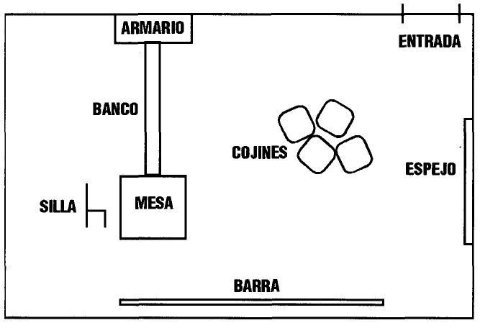

El niño ha empezado la sesión subiendo a la mesa y saltando a los cojines, los saltos que da son muy grandes, incluso quiere sobrepasar los cojines. Después de saltar varias veces, se desliza por los bancos. Vuelve a saltar desde la mesa. Le he propuesto correr, lo que le ha gustado mucho. Va hasta el otro extremo de la sala, hasta el espejo. Cuento hasta tres, viene corriendo hacia donde yo estoy, se cuelga de mí, dejándose balancear entre mis piernas.

Cuando se ha cansado de correr, le he dicho que hoy había una sorpresa para él, algo que me pidió en una sesión anterior y que podría ayudar a que el juego simbólico fuese más rico: se trata de un sombrero para disfrazarse. Ha empezado a decir que se iba a disfrazar de muñeco de nieve con una bufanda, sombrero, escoba... Pero como no estaba muy contento con los materiales de que disponíamos para el disfraz, ha decidido ser un vaquero.

Se ha colocado un pañuelo en el cuello, una tela a modo de cartuchera para las pistolas y el sombrero. Uno de los palos le servía de rifle. Yo he cogido otro y he empezado a dispararle, él hacía lo mismo. Le he dicho que los cojines nos podían servir de escondites. El se ha puesto uno por delante que lo escondía por completo. Cuando le decía que le veía el sombrero, el pie o el «rifle», se escondía más.

En una ocasión me ha dicho: «estás muerta». Yo he hecho como si me hubiera alcanzado de verdad el disparo. Después de jugar un poco, en uno de los disparos hemos quedado inmóviles los dos, entrado en un momento de relajación y de vivencia corporal profunda. Tras unos momentos, le he propuesto pasar a las construcciones.

Le he preguntado qué quería construir y rápidamente ha contestado que un fuerte de vaqueros con la casa del «sheriff», la casa del doctor, etc. Ha hecho una gran puerta, como le sobraban maderas, le he sugerido que haga un sitio para los caballos. Ha aceptado esta propuesta y ha dicho que construiría una cuadra.

Terminamos la sesión, verbalizando todo lo hecho.

1.3.2. Sesión 20ª a) Objetivos

1. Comunicación:

— Espacio del placer sensoriomotor:

* Vivencias del propio cuerpo para la construcción del esquema corporal a través de la posibilidad de movimiento que le ofrecen los materiales puestos a modo de circuito: subir, saltar, deslizarse, lanzarse, caer, pasar en equilibrio sobre los bancos, etc., con todas las variaciones de ritmo corporal y experimentaciones de todo tipo de conceptos que conlleva (grande-pequeño, fuerte-flojo, arriba-abajo, delante-detrás, fuerza, impulso, velocidad, pesadez del cuerpo, toma de conciencia de las distintas partes del mismo, etc.)

2. Creación:

— Espacio del juego simbólico:

* Juegos de lanzamientos (claro componente sensorio motriz a su vez).
* Paseo en la tela (sensorio motricidad).

3. Acceso al pensamiento operatorio:

— Espacio de la representación:

* Plastilina o maderas.
b) Relato

Esta es la última sesión. Los materiales para formar el espacio sensoriomotor están dispuestos de la misma manera que en la sesión anterior. Está formado por dos mesas, una grande y otra pequeña, un banco para pasar de una a otra y unos cojines. El alumno empieza la sesión dando grandes saltos desde la mesa pequeña a los cojines, que están colocados bastante lejos de la mesa, para que caiga sobre ellos y no se haga daño. Después de saltar varias veces, cruza de una mesa a otra caminando por el banco, luego vuelve a saltar a los cojines. Me pide que sujete el banco para que no se mueva. Como esta actividad le gusta mucho, parece no cansarse. Soy yo quien, tras un tiempo de realizarla, le invito a cambiar de actividad.

El ha descubierto debajo de la mesa grande unos saquitos de arena. Me pregunta para qué sirven. Le digo que pueden servir para poner fuertes los brazos y las piernas y le doy uno para que compruebe lo que pesan y si está lo suficientemente fuerte para llevarlos a otro sitio de la sala. Dice que sí, que es muy fuerte y me pide sacos para cargar con ellos. Le digo que intente llevarlos empujándolos con los pies, pero le resulta difícil. Empieza a lanzarlos lo más lejos posible, desde la mitad de la sala hasta el espejo, pero no llegan.

Como estos lanzamientos le han supuesto un esfuerzo, le propongo descansar dando un paseo en la tela. Esto le ha gustado desde el primer día y enseguida se coloca sobre ella para que lo pasee por la sala. Después de dar varias vueltas a distintos ritmos, despacio y rápido con pequeñas rupturas y tirones, me dice que quiere volar. Lo envuelvo en una tela, lo balanceo y lo hago girar levantándolo del suelo. Aprovecho para decirle que después de este «viaje» vamos a ir a construir.

Una vez finalizada la anterior actividad, nos disponemos a construir. Le doy a elegir entre las maderas y la plastilina. Elige esta última para hacer un muñeco, parecido a uno que hizo en otra sesión. Intenta que se ponga de pie solo, pero la cabeza y el cuerpo que le ha puesto son demasiado pesados para ello. Entonces decide ponerlo sentado. La sesión termina recordando todo lo que hemos hecho este día, diciendo lo que más le ha gustado. Hoy ha sido jugar con los sacos de arena y comprobar lo fuerte que era. Quedamos que iré otro día a pasarle unas pruebas y hablaremos de todo lo que hemos hecho mientras han durado las sesiones, lo que le parece muy bien.

c) Comentario

La evolución y la dinámica de trabajo, que se ha establecido con este niño, consideramos que ha sido muy positiva para él, como se desprende de la revisión de las sesiones. El comentario que hacíamos en la mitad del tratamiento puede servirnos para ahora también. Sus posibilidades de expresividad psicomotriz han mejorado notablemente desde el inicio del tratamiento. Nos lo indican los juegos simbólicos que ha ido desarrollando con la ayuda de la psicomotricista y, sobre todo, el poder irse introduciendo en ellos sin la inhibición que mostraba al principio, que hacía que le resultase bastante difícil.
Sería interesante que este niño tuviera momentos en los que pudiera manifestarse tal como es, porque por su timidez tiene tendencia a la inhibición. En cambio, tiene una gran riqueza en sus movimientos, sus producciones son creativas y evoluciona muy bien cognitivamente.

Volver al Índice / Inicio del Capitulo
CAPITULO IV

IMPLEMENTACION Y EVALUACIÓN DE UN PROGRAMA DE PRACTICA PSICOMOTRIZ: UN ESTUDIO EMPÍRICO CON SUJETOS CON DEFICIENCIAS VISUALES

Como hemos ido explicando a lo largo de nuestra exposición, el desarrollo psicomotor de los niños ciegos o con déficit visuales parciales puede verse dificultado si no reciben una atención adecuada desde los primeros momentos de su vida y afectar su posterior desarrollo.

Por eso, y en primer lugar, nos planteamos como objetivo principal, conocer la problemática inherente al ámbito psicomotor de los sujetos ciegos y con vista parcial de la Región de Murcia, en edades comprendidas entre los 4-6 años y sin ningún otro déficit asociado. En un segundo momento, diseñamos e impartimos un tratamiento de práctica psicomotriz, para ver qué tipo de mejoras producía en estos sujetos.

Según nuestros objetivos, estudiamos y analizamos las siguientes conductas:

— Problemas del esquema corporal.

— Coordinación dinámica general.

— Equilibrio.

— Control del propio cuerpo.

— Problemas de estructuración espacio-temporal.

— Dominancia lateral.

— Ausencia de sincinesias

Conductas todas ellas íntimamente relacionadas con el desarrollo cognitivo y afectivo. Sin su buen nivel de desarrollo, un niño difícilmente evolucionará y adquirirá los aprendizajes instrumentales.
Estos objetivos generales se concretaron en los siguientes:

1ª Fase

1. Detección y cuantificación de los problemas psicomotores que plantean los sujetos ciegos y con déficit visuales parciales referentes a la marcha, la postura, la orientación espacial, la estructuración espacio-temporal, la organización perceptiva, la prensión y la manipulación.

2. Delimitación de las dificultades en la formación del esquema corporal.

2ª Fase
3. Elaboración de un programa de práctica psicomotriz para mejorar las dificultades encontradas que implicarán lograr:

— Un buen dominio del esquema corporal.

— Una mayor coordinación dinámica.

— Un adecuado equilibrio.

— Un mayor desarrollo de la motricidad fina.

— Un buen dominio de la orientación espacial.

— Buen establecimiento y consolidación de la dominancia lateral.

— Una buena estructuración espacio-temporal.

— La adquisición de la coordinación global y segmentaría.

— Mejora y potenciación del control tónico.
— Posibilitar y potenciar el desarrollo emocional y afectivo.

3ª Fase

4. Comprobar la situación de los sujetos a los que se les había aplicado el programa respecto a la situación inicial.

Una vez expuesta la fundamentación teórica, planteamos las siguientes hipótesis para ser comprobadas en el presente estudio. Quisimos comprobar:

— Si existía retraso psicomotor generalizado en el grupo de los niños ciegos respecto a los videntes. En el caso de que lo hubiera, el retraso debía ser mayor en el grupo de las conductas motrices de base: coordinación óculomanual, coordinación dinámica general, equilibrio y control del propio cuerpo.

— Si existía retraso psicomotor en el grupo de los niños con déficit visuales parciales respecto a los videntes. En el caso de que lo hubiera, el retraso podría ser mayor en el grupo de las conductas motrices de base.

— Si la aplicación de un tratamiento de práctica psicomotriz, acorde a los resultados obtenidos, podía favorecer o no la evolución del desarrollo psicomotor de estos sujetos y la formación de su esquema corporal.

— Si existían diferencias significativas en la aplicación del tratamiento entre los distintos grupos experimentales que se establecieron según la configuración de la muestra y los grupos control.

— Si existiesen mejoras después del tratamiento, comprobar si se aprecia algún tipo de incidencia en la maduración general de estos sujetos y en la adquisición de los aprendizajes instrumentales.

1. METODOLOGÍA

1.1. Sujetos

Se seleccionaron un total de 28 sujetos para la realización del estudio, de éstos 14 eran videntes y formaron el grupo de control y 4 ciegos, los cuales formaron el grupo experimental. Los 10 restantes presentaban restos de visión en distinto grado y se asignaron aleatoriamente a dos grupos (experimental y control).

Las edades de los sujetos estaban comprendidas entre los 3 años 9 meses y los 6 años 3 meses. Los niños del grupo control (videntes) comprendían 14 sujetos, 5 niños y 9 niñas elegidos al azar y escolarizados en un colegio público de Molina de Segura (Murcia) de clase media-baja.

El grupo de los ciegos lo componían solamente 4 sujetos, ya que eran los únicos existentes en la Región de Murcia en el intervalo de edad arriba indicado y sin que presentasen ningún otro déficit asociado. Comprendía 3 niños, escolarizados en centros públicos de integración y 1 niña escolarizada en un centro ordinario privado-concertado.

E.CRONOLOG. | NIÑOS | NIÑAS | TOTAL
3 | 1 | — | 1
4 | 1 | 1 | 2
5 | 1 | — | 1
6 | — | — | 0
 | 3 | 1 | 4

Todos recibían apoyo del profesor/a itinerante de la ONCE y en caso de los centros de integración, del profesor/a de apoyo. Sus lugares de residencia eran pueblos de la región:

— 1 en Alcantarilla (a 10 Km. de Murcia)

— 1 en Alquerías (a 15 Km. de Murcia)

— 1 en S.Javier (a 40 Km. de Murcia)

— 1 en Torre-Pacheco (a 40 Km. de Murcia)

El grupo de sujetos con déficit visuales parciales lo formaban 10 sujetos distribuidos por toda la provincia de Murcia, escolarizados en centros de integración y centros ordinarios. Recibían atención de profesores itinerantes de la ONCE semanal, quincenal o mensual, dependiendo de la problemática escolar que presentasen. En el caso de los centros de integración, el/la profesor/a de apoyo del mismo intervenía en tareas de apoyo a la lectoescritura con algunos de ellos. Los 10 sujetos fueron distribuidos en dos grupos —control y experimental— de forma aleatoria.

Grupo control: 1 niña y 4 niños, cuyos lugares de procedencia eran:

— 1 de Cartagena (a 50 Km. de Murcia)

— 1 de Águilas (a 100 Km. de Murcia)

— 1 de Librilla (a 30 Km. de Murcia)

— 1 de Ceutí (a 20 Km. de Murcia)

— 1 de Lorca (a 80 Km. de Murcia)

Sus edades cronológicas:

E.CRONOLOG. | NIÑOS | NIÑAS | TOTAL
3 | — | — | —
4 | 1 | — | 1
5 | 3 | — | 3
5 | — | 1 | 1
 | 4 | 1 | 5

Grupo experimental: 1 niña y 4 niños, cuyos lugares de residencia eran:

— 1 en Alguazas (a 15 Km. de Murcia)

— 1 en Cartagena (a 50 Km. de Murcia)

— 1 en Murcia capital

— 2 en Cieza (a 40 Km. de Murcia)

Sus edades cronológicas:

E.CRONOLOG. | NIÑOS | NIÑAS | TOTAL
3 | — | — | —
4 | — | — | —
5 | 1 | 1 | 2
6 | 3 | — | 3
 | 4 | 1 | 5

1.2. Instrumentos de medida

Para evaluar el rendimiento de los sujetos en los distintos aspectos, que se han trabajado en esta investigación se utilizaron distintos instrumentos de medida. Así, la evaluación de la Inteligencia se ha realizado con la escala WPPSI (Wechsler, 1956). La evaluación del desarrollo psicomotor se realizó con el Balance Psicomotor (Vayer, 1974). Además, se administraron otras dos pruebas para evaluar la imagen corporal en el niño. En el caso del grupo de vista (grupo de control) y de vista parcial (grupo de control y experimental) se ha utilizado el test de Goodenough (1970), mientras que en el grupo experimental de ciegos se ha empleado una prueba de Imagen Corporal (Cratty, 1968). Para la observación de las estereotipias corporales, se utilizó un protocolo diseñado para este fin, que puede verse en el Anexo III.

1.3. Procedimiento

La realización de la primera parte del proyecto se llevó a cabo durante el primer trimestre del curso escolar 1990-1991, es decir entre los meses de septiembre y diciembre.

En los meses de septiembre y octubre obtuvimos los permisos de los padres y de la Delegación Provincial de Educación y Ciencia para entrar en los centros a aplicar las pruebas seleccionadas. La administración de las mismas al grupo control y experimental fueron llevadas a cabo en noviembre. En el mes de diciembre se procedió al diseño del tratamiento de práctica psicomotriz, atendiendo a los resultados obtenidos en las pruebas iniciales.

1.3.1. Selección de la muestra

Para la elección de la muestra se nos facilitó la lista de niños afiliados a la ONCE de 3 años 9 meses a 6 años 3 meses. El número de sujetos comprendidos en el intervalo de edad correspondiente a nuestra investigación fue de 21. Contábamos pues con:

* 10 sujetos con déficit visual parcial.

* 4 sujetos con ceguera.

* 5 sujetos pluridefícientes.

Dadas las características de la investigación desechamos el grupo de sujetos plurideficientes, ya que requerían otro tipo de pruebas en su evaluación diagnóstica diferentes a las utilizadas por el resto de la población y un método y atención psicomotriz diferente al proyectado en el presente trabajo. No obstante, no descartamos una futura investigación con este grupo de sujetos, una vez finalizada la actual, dado nuestro interés hacia este tipo de población. Así pues, el número total de sujetos con el que contamos fue de 14.

1.3.2. Selección de pruebas y diagnóstico

Las pruebas seleccionadas intentamos que respondieran a los objetivos pretendidos por nuestra investigación y a las características de los niños. Las pruebas aplicadas fueron:
— Área Cognitiva

* Escala de Wechsler: WPPSI, en su parte verbal en el caso de los sujetos ciegos, y verbal y manipulativa en los demás.

— Área Motriz

* Balance psicomotor de Pierre Vayer.

* Test de la figura humana de Goodenough para constatar el nivel de interiorización del esquema corporal.

Conscientes de que esta prueba no podría ser realizada por los ciegos, la sustituimos por la Imagen Corporal de Cratty, especialmente diseñada para la población invidente.

La aplicación de las pruebas tuvo lugar en los centros en que se encontraban escolarizados los niños y en horario escolar para todos los grupos: videntes, déficit visuales parciales e invidentes. Una vez obtenidos los resultados, determinamos la división de los 10 niños con deficiencia visual parcial en dos grupos —experimental y control— de una manera aleatoria, con el fin de poder comprobar el efecto del tratamiento lo más rigurosamente posible.

En el caso de los niños ciegos, al ser cuatro solamente, hemos preferido no hacer dos grupos y aplicar un sistema diferenciado a los resultados que se obtengan en el postest y en el seguimiento del tratamiento, que nos permitan comprobar la bondad de nuestro sistema de aplicación de la práctica psicomotriz.

1.3.3. Diseño del tratamiento

Estudiados los resultados, pasamos a diseñar el tratamiento conveniente en cada caso, que se aplicó de manera individual a cada niño en el centro en que se encontraba escolarizado. Aunque la aplicación de la práctica psicomotriz fue individual, introdujimos, en determinados momentos, un/a o algunos / as compañeros, siempre que las necesidades de evolución y aplicación del tratamiento así nos lo indicaron. El tratamiento se aplicó durante 5 meses una vez por semana. Finalizado este período de tiempo, tuvo lugar el postest.

El desarrollo de las sesiones de psicomotricidad se han descrito extensivamente en el capítulo 3 de este informe.

1.4. Diseño

Para evaluar el retraso psicomotor de los niños ciegos respecto de los niños videntes seleccionamos un diseño cuasiexperimental pretesttratamiento postest con grupo de control. El grupo de control estuvo formado por 14 niños normovidentes y el grupo experimental por 4 niños ciegos. El escaso número de ciegos se debió a que en la Región de Murcia no existían más niños ciegos sin ningún otro déficit asociado de 4 a 6 años de edad. Por tanto, hay un cierto desequilibrio entre los tamaños muéstrales de ambos grupos.

A pesar de haber seleccionado este diseño para evaluar el posible impacto del tratamiento psicomotriz en los niños ciegos, somos conscientes de que las diferencias entre el grupo de videntes (control) y el grupo de ciegos (experimental) son tan grandes que pueden enmascarar las posibles mejoras del grupo experimental. Esto se refleja en que si aplicamos un ANOVA mixto a cada una de las variables estudiadas no encontramos ninguna interacción significativa, con lo cual no se puede probar si ha habido alguna mejora por efecto del tratamiento psicomotriz. Para paliar este problema, entonces, hemos preferido, a pesar de parecer más reiterativos, utilizar pruebas t de Student entre el grupo experimental y control, tanto para el pretest como para el postest.

Un problema importante cuando se emplean tamaños muéstrales muy bajos, como es el caso de este estudio, se refiere también a la potencia de las pruebas estadísticas empleadas para detectar un efecto significativo del programa aplicado. Es decir, la potencia de la prueba estadística va aparejada al tamaño muestras, de tal suerte que los tamaños muéstrales bajos conllevan poca potencia en las pruebas estadísticas (Cohén, 1988, 1990).

Una forma de evitar este problema y tratar de detectar si el programa implementado ha sido verdaderamente efectivo supone utilizar el tamaño del efecto (Rosenthal, 1991). Este estadístico supone evaluar en qué medida se ha producido una mejora (en porcentaje) del sujeto experimental promedio sobre el sujeto control promedio, supuesto que las distribuciones para ambos grupos son normales. Aunque en sí mismo, el tamaño del efecto no es una prueba de significación estadística, sí podemos deducir en qué medida el programa ha podido afectar a un sujeto tipo del grupo experimental.

Por otra parte, disponemos de dos grupos de deficientes visuales parciales para probar la efectividad del programa en esta población. En este caso, se han formado dos grupos (experimental y control) por asignación aleatoria de los sujetos. Esto supone un diseño pretestpostest con grupo de control, donde la variable ÍNTER es la asignación al grupo (experimental vs. control) y la variable INTRA o de medidas repetidas es el pretestpostest. En este caso, es pertinente utilizar un ANOVA mixto para evaluar el posible efecto del programa en el grupo experimental. No obstante, la argumentación que hemos realizado anteriormente acerca de la falta de significación de los efectos de interacción es perfectamente extensible a este diseño, dado que el bajo tamaño muestras conlleva una baja potencia de la prueba estadística empleada. Así, también en este caso hemos realizado un estudio complementario del tamaño del efecto para probar en qué medida se ha producido una mejora (en porcentaje) en los sujetos del grupo experimental.

2. DISCUSIÓN DE LOS RESULTADOS

2.1. Análisis comparativo del grupo de ciegos (experimental) vs. el grupo de videntes (control).

En primer lugar, comprobamos el grupo de ciegos (experimental) vs. el grupo de control (videntes) en el pretest en todas las variables medidas. Para ello, empleamos una prueba t de Student. Los resultados aparecen en las tablas 1 y 2 del Anexo I.

Tal como preveíamos, antes de realizar el estudio empírico, los videntes y los ciegos difieren en bastantes aspectos de su desarrollo. Si analizamos los resultados obtenidos en la prueba de inteligencia utilizada —WPPSI, véase tabla 1—, encontramos que ambos grupos difieren significativamente en su capacidad Aritmética (t(10.2) = 4.243, p = .002) (Véase figura 1 en el Anexo II), en Vocabulario (t(6.0) = 2.592, p = .041) (figura 2) y en Comprensión (t(12.5) = 4.607, p = .001) (figura 3).

Ante estos resultados podemos decir que las pruebas en que los sujetos ciegos —grupo experimental— obtienen unas puntuaciones más bajas que los videntes, sobre todo la de Aritmética y Vocabulario, están directamente relacionadas con la capacidad de razonamiento, riqueza de ideas, formación de conceptos y memoria repetitiva. Factores todos ellos que están fuertemente influenciados por el aprendizaje escolar y que requieren concentración y atención, sobre todo en el caso de Aritmética. La baja puntuación que obtienen los sujetos ciegos pensamos que se debe al retraso escolar que presentan en general, debido a que aún no pueden seguir el ritmo adecuado de su aula. Sin embargo, los datos nos indican que no hay diferencias significativas entre el grupo de ciegos y videntes, en las subpruebas de Información y de Semejanzas. Esto significa que parten de un mismo nivel de razonamiento abstracto —medido por Semejanzas— y además que tienen una capacidad parecida en cuanto a la utilización que hacen del lenguaje.

Estos resultados nos indican que los ciegos no presentan, en principio, excesivos retrasos en la adquisición y desarrollo del lenguaje. Sobre este particular Fraiberg (1982) afirma que, aunque en los niños ciegos se puede observar alguna dificultad de los 2 a los 4 años, es decir en los primeros momentos de la adquisición del lenguaje, este problema queda resuelto sobre los 4-5 años, cuando los niños, gracias a la acción y a la experimentación que van logrando, subsanan este retraso inicial. Hay ocasiones en las que en los niños ciegos aparece la ecolalia o, en otras ocasiones, la utilización de términos sin un conocimiento exacto de su significado.

El éxito en la prueba de Comprensión está ligado a la información práctica que posea el niño, así como a su capacidad para utilizar experiencias vividas. El hecho de que los sujetos del grupo experimental —ciegos— tengan estas capacidades por debajo del grupo de los videntes, quizás se deba a la falta de oportunidades educativas, derivadas de la ausencia de visión y a la dificultad para relacionar diferentes informaciones.

Por otra parte, en la tabla 2 encontramos que todas las escalas menos la escala de Lenguaje (t(3.8) = 1.614, p = .185) (figura 4) del Balance Psicomotor han dado como resultado diferencias significativas entre ambos grupos en el pretest. Estas diferencias se manifiestan esencialmente en la escala de Control del Propio Cuerpo, que no ha podido ser analizada en el pretest porque todos los sujetos del grupo de ciegos obtuvieron una puntuación de 0. Estos resultados confirman nuestra hipótesis de que los sujetos ciegos presentan importantes retrasos respecto al grupo de los videntes (Edad de desarrollo motor (t(3.8) = 8.914, p = .000) y que éstos son mayores en el caso de las conductas motrices de base, más innatas y más directamente ligadas al movimiento (Coordinación Dinámica (t(3.8)= 5.149, p = .001); Control Postural (t(3.8) = 5.424, p = .001); Coordinación óculo-manual (t(3,8)= 4.074, p = 0.14).

El caso más evidente es el de la conducta Control del Propio Cuerpo, en donde los niños ciegos obtienen una puntuación de 0 en el pretest. Esto nos indica la falta de control de su propio cuerpo como indica su nombre, a la vez que denota la incapacidad de los niños para realizar movimientos que se le indican, para reconocer, en el cuerpo de otro, posiciones y poderlas ejecutar. Como todas estas actividades están fuerte-mente ligadas a la elaboración y desarrollo del esquema corporal, podemos afirmar la gran dificultad y retraso de los niños ciegos en este aspecto. En cuanto a la Organización Perceptiva, conducta psicomotriz, indicar que también existen diferencias significativas del grupo de ciegos respecto a los videntes, lo cual nos indica que la información de estos sujetos respecto al conocimiento del mundo de las formas, texturas, tamaños, capacidad para secuenciar, seriar, etc., presenta retraso respecto a los niños videntes de su misma edad.

Para valorar la efectividad del programa aplicado al grupo experimental debemos comprobar si este grupo ha cambiado significativamente desde el pretest al postest en las variables instrumentales sobre las que se supone que incide el programa. Asimismo, comprobaremos si el grupo de control ha cambiado también en estas variables con la finalidad de asegurar que el posible cambio producido no se debe exclusivamente a efectos de maduración.

La tabla 3 presenta los resultados de aplicar la prueba t de Student entre el pretest y el postest para ambos grupos en la escala WPPSI.

Como se puede observar en la tabla 3, los sujetos ciegos han mejorado significativamente en el Total verbal (t(3) = 4.925, p = .016) (figura 5) y marginalmente en la escala de Vocabulario (t(3) = 2.435, p = .093) (figura 2), Semejanzas (t(3) = 2.556, p = .084) (figura 6) y Comprensión (t(3) = 2.635, p = .078) (figura 3), mientras que el grupo de videntes (control) ha mejorado, por efecto de la maduración, en el Total Verbal (t(13) = 3.127, p = .008) (figura 5), Aritmética (t(13) = 4.047, p = .001) (figura 1) e Información (t(13) = 2.183, p = .048) (figura 7).

Las mejoras en la escala Total Verbal de los sujetos del grupo experimental se deben a los efectos del tratamiento, como se ha demostrado por el análisis estadístico aplicado. Cualitativa-mente podemos decir que estos sujetos se aprovechan de las experiencias educativas como los sujetos videntes. A ello hay que añadir que el tratamiento psicomotor ha incidido en aspectos específicos verbales. Sobre este particular queremos comentar que, si bien en la práctica psicomotriz no se trabaja directamente el lenguaje, sin embargo, sí se hace indirectamente, ya que uno de los objetivos de esta práctica consiste en el desarrollo de la comunicación, tal como se ha reseñado en el capítulo segundo. Dicha comunicación se orienta al enriquecimiento de los procesos de la representación mental y a fomentar la interacción entre los compañeros y el psicomotricista. A todo ello hay que añadir que al final de las sesiones el niño ha de verbalizar todo lo realizado de forma ordenada y secuenciada, lo que indudablemente mejora su nivel de expresión en general, y de una manera particular, aumenta el vocabulario, la compresión de las situaciones vividas y, la capacidad de representación mental, al tener que integrar todas los estímulos recibidos. Esto queda patente en las mejoras que se han producido en el Total Verbal y que se concretan en aumentos significativos en las subpruebas de Información, Semejanzas y Comprensión.

En cuanto al aumento de Vocabulario y de la Comprensión pensamos que la ínter actuación del niño con los objetos, situados en un espacio y un tiempo, su acción con ellos, le lleva al conocimiento y utilización de los distintos verbos y tiempos de éstos. El lenguaje contribuye asimismo a la localización de los objetos. Cuando el niño los nombra establece las relaciones oportunas entre ellos —semejanzas y diferencias—. Cuando juega, también se enriquece toda su capacidad simbólica porque puede representar mentalmente los objetos. Esta capacidad de representación hace posible que aumenten las puntuaciones de la subprueba de Semejanzas, que implica el uso de los procesos de razonamiento abstracto.

La tabla 4 presenta los resultados de aplicar la prueba t de Student entre el pretest y el postest para ambos grupos en el Balance Psicomotor.

Estos resultados son muy ilustrativos respecto a la incidencia del programa de Psicomotricidad, ya que esperábamos que tuviera una mayor influencia en las escalas que mide este instrumento, por estar más estrechamente ligadas al movimiento. En concreto, mientras que en el grupo de videntes (control) sólo la Coordinación Oculo Manual ha sufrido una mejora significativa (t(13) = 3.217, p = .007) (figura 8), el grupo de ciegos (Experimental) ha mejorado significativamente en la Coordinación Dinámica (t(3) = 4.041, p =.027) (figura 9), el Control Postural (t(3) = 3.638, p = .036) (figura 10), el Control del Propio Cuerpo (t(3) = 19.053, p = .000) (figura 11) y marginalmente la Coordinación Oculo Manual (t(3) = 2.480, p = .089) (figura 8). Como consecuencia de estos resultados, la Edad de Desarrollo Motor ha mejorado tanto en el grupo de Control (t(13) = 2.828, p = .014) (figura 12) como en el Grupo Experimental (t(3) = 4.333, p = .023). No obstante, estos resultados permiten apreciar el hecho de una mejora mayor en el grupo de ciegos que en el grupo experimental (figura 17).

Desde un punto de vista cualitativo, podemos afirmar que el tratamiento de práctica psicomotriz impartido ha mejorado notablemente al grupo de ciegos respecto a los videntes, confirmándose una de nuestras hipótesis. Y como suponíamos, esta mejora ha sido mayor en el caso de las conductas motrices de base (Coordinación Dinámica, Control Postural y Control del Propio Cuerpo que no había podido puntuarse en el pretest). Estos resultados nos permiten afirmar la bondad del tratamiento y la necesidad de aplicar la práctica psicomotriz a los sujetos ciegos como medio de aumentar sus capacidades motrices.
Además, hemos comparado ambos grupos (Videntes vs. Ciegos) en el postest. Estos resultados se presentan en la tabla 1 para el WPPSI y en la tabla 2 para el Balance Psicomotor.

En la tabla 1 podemos constatar que a pesar de la sensible mejora por parte de los ciegos en alguna de las escalas, en el postest se siguen manifestando diferencias altamente significativas entre ambos grupos.

Para completar estos resultados, hemos realizado un estudio del tamaño del efecto a través de la Diferencia Media tipificada (Becker, 1988) para comprobar en qué medida el grupo experimental se ha beneficiado del tratamiento sobre el grupo control, aunque no hayamos podido encontrar una significación estadística clara. Los resultados aparecen en las tablas 5 y 6.

Como se puede ver en la tabla 5, el grupo experimental ha mostrado una mejora elevada en la escala verbal. Es decir, después de haber aplicado el programa de Psicomotricidad, el sujeto ciego promedio ha mejorado un 45% (figura 18) sobre el sujeto vidente promedio, lo cual puede ser una evidencia de que el tratamiento implementado resulta beneficioso para la población de ciegos. Si tenemos en cuenta que la puntuación verbal surge de las subescalas que la componen, parece que la mejora ha sido mayor, por este orden, en Semejanzas (49%) (figura 13), Comprensión (31%) (figura 14), Vocabulario (25%) (figura 15) e Información (17%) (figura 16). En el caso de Aritmética (-38%) (figura 17) este efecto no se ha producido.

El orden de mejora de las subpruebas indica que los procesos de representación y simbolismo son los que más se han beneficiado del tratamiento, tal como se ve por las ganancias en Semejanzas. Esto pone de manifiesto la relevancia del trabajo realizado en el espacio del juego simbólico y de la representación, al que los niños han accedido después de las experiencias sensorio motrices que se les ha preparado para ello. Respecto a Comprensión, Vocabulario e Información hemos de insistir en que la riqueza proporcionada por el tratamiento, junto con las posibilidades que tiene la sala de psicomotricidiad, son herramientas que favorecen el movimiento, la relación con los objetos y con el espacio y, por tanto, permite la riqueza lingüística.

La tabla 6 presenta este mismo estudio para el Balance Psicomotor. Los resultados han sido más contundentes como consecuencia de la aplicación del tratamiento. Así, la mejora en la Edad de Desarrollo Motor ha sido de un 42% (figura 18) en promedio. Esto se ha debido a una mejora sustancial del Control del propio cuerpo (49%) (figura 19) sobre los sujetos videntes. También han mejorado sustancialmente el Control Postural (48%) (figura 20) y Coordinación Dinámica (47%) (figura 21), y, en menor medida, la O. Perceptiva (17%) (figura 22), la Coordinación Oculo-Manual (15%) (figura 23) y, por último, el Lenguaje (13%) (figura 24). Estos resultados confirman con mayor evidencia, los comentarios hechos en la prueba de t entre el pretest y el postest.

Por último, en la prueba de Imagen Corporal se han encontrado diferencias significativas (t(3) = 5.826, p = .01) entre el pretest y el postest en el grupo de ciegos. Tal como se refleja en la tabla 7, las subescalas que han provocado estas diferenciadas son Partes Corporales (t(3) = 3.576, p = .037) y marginalmente la escala Direccionalidad (t(3) = 2.611, p = .080). Estos resultados nos indican la mejora que se ha producido en los niños ciegos, en general, respecto al conocimiento de su imagen general. De una manera más concreta, los niños han avanzado en el conocimiento de las distintas partes de su cuerpo y en aspectos relacionados con la capacidad de orientación espacial, como nos indica la subprueba de direccionalidad.

2.2. Análisis comparativo del grupo de deficientes visuales parciales (experimental) vs. el grupo de videntes (control).

Una de las hipótesis establecida era que los distintos grupos (ciegos, deficientes visuales parciales y videntes) diferían inicialmente en su rendimiento en todas o parte de las variables instrumentales utilizadas en este estudio. En el apartado anterior ya vimos que estas diferencias son una realidad constatable entre ciegos y videntes. En este apartado, en primer lugar, hemos realizado una prueba t de Student entre el grupo de videntes (control) y el grupo de deficientes visuales parciales. Ya que en el pretest no se ha aplicado aún ningún tratamiento, no hemos tenido en cuenta si los deficientes visuales parciales se han asignado al grupo experimental o al control. Los resultados se presentan en la tablas 8, 9 y 10.

Como se puede comprobar en estas tablas, sólo en el subtest manipulativo de Casa de Animales (t(l7.8) = 2.733, p = .014) (figura 34) y marginalmente en el subtest de Dibujo Geométrico (t(21.9) = 1.877, p = .074) (figura 35), ambos de la escala WPPSI, se han encontrado diferencias significativas entre videntes y deficientes visuales parciales. Este hecho evidencia que los sujetos con déficit visuales parciales de nuestra muestra tienen el mismo nivel de inteligencia que los sujetos videntes. Las diferencias significativas que aparecen en la subprueba de Casa de Animales, creemos que se deben a la dificultad que representaba la discriminación de los colores y la motricidad fina que exigía la resolución de la prueba; cuando aplicamos la evaluación, los sujetos tenían dificultades sobre todo para diferenciar los colores —blanco, amarillo, azul marino y negro—, lo que hacía que no pudieran encajar la figura en el hueco correspondiente.

Los resultados obtenidos en el Balance Psicomotor no muestran diferencias significativas entre el grupo de videntes y de deficientes visuales parciales, lo que difiere con los resultados encontrados por otros autores (Hill, Dodson-Burk y Smith, 1989; Warren, 1984; Brown y Bour, 1976). Pensamos que la diferencia puede estar motivada por los diferentes restos visuales de los sujetos, lo cual determina unos resultados en el desarrollo psicomotor completamente distintos, a la vez que las investigaciones que hemos revisado varían en las edades de los sujetos —mayores que en nuestro estudio— y en los instrumentos de medida utilizados. Sin embargo, queremos manifestar que en un análisis detallado de los resultados cada uno de los sujetos que componen la muestra de los deficientes visuales parciales, encontramos estilos motores y psicomotores diferentes. Mientras hay niños con una alta funcionalidad psicomotriz, en otros no lo es tanto. En cambio, tomadas las puntuaciones globalmente, estas diferencias, al ser pequeñas, quedan neutralizadas. Pensamos que probablemente en una muestra integrada por sujetos con menores restos visuales y/o que hayan tenido menores posibilidades de entrenamiento psicomotor, estos resultados podrían ser mayores como han encontrado otros autores (Warren, 1984; Hill y Blasch, 1987). Por ello, se nos presenta aquí el reto de hacer estudios más pormenorizados, que tengan en cuenta estos aspectos (edad, restos visuales, entrenamiento recibido), con el fin de verificar de nuevo estas afirmaciones.

2.3. Análisis comparativo entre el grupo de control y el grupo experimental en los deficientes visuales parciales.

A pesar de los resultados obtenidos en el pretest, es decir, la no existencia de diferencias significativas entre el nivel de desarrollo de los videntes y los sujetos con visión parcial, decidimos dividir este último grupo formado por 10 sujetos —5 para el control y 5 para el experimental— de manera aleatoria, con el fin de comprobar si el programa diseñado aportaba alguna mejora al grupo experimental. Nuestro interés viene motivado, a este respecto, por el beneficio que sabemos que ocasiona la práctica psicomotriz a todo tipo de sujetos, e incluso a aquellos que no presentan ningún problema específico, haciendo así un trabajo preventivo respecto a la aparición de posibles problemas.

Los resultados del ANOVA mixto para la escala WPPSI y el Balance Psicomotor aparecen en las tablas 11a 29. Como se puede observar en estas tablas, sólo las interacciones en los subtests de Información (F (1,8) = 8.727, p = .018) (figura 25), Laberintos (F (1,8) = 16.798, p = .003) (figura 26) y marginalmente en Figuras Incompletas (F (1,8) = 4.745, p = .061) (figura 27) han resultado significativas. Los gráficos de medias revelan que se ha producido una mejora estadísticamente significativa en estos tres subtests en el grupo experimental sobre el grupo de control, por lo que podemos inferir que esta mejora puede ser debida al efecto del programa de Psicomotricidad. No obstante, cabe resaltar que el efecto principal que evalúa el cambio pretestpostest ha resultado estadísticamente significativo en el Total Verbal (F (1,8) = 13.326, p = .006) (figura 28), en el Total Manipulativo (F (1,8) = 24.514, p = .001) (figura 29), en el Total de la escala (F (1,8) = 30.726, p = .001) (figura 30), y en algunos subtests tales como Información (F (1,8) = 19.636, p = .002) (figura 25), Semejanzas (F (1,8) = 6.781, p = .031) (figura 31), Casa de Animales (F(l,8) = 9.856, p = .014) (figura 32), Laberintos (F (1,8) = 8.945, p = .017) (figura 26) y Dibujo Geométrico (F (1,8) = 5.384, p -.049) (figura 33).

Estos resultados nos indican que los sujetos con déficit visuales parciales son susceptibles de mejora, ante un tratamiento de psicomotricidad, aún presentando un desarrollo normalizado en el inicio. Estos resultados tienen para nosotros un gran valor, ya que partíamos de grupos — experimental y control— con un mismo nivel de desarrollo en el pretest. El grupo experimental ha obtenido ganancias tanto en la escala verbal como manipulativa, destacándose sobre todo aquellas subescalas más relacionadas con los procesos que desarrolla la práctica psicomotriz, tales como: conocimiento del medio y de los objetos a través de la recepción y memorización de la información verbal; aumento del pensamiento lógico —Semejanzas—; capacidad de asociación de elementos que varían en su figura y color (asociación símbolo-signo) y que requieren cierta habilidad manual y digital para poder ser manipulados en un tiempo concreto —Casa de Animales—; capacidad de planeamiento, capacidad de organización perceptiva, coordinación visomotriz y velocidad combinada con la exactitud —Laberintos y Dibujo Geométrico. Aspectos todos ellos trabajados en la sala de psicomotricidad, por lo que suponemos que han afectado positivamente en los resultados que arrojan estas conductas.

Por otro lado, ninguna de las interacciones de las escalas del Balance Psicomotor han resultado significativas, aunque sí han resultado significativos los efectos principales que evalúan el cambio del pretest al postest de la Edad de Desarrollo Motor (F (1,8) = 36.000, p = .000) (figura 34), la Coordinación Oculo-Manual (F (1,8) = 12.000, p = .009) (figura 35), la Coordinación Dinámica (F (1,8) = 8.331, p = .020) (figura 36), y la Coordinación del Propio Cuerpo (F (1,8) = 8.377, p = .020) (figura 37).

Tampoco la interacción del ANOVA mixto aplicado al test de Goodenough ha resultado significativa.

A la luz de lo argumentado en la sección de Diseño, hemos realizado una prueba de la potencia de esta prueba estadística en cada una de las subescalas de estos dos tests. Los resultados se presentan en la tabla 31 para la escala WPPSI y en la tabla 32 para el Balance Psicomotor.

Cohén (1988) considera que la potencia mínima aconsejable para extraer resultados significativos de una prueba estadística no debe ser menor del 80%. Como podemos ver en estas tablas, en la escala WPPSI, la potencia de la prueba empleada en este diseño varía entre un 5.15% del subtest de Aritmética y un 22.05% del subtest de Laberintos. Por otra parte, en el Balance Psicomotor tenemos desde un 5% del subtest Coordinación Oculo-Manual hasta un 7.11% de la Control Postural. Estos cálculos de la potencia estadística se han efectuado estimando el tamaño del efecto real de cada ANOVA. En cualquier caso, la potencia de la prueba estadística empleada para analizar los resultados de estas escalas (y subescalas) está bastante alejada de la aconsejada por Cohén. Procede, entonces, realizar un estudio del tamaño del efecto para comprobar si a pesar de no haber encontrado significación en algunos subtests se ha producido alguna mejora en el grupo experimental con respecto al grupo control. Las tablas 33 y 34 presentan el tamaño del efecto para la escala verbal y manipulativa de la escala WPPSI, respectivamente. La tabla 35 presenta los tamaños del efecto para el Balance Psicomotor

Como se puede deducir de los resultados de las tablas 33 y 34, las mejoras más significativas se han obtenido en las escalas manipulativas. Así, globalmente, la mejora en la escala manipulativa ha sido de un 37% (figura 38), destacándose Laberintos con una mejora del 49% (figura 39), Figuras Incompletas y Casa de Animales con una misma mejora del 34% (figuras 40 y 41), Dibujo Geométrico con una mejora del 24% (figura 42), y, por último, Cuadrados con una mejora del 15% (figura 43). Estas subescalas son las que guardan mayor relación con los procesos que hemos trabajado en la sala de psicomotricidad, lo que nos garantiza que las mejoras producidas provienen del programa de práctica psicomotriz desarrollado.

Cualitativamente, estas mejoras aparecen de la siguiente manera: en primer lugar, aparece la subprueba de Laberintos —con un promedio del 49%—, dichas mejoras se interpretan como un aumento en las siguientes habilidades: planificación, coordinación óculo-manual, control visomotor, rapidez y exactitud. En segundo lugar, estarían las mejoras en la escala Total Manipulativo —promedio 37%—, éstas se interpretarían como producto del efecto total del tratamiento. En tercer lugar, tendríamos los aumentos en Figuras Incompletas y Casa de Animales —promedio 34%—, éstos se deberían a una cierto incremento en las siguientes habilidades: atención, organización y agudeza perceptiva y memoria visual. En cuarto lugar, estarían las mejoras resultantes de la subprueba de Dibujo Geométrico —promedio 24 %—, que se traducen en una mayor capacidad para recordar series de números en un orden determinado. Y, en último lugar, aparecen también mejoras en la subprueba Cuadrados —promedio 15%.

La mejora en las subescalas verbales del WPPSI ha sido, sin embargo, mucho menor, destacándose Aritmética con una mejora del 17% (figura 44) y Vocabulario con una mejora del 11% (figura 45). Globalmente considerada, la escala verbal ha mejorado en un 31% (figura 46).

Por otra parte, la Edad de Desarrollo Motor ha mejorado un 47% (figura 47), siendo en el Balance Psicomotor, la Organización Perceptiva la que ha obtenido una mejora más sustancial 33% (figura 48), seguida del Control del Propio Cuerpo con una mejora del 27% (figura 49), del Control Postural y Lenguaje con un 16% respectivamente (figuras 50 y 51), y, por último, de la Coordinación Oculo-Manual y la Coordinación Dinámica con una mejora sólo del 7% (figuras 52 y 53).

Por último, a los sujetos con deficiencias visuales parciales se les administró el test de Goodenough cuyo tamaño del efecto fue de 1.92. Este tamaño del efecto supone una mejora del 47% (figura 54) del grupo experimental con respecto al grupo control, lo cual es una evidencia de un sustancial beneficio del tratamiento en la población de deficientes visuales parciales, que indudablemente les ha ayudado en la evolución de su esquema corporal.

3. CONCLUSIONES

Con referencia a los sujetos con ceguera podemos decir que:

1) Los ciegos y los videntes diferían en bastantes aspectos de su desarrollo en el momento del pretest. En cuanto a la inteligencia estos se centran en la capacidad de razonamiento, riqueza de ideas, formación de conceptos, memoria repetitiva, información práctica y capacidad para utilizar experiencias vividas. Esto puede concretizarse en las subescalas de Aritmética, Vocabulario y Comprensión de la escala WPPSI. En cambio, no presentaban grandes diferencias con los videntes en lo relativo al pensamiento lógico y desarrollo del lenguaje —Semejanzas e Información.

2) En el pretest, igualmente, el desarrollo psicomotor de los ciegos estaba muy por debajo de los videntes en todas las conductas —Coordinación Oculo-Manual, Coordinación Dinámica, Control del Propio Cuerpo, Control Postural (Equilibrio) y Organización Perceptiva—, a excepción de la de Lenguaje que mide memoria auditiva y capacidad de articulación. Como preveíamos en nuestra hipótesis inicial, el retraso del desarrollo psicomotor es mayor en las conductas motrices de base que en las psicomotrices, como demuestra el caso de la conducta del Control del Propio Cuerpo, que apenas pudo ser evaluada.

3) Después de la aplicación del programa de psicomotricidad diseñado para esta investigación y que respondía a las características psicomotoras de los sujetos, encontramos que los niños ciegos fueron enormemente receptivos a esta experiencia educativa, al mejorar sus capacidades relativas a la inteligencia, al desarrollo psicomotor y al conocimiento de su imagen corporal.

4) De las capacidades de la inteligencia, la capacidad verbal, en general, y, en particular, las que evalúan las subpruebas de Vocabulario, Semejanzas y Comprensión se vieron enormemente enriquecidas.

5) El éxito de la aplicación del programa se ha visto sobre todo en el área psicomotora al estar íntimamente relacionados. Así, el tratamiento ha aumentado la edad de desarrollo motor al haber obtenido mejoras significativas, como preveíamos en nuestra hipótesis, en las conductas motrices de base, esencialmente. Por ello, podemos afirmar que la práctica psicomotriz contribuye al desarrollo psicomotor de los niños ciegos, especialmente, en las conductas que guardan una mayor relación con el movimiento, tal y como comprobamos en los resultados obtenidos en la Coordinación Dinámica, el Control Postural (equilibrio), el Control del Propio Cuerpo y aun en la Coordinación Oculo-Manual. Por el contrarío, el grupo control sólo ha mejorado en la Coordinación Oculo-Manual en el postest, suponemos que por la gran atención que se produce en estas edades a las actividades de preescritura.

6) Por orden de mejora, los beneficios del programa de psicomotricidad se han visto en cuanto a las habilidades de inteligencia. De mayor a menor ganancia podemos enunciar: Semejanzas, Comprensión, Vocabulario e Información.

7) Las mejoras del programa respecto al desarrollo psicomotor de mayor a menor grado son: Edad de Desarrollo Motor, Control del Propio Cuerpo, Control Postural (equilibrio), Coordinación Dinámica, Organización Perceptiva, Coordinación Oculo-Manual y Lenguaje.

8) En lo referente al conocimiento y elaboración de la Imagen Corporal ha habido una mejora significativa del pretest al postest en la totalidad de la prueba y, sobre todo, en las subpruebas relativas al conocimiento de las Partes del Cuerpo y Direccionalidad en la población de invidentes.

9) Sin embargo, a pesar de las mejoras obtenidas por los ciegos en el postest a nivel de Inteligencia y Psicomotricidad, su nivel de desarrollo sigue estando por debajo de los sujetos videntes. Esto confirma la necesidad de la Estimulación Precoz de los 0-3 años y la importancia de iniciar en ese momento programas específicos de entrenamiento en las áreas que se vea que puede existir algún problema. Esta investigación demuestra que la Psicomotricidad es una de ellas.

Respecto a los sujetos con Baja Visión podemos afirmar que:

10) Los resultados obtenidos en el pretest en relación al grupo de videntes y al de baja visión, nos indican que no existen diferencias significativas entre ambos grupos de sujetos en las capacidades relativas a inteligencia, desarrollo psicomotor y conocimiento de su imagen corporal.

11) Aunque exista un mismo nivel intelectual en ambos grupos, hemos detectado que los déficit visuales parciales provocan en algunos sujetos problemas que están en relación directa con los restos visuales que posean, y que se traducen en dificultades en tareas relacionadas con la discriminación de colores, motricidad fina, coordinación óculo-manual y organización perceptiva.

12) En cuanto a las habilidades psicomotoras que mide el Balance Psicomotor, en la población que compone nuestra muestra, no hemos encontrado diferencias significativas en el pretest entre el grupo de videntes y de sujetos con baja visión. No obstante, en el análisis cualitativo de los datos se pueden apreciar ciertos rasgos psicomotores que necesitan una atención específica. Dichos rasgos están en relación con la funcionalidad o no de los restos visuales de cada niño y el entrenamiento recibido.

13) Tras la aplicación del tratamiento, una vez dividido el grupo con baja visión en experimental y control, el grupo experimental ha mejorado en referencia a Inteligencia en el Total Verbal, Total Manipulativo, Total de la Escala y en algunos subtest tales como Información, Semejanzas, Casa de Animales, Laberintos y Dibujo Geométrico.

14) Los efectos del tratamiento en los resultados que arroja el balance psicomotor, nos indican la evolución del grupo experimental en la edad global del desarrollo motor, que afecta sobre todo a la Coordinación Oculo-Manual, la Coordinación Dinámica y el Control del Propio Cuerpo. Es decir, el programa de práctica psicomotriz ha mejorado más las conductas motrices de base como suponíamos.

15) Por orden de mejora los beneficios del programa se han visto en la Inteligencia de mayor a menor grado en: la escala Manipulativa, en general, y, de forma particular, en Laberintos, Figuras Incompletas, Casa de Animales, Dibujo Geométrico y Cuadrados. La mejora de las subescalas verbales del WPPSI ha sido mucho menor, destacándose Aritmética, Vocabulario y globalmente la Escala Verbal.

16) El orden de mejora en el Balance Psicomotor de mayor a menor ganancia aparece en: Organización Perceptiva, Control del Propio Cuerpo, Control Postural, Lenguaje, Coordinación Oculo-Manual y Coordinación Dinámica.
17) El efecto del programa en la adquisición y elaboración del esquema corporal también se ha producido en el grupo experimental si nos atenemos a la ganancia que se ha producido en el estudio relativo al tamaño del efecto.

18) En el grupo de sujetos ciegos no se ha encontrado ningún problema relativo a la lateralizad, en todos lo casos bien establecida.

19) En los sujetos con baja visión hemos encontrado varios casos con la literalidad cruzada de Ojo-Mano inherentes a los problemas de visión, que en ningún caso han planteado problemas específicos para el desarrollo de los niños.

20) En los informes recogidos en una entrevista final con los profesores tutores de los niños y los profesores de apoyo de la ONCE, se estuvo de acuerdo respecto a las mejoras detectadas en todos los niños: cambio tónico-emocional, aumento de la actividad, ganas de enfrentarse con la tareas, cambio de actitud en la relación con el adulto y con los otros niños. Se planteó la necesidad de formación en este ámbito para poder prestar una mayor atención a la psicomotricidad en la escuela.

21) Nuestra experiencia como profesionales de la enseñanza, nos indica que la práctica psicomotriz debe estar integrada en el contexto del resto de actividades del aula, para que todos los niños participen de ella. Solamente cuando los problemas inherentes al desarrollo psicomotor no puedan ser atendidos en el ámbito escolar (como hemos visto que sucede en el caso de los ciegos y de algún niño con baja visión), se deben hacer grupos más pequeños o llegar a planteamientos individuales dentro o fuera de la escuela con el fin de subsanarlos, y que no detengan la evolución del niño.

22) Por todo lo expresado, reivindicamos la necesidad de aplicar programas de psicomotricidad bien diseñados por especialistas. Como esto, en la mayoría de los casos, es muy difícil de llevar a cabo en el ámbito escolar, por la falta de personal especializado y de tiempo en el horario, queremos pedir a la ONCE y al MEC que subsanen este problema, disponiendo de personal especializado en psicomotricidad que pueda ir a los centros; o, en el caso de la ONCE, si es necesario, que cree este servicio en sus dependencias. Dado los niveles de desarrollo que nos hemos encontrado en la población de invidentes, esto lo consideramos totalmente necesario. En el caso de los déficit visuales parciales esta necesidad no es tan apremiante con todos los niños, aunque sí deberían ser atendidos aquellos que tuvieran problemas específicos que lo requirieran.

23) La práctica psicomotriz es absolutamente necesaria en las edades comprendidas entre los 46 años en el caso de los sujetos invidentes y con déficit visuales parciales. En primer lugar porque, si partimos del presupuesto de que a estas edades las experiencias del movimiento son insustituibles para alcanzar el resto de los aprendizajes, la aplicación de programas similares a este se hace totalmente necesaria. En segundo lugar, porque el sujeto invidente va a depender de su propio cuerpo en cuanto a la capacidad de orientación, agilidad, coordinación de movimientos y equilibrio para tener autonomía propia. Nuestro contacto con los niños ciegos de la investigación nos ha mostrado que en el medio escolar hay una mayor tendencia a valorar y, por tanto, a apoyar más los aprendizajes cognitivos que los motrices, siendo por ello cada vez más evidentes los retrasos en esta área. Y máxime cuando en el niño ciego existe una predisposición a que estos problemas se agudicen si no se les presta una atención adecuada. Es cierto que el niño ciego cuando tenga unos años más, por la experiencia y capacidad de desarrollo que le da su pensamiento, va a alcanzar conocimientos que antes no tenía, subsanándose así su posible retraso. Pero, ¿y su estilo motriz, su postura, su agilidad, su coordinación de movimientos, sus gestos, su movilidad, su capacidad de orientación? Tenemos imágenes de adolescentes y ciegos adultos que nos indican que estos aspectos no han sido suficientemente cuidados en edades infantiles. Y si no se hace en estas edades, más tarde resulta mucho más difícil y podríamos decir que en algunos casos imposible.

Los resultados de este programa nos animan a creer que estamos en el buen camino, y máxime si consideramos que el programa ha sido aplicado durante 5 meses solamente. Por eso, una de nuestras conclusiones es reivindicar un tratamiento específico de psicomotriciad para los sujetos ciegos. En los colegios, no nos engañemos, tal y como hemos encontrado en nuestra investigación y sabemos por experiencia profesional, es difícil encontrar personal especializado en el ámbito de la psicomotricidad. En el caso de que lo haya, la atención que deben prestar a tantos niños, aun siendo centros de integración, no permite al niño invidente recibir la atención que requiere. No descarguemos la responsabilidad en el profesor itinerante de la ONCE. En el caso que tenga una formación específica en este área, al tener que apoyar de forma más apremiante las tareas de acceso a los aprendizajes instrumentales, adaptación de materiales, etc., dándose cuenta de estas necesidades, no puede atenderlas en la mayoría de los casos. Por todo ésto, pedimos de nuevo a la ONCE como una conclusión de este trabajo y al MEC que atienda esta demanda, formando al profesorado en este área para que pueda dar respuesta a las necesidades educativas especiales que desde el punto de vista del desarrollo psicomotor presentan los niños con ceguera o con deficiencias visuales parciales.

Volver al Índice / Inicio del Capitulo
BIBLIOGRAFÍA

Adelson, E. y Fraiberg, S. (1982). Gross motor development in infants blind from birth. Child Development, 45, 114-126.

Ajuriaguerra, J. de (1973). Manual de psiquiatría infantil. Barcelona: Toray-Masson.

Ajuriaguerra, J. de (1984). Etude critique des notions d'instabilité psychomotrice et des syndromes hyperkinétiques chez l'enfant. La Psychomotricité, 8, (3) 73-85.
Arnaiz Sánchez, P. (1983a). Consideraciones en torno al concepto psicomotricidad. Anales de Pedagogía, 2, 345-351.

Arnaiz Sánchez, P. (1983b). Estudio correlacional entre el desarrollo de las funciones psíquicas y el desarrollo de las funciones motoras. Directrices para la educación psicomotriz de los deficientes mentales. Anales de Pedagogía, 2, 327-343.

Arnaiz Sánchez, P. (1986). La influencia de la práctica psicomotriz en la adquisición de la madurez lectora en los débiles mentales ligeros. Tesis Doctoral. Universidad de Murcia.

Arnaiz Sánchez, P. (1987a). Evolución y contexto de la práctica psicomotriz. Salamanca: Amarú Ediciones.

Arnaiz Sánchez, P. (1987b). De la práctica psicomotriz al aprendizaje lector. CEPS, 4, 18-20.

Arnaiz Sánchez, P. (1987c). La psicomotricidad en la perspectiva walloniana. Psicomotricidad, 25, 23-28.

Arnaiz Sánchez, P. (1987d). Un modelo de práctica psicomotriz educativa para la prevención de los trastornos de aprendizaje. Revista Interuniversitaria de Educación Especial, 1, 27-42.

Arnaiz Sánchez, P. (1987e). La formación del profesor de psicomotricidad. En García Pastor, C. (ed.). La formación de los profesionales de Educación Especial. Sevilla: Servicio de Publicaciones de la Universidad, 149165.

Arnaiz Sánchez, P. (1988a). Fundamentación de la práctica psico-motriz en B. Aucouturier. Madrid: Seco-Olea.

Arnaiz Sánchez, P. (1988b). Diseño de un programa de desarrollo individual: Aplicación al área de psicomotricidad. En Varios I Jornadas de Integración Escolar en Murcia. Murcia: ICE. Serie de Modelos para el cambio escolar en Murcia, 5, 211-230.

Arnaiz Sánchez, P. (1989). Habilidades psicomotoras básicas en el aprendizaje de la lectura. Psicomotricidad, 33, 71-83.
Arnaiz Sánchez, P. (1990). La intervención en Psicomotricidad. En Varios. La intervención en Educación Especial. Murcia: ICE. Serie Modelos para el Cambio Escolar en Murcia, 7, 231-248.

Arnaiz Sánchez, P. (1991a). Origen y evolución de la Psicomotricidad. En Ortiz González, M.C. (ed.). Temas actuales de Educación Especial.
Salamanca: Servicio de Publicaciones de la Universidad, 233-238.

Arnaiz Sánchez, P. (1991b). La práctica psicomotriz como estrategia metodológica ante la diversidad. En Barroso Plasencia, E. (coord.): Respuesta educativa ante la diversidad. Salamanca: Amarú Ediciones, 191-223.

Arnaiz Sánchez, P. y Marín Sánchez, P. (1991c). La sala de psicomotricidad: un apoyo psicopedagógico en el centro específico. En Varios. Perspectivas de futuro de los centros específicos de Educación Especial. Gijón: Muñiz, 249-259.

Arnaiz Sánchez, P. (1992a). Habilidades psicomotoras básicas en el síndrome de Down. En Candel, I. y Turpín. A. Síndrome de Down, Integración escolar y laboral. Murcia, ASSIDO, 139-175.

Arnaiz Sánchez, P. y Lozano Martínez, J. (1992b). Esquema corporal: evaluación e intervención psicomotriz. Anales de Pedagogía, 10, 221-239.

Arnaiz Sánchez, P.; Prieto Sánchez, M. D. y Sánchez Meca, J. (1992c). Un modelo de práctica psicomotriz: evaluación de su eficacia en niños ciegos y con baja visión. En: García Pastor, C. (coord.): La investigación sobre la integración. Salamanca: Amarú Ed., 171-195.

Arnaiz Sánchez, P. y Juan Vera, M. J. (1993). Ceguera, integración sensorial y desarrollo psicomotor. Psicomotricidad, 44, 7-22.

Aucouturier, B. y Lapierre, A. (1977). La educación psicomotriz como terapia. Barcelona: Médica-Técnica.

Aucouturier, B. (1984). L'area Psicomotora. Pratica Psicomotora, Annol, 1,5-10.

Aucouturier, B. (1985a). Especificidad y originalidad de la práctica psicomotriz. Ponencia presentada en el I Congreso Latinoamericano de Psicomotricidad, Madrid, 10-22.

Aucouturier y otros (1985b). La práctica psicomotriz. Reeducación y Terapia. Madrid: Científico-Médica.

Ballesteros Jiménez, S. (1982). El esquema corporal. Madrid: TEA.

Becker, B. J. (1988). Sintetizing standardized meanchange measures. British Journal of Mathematical and Statistical Psychology,
41, 257-278. '

Boehm, A. E. (1966). The development of comparative concepts in primary school children. Unpublished doctoral dissertation, Co
lumbia University.

Boehm, A. E. (1971). Boehm test of basic concepts: Test manual. N. York: Psychological Corporation. (Trad., cast. Test de Conceptos Básicos de Boehm, 1983. Madrid: TEA).

Boley, Ch. y Gullion, V. (1975). Orientation and Mobility. Program for improvement of instruction for low incidence handicapped children. Ohio, IL.

Brown, C. y Bour, B. (1986). A resource manual for the development and evaluation of special programs for exceptional students Volume V-K: Movement analysis and curriculum for visually impaired preschoolers. Tallahassee, FL: Bureau of Education for the Blind.

Bucher, H. (1975). Trastornos psicomotores en el niño. Barcelona: Toray-Masson.

Cantavella, F. y otros (1992). Introducción al estudio de las estereotipias en el niño ciego. Barcelona: Masson.

Clemente, R. y otros (1979). Ceguera. Madrid: INSERSO.

Cohén, J. (1988). Statical Power Analysis for the Behavioral Sciences (2a.ed.). Hillsdale, NJ: LEA.

Cohén J. (1990). Things I have learned (so far). American Psychologist, 45 (12), 1304-1312.

Coll Porta, M. (1985). Reducción de los cieguismos en niños invidentes. Apuntes, Nov., 20-22.

Cuenca, F. y Rodao, F. (1984). Cómo desarrollar la psicomotricidad en el niño. Madrid: Narcea.

Cratty, B. J. y Sams, T. A. (1968). The body image of blind children. N.York: American Foundation for the Blind.

Cronin, J. M. (1974). Una guía curricular para el desarrollo del conocimiento corporal y sensorial de los deficientes visuales. Illinois: Office of Education.

Defontaine, J. (1981). Manual de reeducación psicomotriz (vol. III).
Barcelona: Médica-Técnica.

Empinet, J. L. (1985). La formación del psicomotricista. En Aucouturier, B. y otros. La práctica psicomotriz. Reeducación y terapia. Madrid: Científico-Médica.

Ferrel, K. A. (1979). Orientation and Mobility for preschool children: What we have and what we need, Journal of Visual Impairment and Blindness, 73, 147-150.

Fraiberg, S. (1971). Intervention in infancy. A program for blind infants. Journal of American Academy of Child Psychiatry, 10, 381-405.

Fraiberg, S. (1981). Niños ciegos. Madrid: INSERSO.

Fraiberg, S. y Freedman, D. (1964). Studies in the ego development of the congenitally blind child. Psychoanalytic Study of the Child, 19,113-119.

Fraiberg, S.; Siegel, B. L. y Gibson R. (1966). Sound in the search behavior of a blind infant, the psychoanalitic Study of the Child.
N.Y. International Universities Press.

Freud, S. (1981). Obras completas (vol. I, II y III). Madrid: Biblioteca Nueva (4ª ed.)

Garry, R. J. y Ascarelli, A. (1960). Teaching topographical orientation and spatial orientation to congenitally blind children, Journal of Education, 143 (2), 1-48.

Goodenoug, F. (1970). Test de inteligencia infantil por medio del dibujo de la figura humana. B. Aires: Paidós.

Gustafson Munro, M. A. (1985). Movement Education. A Program for young children. Virginia: MDEA Press.

Harley, R. K. y Merbler, J. B. (1980). Development of an O&M program for multiply impaired low visión children, Journal of Visual Impairment and Blindness, 74, 9-14.

Hart, V. (1983). Motor development in blind children. En Mulholland, M. y Wurster, M. (eds.). Help me become everything I can be. Proceedings of the North American Conference on Visually Handicapped Infants and Preschool Children. N. Y: American Foundation for the Blind.

Hatwel, Y. (1966). Privation sensorielle et intelligence. Paris: P.U.F.

Hill, E. W. (1970). The formation of concepts involved in body position and space. Education of the Visually Handicapped, 2(4), 18-22.

Hill, E. W. (1971). The formation of concepts involved in body position and space, part II. Education of the Visually Handicapped, 3,
(1), 21-26.

Hill, E. W. (1981). The Hill performance test of selected positional concepts. Chicago: Stoelting Company.

Hill, E. W. y otros. (1984). Preschool orientation and mobility: An expanded definition. Education of the Visually Handicapped, 16,
(2), 58-72.

Hill, E. W.; Guth, D. A.; Hill, M. M. (1985). Spatial concept instruction for children with low visión, Education of visually handicapped, 4, (vol. XVI), 152-159.

Hill, E. W.; Smith, B. A.; Dodson-Burk, B.; Rosen, S. A. (1986). Orientation and mobility for preschool visually impaired children. Yearbook of the Association for Education and Rehabilitation of the Blind and Visually Impaired, 4, 18-21.

Hill, E. W. y Blasch, B. B. (1987). Concept development. En Welsh, R. L. y Blasch, B. B. (eds.). Foundations of orientation and mobility. N. Y: American Foundation for the Blind, 265-290.

Hill, E. W.; Dodson-Burk, B. y Smith, B. A. (1989). Orientation and Mobility for Infante who are Visually Impaired. Programas especiales de entrenamiento. Ohio.
I
llinghworth, R. S. (1978). The development of the infant and young child normal and anormal. Baltimore, NJ: The Williams and Wilkins Co.

Illman, B. (1976). Pre orientation and mobility tecniques for independent movement. Improvement of instruction for low incidence handicapped children of Ohio. Programas para la mejora de la orientación y movilidad. Ohio.

Jan, J. E.; Robison, G. C; Scott, E. y Kinnis, C. (1975). Hipotonia in the blind child. Developmental Medicine and Child Neurology,
17, 35-40.

Klein, M. (1979). Obras completas. Buenos Aires: Hormé.

Kóng, E. (1984). L'importance des experiences sensoriomotrices. Cahier Kinésithérapeutiques, 3, (107), 11-15

Lagrange, G. (1976). La educación psicomotriz. Barcelona: Fontanella.

Lanzo, M. A. (1981). The construction of an instrument to assess primary school children's knowledge of positional concepts. Un published doctoral dissertation, Nashville, TN.: George Peabody College for Teachers,

Lapierre, A. y Aucouturier, B. (1974). Los contrastes. Barcelona: Científico-Médica.

Lapierre, A. y Aucouturier, B. (1976a). Education vécue et reéducatíon. Cahiers Pédagogiques, 142-147, 7-14.
Lapierre, A. y Aucouturier, B. (1976b). La Psychomotricité et son évolution. Pratiques Corporelles, 35, 45-47.

Lapierre, A. y Aucouturier, B. (1977a). Los Matices. Barcelona: Científico-Médica.

Lapierre, A y Aucouturier, B. (1977b). Asociación de Contrastes, Estructuras y Ritmos. Barcelona: Científico-Médica.

Lapierre, A. y Aucouturier, B. (1977c). Simbología del movimiento. Barcelona: Científico-Médica.

Lapierre, A. y Aucouturier, B. (1980). El cuerpo y el inconsciente en educación y terapia (Bruno). Barcelona: Científico-Médica.

Le Boulch, J. (1969). La educación por el movimiento en la edad escolar. Paidós: Buenos Aires.

Leonhardt, M. (1992). El bebé ciego. Barcelona: Masson.

Lewis, V. (1991). Desarrollo y déficit. Barcelona: Paidós.

Loudes, J. (1984). Psychomotricité et handicaps (Le handicap visual). Les Cahiers de l'Enfance Inadaptée, 281, 8-10.

Lowenfeld, B. (1964). Our blind children: Growing and learning with them. Springfield IL: Charles C. Thomas Publisher.

Lucerga, R. M. y otros (1992). Juego simbólico y deficiencia visual. Madrid: ONCE.

Lydon, W. T. y McGraw, M. L. (1973). Concept development for visually handicapped children. N.Y.: American Foundation for the Blind.

Martínez López, P. y García Nuñez, J. (1978). Psicomotricidad y Educación Preescolar. Madrid: Nuestra Cultura.

Miller, S. E. (1982). Relationship between mobility level and development of positional concepts in visually impaired children. Journal of Visual Impairment and Blidness, 76, 149-153.

Mills, R. J. y Adamashck, D. (1969). The effectiveness of structured sensory training experiences prior to formal orientation and mobility instruction. Education of the Visually Handicapped, 1 (1), 14-21.

Palazesi, M. A. (1986). The need for motor development programs for visually impaired preschoolers. Journal of Visual Impairment and Blindness, 80, (2), 537-576.

Pereira, L. M. (1990). Spatial Concepto and Balance Performance: Motor Learning in Blind and Visually Impaired Children. Journal of Visual Impairment and Blindness, 84,(3),109-118.

Piaget, J. (1975a). El nacimiento de la inteligencia en el niño. Madrid: Aguilar.

Piaget, J. (1977). La representation de l'espace chez l'enfant. París: P.U.F.

Piaget, J. (1979). Seis estudios de psicología. Barcelona: Seix Barral.

Piaget, J. e Inhelder, B. (1969). Psicología del niño. Madrid: Morata.

Picq, L. y Vayer, P. (1969). Educación psicomotriz y retraso mental. Barcelona: Científico-Médica.

Prieto Sánchez, M. D. (1984). El esquema corporal en los niños con problemas de lectura y escritura. Valencia: Ñau Libres.

Rosel,J. (1980). El preescolar ciego. Infancia y Aprendizaje, 10, 27-48.

Rosenthal, R. (1991). Meta-analytic Procedures for Social Research (2a. ed.). Beverly Hills, CA: Sage.

Soubiran, G. y Mazo, P. (1980). La reeducación psicomotriz y los problemas escolares. Barcelona: Médica Técnica.

Spitz, R. A. (1984). El primer año de la vida del niño. Madrid: Aguilar.

Tillman, M. H. (1967). The performance of blind and sighted children on the Wechsler Intelligence Scale for Children: Study II. International Journal for the Education of the Blind, 16, 106-112.

Tillman, M. H. (1973). Intelligence scales for the blind: A review with implications for research. Journal of School Psychology, 11, 80-87.

Tomlinson, M. (1977). The relationship between understanding of directional concepts, instructional terminology and progress in beginning reading. Unpublished doctoral dissertation, Temple University.

Vayer, P. (1974a). El diálogo corporal. Barcelona: Científico-Médica.

Vayer, P. (1974b). El niño frente al mundo. Barcelona: Científico-Médica.

Wallon, H. (1925). L'enfant turbulent. París: Alean.

Wallon, H. (1959). Syndromes d'inssufisances psychomotrices et types psychomoteurs. Annales Médico Psychologiques, 4, 235-240.

Wallon, H. (1959). Kinesthésie et image visuelle du corps prope chez l'enfant. Enfance, 34, 252-263.
Wallon, H. (1976a). Los orígenes del carácter en el niño. Nueva Visión: Buenos Aires.

Wallon, H. (1976b). Los orígenes del pensamiento en el niño. Buenos Aires: Nueva Visión.

Wallon, H. (1978). Del acto al pensamiento. Buenos Aires: Psique. Wallon, H. (1980). Psicología del niño. Madrid: Pablo del Río.

Wallon, H. y Lucart, L. (1962). Espace postural et espace environnant (le schéma corporal). Enfance, 1, 1-33.

Wallon, H. y otros (1979). Los estadios en la psicología del niño. Buenos Aires: Nueva Visión.

Wardell, K. T. (1972). Preparatory concepts or orientation and mobility training. Education of the Visually Handicapped, 4,(3), 86-87.

Warren, D. H. (1984). Blindness and early childhood development (2a. ed.). N. Y: American Foundation for the Blind.

Weschler, D. (1979). Escala de Inteligencia de Weschler para Preescolar y Primaria (WPPSI). Madrid: TEA.

Winnicott, D. W. (1978). Juego y realidad. Barcelona: Gedisa.

Winnicott, D. W. (1979). El proceso de maduración en el niño. Barcelona: Laia.

Zazzo, R. (1984). Images du corps et conscience de soi. Enfance, 1, 38-42.

Zeuthen, L. (1985). Entrenamiento físico y enseñanza del movimiento. En Varios. Nuestro niño ciego. Madrid: Secretaría del Comité Regional Europeo del Consejo Mundial para la Promoción Social de los Ciegos, 17-21.

Volver al Índice / Inicio del Capitulo

ANEXOS

ANEXO I Tablas

Tabla 1

Resultados de comparar el grupo experimental vs el control en la escala WPPSI

WPPSI | Postest |  | POSTEST
WPPSI | t p |  | t p
Total verbal | 2.921 | .027 | 2.283 | .074
Aritmética | 4.243 | .002 | 6.214 | .000
Información | 2.145 | .080 | 1.599 | .173
Vocabulario | 2.592 | .041 | 2.757 | .021
Semejanzas | 0.741 | .504 | -0.477 | .663
Comprensión | 4.607 | .001 | 2.875 | .035

Tabla 2

Resultados de comparar el grupo de control vs el grupo experimental en el Balance Psicomotor

Balance  Psicomotor | Postest |  | POSTEST
Balance  Psicomotor | t p |  | t p
Edades Des. Mo. | 8.914 | .000 | 4.644 | .003
C. OculoMan. | 4.074 | .014 | 9.717 | .000
C. Dinámica | 5.149 | .001 | 4.566 | .005
Con. Postural | 5.424 | .001 | 3.827 | .014
C. Propio C. | — | — | 6.228 | .000
O. Perceptiva | 3.411 | .018 | 4.601 | .000
Lenguaje | 1.614 | .185 | 0.976 | .396

Tabla 3

t de Student para el postest vs pretest en ambos grupos
(WPPSI)

WPPSI | Postest |  | experimental
WPPSI | t p |  | t p
Total verbal | 3.127 | .008 |  | 4.925 | .016
Información | 2.183 | .048 |  | 2.049 | .133
Aritmética | 4.04V | .001 |  | 0.190 | .861
Vocabulario | 2.113 | .054 |  | 2.435 | .093
Semejanzas | 1.017 | .328 |  | 2.556 | .084
Comprensión | 1.597 | .134 |  | 2.635 | .078

Tabla 4

t de Student para postest vs pretest en ambos grupos
(Balance Psicomotor)

Balance  PISCOMOTOR | Pretest |  | Pretest
Balance  PISCOMOTOR | t p |  | t p
Edades D. Motor | 2.828 | .014 |  | 4.333 | .023
C. Oculo Manual | 3.217 | .007 |  | 2.480 | .089
C. Dinámica | 0.730 | .478 |  | 4.041 | .027
Con. Postural | 0.541 | .597 |  | 3.638 | 0.36
C. Propio Cuerpo | 1.710 | .111 |  | 19.053 | .000
O. Perceptiva | 1.605 | .133 |  | 1.711 | .186
Lenguaje | 1.000 | .336 |  | 0.676 | .547

Tabla 5

Tamaños del efecto para ciegos vs videntes en la escala
WPPSI

WPPSI | Grupo |  | d | P (%) | Mejora (%)
WPPSI | Exptal Control |  | d | P (%) | Mejora (%)
verbal | 2.46 | .84 | 1.62 | 94.74 | 45
Información | 1.02 | .58 | .44 | 67.00 | 17
Aritmética | -0.10 | 1.08 | 1.18 | 11.90 | -38
Vocabulario | 1.22 | .56 | .66 | 74.54 | 25
Semejanzas | 4.50 | .27 | 4.23 | 99.99 | 49
Comprensión | 1.32 | .43 | .89 | 81.83 | 32

Tabla 6

Tamaños del efecto para ciegos vs videntes en el Balance
Psicomotor

Balance  Psicomotor | Grupo |  | d | P (%) | Mejora (%)
Balance  Psicomotor | Exptal Control |  | d | P (%) | Mejora (%)
C. Oculo-M. | 1.24 | .86 | .38 | 64.80 | 15
C. Dinámica | 2.02 | 19 | 1.83 | 96.64 | 47
C. Postural | 1.82 | -.15 | 1.97 | 97.56 | 48
C. Propio C. | 9.52 | .46 | 9.06 | 99.99 | 49
O. Perceptiva | .86 | .43 | .43 | 66.64 | 17
Lenguaje | .34 | .27 | .07 | 52.79 | 13
E. Des. Motor | 2.17 | .76 | 1.41 | 92.07 | 42

Tabla 7

Prueba de Imagen Corporal

Imagen  Corporal | Ciegos
Imagen  Corporal | t | p
Total | 5.826 | .010
Planos Corporal. | 1.127 | .342
Partes Corporal. | 3.576 | .037
Movimien. Corp. | 1.640 | .200
Lateralidad | .522 | .638
Direccionalidad | 2.611 | .080

Tabla8

Resultados de comparar el grupo de videntes vs el grupo de
Deficientes visuales parciales en el Pretest (WPPSI)

WPPSI | PRETEST
 | t | P
Total Verbal | .285 | .779
Total Manip. | 1.663 | .113
Total Escala | 1.330 | .198

Tabla 9

Resultados de comparar el grupo de videntes vs el grupo de deficientes visuales parciales en el Pretest (WPPSI)

WPPSI | Pretest
WPPSI | t P
Información | 0.075 | .941
Aritmética | 0.550 | .590
Vocabulario | 0.688 | .499
Semejanzas | 0.450 | .658
Comprensión | 0.482 | .635
Casa de Anim. | 2.733 | .014
Figuras Inc. | 0.307 | .763
Laberintos | 0.663 | .514
Dibujo Geom. | 1.877 | .074
Cuadrados | 0.781 | .446

Tabla 10

Resultados de comparar el grupo de videntes vs el grupo de deficientes visuales parciales en el Pretest (Balance Psicomotor)

Balance  Psicomotor | Pretest
Balance  Psicomotor | t | p
Edad Des. Mo. | 1.097 | .288
C. Oculo Man. | 1.587 | .127
C. Dinámica | 1.469 | .156
Con. Postural | 1.550 | .136
C. Propio C. | 0.860 | .288
O. Perceptiva | 0.318 | .755
Lenguaje | 0.081 | .936

Tabla 11

Análisis de Varianza Mixto para el Total Verbal (WPPSI)
Between Subjects
Source | SS | DF | MS | F | P
Grupos | 0.800 | 1 | 0.800 | 0.001 | 0.979
Error | 8972.000 | 8 | 1121.500
Within Subjects

Source | SS | DF | MS | F | P
a | 605.000 | 1 | 605.000 | 13.326 | 0.006
a*Grupos | 12.800 | 1 | 12.800 | 0.282 | 0.610
Error | 363.200 | 8 | 45.400

Tabla 12

Análisis de Varianza Mixto para el Total Manipulativo
(WPPSI)
Between Subjects
Source | SS | DF | MS | F | P
Grupos | 6480.000 | 1 | 6480.000 | 2.745 | 0.136
Error | 18884.200 | 8 | 2360.525
Within Subjects

Source | SS | DF | MS | F | P
a | 1584.2000 | 1 | 1584.200 | 24.514 | 0.001
a*Grupos | 204.800 | 1 | 204.800 | 3.169 | 0.113
Error | 517.000 | 8 | 64.625

Tabla 13

Análisis de Varianza Mixto para el Total
(Verbal + Manipulativo) (WPPSI)
Between Subjects
Source | SS | DF | MS | F | P
Grupos | 6624.800 | 1 | 6624.800 | 1.376 | 0.275
Error | 38515.400 | 8 | 4814.425
Within Subjects

Source | SS | DF | MS | F | P
a | 4147.200 | 1 | 4147.200 | 30.726 | 0.001
a*Grupos | 320.000 | 1 | 230.000 | 2.371 | 0.162
Error | 1079.800 | 8 | 134.975

Tabla 14

Análisis de Varianza Mixto para el Subtest de Información
Between Subjects
Source | SS | DF | MS | F | P
Grupos | 7.200 | 1 | 7.200 | 0.158 | 0.701
Error | 364.600 | 8 | 45.575
Within Subjects

Source | SS | DF | MS | F | P
a | 16.200 | 1 | 16.200 | 19.636 | 0.002
a*Grupos | 7.200 | 1 | 7.200 | 8.727 | 0.018
Error | 6.600 | 8 | 0.825

Tabla 15

Análisis de Varianza Mixto para el Subtest de Vocabulario
Between Subjects
Source | SS | DF | MS | F | P
Grupos | 1.250 | 1 | 1.250 | 0.031 | 0.864
Error | 320.800 | 8 | 40.100
Within Subjects

Source | SS | DF | MS | F | P
a | 36.450 | 1 | 36.450 | 2.916 | 0.126
a*Grupos | 4.050 | 1 | 4.050 | 0.324 | 0.585
Error | 100.000 | 8 | 12.500

Tabla 16

Análisis de Varianza Mixto para el Subtest de Aritmética
Between Subjects
Source | SS | DF | MS | F | P
Grupos | 42.050 | 1 | 42.050 | 0.737 | 0.415
Error | 456.200 | 8 | 57.025
Within Subjects

Source | SS | DF | MS | F | P
a | 6.050 | 1 | 6.050 | 1.180 | 0.309
a*Grupos | 0.450 | 1 | 0.450 | 0.088 | 0.775
Error | 41.000 | 8 | 5.125

Tabla 17

Análisis de Varianza Mixto para el Subtest de Semejanzas
Between Subjects
Source | SS | DF | MS | F | P
Grupos | 2.450 | 1 | 2.450 | 0.072 | 0.795
Error | 271.000 | 8 | 33.875
Within Subjects

Source | SS | DF | MS | F | P
a | 36.450 | 1 | 36.450 | 6.781 | 0.031
a*Grupos | 4.050 | 1 | 4.050 | 0.753 | 0.411
Error | 43.000 | 8 | 5.375

Tabla 18

Análisis de Varianza Mixto para el Subtest de Comprensión
Between Subjects
Source | SS | DF | MS | F | P
Grupos | 0.800 | 1 | 0.800 | 0.012 | 0.914
Error | 520.400 | 8 | 65.050
Within Subjects

Source | SS | DF | MS | F | P
a | 7.200 | 1 | 7.200 | 1.152 | 0.314
a*Grupos | 0.800 | 1 | 0.800 | 0.128 | 0.730
Error | 50.000 | 8 | 6.250

Tabla 19

Análisis de Varianza Mixto para el Subtest de casa de animales
Between Subjects
Source | SS | DF | MS | F | P
Grupos | 1155.200 | 1 | 1155.200 | 2.511 | 0.152
Error | 3680.000 | 8 | 460.000
Within Subjects

Source | SS | DF | MS | F | P
a | 561.800 | 1 | 561.800 | 9.856 | 0.014
a*Grupos | 24.200 | 1 | 24.200 | 0.425 | 0.533
Error | 456.000 | 8 | 57.000

Tabla 20

Análisis de Varianza Mixto para el Subtest de Figuras Incompletas
Between Subjects
Source | SS | DF | MS | F | P
Grupos | 88.200 | 1 | 88.200 | 1.168 | 0.311
Error | 604.000 | 8 | 75.500
Within Subjects

Source | SS | DF | MS | F | P
a | 5.000 | 1 | 5.000 | 0.980 | 0.351
a*Grupos | 24.200 | 1 | 24.200 | 4.745 | 0.061
Error | 40.800 | 8 | 5.100

Tabla 21

Análisis de Varianza Mixto para el Subtest de Laberintos
Between Subjects
Source | SS | DF | MS | F | P
Grupos | 281.250 | 1 | 281.250 | 5.517 | 0.047
Error | 407.800 | 8 | 50.975
Within Subjects

Source | SS | DF | MS | F | P
a | 36.450 | 1 | 36.450 | 8.945 | 0.017
a*Grupos | 68.450 | 1 | 68450 | 16.798 | 0.003
Error | 32.600 | 8 | 4.075

Tabla 22

Análisis de Varianza Mixto para el Subtest de Dibujo Geométrico
Between Subjects
Source | SS | DF | MS | F | P
Grupos | 151.250 | 1 | 151.250 | 2.300 | 0.168
Error | 526.200 | 8 | 65.775
Within Subjects

Source | SS | DF | MS | F | P
a | 76.050 | 1 | 76.050 | 5.384 | 0.049
a*Grupos | 0.450 | 1 | 0.450 | 0.032 | 0.863
Error | 113.000 | 8 | 14.125

Tabla 23

Análisis de Varianza Mixto para el Subtest de Cuadrados
Between Subjects
Source | SS | DF | MS | F | P
Grupos | 64.800 | 1 | 64.800 | 1.293 | 0.288
Error | 401.000 | 8 | 50.125
Within Subjects

Source | SS | DF | MS | F | P
a | 0.800 | 1 | 0.800 | 0.039 | 0.849
a*Grupos | 9.800 | 1 | 9.800 | 0.474 | 0.511
Error | 165.400 | 8 | 20.675

Tabla 24

Análisis de Varianza Mixto para el Subtest de Coordinación Oculo Manual (Balance Psicomotor)
Between Subjects
Source | SS | DF | MS | F | P
Grupos | 0.450 | 1 | 0.450 | 0.175 | 0.687
Error | 20.600 | 8 | 2.575
Within Subjects

Source | SS | DF | MS | F | P
a | 16.200 | 1 | 16.200 | 12.000 | 0.009
a*Grupos | 0.000 | 1 | 0.000 | 0.000 | 1.000
Error | 10.800 | 8 | 1.350

Tabla 25

Análisis de Varianza Mixto para Coordinación Dinámica (Balance Psicomotor)
Between Subjects
Source | SS | DF | MS | F | P
Grupos | 0.613 | 1 | 0.613 | 0.165 | 0.695
Error | 29.650 | 8 | 3.706
Within Subjects

Source | SS | DF | MS | F | P
a | 9.113 | 1 | 9.113 | 8.331 | 0.020
a*Grupos | 0.012 | 1 | 0.012 | 0.011 | 0.917
Error | 8.750 | 8 | 1.094

Tabla 26

Análisis de Varianza Mixto para Control Postural (Balance Psicomotor)
Between Subjects
Source | SS | DF | MS | F | P
Grupos | 2.813 | 1 | 2.813 | 1.151 | 0.315
Error | 19.550 | 8 | 2.444
Within Subjects

Source | SS | DF | MS | F | P
a | 1.513 | 1 | 1.513 | 3.967 | 0.082
a*Grupos | 0.312 | 1 | 0.312 | 0.820 | 0.392
Error | 3.050 | 8 | 0.381

Tabla 27

Análisis de Varianza Mixto para Control del Propio Cuerpo (Balance Psicomotor)
Between Subjects
Source | SS | DF | MS | F | P
Grupos | 4.513 | 1 | 4.513 | 1.036 | 0.339
Error | 34.850 | 8 | 4.356
Within Subjects

Source | SS | DF | MS | F | P
a | 3.613 | 1 | 3.613 | 8.377 | 0.020
a*Grupos | 0.313 | 1 | 0.313 | 0.725 | 0.419
Error | 3.450 | 8 | 0.431

Tabla 28

Análisis de Varianza Mixto para Organización Perceptiva (Balance Psicomotor)
Between Subjects
Source | SS | DF | MS | F | P
Grupos | 14.450 | 1 | 14.450 | 2.267 | 0.171
Error | 51.000 | 8 | 6.375
Within Subjects

Source | SS | DF | MS | F | P
a | 1.250 | 1 | 1.250 | 2.381 | 0.161
a*Grupos | 0.050 | 1 | 0.050 | 0.095 | 0.766
Error | 4.200 | 8 | 0.525

Tabla 29

Análisis de Varianza Mixto para Edad de Desarrollo Motor (Balance Psicomotor)
Between Subjects
Source | SS | DF | MS | F | P
Grupos | 3.200 | 1 | 3.200 | 1.243 | 0.297
Error | 20.600 | 8 | 2.575
Within Subjects

Source | SS | DF | MS | F | P
a | 4.050 | 1 | 4.050 | 36.000 | 0.000
a*Grupos | 0.050 | 1 | 0.050 | 0.444 | 0.524
Error | 0.900 | 8 | 0.113

Tabla 30

Análisis de Varianza Mixto para el Test de Goodenough
Between Subjects
Source | SS | DF | MS | F | P
Grupos | 238.050 | 1 | 238.050 | 6.976 | 0.030
Error | 273.000 | 8 | 34.125
Within Subjects

Source | SS | DF | MS | F | P
a | 11.250 | 1 | 11.250 | 1.793 | 0.217
a*Grupos | 0.025 | 1 | 0.050 | 0.008 | 0.931
Error | 50.200 | 8 | 6.275

Taba 31

Potencia del Análisis de Varianza Mixto en la escala WPPSI

WPPSI | Potencia (1-Beta)
Total Verbal | 5.23 %
Total Manipulativo | 6.35 %
Total Escala | 6.15 %
Información | 8.33 %
Vocabulario | 6.60 %
Aritmética | 5.15 %
Semejanzas | 7.08 %
Comprensión | 5.25 %
Casa de Animales | 5.75 %
Figuras Incompletas | 11.06%
Laberintos | 22.05 %
Dibujo Geométrico | 5.09 %
Cuadrados | 7.83 %

Tabla 32

Potencia del Análisis de Varianza Mixto en el Balance Psicomotor
Balance Psicomotor | Potencia (1-Beta)
Edad Desarrollo Motor | 5.31 %
Coordinación Oculo Manual | 5.00 %
Coordinación Dinámica | 5.04 %
Control Postural | 7.11 %
Control Propio Cuerpo | 6.27 %
Organización Perceptiva | 5.13 %
Lenguaje | 0.00 %

Tabla 33

Tamaños del efecto para experimental vs. Control en la Escala Verbal (WPPSI) para los deficientes visuales parciales

WPPSI | d | P(%) | mejora (%)
Total Escala | 0.86 | 80.51 | 31
Total Verbal | 0.08 | 53.19 | 3
Información | 0.00 | 50.00 | 0
Aritmética | 0.44 | 67.00 | 17
Vocabulario | 0.27 | 60.64 | 11
Semejanzas | 0.04 | 51.60 | 2
Comprensión | 0.13 | 55.17 | 5

Tabla 34

Tamaños del efecto para experimental vs. Control en la Escala Manipulativa para los deficientes visuales parciales
WPPSI | d | P(%) |  | mejora (%)
Total Manipulativo | 1.14 |  | 87.29 | 37
Casa de Animales | 0.99 |  | 83.89 | 34
Figuras Incomplet. | 1.00 |  | 84.13 | 34
Laberintos | 2.30 |  | 98.93 | 49
Dibujo Geométrico | 0.63 |  | 73.57 | 24
Cuadrados | 0.38 |  | 64.80 | 15

Tabla 35
Tamaños del efecto para experimental vs. Control en el
Balance Psicomotor para los deficientes visuales parciales
BALNACE  PSICOMOTOR | d | P (%) | Mejora (%)
Edad Desarrollo Mo. | 1.92 | 97.26 | 47
C. Oculo-Manual | 0.17 | 56.75 | 7
Coor. Dinámica | 0.17 | 56.75 | 7
Control Postural | 0.42 | 66.28 | 16
C. Propio Cuerpo | 0.74 | 77.04 | 27
Org. Perceptiva | 0.96 | 83.15 | 33
Lenguaje | 0.40 | 65.54 | 16

Volver al Índice / Inicio del capitulo
ANEXO II
Figuras

Figura 1. WPPSI: Aritmética

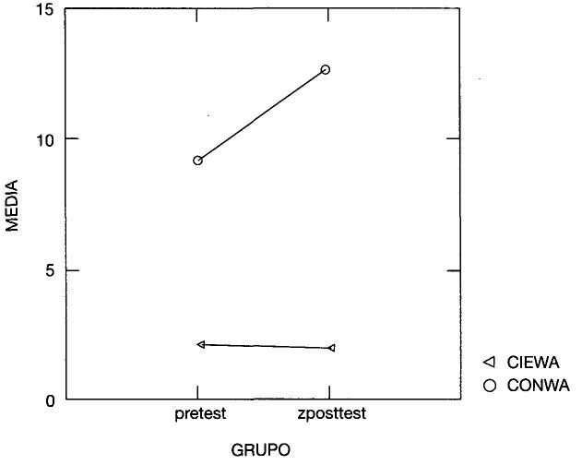

Figura 2. WPPSI: Vocabulario

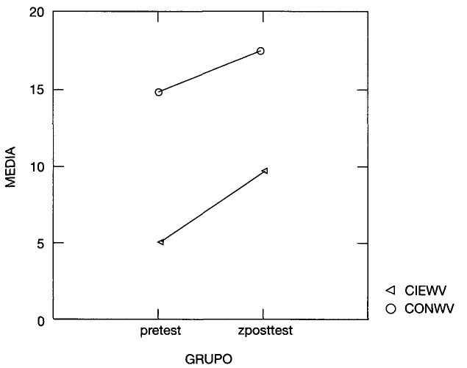

Figura 3. WPPSI: Comprensión

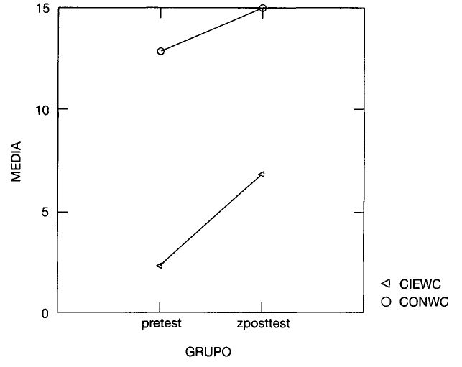

Figura 4. Balance Psic: Lenguaje

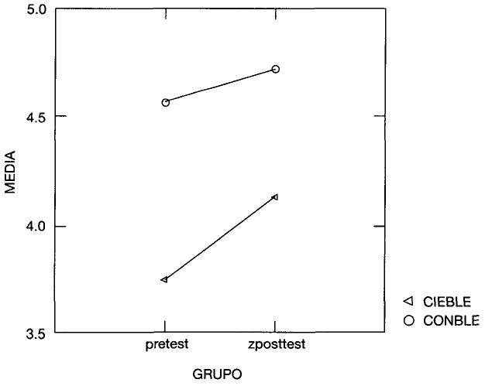

Figura 5. WPPSI: Total Verbal

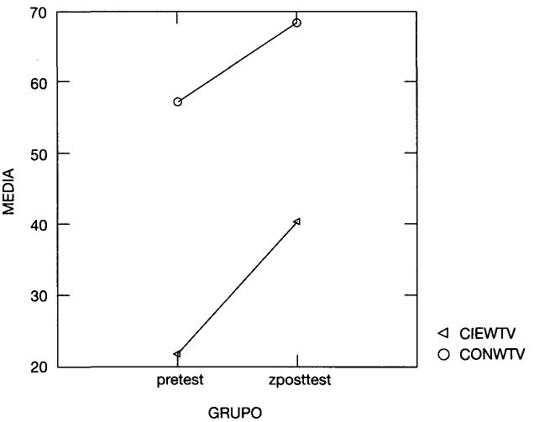

Figura 6. WPPSI: Semejanzas

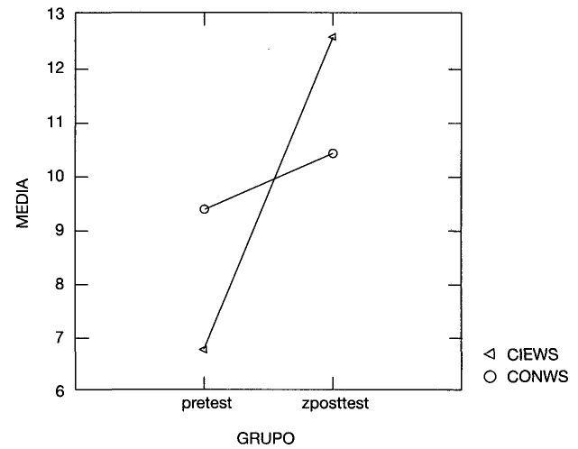

Figura 7. WPPSI: Información

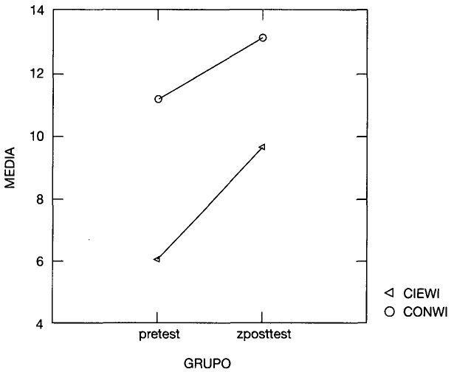

Figura 8. Balance Psic: Coord. Oculo-Manual

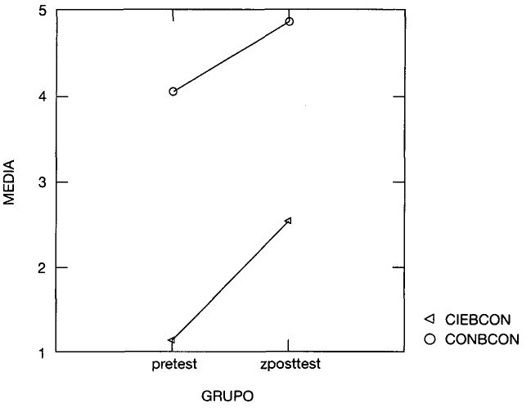

Figura 9. Balance Psic: Coord. Dinámica

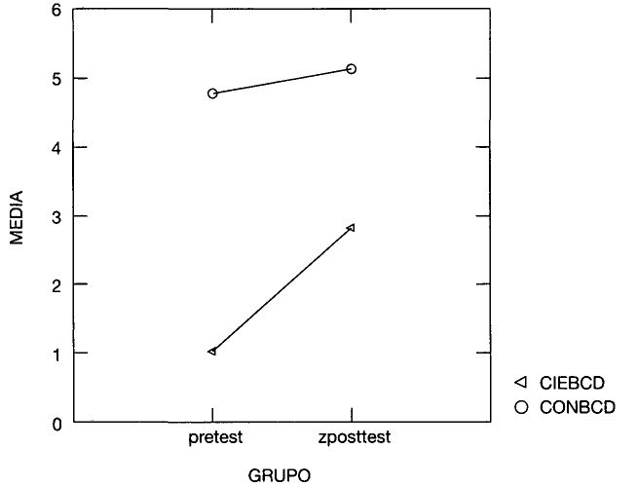

Figura 10. Balance Psic: Control Postural

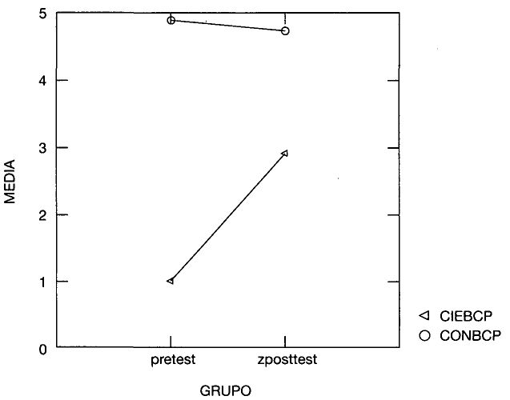

Figura 11. Balance Psic: Control Propio Cuerpo

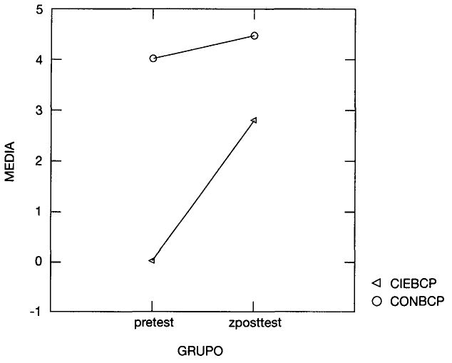

Figura 12. Balance Psic: Edad Desarrollo Motor

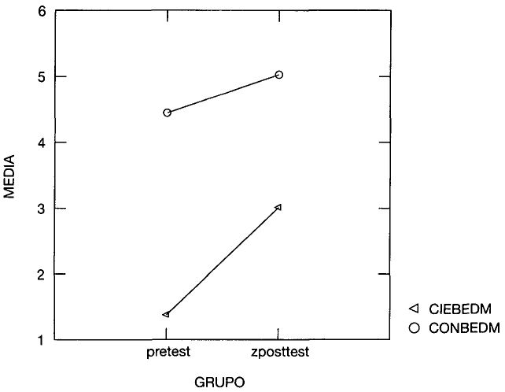

Figura 13. WPPSI: Semejanzas

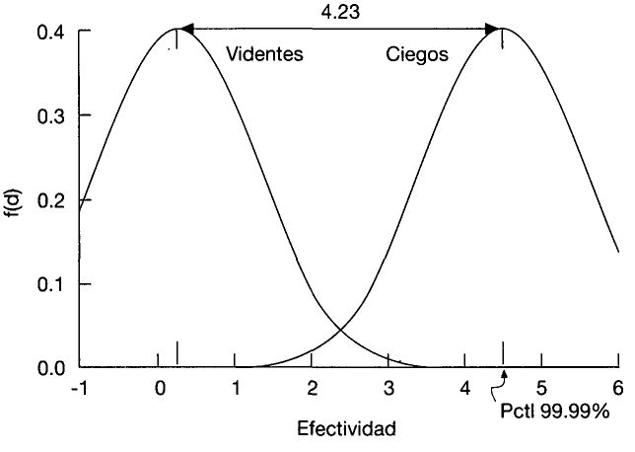

Figura 14. WPPSI: Comprensión

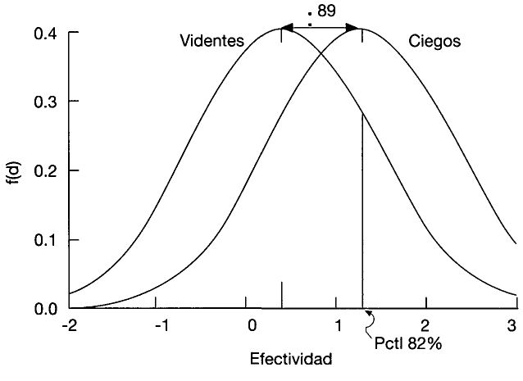

Figura 15. WPPSI: Vocabulario

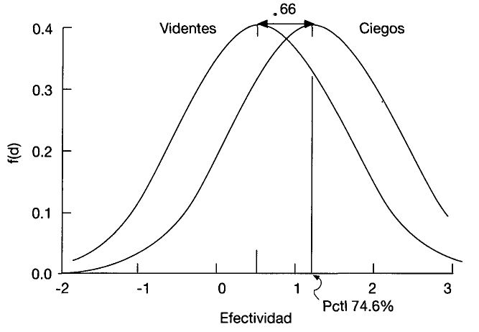

Figura 16. WPPSI: Información

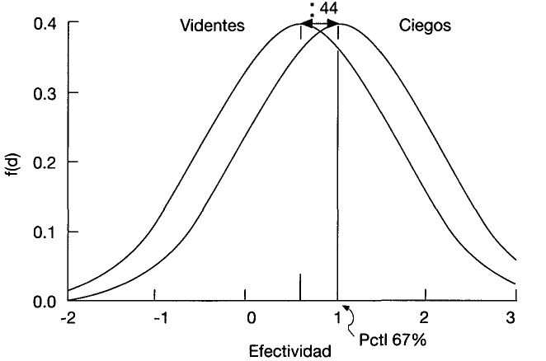

Figura 17. WPPSI: Aritmética

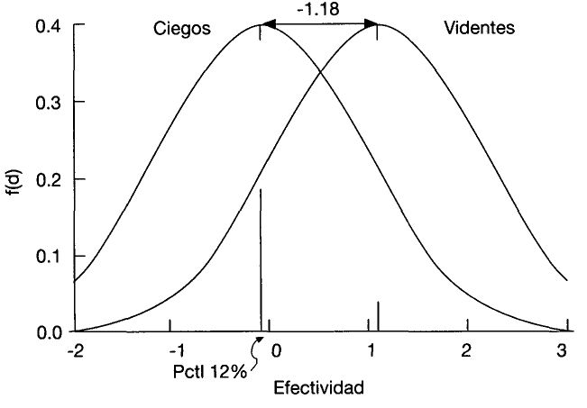

Figura 18. B. Psicom: E. Des. Motor

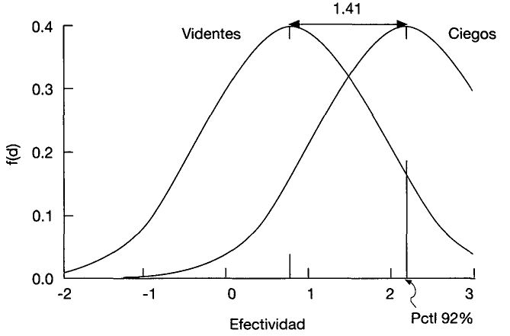

Figura 19. B. Psicom.: C. Propio C.

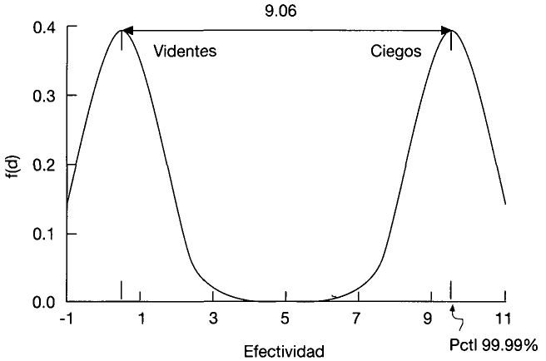

Figura 20. B. Psicom.: C. Postural

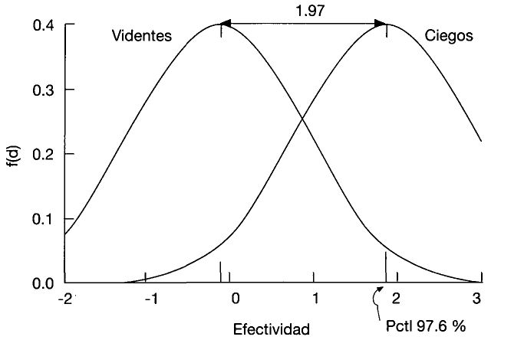

Figura 21. B. Psicom.: C. Dinámica

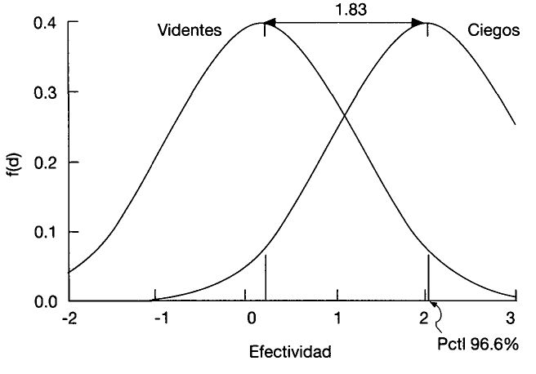

Figura 22. B. Psicom.: O. Perceptiva

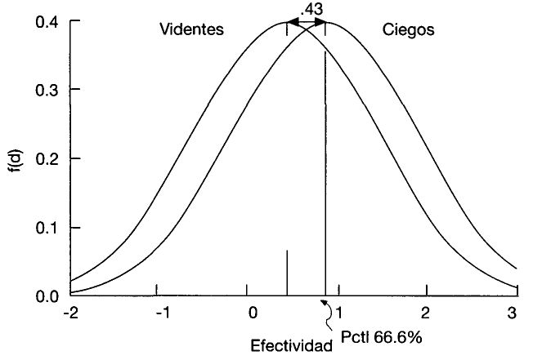

Figura 23. B. Psicom.: C. Oculo-M.

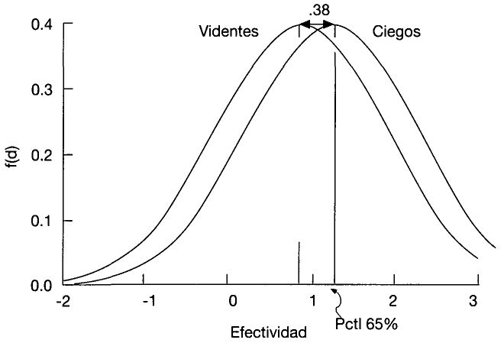

Figura 24. B. Psicom.: Lenguaje

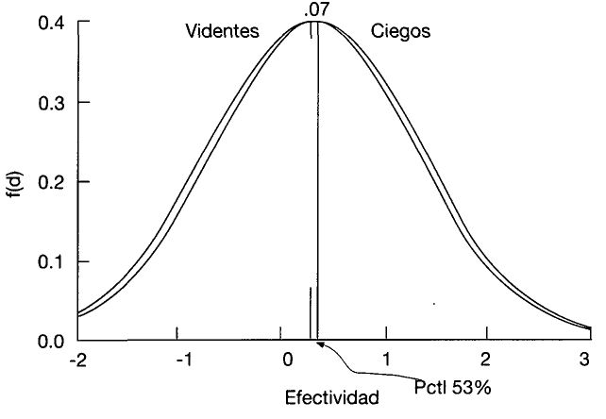

Figura 25. WPPSI: Información

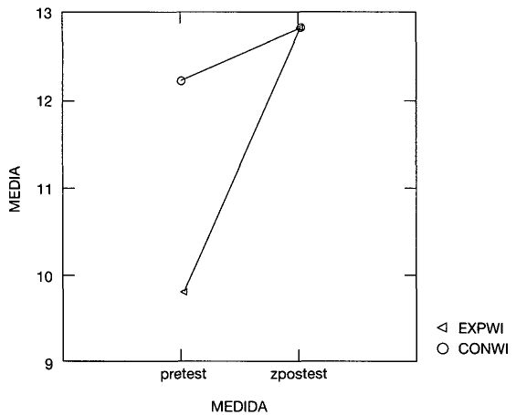

Figura 26. WPPSI: Laberintos

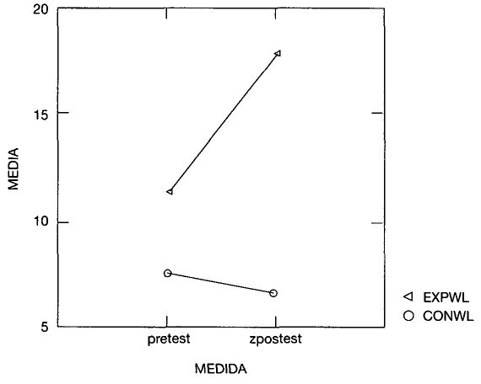

Figura 27. WPPSI: Figuras Incompletas

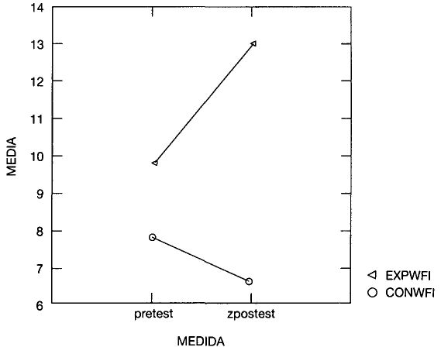

Figura 28. WPPSI: Total Verbal

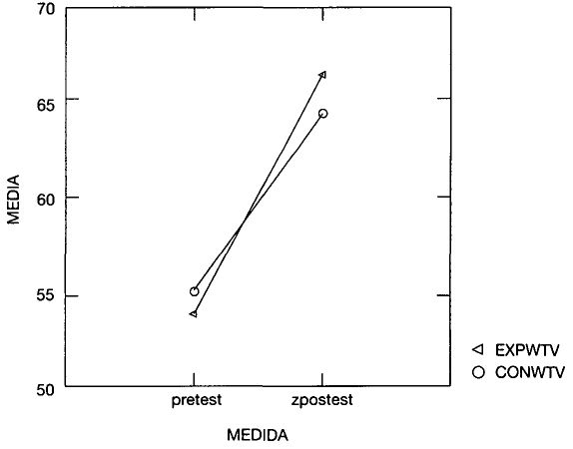

Figura 29. WPPSI: Total Manipulativo

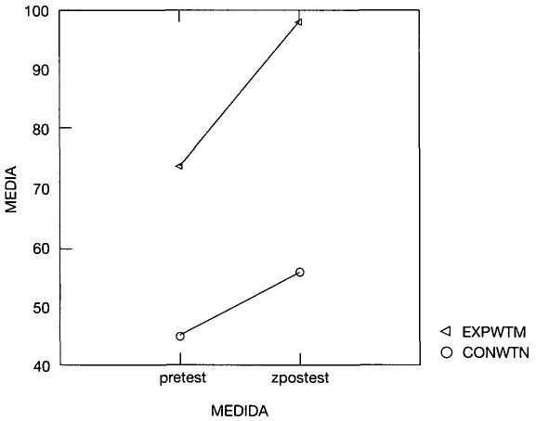

Figura 30. WPPSI: Total Escala

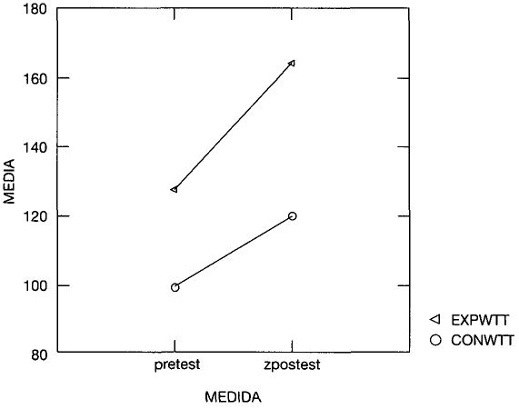

Figura 31. WPPSI: Semejanzas

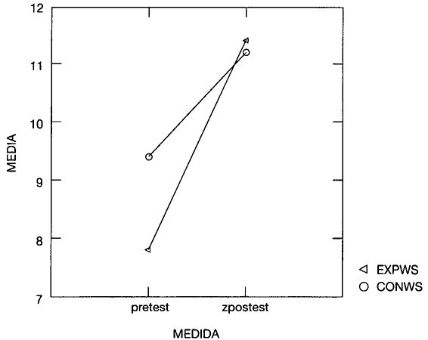

Figura 32. WPPSI: Casa de Animales

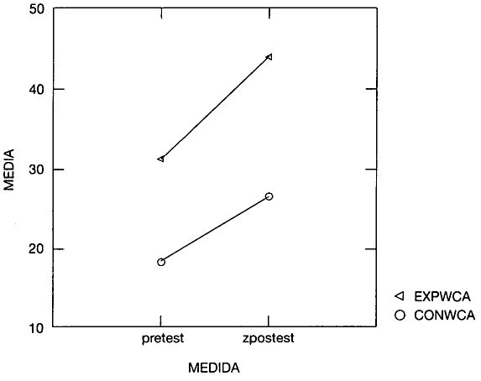

Figura 33. WPPSI: Información

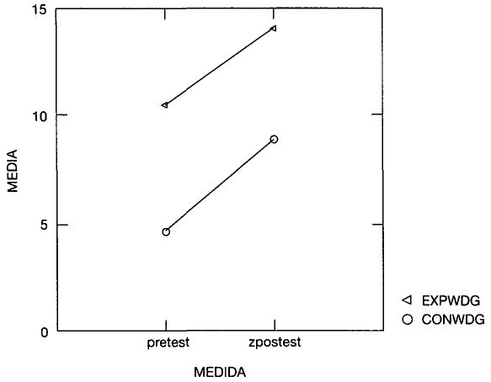

Figura 34. B. Psicomotor: Edad Des. Motor

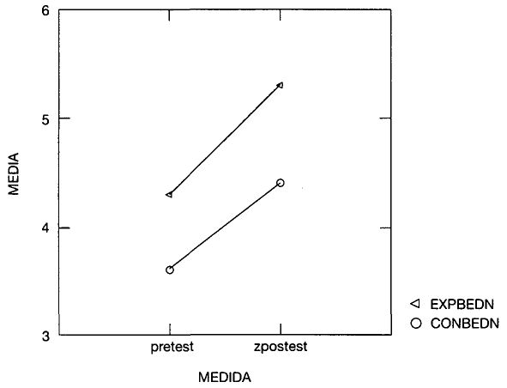

Figura 35. B. Psicomotor: C. Oculo-Manual

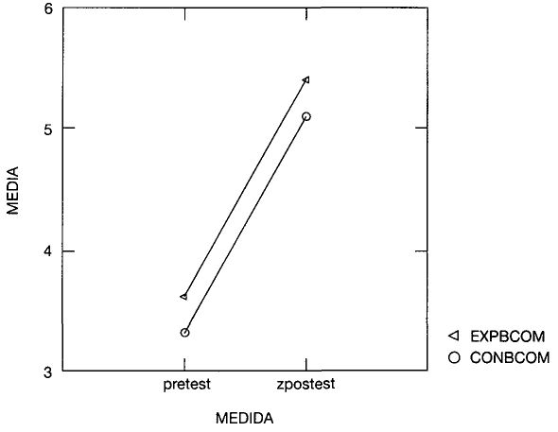

Figura 36. B. Psicomotor: C. Dinámica

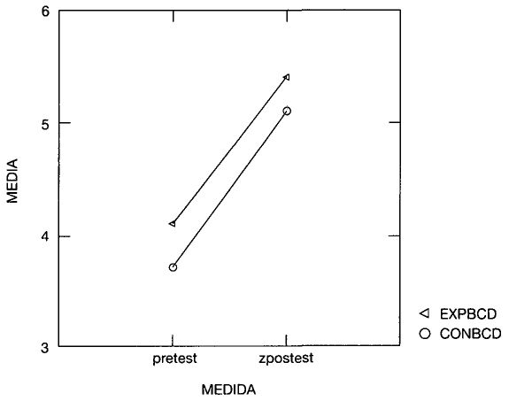

Figura 37. B. Psicomotor: C. Propio Cuerpo

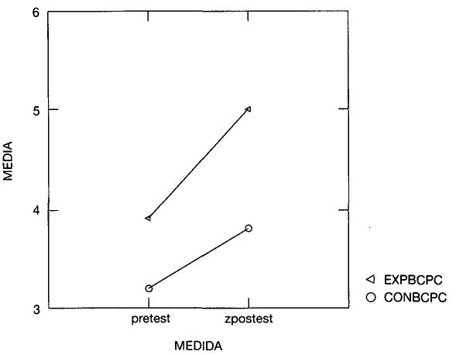

Figura 38. WPPSI: Total Manipul.

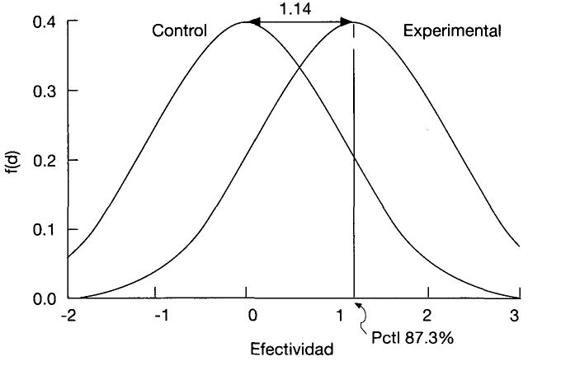

Figura 39. WPPSI: Laberintos

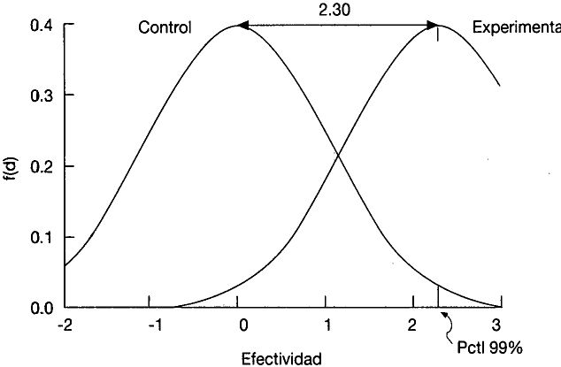

Figura 40. WPPSI: Casa Animales

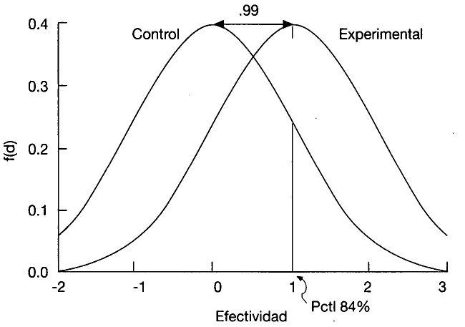

Figura 41. WPPSI: Fig. Incompl.

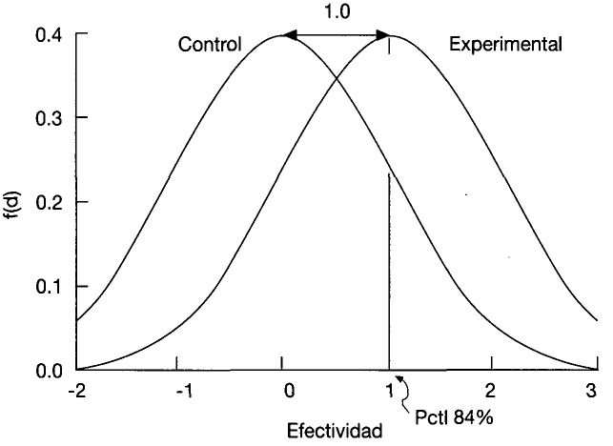

Figura 42. WPPSI: Dibujo Geom.

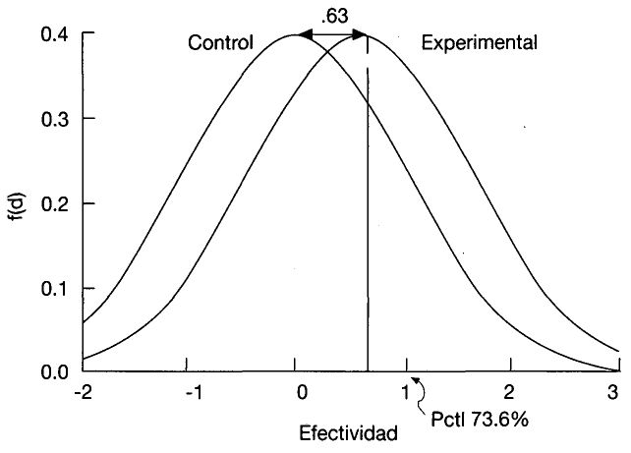

Figura 43. WPPSI: Cuadrados

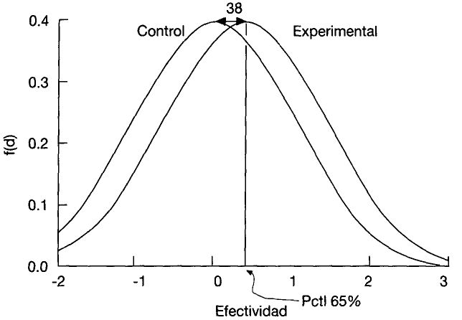

Figura 44. WPPSI: Aritmética

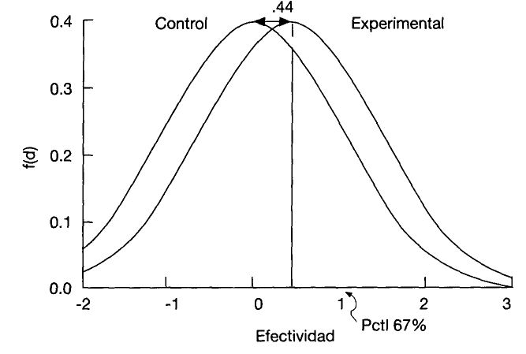

Figura 45. WPPSI: Vocabulario

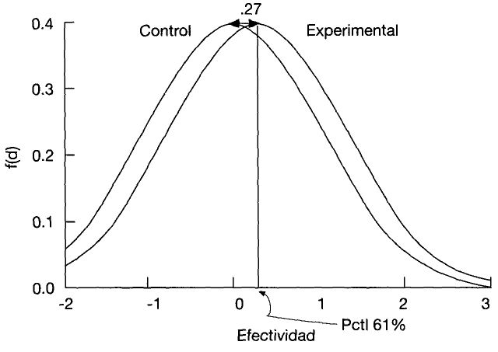

Figura 46. WPPSI: Total Escala

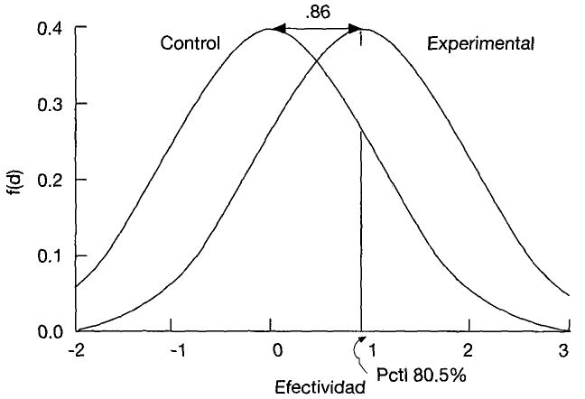

Figura 47. B. Psicom.: E. Des. M.

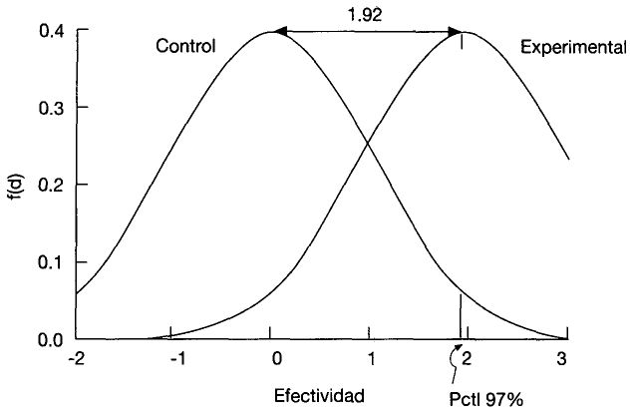

Figura 48. B. Psicom.: O. Perceptiva

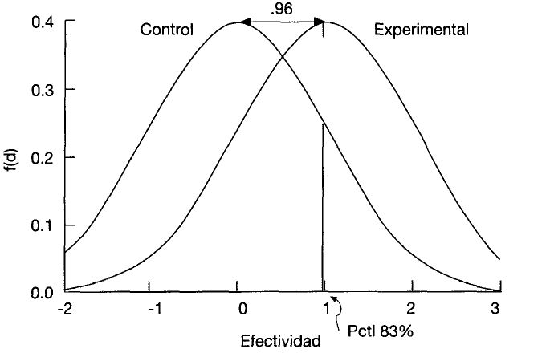

Figura 49. B. Psicom.: C. Propio C.

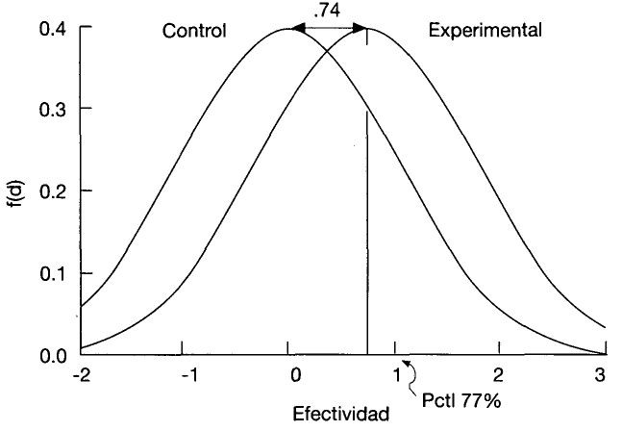

Figura 50. B. Psicom.: C. Postural

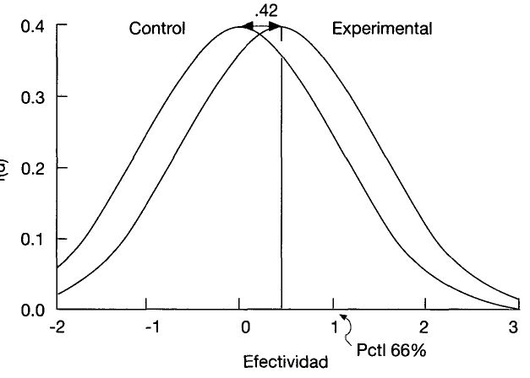

Figura 51. B. Psicom.: Lenguaje

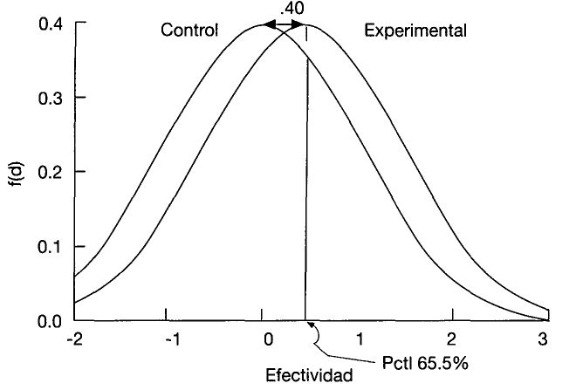

Figura 52. B. Psicom.: C. Oculo-M.

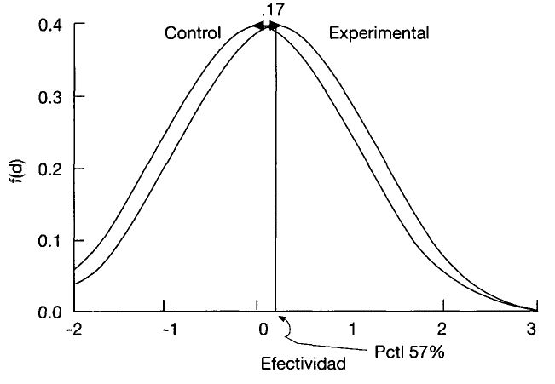

Figura 53. B. Psicom.: C. Dinámica

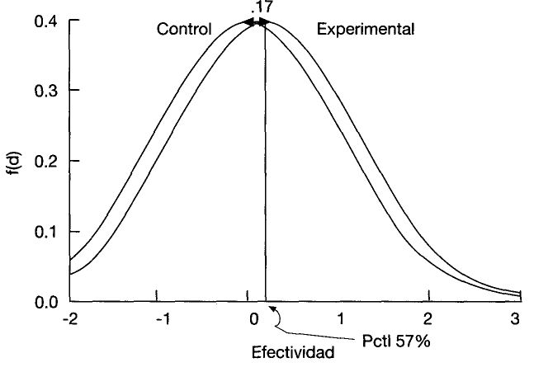

Volver al Índice / Inicio del Capitulo
ANEXO III
Dibujos
Protocolo de observación

DÉFICITS VISUALES PARCIALES
Sujeto 1

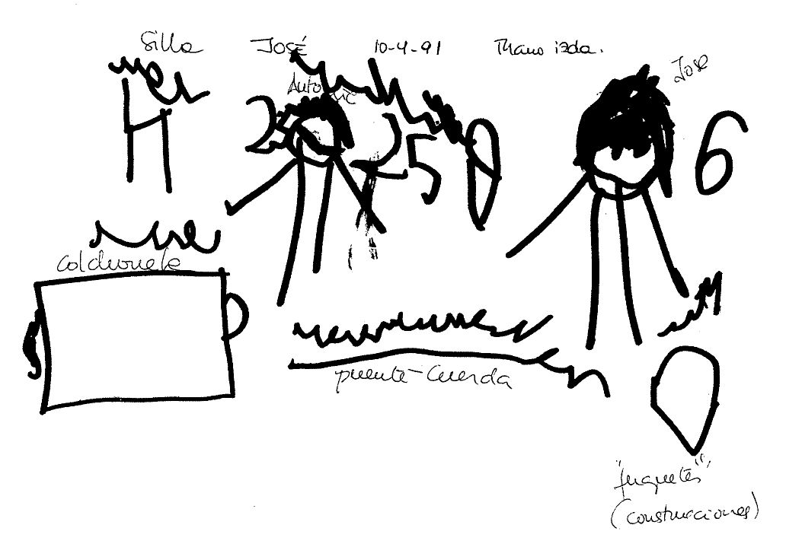

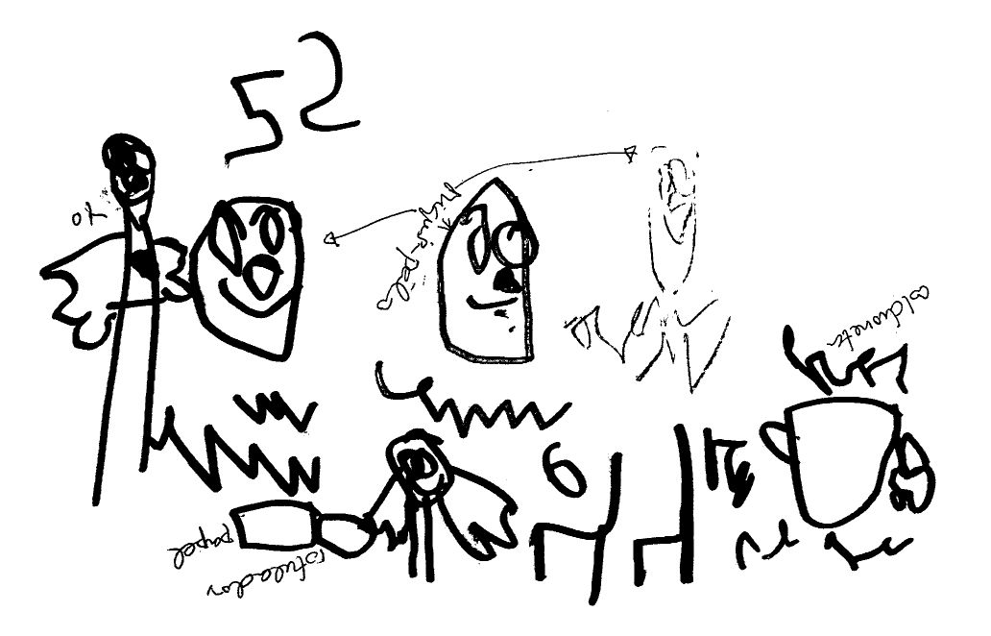

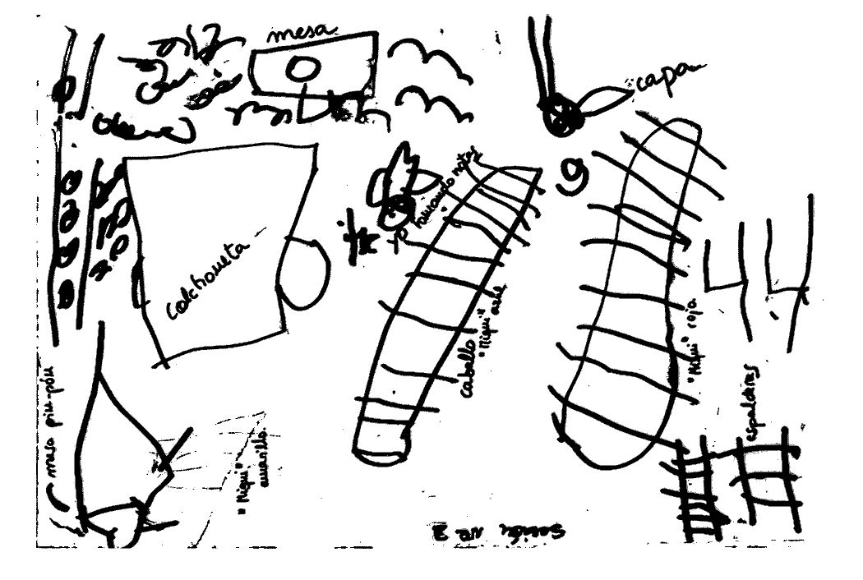

DÉFICIT VISUALES PARCIALES
Sujeto 2
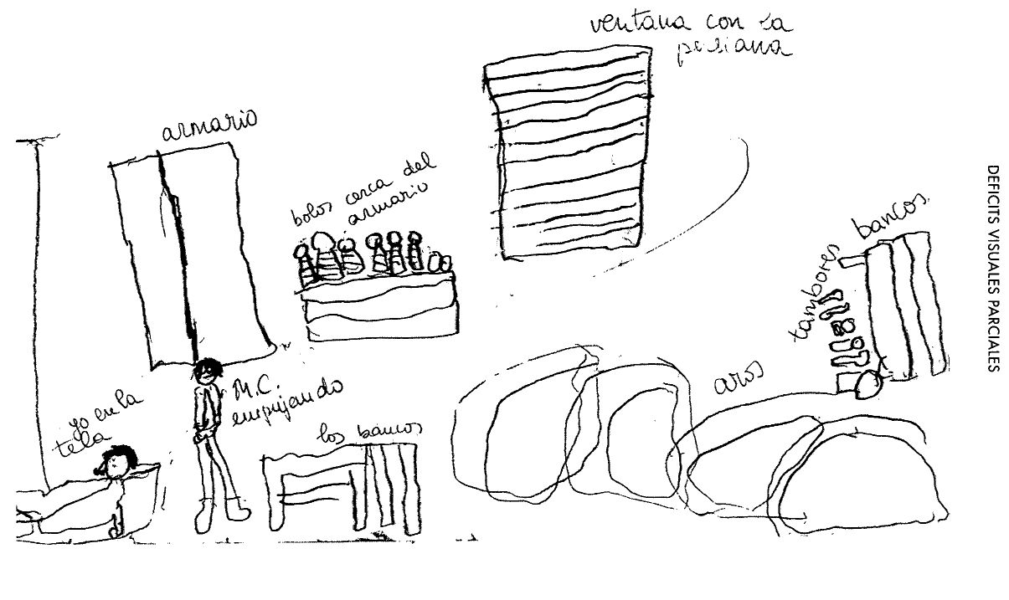

PROTOCOLO OBSERVACIÓN

Pilar Arnaiz Sánchez.

Protocolo observación ciegos

En el niño vidente el movimiento es el principal medio de entrar en contacto con lo que le rodea. En cambio, los niños con déficit visuales se ven privados de numerosas informaciones facilitadas por el medio. Entonces, el movimiento se convierte en el principal sustituto de la visión para conocer el medio.
La ausencia de movilidad configura en estos niños una estructura corporal determinada, con unos rasgos propios:

— fragilidad.

— musculatura débil.

— cabeza inclinada o hundida.

— brazos colgando por delante del cuerpo.

— movimientos parásitos-estimuladores.

Las características comunes del movimiento son:

— rigidez.

— trastornos en la marcha.

— postura (actitud postural).

En cuanto al desarrollo espacial, es igual que en el normo-vidente: primero aparecen las nociones topológicas, luego las euclidianas y métricas y, finalmente, las proyectivas.

La diferencia radica en el momento de aparición de cada una de ellas. Las nociones topológicas en niños ciegos se igualan con las de los videntes hacia los 12-13 años. En cambio las euclidianas y las proyectivas no lo hacen hasta los 14-15 años. Los ciegos realizan fácilmente tareas topológicas, no pudiendo en cambio realizar tareas proyectivas, pese a conocer nociones de este tipo.

El espacio tiene importantes implicaciones con el movimiento, pues es éste el que determina el tipo de espacio en el niño ciego: espacio próximo y espacio lejano.

«El movimiento es el principal sustituto de la visión»
(Barraga, 1985).

En cuanto al desarrollo sensoperceptual podemos decir que el Tacto se conjuga con la actividad motora y que es de especial relevancia en el desarrollo del niño con déficit visuales, especialmente en el ciego.

Esto se debe a que pone al niño en contacto con los objetos, a partir de los cuales puede establecer toda una serie de categorías, conceptos, etc. que le llevarán a organizar el mundo de los objetos.

Los pasos a considerar en el Conocimiento de los Objetos son:

1) Desarrollo del tacto para que le sea útil al niño, proporcionándole información, es decir, como vehículo de conocimiento.

2) Establecimiento de las estructuras básicas (identificación mental de los objetos).

3) Percibir la relación de las partes percibidas con el todo percibidle.

4) Reconocer objetos y representarlos en dos dimensiones.

5) Discriminación y reconocimiento de símbolos.

El oído tiene una gran implicación en el desarrollo mental y motor.
Los niveles de desarrollo que se deben tener en cuenta son:

1) Atención y conciencia del sonido.

2) Respuesta a sonidos específicos: coordinación mano-oído.

3) Discriminación entre sonidos familiares, voces y tonos musicales: identificar el origen del sonido y estimular su repetición; reemplazamiento de la visión por el oído a la hora de establecer distancias (desarrollo espacial) y motivar al desplazamiento y al movimiento (implicación desarrollo motor).

4) Reconocimiento de sonidos relacionados con palabras específicas y conectadas con el lenguaje.

5) Reconocimiento de voces y la comprensión de palabras (escucha selectiva).

6) Procesamiento a través del sentido auditivo (aquí el desarrollo del oído está íntimamente implicado con el desarrollo cognitivo).

En la evolución de la Organización Espacial los niños ciegos siguen los mismos pasos que los videntes aunque las edades de adquisición de las distintas nociones espaciales varían.

Así, las nociones topológicas se igualan con los videntes hacia los 12-13 años. Las euclidianas y las proyectivas no lo hacen hasta los 14-15 años.

Se puede decir que el desarrollo espacial de videntes y ciegos queda igualado a los 15 años, siendo el momento crítico para el ciego entre los 12-15 años.

El espacio tiene importantes implicaciones en el movimiento, ya que éste determina el tipo de espacio en el niño ciego. Por otra parte, no debemos olvidar la indisolubilidad existente entre cuerpo-espacio.

Según Fernández (1984), la evolución de esta noción va de:

— propia imagen.

— imagen de los otros.

— imagen del espacio.

Las edades de adquisición de los distintos tipos de espacio son:

— Espacio-Sensomotor: de 0 a 2 años, el niño vive el espacio afectivamente.

— Espacio Topológico: de 2 a 5 años.

— Espacio Proyectivo: de 5 a 7 años.

— Espacio Euclidiano: de 7 a 12 años, integra los espacios anteriores.

Aspectos del espacio

Localización: objetos en relación a sí mismo y unos en relación a otros.

Orientación: sistema de referencia para orientarse en las diversas direcciones.

Organización o estructuración: diversas formas de relación externa con otros
individuos.

1. EL SUJETO Y EL MOVIMIENTO

A. Marcha
SP AV N
Camina con las piernas separadas () () ()

Muslos apretados al caminar () () ()

Dobla las rodillas () () ()

Golpeo pie al ponerlo suelo () () ()

Anda de punteras () () ()

Anda de talones () () ()

Pasos muy largos () () ()

Pasos muy cortos () () ()

Da medios pasos () () ()

Arrastra pies al andar () () ()

Anda pies escuadra () () ()

Manos adelantadas al andar
(altura cara, dedos doblados) () () ()

Manos altura cara, otra cintura
(palmas hacia fuera) () () ()

Manos colgando a lo largo del
cuerpo, ligeram. adelantadas () () ()

Otros () () ()

Observaciones

B. Carrera
SP AV N
Corre piernas separadas () () ()

Muslos apretados al correr () () ()

No dobla las rodillas () () ()

Golpeo pie al ponerlo suelo () () ()

Corre de punteras () () ()

Corre de talones () () ()

Pasos muy largos () () ()

Pasos muy cortos () () ()

Da medios pasos () () ()

Arrastra pies al correr () () ()

Corre pies escuadra () () ()

Manos adelantadas al andar
(altura cara, dedos doblados) () () ()

Manos altura cara, otra cintura
(palmas hacia fuera) () () ()

Otros () () ()

Observaciones

C. Saltos
SP AV N
Salta con pies separados () () ()

Salta con pies muy separados () () ()

Salta con pies juntos () () ()

Mantiene la cabeza agachada al saltar () () ()

Se prepara para saltar doblando rodillas () () ()

Apenas levanta los pies del suelo () () ()

No sabe saltar () () ()
SP AV N
Otros () () ()

Observaciones

D. Postura y tono muscular

D. 1. Tipos de posturas

SP AV N
Balanceos cabeza hacia los lados () () ()

Balanceos cuerpo adelante-atrás. () () ()

Balanceos hacia los lados () () ()

Apoyos alternativos sobre los pies. () () ()

Cabeza agachada () () ()

Cabeza inclinada () () ()

Inmovilidad () () ()

Palmeos con las manos () () ()

Golpeos haciendo sonidos () () ()

Presión ojos dedos () () ()

Saltos () () ()

Giros () () ()

De pie () () ()

Sentado. () () ()

Acostado . () () ()

Simétricas () () ()

Otros . () () ()

Observaciones

D.2. Calidad del Tono

SP AV N
Relajado () () ()

Elástico () () ()

Rígido () () ()

Flácido () () ()

Otros () () ()

Observaciones

2. EL SUJETO EN RELACIÓN CON EL ESPACIO

A. Nociones espaciales (Orientación espacial)

SP AV N
Dentro () () ()

Fuera () () ()

Encima () () ()

Debajo () () ()

Arriba () () ()

Abajo. () () ()

Grande () () ()

Pequeño () () ()

Delante () () ()

Detrás () () ()

Alto () () ()

Bajo () () ()

Largo () () ()

Corto () () ()

Cerca () () ()

Lejos () () ()
SP AV N
Entre () () ()

Alrededor () () ()

A un lado . () () ()

A otro () () ()

Hacia () () ()

De-hasta () () ()

Derecha () () ()

Izquierda () () ()

Otros () () ()

Observaciones

B. Organización espacial

SP AV N
Conoce el espacio () () ()

Localiza objetos fijos () () ()

Sabe ir de un punto a otro () () ()

Se desplaza siguiendo direcciones () () ()

Otros () () ()

Observaciones

3. EL SUJETO EN RELACIÓN AL TIEMPO A. Nociones temporales

SP AV N
Ruido () () ()

Silencio () () ()

Rápido () () ()

Lento () () ()

Deprisa () () ()
SP AV N
Despacio () () ()

Fuerte () () ()

Flojo () () ()

Comienzo () () ()

Fin () () ()

Mañana () () ()

Tarde () () ()

Noche () () ()

Hoy () () ()

Ayer () () ()

Mañana (futuro () () ()

Días semana () () ()

Meses () () ()

Estaciones () () ()

Otros () () ()

Observaciones

B. Organización temporal

SP AV N
Es capaz de seguir ritmos sencillos () () ()

Reproduce ritmos sencillos () () ()

Crea ritmos () () ()

Reproduce ritmos gráficamente, objetos () () ()

Inhibe la marcha a voluntad () () ()

Sabe cantar () () ()

Sentido de la duración () () ()
SP AV N
Sentido de la sucesión () () ()

Sentido de la velocidad () () ()

Otros () () ()

Observaciones

4. DESARROLLO AFECTIVO

A. Estado emocional

SP AV N
Marginado () () ()

Sobreprotegido () () ()

Agresivo () () ()

Inhibido () () ()

Sonriente () () ()

Triste () () ()

Cariñoso () () ()

Cara y gestos desagrado () () ()

Cercano adulto () () ()

Acepta contacto () () ()

Otros () () ()

Observaciones

B. Juego

SP AV N
Juega con objetos () () ()

Juega con niños () () ()

Juegos funcionales propio cuerpo (Corro) () () ()

Juegos oficios () () ()

SP AV N
Juegos simbólicos () () ()

Juegos construcciones () () ()

Otros () () ()

Observaciones

Volver al Índice / Inicio del Capitulo
Pilar Arnaiz Sánchez es profesora titular de la Sección de Pedagogía en la Facultad de Filosofía, Psicología y Ciencias de la Educación de la Universidad de Murcia.

En esta obra la autora recoge una serie de experiencias realizadas con niños con algún tipo de déficit visual y . sus problemas con la psicomotricidad. A través de esta investigación se analizan diversos aspectos del desarrollo psicomotor en el niño ciego o con baja visión y la relevancia de la intervención psicomotriz para adquirir y desarrollar en éste patrones básicos del movimiento.

Las experiencias sensorio-motrices y psicomotrices es tan en el niño con deficiencia visual, directamente relacionadas con la funcionalidad que le permiten los restos visuales que posea, con la estimulación precoz recibida y con el ambiente estimulador y no protector de su entorno, siendo precisamente estos aspectos los que requieren de mayor atención por parte de educadores y padres.

